嘉吉粮油（南通）有限公司
环境影响后评价报告书
（送审稿）

嘉吉粮油（南通）有限公司
二○二○年四月

目 录
1前言 1
1.1项目由来 1
1.2后评价目的 5
1.3关注的主要问题 6
1.4 结论 6
2总则 7
2.1编制依据 7
2.2评价因子 12
2.3评价标准核定 14
2.4评价范围 20
2.5评价内容与工作重点 20
2.6相关规划、政策文件相符性分析 21
3建设项目过程回顾 34
3.1环境影响评价 35
3.2环境保护措施落实情况 45
3.3现有项目竣工验收情况 49
3.4环境质量监测情况 51
3.5例行监测情况 54
3.6公众参与回顾 61
4建设项目工程评价 62
4.1项目建设情况 62
4.2生产工艺流程及产污说明 81
4.3环境风险 122
4.4项目清洁生产与循环经济分析 128
4.5小结 130
5区域环境变化评价 131
5.1区域污染源变化情况 131
5.2环境质量现状回顾分析 137
5.3环境敏感目标变化 148
5.4小结 153
6环境保护措施有效性评估 154
6.1废气治理及排放情况 154
6.2废水治理措施及排放情况 167
6.3噪声防治措施及排放情况 170
6.4固废暂存及处置措施 171
6.5地下水、土壤防治措施 178
6.6风险防治措施 178
6.7小结 183
7环境影响预测验证 184
7.1大气环境影响预测验证 184
7.2地表水环境影响预测验证 184
7.3声环境环境影响预测验证 185
7.4地下水环境影响预测验证 185
7.5固废影响预测验证 186
7.6环境风险影响预测验证 186
7.7小结 187
8环境保护补救方案和改进措施 188
8.1主要问题 188
8.2日常管理及监测计划 188
9结论与建议 191
9.1项目概况 191
9.2产业政策相符性分析 193
9.3污染物排放情况 194
9.4区域环境功能未下降 195
9.5项目环境影响可以接受 196
9.6改进措施 196
9.7总结论 196

附件：
附件1：企业营业执照
附件2：土地证
附件3：排污许可证
附件4：现有项目环评及验收批复
附件5：环境质量现状监测报告
附件6：例行监测报告
附件7：固废处置合同

1前言

1.1项目由来
嘉吉粮油（南通）有限公司（以下简称“嘉吉公司”）是由嘉吉投资（中国）有限公司于2004年投资成立的，位于南通市经济技术开发区同兴路1号，主要从事蛋白饲料（豆粕）、精炼大豆油、精炼棕榈油、精炼棕榈仁油、脱蜡葵花籽油、脱蜡玉米胚芽油、人造奶油、起酥油等产品开发、生产和销售。
厂区内现有项目建设、审批及验收情况见下表：
表1-1 现有项目建设、审批及验收情况一览表
序号 | 项目名称 | 环评文件 | 环评批复 | 验收情况 | 备注
1 | 年加工165万吨大豆工程项目 | 《嘉吉粮油（南通）有限公司年加工165万吨大豆工程环境影响报告书》 | 2004.04  苏环管[2004]57号 | 2008.04.09  苏环验[2008]6号 | 正常运行
1 | 年加工165万吨大豆工程项目 | 《压榨车间异味气体技改项目环境影响报告表》 | 2019.01.03  通开发环复（表）2019001号 | 2019.04.09通过自主验收；  2019.06.24通过固废验收，通开环验（2019）040号。 | 正常运行
2 | 年精炼49.5万吨毛油项目 | 《嘉吉粮油（南通）有限公司年精炼49.5万吨毛油建设项目环境影响报告书》 | 2007.09.29  苏环管[2007]207号 | 一期工程已于2011.08.31通过验收，苏环验[2011]33号；  二期工程已于2018.06.07废气、废水自主验收；于2018.08.03固废、噪声验收，通行审批[2018]293号。 | 正常运行
2 | 年精炼49.5万吨毛油项目 | 《年精炼49.5万吨毛油建设项目环境影响报告书修编》 | 2015.02.12  苏环便管[2015]45号 |  | 正常运行
3 | 特种油脂建设项目 | 《嘉吉粮油（南通）有限公司特种油脂建设项目（年加工26.4万吨棕榈油、9.9万吨棕榈仁油、6.6万吨葵花籽油和6.6万吨玉米胚芽油）环境影响报告书》 | 2008.11.24  通环管[2008]123号 | 一期工程年加工9.24万吨棕榈油、1.65万吨棕榈仁油于2014.09.24通过验收，通环验[2014]0094号； | 正常运行
 |  |  |  | 二期工程年加工6.6万吨葵花籽油和6.6万吨玉米胚芽油于2018.06.07  废气、废水自主验收；于2018.07.23固废、噪声通过验收，通开环验[2018]027号。 | 正常运行
3 | 特种油脂建设项目 | 《嘉吉粮油（南通）有限公司6万吨特种油脂储罐配套技改项目环境影响报告表》 | 2012.11.24  通环表复[2012]060号 | 一期工程于2018.06.07废气、废水自主验收；2018.07.23固废、噪声通过验收，  通开环验[2018]027号。  二期工程未建 | 已验收的正常运行
3 | 特种油脂建设项目 | 特种油脂建设项目中棕榈仁油生产线技改项目 | 2019.7.24通开发环复（表）2019104号 | 已通过自主验收 | 正常运行
4 | 豆粕膨化和食品级磷脂提取技术改造项目 | 《嘉吉粮油（南通）有限公司豆粕膨化和食品级磷脂提取技术改造项目环境影响报告表》 | 2012.06.26  通开发环复（表）2012085号 | 2018.06.07  废气、废水自主验收；  2018.07.23  固废、噪声验收  通开环验[2018]027号 | 正常运行
4 | 豆粕膨化和食品级磷脂提取技术改造项目 | 《嘉吉粮油（南通）有限公司对豆粕膨化和食品级磷脂提取技术改造项目进行环评报告表修编》 | 2014.11.24  通开发环项管函[2014]27号 | 2018.06.07  废气、废水自主验收；  2018.07.23  固废、噪声验收  通开环验[2018]027号 | 正常运行
5 | 燃油高压锅炉项目 | 《嘉吉粮油（南通）有限公司燃油高压锅炉项目环境影响报告表》 | 2008.12.29  通开发环项管2008124 | 2010.08.11  环验[2010]02号 | 正常运行
6 | 包装厂仓库扩建项目 | 《嘉吉粮油（南通）有限公司包装厂仓库扩建项目环境影响报告表》 | 2014.4.14  通开发环复（表）2014044号 | 2019.04.09通过自主验收；  2019.06.24通过固废验收，通开环验（2019）041号 | 正常运行
7 | 天然气（0#柴油）两用闭式高压锅炉技改项目 | 《嘉吉粮油（南通）有限公司天然气（0#柴油）两用闭式高压锅炉技改项目环境影响报告表》 | 2019.2.22  通开发环复（表）2019034号 | 2019.11.01通过自主验收；  固废验收进行中 | 正常运行
8 | 综合服务楼项目 | 《嘉吉粮油（南通）有限公司综合服务楼项目环境影响登记表》 | 2014.12.30  通开发环复（登）2014180号 | — | 正常运行
企业自2004年建厂至今共实施了多个项目，环保手续繁多，在多年的生产发展过程中，项目原有的设计与实际生产产生些许差异，主要表现在以下几个方面：
（1）特种油脂精炼工程中的半成品线——酯交换生产线由于市场原因未建设；
（2）6万吨特种油脂储罐配套技改项目中的二期至今未建；
（3）部分产品产能发生变化，变化情况见下表；
表1-2 项目产品方案变化一览表
工程名称 |  |  | 产品名称 |  | 环评批复产能（t/a） | 2019年度实际产量（t/a） | 变化情况（t/a）
大豆加工工程 |  |  | 蛋白饲料 |  | 1330857 | 1369000 | +38143
 |  |  | 二级大豆油 |  | 286044 | 364080 | +78036
毛油精炼工程 |  |  | 精炼大豆油 |  | 323944.75 | 396000 | +72055.25
 |  |  | 精炼棕榈油 | 硬脂 | 33400 | 3000 | -30400
 |  |  | 精炼棕榈油 | 软脂（半成品） | 131600 | 5200 | -126400
 |  |  | 精炼棕榈油 |  | 131143.3 | 5050 | -126093.3
 |  |  | 蒸馏脂肪酸  （副产品） |  | 1615.6 | 1220 | -395.6
 |  |  | 干基皂脚  （副产品） |  | 6600 | 30000 | +23400
特种油脂精炼工程 | 成品 | 精炼生产线 | 精炼棕榈油 |  | 196600 | 92400 | -104200
特种油脂精炼工程 | 成品 | 精炼生产线 | 精炼棕榈仁油 |  | 98300 | 76500 | -21800
特种油脂精炼工程 | 成品 | 冬化生产线 | 脱蜡葵花籽油 |  | 65329 | 65329 | 0
特种油脂精炼工程 | 成品 | 冬化生产线 | 脱蜡玉米胚芽油 |  | 65329 | 65329 | 0
特种油脂精炼工程 | 成品 | 奶油/起酥油生产线 | 人造奶油 |  | 25884 | 36000 | +10116
特种油脂精炼工程 | 成品 | 奶油/起酥油生产线 | 起酥油 |  | 54122 | 81183 | +27061
特种油脂精炼工程 | 半成品 | 分提生产线（1） | 棕榈油 |  | 165000 | 92400 | 0
特种油脂精炼工程 | 半成品 | 分提生产线（2） | 棕榈仁油 |  | 93000 | 25000 | -68000
特种油脂精炼工程 | 半成品 | 氢化生产线 | 氢化油 |  | 120000 | 91420 | -28580
特种油脂精炼工程 | 半成品 | 酯交换生产线 | 酯交换油 |  | 26400 | 0 | -26400
特种油脂精炼工程 | 副产品 | 精炼生产线 | 脂肪酸 |  | 1286.7 | 400 | -886.7
特种油脂精炼工程 | 副产品 | 冬化生产线 | （植物油）蜡 |  | 1236.4 | 1236.4 | 0
豆粕膨化和食品级磷脂提取工程 |  |  | 磷脂 |  | 14998.5 | 3500 | -11498.5
（4）压榨车间粉尘、非甲烷总烃处理设施及排气筒高度发生变化，具体变化情况见下表；
表1-3 压榨车间废气处理情况变化一览表
项目 | 排口编号 | 产生源 | 主要污染物 | 环评措施 | 实际措施
年加工165万吨大豆工程项目 | FQ-501710 | 大豆提升机除尘器出口 | 颗粒物 | 无 | 布袋除尘+30米高排放
年加工165万吨大豆工程项目 | FQ-501711 | 1#筒仓大豆皮带机除尘器出口 | 颗粒物 | 无 | 布袋除尘+35米高排放
年加工165万吨大豆工程项目 | FQ-501712 | 2#筒仓大豆皮带机除尘器出口 | 颗粒物 | 无 | 布袋除尘+35米高排放
年加工165万吨大豆工程项目 | FQ-501713 | 3#筒仓大豆皮带机除尘器出口 | 颗粒物 | 无 | 布袋除尘+35米高排放
年加工165万吨大豆工程项目 | FQ-501714 | 豆粕打包线除尘器出口 | 颗粒物 | 无 | 布袋除尘+20米高排放
年加工165万吨大豆工程项目 | FQ-501715 | CV-051100豆粕斗提机除尘器出口 | 颗粒物 | 无 | 布袋除尘+20米高排放
年加工165万吨大豆工程项目 | FQ-501716 | CV-051101豆粕斗提机除尘器出口 | 颗粒物 | 无 | 布袋除尘+20米高排放
年加工165万吨大豆工程项目 | FQ-501717 | 散粕库皮带机入口除尘器出口 | 颗粒物 | 无 | 布袋除尘+20米高排放
年加工165万吨大豆工程项目 | FQ-501718 | 大豆传送带输送机 | 颗粒物 | 布袋除尘/旋风除尘+20米排气筒 | 布袋除尘+15米排气筒
年加工165万吨大豆工程项目 | FQ-501719 | 清理间除尘器出口 | 颗粒物 | 布袋除尘/旋风除尘+20米排气筒 | 布袋除尘+20米排气筒
年加工165万吨大豆工程项目 | FQ-501720 | 微粉机 | 颗粒物 | 布袋除尘/旋风除尘+20米排气筒 | 布袋除尘+20米排气筒
年加工165万吨大豆工程项目 | FQ-501721 | 1#调质机 | 颗粒物、非甲烷总烃 | 布袋除尘/旋风除尘+20米排气筒 | 旋风除尘+碱喷淋+15米排气筒
年加工165万吨大豆工程项目 | FQ-501722 | 2#调质机 | 颗粒物、非甲烷总烃 | 布袋除尘/旋风除尘+20米排气筒 | 旋风除尘+碱喷淋+15米排气筒
年加工165万吨大豆工程项目 | FQ-501723 | 1#线CCC | 颗粒物 | 布袋除尘/旋风除尘+20米排气筒 | 旋风分离器+20米排气筒
年加工165万吨大豆工程项目 | FQ-501724 | 2#线CCC | 颗粒物 | 布袋除尘/旋风除尘+20米排气筒 | 旋风分离器+20米排气筒
年加工165万吨大豆工程项目 | FQ-501725 | 豆皮仓 | 颗粒物 | 布袋除尘/旋风除尘+20米排气筒 | 旋风分离器+30米排气筒
年加工165万吨大豆工程项目 | FQ-501726 | 二次脱皮 | 颗粒物 | 布袋除尘/旋风除尘+20米排气筒 | 旋风分离器+20米排气筒
年加工165万吨大豆工程项目 | FQ-501727 | 豆皮除尘器 | 颗粒物 | 布袋除尘/旋风除尘+20米排气筒 | 布袋除尘+20米排气筒
年加工165万吨大豆工程项目 | FQ-501728 | 1#线压胚机 | 颗粒物 | 布袋除尘/旋风除尘+20米排气筒 | 旋风分离器+20米排气筒
年加工165万吨大豆工程项目 | FQ-501729 | 2#线压胚机 | 颗粒物 | 布袋除尘/旋风除尘+20米排气筒 | 旋风分离器+20米排气筒
年加工165万吨大豆工程项目 | FQ-501730 | 豆粕除尘器 | 颗粒物 | 布袋除尘/旋风除尘+20米排气筒 | 布袋除尘+15米排气筒
年加工165万吨大豆工程项目 | FQ-501731 | 豆粕冷却器沙克龙出口 | 颗粒物 | 布袋除尘/旋风除尘+20米排气筒 | 旋风分离器+20米排气筒
年加工165万吨大豆工程项目 | FQ-501732、  FQ-501733 | 1#膨化干燥冷却器 | 颗粒物、非甲烷总烃 | 布袋除尘/旋风除尘+20米排气筒 | 旋风除尘+碱喷淋+15米排气筒
年加工165万吨大豆工程项目 | FQ-501732、  FQ-501733 | 2#膨化干燥冷却器 | 颗粒物、非甲烷总烃 | 布袋除尘/旋风除尘+20米排气筒 | 旋风除尘+碱喷淋+15米排气筒
年加工165万吨大豆工程项目 | FQ-501732、  FQ-501733 | 3#膨化干燥冷却器 | 颗粒物、非甲烷总烃 | 布袋除尘/旋风除尘+20米排气筒 | 旋风除尘+碱喷淋+15米排气筒
年加工165万吨大豆工程项目 | FQ-501734 | 磷脂车间除尘器 | 颗粒物 | 布袋除尘/旋风除尘+20米排气筒 | 布袋除尘+20米排气筒
年加工165万吨大豆工程项目 | FQ-501737 | DC气味去除装置 | 颗粒物、非甲烷总烃 | 布袋除尘/旋风除尘+20米排气筒 | 矿物油吸收（浸出工艺）+旋风除尘+碱喷淋+15米排气筒
年加工165万吨大豆工程项目 | FQ-501738 | DC气味去除装置 | 颗粒物、非甲烷总烃 | 布袋除尘/旋风除尘+20米排气筒 | 矿物油吸收（浸出工艺）+旋风除尘+碱喷淋+15米排气筒
年加工165万吨大豆工程项目 | FQ-501739 | DC3# | 颗粒物 | 布袋除尘/旋风除尘+20米排气筒 | 旋风分离器+15米排气筒
年加工165万吨大豆工程项目 | FQ-501740 | DC4# | 颗粒物 | 布袋除尘/旋风除尘+20米排气筒 | 旋风分离器+15米排气筒
年加工165万吨大豆工程项目 | FQ-501741 | DC5# | 颗粒物 | 布袋除尘/旋风除尘+20米排气筒 | 旋风分离器+15米排气筒
年加工165万吨大豆工程项目 | / | 食堂 | 油烟 | 无 | 经油烟净化装置处理后排放
（5）由于部分产品产能变化，因此原辅材料用量、废气、废水、固废等产生量也发生了变化。
为方便公司现有环保手续的管理，同时为企业可持续发展提供有力的环境评价基础，确保企业经济、环境协调发展，依据《建设项目环境影响后评价管理办法（试行）》（环境保护部令第37号，2016年1月1日起施行）相关要求，公司研究决定开展环境影响后评价，因此嘉吉粮油（南通）有限公司委托江苏圣泰环境科技股份有限公司进行该项目环境影响后评价工作。我公司接受委托后，对项目所在地进行了现场踏勘、调查及资料收集，在此基础上依据国家环保法规、评价技术导则和标准对现有项目开展环境影响后评价工作，编制了本环境影响后评价报告书。

1.2后评价目的
通过本次后评价达到如下目的：分析建设项目在通过环境保护设施竣工验收且稳定运行一定时期后，对其实际产生的环境影响以及污染防治、生态保护和风险防范措施的有效性进行跟踪监测和验证评价，并提出补救方案或者改进措施，提高环境影响评价有效性。
通过回顾建设项目的环境影响评价、环境保护措施落实、环境保护设施竣工验收、环境监测情况，以及公众意见收集调查情况等过程，对建设项目包括项目地点、规模、生产工艺或者运行调度方式，环境污染或者生态影响的来源、影响方式、程度和范围等进行工程评价。
通过包括建设项目周围区域环境敏感目标变化、污染源或者其他影响源变化、环境质量现状和变化趋势分析等进行区域环境变化评价。
评估环境保护措施的有效性。包括环境影响报告书规定的污染防治、生态保护和风险防范措施是否适用、有效，能否达到国家或者地方相关法律、法规、标准的要求等。
通过现状监测对环境影响预测进行验证。包括主要环境要素的预测影响与实际影响差异，原环境影响报告书内容和结论有无重大漏项或者明显错误，持久性、累积性和不确定性环境影响的表现等。
通过后评价，指出环境保护工作存在的问题，提出环境保护补救方案和改进措施。

1.3关注的主要问题
调查现有项目设计产能、实际产能、工程与工艺、产品方案、原辅材料消耗及生产设备、“三同时核查”及“三废”处理达标、以及敏感目标变化等情况，核实企业生产现状与环评的一致性。同时，通过监测项目所在区域环境质量现状，分析项目所在地环境质量现状及变化趋势。

1.4 结论
本次后评价对嘉吉粮油（南通）有限公司环保措施落实情况，污染物排放达标情况、环境风险防范措施落实情况、环境管理制度等方面的现状实际情况进行了调查分析，分析认为，嘉吉粮油（南通）有限公司项目实施的实际现状情况与原环评及其审批意见有一定的变化，但没有造成不利环境影响明显加重；嘉吉粮油（南通）有限公司各污染防治措施及风险防范措施均适用于本厂区，可满足相关环保管理要求；企业环境现状影响预测与实际影响差异较小，项目实际运行过程中对周边环境影响均在原环评分析结论范畴内，企业的运营不会造成区域环境功能下降；根据实际情况查漏补缺，此次后评价认为，嘉吉粮油（南通）有限公司应进一步加强环保管理，严格落实环境保护措施，确保环保措施长期稳定运行，保障各项污染物稳定达标排放。在此基础上企业继续生产，从环境保护的角度是可行的。

2总则

2.1编制依据

2.1.1国家法律法规及政策
（1）《中华人民共和国环境保护法》（国家主席令第9号），2014.4.24修订，2015.1.1施行；
（2）《中华人民共和国环境影响评价法》，2018年12月29日修订；
（3）《中华人民共和国水污染防治法》，2017年6月27日第十二届全国人民代表大会常务委员会第二十八次会议通过，自2018年1月1日起施行；
（4）《中华人民共和国大气污染防治法》，2018年10月26日修订；
（5）《中华人民共和国环境噪声污染防治法》，2018年12月29日修订；
（6）《中华人民共和国固体废物污染环境防治法》，2019年6月25日修订；
（7）《中华人民共和国循环经济促进法》（国家主席令第4号），2008.8.29通过，2009.1.1施行；
（8）《中华人民共和国清洁生产促进法》，2012年2月修订，2012年7月1日起执行；
（9）《中华人民共和国节约能源法》（国家主席令第48号），2016.7.2通过，2016.7.2实施；
（10）《中华人民共和国水法》（国家主席令第48号），2016.7.2通过，2016.7.2实施；
（11）《国务院关于印发水污染防治行动计划的通知》（国发〔2015〕17号）；
（12）《建设项目环境保护管理条例》（国务院令第682号），2017.7.16通过，2017.10.1施行；
（13）《建设项目环境影响评价分类管理名录》（生态环境部令第1号），2018年4月28日修订；
（14）《产业结构调整指导目录（2019年本）》（中华人民共和国国家发展和改革委员会令第29号），2019年8月27日通过；
（15）《环境影响评价公众参与办法》，2019年1月1日施行；
（16）《关于进一步加强环境影响评价管理防范环境风险的通知》（环发〔2012〕77号）；
（17）《关于切实加强风险防范严格环境影响评价管理的通知》（环发〔2012〕98号）；
（18）《建设项目环境影响后评价管理办法（试行）》（环保部令第37号）；
（19）《土壤污染防治行动计划》（国发〔2016〕31号，2016年5月28日实施）；
（20）《国家安全监管总局关于公布首批重点监管的危险化学品名录的通知》（安监总管三〔2011〕95号）；
（21）《危险废物污染防治技术政策》（环发〔2001〕199号）；
（22）《危险化学品安全管理条例》（国务院令第645号），2013.12.7施行；
（23）《关于落实大气污染防治行动计划严格环境影响评价准入的通知》（环办〔2014〕30号）；
（24）《挥发性有机物（VOCs）污染防治技术政策》（2013第31号），2013.05.24实施；
（25）关于印发《建设项目主要污染物排放总量指标审核及管理暂行办法的通知》（环发〔2014〕197号）；
（26）《关于加强规划环境影响评价与建设项目环境影响评价联动工作的意见》（环发[2015]178号）；
（27）《国家危险废物名录》中华人民共和国环境保护部，2016年6月21日；
（28）《水污染防治行动计划》（2015年4月2日颁布）；
（29）《国民经济行业分类》（GB/T4754-2017），2017年10月1日；
（30）《重点行业挥发性有机物削减行动计划》（工信部联节〔2016〕217号）；
（31）《关于落实大气污染防治行动计划严格环境影响评价准入的通知》，环办[2014]30号；
（32）为贯彻落实《国务院关于印发大气污染防治行动计划的通知》（国发〔2013〕37号）；
（33）《建设项目危险废物环境影响评价指南》自2017年10月1日起施行；
（34）《重点行业挥发性有机物VOCs综合治理方案》（环大气[2019]53号）；
（35）《长三角地区2018-2019年秋冬季大气污染综合治理攻坚行动方案》（环大气[2018]140号）。

2.1.2地方法规及政策
广
事故现场
州
（1）《关于切实加强产业园区规划环境影响评价工作的通知》，苏环办[2017]140号；
（2）《关于加强环境影响评价现状监测管理的通知》（苏环办﹝2016﹞185号）
（3）《江苏省大气污染防治条例》，江苏省人大，2018年3月28日修订；
（4）《江苏省长江水污染防治条例》，江苏省人大，2018年3月28日修订；
（5）《江苏省环境噪声污染防治条例》，江苏省人大，2018年3月28日修订；
（6）《江苏省固体废物污染环境防治条例》，江苏省人大，2018年3月28日修订；
（7）关于做好《国家危险废物名录》（2016）实施后危险废物环境管理衔接工作的通知（苏环函〔2016〕211号）；
（8）关于印发《江苏省排污许可证发放管理办法（试行）》的通知（苏环规〔2015〕2号），2015.11.1施行；
（9）《省政府关于江苏省地表水环境功能区划的批复》（苏政复〔2003〕29号）；
（10）《省政府办公厅转发省经济和信息化委省发展改革委江苏省工业和信息产业结构调整限制淘汰目录和能耗限额的通知》（苏政办发[2015]118号文）；
（11）《“两减六治三提升”专项行动方案》（苏发[2016]47号）；
（12）《关于印发江苏省建设项目主要污染物排放总量区域平衡方案审核管理办法的通知》（苏环办〔2011〕71号，2011年3月17日）；
（13）《关于印发开展挥发性有机物污染防治工作指导意见的通知》（苏大气办〔2012〕2 号）；
（14）《省政府关于印发江苏省国家级生态保护红线规划的通知》（苏政发〔2018〕74号）；
（15）《江苏省人民政府关于印发江苏省生态空间管控区域规划的通知》（苏政发[2020]1号）；
（16）《江苏省工业和信息产业结构调整指导目录（2012年本）》及其修改通知（苏政办发（2013）9号）；
（17）关于修改《江苏省工业和信息产业结构调整指导目录（2012年本）》部分条目的通知（苏经信产业〔2013〕183号）；
（18）《关于发布实施〈江苏省限制用地项目目录(2013年本)〉和〈江苏省禁止用地项目目录（2013年本）〉的通知》（苏国土资发〔2013〕323号）；
（19）《省政府关于印发江苏省大气污染防治行动计划实施方案的通知》（苏政发〔2014〕1号）；
（20）《关于落实省大气污染防治行动计划实施方案严格环境影响评价准入的通知》（苏环办〔2014〕104号）；
（21）《关于加强建设项目烟粉尘、挥发性有机物准入审核的通知》（苏环办〔2014〕148号）；
（22）《关于进一步严格产生危险废物工业建设项目环境影响评价文件审批的通知》（苏环办〔2014〕294号）；
（23）《江苏省大气颗粒物污染防治管理办法》（江苏省人民政府令第91号公布）；
（24）《省政府关于印发江苏省“十三五”节能减排综合实施方案的通知》（苏政发〔2017〕69号）；
（25）《省生态环境厅关于进一步加强危险废物污染防治工作的实施意见》，苏环办[2019]327号；
（26）《南通市工业结构调整指导目录》（通政办发〔2007〕14号）；
（27）《南通市“两减六治提升”专项行动实施方案》（2017年1月19日）；
（28）《关于进一步做好危险废物处置专项整治等风险隐患排查工作的通知》（通环办[2020]1号）。

2.1.3技术规范、标准
（1）《建设项目环境影响评价技术导则—总纲》（HJ2.1—2016）；
（2）《环境影响评价技术导则—大气环境》（HJ2.2—2018）；
（3）《环境影响评价技术导则—地表水环境》（HJ2.3—2018）；
（4）《环境影响评价技术导则—声环境》（HJ2.4—2009）；
（5）《环境影响评价技术导则—生态影响》（HJ19-2011）；
（6）《环境影响评价技术导则—地下水环境》（HJ610-2016）；
（7）《建设项目环境风险评价技术导则》（HJ169-2018）；
（8）《环境影响评价技术导则—土壤环境（试行）》（HJ964-2018）；
（9）《危险化学品重大危险源辨识》（GB18218-2018）；
（10）《一般工业固体废物贮存、处置场污染控制标准》（GB18599-2001）及其修改单；
（11）《危险废物贮存污染控制标准》（GB18597-2001）及其修改单；
（12）《声环境功能区划分技术规范》（GB/T15190-2014）；
（13）《危险化学品名录（2015版）》；
（14）《建设项目环境影响后评价管理办法（试行）》环境保护部令第37号，2016年1月1日起施行。

2.1.4其它相关依据
（1）《年加工165万吨大豆工程项目》报告书及批复（苏环管[2004]57号）；
（2）《压榨车间异味气体技改项目》报告表及批复（通开发环复（表）2019001号）；
（3）《年精炼49.5万吨毛油建设项目》报告书及批复（苏环管[2007]207号）；
（4）《年精炼49.5万吨毛油建设项目环境影响报告书修编》及复函（苏环便管[2015]45号）；
（5）《特种油脂建设项目（年加工26.4万吨棕榈油、9.9万吨棕榈仁油、6.6万吨葵花籽油和6.6万吨玉米胚芽油）》报告书及批复（通环管[2008]123号）；
（6）《6万吨特种油脂储罐配套技改项目》报告表及批复（通环表复[2012]060号）；
（7）《特种油脂建设项目中棕榈仁油生产线技改项目》报告表及批复（通开发环复（表）2019104号）；
（8）《豆粕膨化和食品级磷脂提取技术改造项目》报告表及批复（通开发环复（表）2012085号）；
（9）《豆粕膨化和食品级磷脂提取技术改造项目进行环评报告表修编》及函（通开发环项管函[2014]27号）；
（10）《燃油高压锅炉项目》报告表及批复（通开发环项管2008124）；
（11）《包装厂仓库扩建项目》报告表及批复（通开发环复（表）2014044号）；
（12）《天然气（0#柴油）两用闭式高压锅炉技改项目》报告表及批复（通开发环复（表）；
（13）《综合服务楼项目环境影响登记表》（通开发环复（登）2014180号）；
（14）现有项目验收监测报告；
（15）环境质量现状及污染源现状监测报告；
（16）建设单位提供的其他相关资料。

2.2评价因子
本项目属于环境影响后评价，通过回顾建设项目工程概况和环境概况，结合各环境要素影响的初步分析，建立主要环境影响要素识别矩阵和评价因子筛选矩阵。本项目环境影响因素识别详见2.2-1。
表2.2-1 环境影响因素识别矩阵
工程  阶段 | 工程作用因素 | 工程引起的环境影响及影响程度
工程  阶段 | 工程作用因素 | 水文 | 水质 | 土 壤 |  | 声环境 | 空气环境 | 陆生生态 | 环境卫生 | 就业机会 | 科技与经济发展
 |  |  |  | 侵蚀 | 污染
运营期 | 污水排放 | × |  | × | × | × | × | × |  | × | ×
运营期 | 废气排放 | × | × | × | × | × |  | × | × | × | ×
运营期 | 固体废物排放 | × | × | × | × | × | × | × | × | × | ×
运营期 | 设备运转产生噪声 | × | × | × | × |  | × | × | × | × | ×
运营期 | 风险事故 | × | × | × |  | × |  | × | × | × | ×
服务期满后 | 污水排放 | × | × | × | × | × | × | × | × | × | ×
服务期满后 | 废气排放 | × | × | × | × | × | × | × | × | × | ×
服务期满后 | 固体废物排放 | × | × | × | × | × | × | × | × | × | ×
服务期满后 | 设备运转产生噪声 | × | × | × | × | × | × | × | × | × | ×
服务期满后 | 风险事故 | × | × | × | × | × | × | × | × | × | ×
项目总体影响 |  | × |  | × |  |  |  |  | × | ★ | ★
图例：×——无影响；负面影响——轻微影响、○较大影响、●有重大影响；★——正面影响
通过表2.2-1可以看出，在运营期的各种活动所产生的污染物对环境资源的影响是长期的，且影响程度大小有所不同。企业项目的环境影响主要体现在对大气环境、声环境和地表水环境等方面。本次评价时段为运营期，企业项目建设以来，对周围环境影响因子主要为废气，其次是废水、固体废物及噪声等。服务期满后将不再产生环境负面影响。
根据项目特征及环境影响识别结果，本次后评价的评价因子见表2.2-2。
表2.2-2 本项目环境影响评价因子一览表
序号 | 类别 | 现状评价因子 | 影响评价因子 | 总量控制因子 | 总量考核因子
1 | 大气 | SO₂、NO₂、PM_{2.5}、PM₁₀、CO、O₃、非甲烷总烃、臭气浓度 | 颗粒物、非甲烷总烃 | 颗粒物、非甲烷总烃 | /
2 | 水 | pH、COD、NH₃-N、TP、石油类、动植物油 | COD、BOD₅、SS、石油类、动植物油、氨氮、总磷、LAS | COD、氨氮、总氮、总磷 | BOD₅、SS、动植物油
3 | 噪声 | 等效连续A声级Ld（A）和Ln（A） |  | / | /
4 | 固废 | 工业固体废物排放量 |  | 工业固体废物排放量 | /
5 | 地下水 | 水位、pH、耗氧量、氨氮、溶解性总固体、挥发酚、总硬度、氯化物、硫酸盐、碳酸盐、碳酸氢盐、钾、钠、钙、镁 |  | / | /
6 | 土壤 | 铬、汞、铜、铅、砷、锌、镍、镉等45项因子 |  | / | /

2.3评价标准核定
本次后评价，原则上采用工程环境影响报告书（表）中所采用的标准，对已修订新颁布的环境标准采用替代后的新标准进行校核。具体评价标准核定如下：

2.3.1环境功能区划

2.3.1.1地表水
现有项目废水经厂内预处理后排入南通市经济技术开发区富民港排水有限公司，最终排入长江，根据《江苏省地表水（环境）功能区划》（2003年3月），长江南通开发区段近岸水质执行《地表水环境质量标准》（GB3838-2002）中Ⅲ类标准，长江中泓水质执行《地表水环境质量标准》（GB3838-2002）中Ⅱ类标准；厂区雨水进入园区雨水管网。

2.3.1.2环境空气
嘉吉粮油（南通）有限公司所在地为二类环境空气质量功能区，SO₂、NO₂、PM₁₀、PM_{2.5}、CO和O₃评价标准执行《环境空气质量标准》（GB3095-2012）二级标准；非甲烷总烃一次值参考《大气污染物综合排放标准》（GB6297-1996）详解。

2.3.1.3环境噪声
企业所在地属3类声环境功能区，执行《声环境质量标准》（GB3096-2008）3类标准。

2.3.1.4地下水
项目所在地地下水环境执行《地下水环境质量标准》（GB/T14848-2017）中相应标准。

2.3.2环境质量标准

2.3.2.1环境空气
根据《江苏省环境空气质量功能区划分》，厂区所在地空气质量功能区为二类区。SO₂、NO₂、PM₁₀、PM_{2.5}、O₃、CO执行《环境空气质量标准》（GB3095-2012）表1中二级标准。非甲烷总烃参照执行《大气污染物综合排放标准详解》中的数值，具体数值见表2.3-1。
表2.3-1 环境空气质量标准限值
污染物名称 | 取值时间 | 浓度限值 | 标准来源
SO₂ | 年平均 | 60μg/m³ | 《环境空气质量标准》（GB3095-2012）表1中二级标准
SO₂ | 24小时平均 | 150μg/m³ | 《环境空气质量标准》（GB3095-2012）表1中二级标准
SO₂ | 1小时平均 | 500μg/m³ | 《环境空气质量标准》（GB3095-2012）表1中二级标准
NO₂ | 年平均 | 40μg/m³ | 《环境空气质量标准》（GB3095-2012）表1中二级标准
NO₂ | 24小时平均 | 80μg/m³ | 《环境空气质量标准》（GB3095-2012）表1中二级标准
NO₂ | 1小时平均 | 200μg/m³ | 《环境空气质量标准》（GB3095-2012）表1中二级标准
PM₁₀ | 年平均 | 70μg/m³ | 《环境空气质量标准》（GB3095-2012）表1中二级标准
PM₁₀ | 24小时平均 | 150μg/m³ | 《环境空气质量标准》（GB3095-2012）表1中二级标准
PM_{2.5} | 年平均 | 35μg/m³ | 《环境空气质量标准》（GB3095-2012）表1中二级标准
PM_{2.5} | 24小时平均 | 75μg/m³ | 《环境空气质量标准》（GB3095-2012）表1中二级标准
O₃ | 8小时平均 | 160μg/m³ | 《环境空气质量标准》（GB3095-2012）表1中二级标准
O₃ | 1小时平均 | 200μg/m³ | 《环境空气质量标准》（GB3095-2012）表1中二级标准
CO | 24小时平均 | 4mg/m³ | 《环境空气质量标准》（GB3095-2012）表1中二级标准
CO | 1小时平均 | 10mg/m³ | 《环境空气质量标准》（GB3095-2012）表1中二级标准
非甲烷总烃 | 一次浓度 | 2.0mg/m³ | 《大气污染物综合排放标准详解》

2.3.2.2地表水
现有项目废水经厂内预处理后排入南通市经济技术开发区富民港排水有限公司处理，最终排入长江，根据《江苏省地表水（环境）功能区划》（2003年3月），长江南通段近岸水质执行《地表水环境质量标准》（GB3838-2002）中Ⅲ类标准，长江中泓水体水质执行《地表水环境质量标准》（GB3838-2002）中Ⅱ类标准；本项目雨水进入园区雨水管网。具体标准值见表2.3-2。
表2.3-2 地表水环境质量标准表单位mg/L，pH为无量纲
项目 | Ⅱ类水质标准 | Ⅲ类水质标准
pH | 6～9 | 6～9
COD（mg/L） | ≤15 | ≤20
BOD₅（mg/L） | ≤3 | ≤4
SS（mg/L） | ≤25 | ≤30
氨氮（mg/L） | ≤0.5 | ≤1.0
总磷（以P计）（mg/L） | ≤0.1 | ≤0.2
氟化物（mg/L） | ≤1.0 | ≤1.0
石油类（mg/L） | ≤0.05 | ≤0.05
硫酸盐（mg/L） | ≤250 | ≤250
六价铬（mg/L） | ≤0.05 | ≤0.05
DO（mg/L） | ≥6 | ≥5
阴离子表面活性剂（mg/L） | ≤0.2 | ≤0.2
挥发酚（mg/L） | ≤0.002 | ≤0.005
氰化物（mg/L） | ≤0.05 | ≤0.2
铜（mg/L） | ≤1.0 | ≤1.0
锌（mg/L） | ≤1.0 | ≤1.0
镉（mg/L） | ≤0.005 | ≤0.005
汞（mg/L） | ≤0.00005 | ≤0.0001
铅（mg/L） | ≤0.01 | ≤0.05
砷（mg/L） | ≤0.05 | ≤0.05
粪大肠菌群（个/L） | ≤2000 | ≤10000
*注：悬浮物采用的是水利部试用标准《地表水资源质量标准》(SL63-94)中相应标准。

2.3.2.3噪声
环境噪声执行《声环境噪声质量标准》（GB3096-2008）中3类标准。标准值参见表2.3-3。
表2.3-3 声环境噪声质量标准 单位：LeqdB(A)
类别 | 标准限值
类别 | 昼间 | 夜间
3类 | 65 | 55

2.3.2.4地下水
地下水环境执行《地下水质量标准》（GB/T14848-2017）中相应标准，标准值见表2.3-4。
表2.3-4 地下水质量标准限值（GB/T14848-2017）（单位：mg/L）
序号 | 污染物 | Ⅰ类 | Ⅱ类 | Ⅲ类 | Ⅳ类 | Ⅴ类
1 | pH | 6.5～8.5 |  |  | 5.5～6.5  8.5～9 | <5.5  >9
2 | 硝酸盐氮 | ≤2.0 | ≤5.0 | ≤20 | ≤30 | >30
3 | 亚硝酸盐氮 | ≤0.001 | ≤0.01 | ≤0.02 | ≤0.1 | >0.1
4 | 挥发性酚类 | ≤0.001 | ≤0.001 | ≤0.002 | ≤0.01 | >0.01
5 | 氰化物 | ≤0.001 | ≤0.01 | ≤0.05 | ≤0.1 | >0.1
6 | 耗氧量 | ≤1.0 | ≤2.0 | ≤3.0 | ≤10 | >10
7 | 硫酸盐 | ≤50 | ≤150 | ≤250 | ≤350 | >350
8 | 氯化物 | ≤50 | ≤150 | ≤250 | ≤350 | >350
9 | 氟化物 | ≤1.0 | ≤1.0 | ≤1.0 | ≤2.0 | >2.0
10 | 砷 | ≤0.005 | ≤0.01 | ≤0.05 | ≤0.05 | >0.05
11 | 氨氮 | ≤0.02 | ≤0.02 | ≤0.2 | ≤0.5 | >0.5
12 | 汞 | ≤0.00005 | ≤0.0005 | ≤0.001 | ≤0.001 | >0.001
13 | 镉 | ≤0.0001 | ≤0.001 | ≤0.01 | ≤0.01 | >0.01
14 | 六价铬 | ≤0.005 | ≤0.01 | ≤0.05 | ≤0.1 | >0.1
15 | 铅 | ≤0.005 | ≤0.01 | ≤0.05 | ≤0.1 | >0.1
16 | 铁 | ≤0.1 | ≤0.2 | ≤0.3 | ≤1.5 | >1.5
17 | 锰 | ≤0.05 | ≤0.05 | ≤0.1 | ≤1.0 | >1.0
18 | 总硬度 | ≤150 | ≤300 | ≤450 | ≤550 | >550
19 | 溶解性总固体 | ≤300 | ≤500 | ≤1000 | ≤2000 | >2000
20 | 总大肠菌群/(MPN/100mL或CFU/mL) | ≤3.0 | ≤3.0 | ≤3.0 | ≤100 | >100
21 | 细菌总数/（CFU/mL） | ≤100 | ≤100 | ≤100 | ≤1000 | >1000
22 | 钠 | ≤100 | ≤150 | ≤200 | ≤400 | >400
23 | 锌 | ≤0.05 | ≤0.5 | ≤1.0 | ≤5.0 | >5.0

2.3.2.5土壤
土壤按照《土壤环境质量 建设用地土壤污染风险管控标准》（GB36600-2018）进行分级评价，具体值见表2.3-5。
表2.3-5 土壤环境质量标准值（mg/kg，pH除外）
序号 | 污染物项目 | 筛选值
序号 | 污染物项目 | 第二类用地
重金属和无机物
1 | 砷 | 60
2 | 镉 | 65
3 | 铬（六价） | 5.7
4 | 铜 | 18000
5 | 铅 | 800
6 | 汞 | 38
7 | 镍 | 900
挥发性有机物
8 | 四氯化碳 | 2.8
9 | 氯仿 | 0.9
10 | 氯甲烷 | 37
11 | 1，1-二氯乙烷 | 9
12 | 1，2-二氯乙烷 | 5
13 | 1，1-二氯乙烯 | 66
14 | 顺-1，2-二氯乙烯 | 596
15 | 反-1，2-二氯乙烯 | 54
16 | 二氯甲烷 | 616
17 | 1，2-二氯丙烷 | 5
18 | 1，1，1，2-四氯乙烷 | 10
19 | 1，1，2，2-四氯乙烷 | 6.8
20 | 四氯乙烯 | 53
21 | 1，1，1-三氯乙烷 | 840
22 | 1，1，2-三氯乙烷 | 2.8
23 | 三氯乙烯 | 2.8
24 | 1，2，3-三氯丙烷 | 0.5
25 | 氯乙烯 | 0.43
26 | 苯 | 4
27 | 氯苯 | 270
28 | 1，2-二氯苯 | 560
29 | 1，4-二氯苯 | 20
30 | 乙苯 | 28
31 | 苯乙烯 | 1290
32 | 甲苯 | 1200
33 | 间二甲苯+对二甲苯 | 570
34 | 邻二甲苯 | 640
半挥发性有机物
35 | 硝基苯 | 76
36 | 苯胺 | 260
37 | 2-氯酚 | 2256
38 | 苯并[a]蒽 | 15
39 | 苯并[a]芘 | 1.5
40 | 苯并[b]荧蒽 | 15
41 | 苯并[k]荧蒽 | 151
42 | 䓛 | 1293
43 | 二苯并[a，h]蒽 | 1.5
44 | 茚并[1，2，3-c，d]芘 | 15
45 | 萘 | 70

2.3.3排放标准

2.3.3.1废气排放执行标准
颗粒物、非甲烷总烃参照执行《大气污染物综合排放标准》（GB16297-1996）表2中的二级标准，臭气浓度执行《恶臭污染物排放标准》（GB14554-93）表2中二级标准中的新改扩建项目标准。见表2.3-6。
表2.3-6 废气排放标准限值
污染物名称 | 最高允许  排放浓度  (mg/m³) | 最高允许排放速率  (kg/h) | 排气筒高度  (m) | 无组织排放监测浓度值(mg/m³) |  | 执行标准
颗粒物 | 120 | 0.78 | 10 | 周界外浓度最高点 | 1.0 | GB16297-1996
颗粒物 | 120 | 3.5 | 15 | 周界外浓度最高点 | 1.0 | GB16297-1996
颗粒物 | 120 | 5.9 | 20 | 周界外浓度最高点 | 1.0 | GB16297-1996
颗粒物 | 120 | 10.17 | 22.5 | 周界外浓度最高点 | 1.0 | GB16297-1996
颗粒物 | 120 | 14.45 | 25 | 周界外浓度最高点 | 1.0 | GB16297-1996
颗粒物 | 120 | 23 | 30 | 周界外浓度最高点 | 1.0 | GB16297-1996
非甲烷总烃 | 120 | 10 | 15 | 周界外浓度最高点 | 4.0 | GB16297-1996
非甲烷总烃 | 120 | 17 | 20 | 周界外浓度最高点 | 4.0 | GB16297-1996
臭气浓度 | 2000（无量纲） | / | 15 | 周界外浓度最高点 | 20（无量纲） | GB14554-93
臭气浓度 | 4000（无量纲） | / | 20 | 周界外浓度最高点 | 20（无量纲） | GB14554-93
厂区现有3台（4t/h、6t/h、6.4t/h）燃气锅炉，颗粒物、SO₂执行《锅炉大气污染物排放标准》（GB13271-2014）表3大气污染物特别排放限值中燃气锅炉标准，NOx参照通政办发[2019]34号文件中关于燃气锅炉低氮燃烧改造排放标准的要求。
表2.3-7 锅炉废气污染物排放标准
污染物名称 | 最高允许排放浓度mg/m³ | 标准来源
污染物名称 | 燃气锅炉 | 标准来源
颗粒物 | 20 | 《锅炉大气污染物排放标准》（GB13271-2014）表3中燃气锅炉标准
SO₂ | 50 | 《锅炉大气污染物排放标准》（GB13271-2014）表3中燃气锅炉标准
NOx | 50 | 通政办发[2019]34号

2.3.3.2废水排放执行标准
嘉吉粮油（南通）有限公司位于南通市经济技术开发区，废水经厂内污水处理装置处理后，排入南通市经济技术开发区富民港排水有限公司作进一步处理，企业排放标准执行《污水综合排放标准》（GB8978-1996）表 4 中的三级标准，开发区富民港排水有限公司接管执行《污水综合排放标准》（GB8978-1996）表 4 中的三级标准，开发区富民港排水有限公司尾水执行《城镇污水处理厂污染物排放标准》（GB18918-2002）表1一级A标准。主要指标详见表2.3-8。
表2.3-8 废水污染物排放标准一览表（单位：mg/L，pH无量纲）
水质参数 | 接管标准 | 污水处理厂排放标准
pH | 6～9 | 6～9
COD | 500 | 50
BOD₅ | 300 | 10
SS | 400 | 10
NH₃-N | 45* | 5（8）
TP | 8* | 0.5
石油类 | 20 | 1
LAS | 20 | 0.5
动植物油 | 100 | 1
注：*氨氮、总磷接管要求参照《污水排入城镇下水道水质标准》（GB/T 31962-2015）中排入有城市污水处理厂的城市下水道系统的标准值。括号外数值为水温>12℃时的控制标准，括号内数值为水温≤12℃时的控制标准。

2.3.3.3噪声排放执行标准
项目营运期厂界噪声执行《工业企业厂界环境噪声排放标准》（GB12348-2008）中3类标准，见表2.3-9。
表2.3-9 工业企业厂界环境噪声排放标准 单位：Leq[dB(A)]
标准 | 类别 | 昼间 | 夜间
GB12348-2008 | 3类 | 65 | 55

2.3.3.4固废执行标准
企业一般固废的暂存按照《一般工业固体废物贮存、处置场污染控制标准》（GB18599-2001）及其修改单中的要求执行；危险废物暂存场所和填埋场所分别按《危险废物贮存污染控制标准》（GB18597-2001）及其修改单和《危险废物填埋污染控制标准》（GB18598-2001）及其修改单中的要求执行。

2.4评价范围
评价范围沿用原环评文件判定评价等级所对应的评价范围。本项目各环境要素评价范围汇总见表2.4-1。
表2.4-1 项目各环境要素评价范围汇总
环境要素 | 评价范围
地表水环境 | 开发区富民港排水有限公司长江近岸排口的上游1000m、下游2000m范围近岸水质
大气环境 | 以项目厂址为中心，边长5km的矩形区域
声环境 | 项目厂界外扩200m
地下水环境 | 以项目所在地为中心，6km²的范围内
土壤环境 | 项目占地范围内及占地范围外0.05km以内
生态影响 | 企业周界外1km范围内
环境风险 | 大气环境风险评价范围5km，地表水、地下水环境风险评价范围同地表水、地下水环境评价范围

2.5评价内容与工作重点

2.5.1评价内容
（1）建设项目过程回顾。包括环境影响评价、环境保护措施落实、环境保护设施竣工验收、环境监测情况，以及公众意见收集调查情况等；
（2）建设项目工程评价。包括项目地点、规模、生产工艺或者运行调度方式，环境污染或者生态影响的来源、影响方式、程度和范围等；
（3）区域环境变化评价。包括建设项目周围区域环境敏感目标变化、污染源或者其他影响源变化、环境质量现状和变化趋势分析等；
（4）环境保护措施有效性评估。包括环境影响报告书规定的污染防治、生态保护和风险防范措施是否适用、有效，能否达到国家或者地方相关法律、法规、标准的要求等；
（5）环境影响预测验证。包括主要环境要素的预测影响与实际影响差异，原环境影响报告书内容和结论有无重大漏项或者明显错误，持久性、累积性和不确定性环境影响的表现等；
（6）环境保护补救方案和改进措施。

2.5.2评价重点
核查厂内生产情况及原辅料实际数量、设备；对环评批复的执行情况以及环保措施、风险防范措施和环境管理制度的落实情况进行实地调查；通过项目环保竣工验收资料、相关污染源日常监测数据，进行排污达标性分析；通过对周边环境质量的历史和现状监测的汇总分析，评价项目建成以来周边环境现状质量的变化情况及趋势，分析项目建设后对周边环境造成的实际影响；在此基础上对原环评结论及环境保护措施的有效性进行论证；排查存在的主要环境问题及制约因素，并提出切实可行的补救措施、解决方案及建议。

2.6相关规划、政策文件相符性分析

2.6.1南通市总体规划（2009-2030年）
南通市地处江苏省沿江沿海经济发展轴交汇处，是江苏省域中心城市之一，江苏省东部重要的现代化港口、工业、贸易、旅游城市，同时也是江苏省江海连运的枢纽。
1）区位规划
根据空间区位、资源等自然条件和社会经济发展状况，将南通市区域经济区划为沿江区、沿海区、沿路区，重点发展沿江产业和沿海产业。沿江工业规划：抓住国际产业结构调整和梯度转移的机遇，加快传统产业特别是集中在城区的传统制造业和整合重组，向沿江地区转移，在产业园区实现新的积聚和扩张。立足沿江现有的淡水资源、岸线资源、土地资源、产业资源和科教资源，加快引进石化、船舶、造纸、冶金等制造项目，合理布局，创造新的产业优势。
（2）工业用地布局
南通的工业结构定位，应依托南通自身的港口资源、水资源优势，大力发展港口经济，重点发展电力、船舶修造、精细化工、纺织、冶金等六大产业，进一步完善和提升港口工业的积聚效益，形成布局体系完整，产业特色鲜明的沿江工业走廊和产业群。

2.6.2南通市沿江沿海空间发展规划
南通市沿江沿海空间发展目标如下：
（1）努力实现两大跨越，从苏中板块向苏南板块跨越，实现接轨上海，融入苏南；从江河时代向江海时代跨越，推进沿江开发，江海联动。
（2）把南通建设成为长江三角洲地区和上海都市圈北翼的中心城市（北上海）。
（3）发挥江海优势，融江海为一体，建设江海交汇的大港口，把南通港建设成为我国沿海地区发展综合运输的主枢纽港之一，长江三角洲地区集装箱运输重要近洋直达港之一，长江流域大宗内外贸物资集散的重要口岸，成为上海国际航运中心北翼的重要组合大港。
（4）长三角地区重要的制造业基地。
（5）坚持可持续发展，加大生态建设保护力度，创造适宜人居的生态城市。

2.6.3南通市经济技术开发区总体规划
（一）规划范围
南通开发区的规划范围为：东至新江海河，南至长江，北至啬园路，西至裤子港河，面积约146.98平方公里。
（二）规划布局
南通经济技术开发区是中国首批 14 个国家级开发区之一，根据《南通市经济开发区片区分区规划》，按照产业类型将开发区范围内的用地分为六大工业园区：传统特色、出口加工、纺织纤维、化学工业、船舶配套、表面处理等工业园区。根据《南通市经济开发区“5+3”控制性详细规划》（2012年），开发区高起点规划建设“5+3+1”特色园区，“五”即电子信息产业园、装备制造产业园、精密机械产业园、医药健康产业园、新材料产业园等5个先进制造业园区，“三”即能达商务区、综合保税区、城郊型商业集聚区等三个现代服务业集聚区，“一”及苏通科技产业园。具体产业布局规划见表2.6-1。
表2.6-1 南通市开发区各工业区块用地性质及产业方向
名称 | 产业方向
传统特色工业区 | /
出口加工区 | /
船舶配套工业区 | 重型机械、配件制造
表面处理中心 | 电镀等表面处理产业
纺织纤维工业园 | 棉纺织、化纤聚酯抽丝、织造、染整、色织、针织等一体化的纤维产业群
港口工业园一、二、三 | 化工、精细化工、造纸、工程新材料
电子信息产业园 | LED产业基地
装备制造产业园 | 临港装备制造
精密机械产业园 | 高精密IT机械、纺织机械、智能仪器仪表等
医药健康产业园 | 医药健康产业
新材料产业园 | 高分子新材料制造、新型合成材料科研中心及生态型循环产业
能达商务区 | 商务中心、商业集聚区
综合保税区 | 先进制造业、长三角北翼物料中心、船舶海工产业配套
城郊型商业集聚区 | 休闲购物、仓储式商场、配送中心、展览、物料等
苏通科技产业园 | 集生产、生活、商贸、居住于一体
出口加工区：位于纬二路以北，通启运河以东、以南，通洋公路西侧区域，计5.96平方公里，其中起步区为2.12平方公里。整个区域四周具有明显的自然界限，路、水、电等基础设施配套完善，特别是该区域可以充分依托开发区外向型经济基础及港口功能，建设出口加工区的条件十分优越。以出口加工为主的项目主体在这个小区内建设。
高新技术产业区：位于天星横河北侧、通启运河两岸，是一个面向新世纪的高标准配套小区，着重发展高新技术项目。
港口工业一区：位于营船港河以东、通兴路以南、长江岸线以北。该区域目前已初具规模，精细化工项目重点在此区域分布。
港口工业二区：位于新大港储码头北侧、裤子港河以东、营船港河以西、疏港路以南。重点发展食品、粮油工业，特别是大运输吞吐量的食品加工工业。
港口工业三区：位于中心区南侧、江海港区后沿，总规划面积9.2平方公里，可以充分利用开发区港口优势、基础设施和化工产品的储运能力，发展各类化工项目。
纺织工业区：以现有东丽、帝人等企业为基础，向疏港路以东区域拓展，重点摆布现代纺织工业项目。
南、中心服务区：立足于中心区域，以通州路以东，富民港河以西，天星横河以南和振兴路以北范围以内，通过进一步完善规划，综合整治，建成开发区行政、金融、文化、娱乐、服务中心。
电子信息产业园：位于南通市经济技术开发区东北部，西侧为能达商务区，紧邻东方大道、星湖大道，规划面积为429.57公顷。交通及区位优势明显，同时地理环境相对独立完整。该产业园的定位为：领先的LED产业基地，高端光电子示范基地。
装备制造产业园：位于南通市经济技术开发区南部，东临苏通科技产业园，南接长江。规划范围西至通达路东至东方大道，北至海堡路南至长江围垦线，交通及区位优势明显，规划面积为245.42公顷。未来将该产业园打造成为长三角重要的临港装备制造基地。
精密机械产业园：位于南通市经济技术开发区中部，紧邻老洪港风景区，西至龙腾路东至竹林路，北至瑞兴路南至景兴路，交通及区位优势明显，规划面积553.35公顷。未来将该产业园打造成为长三角重要的以高精密IT机械、纺织机械、智能仪器仪表、关键精密零部件、节能环保设备、新能源设备为特色的高端精密机械制造和研发基地。
医药健康产业园：位于南通市经济技术开发区中部，南侧紧临老洪港风景区，紧邻重要交通干道，通盛大道、新兴路，交通及区位优势明显，同时地理环境相对独立完整，规划面积182.09公顷。该产业园为长三角地区重要的医药健康产业制造基地和科技成果产业化基地。
新材料产业园：位于南通市经济技术开发区南部，东部为苏通科技产业园，规划范围西至通达路东至东方大道，北至江河路南至海堡路，交通及区位优势明显，规划面积188.47公顷。未来将该产业园打造成为长三角重要的高分子新材料制造基地、新型合成材料科研中心和生态型循环产业示范区。
能达商务区：位于南通市经济技术开发区通吕运河南侧，通盛大道两侧，为商务中心，商业集聚区。
综合保税区：综合保税区B区位于南通市经济技术开发区东南部，西北部为苏通科技产业园，南部为通海港区，东部为海门市，规划面积379.19公顷。为提升江苏沿海地区进一步对外开放水平，把南通综合保税区打造成为长三角地区先进制造业基地，长三角北翼物流中心，中国重要的船舶海工产业配套研发、设计、配件供应、展示、交易基地，江苏创新驱动发展的新平台，新兴服务贸易外包和金融贸易后台服务实验区，推动长三角一体化发展的新引擎和江苏沿海开放新格局的增长极。
城郊型商业集聚区：位于南通市经济技术开发区西北部，紧邻南通市崇川区，西至通富北路、东至兴富路，北至啬园路、南至源兴路，规划面积207.63公顷。本次规划将该区定位为集休闲购物、仓储式商场、专业市场、配送中心、仓储、展览、物流信息服务于一体的现代商贸物流集聚区，实现商品集中采购、集中储备和统一配送。未来建设成为以南通市区为主，辐射全市范围，运转效率高、服务辐射能力强的城郊商贸物流综合体，南通经济技术开发区重要的现代服务业发展载体。
苏通科技产业园：位于南通经济技术开发区，沿海高速公路出入口两侧，规划总占地面积50.68平方公里。
南通经济技术开发区总体规划图见附图2.6-1。
（三）发展现状及准入要求
根据《南通经济技术开发区规划环境影响报告书》及其审查意见环审（2016）97号，对开发区的评价如下：
①开发区目前发展规模
南通经济技术开发区规划面积调整为183.78平方公里，含苏通科技产业园49.7平方公里。南通经济技术开发区目前已形成5个集中工业区，包括港口工业一区、港口工业二区、港口工业三区、现代纺织工业园、南通综合保税区，此外新规划的5个制造园（精密机械产业园、高分子新材料产业园、光电电子产业园、医药健康产业园、装备产业园）目前也有少量项目建成。
②开发区现状用地性质基本符合规划的要求
现有工业区：港口工业一区已基本开发完成，主要以精细化工企业为主导；港口工业二区已基本开发完成，主要以轻工食品企业为主导；港口工业三区已开发完成大部分，主要以装备制造、精细化工、造纸为主导企业；现代纺织工业园以纺织纤维企业为主导，已开发完毕；南通综合保税区目前已注册企业89家。
规划产业园：5个制造园目前仅光电电子产业园和健康产业园有个别符合产业定位的项目已建或在建，其他3个园区有少量控规编制前已存在的现有企业，今后将逐步调整。总体上各园区90%以上用地均为开发，目前以农田、农宅为主。
南通经济技术开发区开发建设采用整体规划、分片实施、重点推动、滚动发展，开发区现状用地与规划基本符合。
③与《南通市城市总体规划（2011-2020）》中布局规划相符
《南通市城市总体规划（2011-2020）》：南通经济技术开发区重点发展精细化工、现代纺织和机械电子等高新技术产业；江海港区以大运输量和大用水量港口工业、造船为主；通海港区以船舶及海洋设备制造业为主。南通经济技术开发区目前重点发展港口、石化、纤维、仓储、精细化工、机械电子等产业，同时在区内分别构建了纺织纤维工业园、出口加工区、表面处理中心等产业集群，符合《南通市城市总体规划（2011-2020）》中对开发区布局规划的要求。
④在《南通经济技术开发区控制性详细规划（2016-2020》中，将开发区分为新城区07、新城区08、开发区中心区、竹行、医药健康产业园、精密机械产业园、光电子产业园、富民港、江海港区01、江海港区02、金属工业园区、综合保税区B区等共十二个单元，规划总面积约76平方公里。本项目位于江海港区02单元内，用地布局与《南通经济技术开发区控制性详细规划（2016-2020）》总体相符。
⑤产业政策相符
入区项目不含《产业结构调整指导目录》、《江苏省工业和信息产业结构调整指导目录》中禁止及限制类型项目。开发区各产业园产业环境准入要求见表2.6-2。
表2.6-2 开发区内各产业园产业环境准入要求
产业 | 工业区 | 产业环境准入要求
精细化工 | 港口工业一区 | - 不再新增污染化工企业、重大危险源企业；  - 现有企业改扩建不得突破现有主要污染物排放总量和风险水平，并应逐步降低。
精细化工 | 港口工业三区 | - 原则上不再新建医药中间体、农药中间体、染料中间体（具有自主知识产权的关键中间体及高产出、低污染项目除外，分别由科技部门和环保部门认定）；  - 新建化工项目须达到国内清洁生产先进水平或行业先进水平，生产过程连续化、密闭化、自动化、智能化。
纺织纤维 | 现代纺织工业园 | - 不再建设含有染整环节（包括前处理、印花、染色、整理工艺）以及使用喷水织机的项目，一次性固定资产投资额（主要是工程投资和设备投资，不含土地费用）在1亿元人民币以上且属于国家产业政策规定的鼓励类项目、开发区范围内区划调整搬迁项目除外。  - 有企业改扩建不得突破现有主要污染物排放总量和风险水平，并应逐步降低。
金属制品 | 精密机械产业园 | - 企业实施升级改造并搬迁进入专业园区，该园区外不得再新上钢丝绳项目。
粮食食品 | 港口工业二区 | - 不再引进新企业；  - 现有企业改扩建不得突破现有主要污染物排放总量，并应逐步降低。
光电子 | 光电子产业园 | - 避免引入高污染生产项目，尤其是在西部区域；优先引进光电产品组装、测试、研发、软件开发等项目；  - 清洁生产应达到一级水平或国际国内先进水平。
健康医药 | 健康医药产业园 | - 不引进医药中间体、原料药生产项目；  - 清洁生产应达到一级水平或国际国内先进水平。
高分子新材料 | 新材料产业园 | - 严格控制入驻企业危险物质使用和储存量；  - 清洁生产应达到一级水平或国际国内先进水平。
⑥基础设施建设情况
南通经济技术开发区内水厂、污水厂、供电、供热等基础设施均建设到位，基础设施建设比较完善，各设施基本按原规划建设。建设情况详见表2.6-3。

表2.6-3 基础设施建设情况一览表
设施名称 | 市政公用  工程 | 位置 | 规模 | 服务范围 | 性质 | 备注
给水 | 洪港水厂 | 原开发区南侧 | 取水规模60万t/d | 南通经济技术开发区 | 已建 | 现取水规模60万t/d
给水 | 市狼山水厂 | 区外西侧 | 取水规模80万t/d | 主城区，兼供本区 | 已建 | 现取水规模80万t/d
污水处理 | 开发区富民港排水有限公司（原第一污水处理厂） | 原开发区西侧 | 10.3万t/d+2.5万t/d | 开发区内西北区域 | 已建 | 现规模12.8万t/d
污水处理 | 南通市经济技术开发区通盛排水有限公司（原开发区第二污水处理厂） | 港口工业三区西侧 | 14.8万t/d | 开发区内的其他区域 | 已建 | 现规模14.8万t/d
污水处理 | 园区中水回用示范工程 | 开发区南侧 | 4万t/d制浆达标水中水回用线以及1.75万t/d造纸达标水中水回用线 | 江苏王子 | 已建
热电 | 美亚热电厂 | 原开发区西侧 | 3×75t/h锅炉＋2×15MW机组，  2×130t/h锅炉＋1×15MW机组＋1×6MW机组 | 已覆盖原开发区范围 | 已建
热电 | 港口工业三区江山农化热电厂 | 港口工业三区西侧 | 3×75t/h锅炉＋1×15MW机组；  2×150t/h锅炉＋2×15MW机组 | 港口工业三区，供热管网已建 | 已建
供电 | 开发区变电站(6座) | 区内 | 1×220KV  5×110KV | 开发区 | 已建
危废 | 南通升达废料处理有限公司 | 港口工业三区东侧 | 3.33万t/a（其中0.33万吨为医疗固废） | 开发区 | 已建 | 现规模3万t/a
危废 | 南通海之阳环保工程技术有限公司 | 港口工业三区 | 清洗处置包装桶42万只/年，≤200L废包装桶9800吨/年 | 开发区 | 已建 | 现规模包装桶42万只/年，≤200L废包装桶9800吨/年
A.港口
现有2.5万吨级化工液体码头4座，散杂货码头1座。配套的化工液体贮罐53万m³，有球罐、立罐、普通碳钢罐和不锈钢罐，容积最大的为10万m³。近期可供建设专用的业主码头岸线约为6km，其中可建3万~5万吨级码头的深水岸线2km。
B.道路
开发区内道路环通成网，主干道宽50m，一般道路宽25m以上，与主城区和周边城市均有高等级公路相连接。
C.供水
开发区内供水由设计能力为60万吨/日的洪港水厂供给，同时市狼山水厂可向开发区供水80万吨/日，两水厂向区内双水源供水。
D.供电
实行双回路不间断供电。区内已建成1座110kV输变电站，周边有1座220kV输变电站。可为用户提供110kV、35 kV、10 kV等不同等级的电源。
E.污水处理厂
开发区富民港排水有限公司目前三期扩建工程处理能力4.8万吨/日，出水水质按照《城镇污水处理厂污染物排放标准》（GB18918-2002）表1一级A标准要求设计，尾水排水长江。开发区富民港排水有限公司主要服务范围为裤子巷以东，老横港以北，东方大道以西等区域。目前南通开发区富民港排水有限公司排污口已经搬迁至下游新通常汽渡附近东方红出江涵洞下游约100m，-7m等深线附近，距离洪港水厂取水口9km，搬迁工程于2010年1月9日获得江苏省水利厅行政许可，该工程目前已完成。
南通市经济技术开发区通盛排水有限公司一期工程（2.5万t/d）采用普通活性污泥法工艺，二期扩容工程增容3.0万t/d，采用SBR法工艺，三期扩建工程增容4.8万t/d，采用SBR法工艺。目前总的处理能力为10.3万吨/日，出水水质按照《城镇污水处理厂污染物排放标准》（GB18918-2002）表1一级A标准要求设计，目前正在正常运行。
南通经济技术开发区内雨水通过雨水管网排入附近河流。
F.供热
开发区蒸汽规划由南通江山股份热电事业部集中供应，目前，热电厂一期已经建成“三炉一机”，1-3号炉生产规模3×75t/h蒸汽锅炉+1×15MW发电机组，最大蒸汽产量约225t/h，二期（4、5号炉）2×130t/h蒸汽锅炉+2×15MW发电机组，最大蒸汽量约260 t/h。三期（6号炉）1×130t/h锅炉和四期（7号炉）1×150t/h锅炉目前正在建设中。目前江山农化最大供热能力485t/h，6号锅炉和7号锅炉建成后江山农化最大供热能力为765 t/h。
G.固废处理
区内危险固废由南通升达废料处理有限公司处置。南通升达废料处理有限公司位于南通经济技术开发区通达路以西，王子造纸项目以南，通常汽渡以北的三角地块内。一期工程年处理量为3.33万t的工业废弃物处理设施（其中医疗废物采用高温蒸煮的处置工艺，年处置规模3300t，危险废物采用回转窑焚烧工艺，年处置规模30000t），项目已于2013年12月31日取得环评批复（通环管[2013]123号），2016年10月31日获南通市开发区环境保护局竣工验收批复（通开环验[2016]089号）。现已正式营运，其中医疗废物高温蒸煮项目（3300t/a）已于2017年1月1日进行试生产。
H.通讯
区内邮电通讯设施先进，具备3万门程控电话交换能力，可提供国际国内直拨、数据通讯、宽带高速上网、传真等服务，卫星电视网络已形成。
I.消防
南通经济技术开发区内消防站已建成。

2.6.4嘉吉粮油（南通）有限公司与南通市经济技术开发区相符性分析
1、与园区产业定位相符性分析
现有项目国民经济行业类别为C1331食用植物油加工，属于农副食品加工业，符合港口工业二区中的“重点发展食品、粮油工业”产业定位要求。
2、与园区用地规划相符性分析
嘉吉粮油（南通）有限公司位于港口工业二区弹性用地内，现有项目属于食用植物油加工行业，符合园区用地规划。
3、园区环保基础设施可以依托性分析
本项目所在区域已纳入园区污水处理厂接管范围。项目废水可依托开发区富民港排水有限公司处理达标排放。园区环保基础设施可满足本项目建设需求。
4、与园区环境管理要求相符性分析
本项目不属于园区禁止进区项目，且拟配套建设的各项环保设施完善，与园区环境管理要求相符。

2.6.5江苏省生态红线区域保护规划
依据《中华人民共和国自然保护区条例》及《全国生态环境保护纲要》等有关文件的规定，《江苏省生态红线区域保护规划》将江苏省具有重要生态服务功能的区域分为自然保护区、风景名胜区、森林公园、湿地公园、地质遗迹保护区（公园）、饮用水源保护区、海洋特别保护区、洪水调蓄区、重要水源涵养区、重要渔业水域、重要湿地、清水通道维护区、生态公益林、太湖重要保护区、特殊物种保护区15种类型，南通市范围内的重要生态功能保护区见表2.6-4，生态红线区域分布见附图2.6-2。
表2.6-4江苏省生态红线区域与嘉吉粮油位置关系
红线区域名称 | 主导  生态功能 | 范围 |  | 面积（平方公里） |  |  | 与本项目距离（m）
红线区域名称 | 主导  生态功能 | 国家级生态保护红线范围 | 生态空间管控区域范围 | 总面积 | 国家级生态保护红线面积 | 生态空间管控区域面积 | 与本项目距离（m）
南通狼山省级森林公园 | 自然与人文景观保护 | 南通狼山省级森林公园总体规划中确定的范围（包含生态保育区和核心景观区等），范围为以五座山（黄尼山、马鞍山、狼山、剑山、军山）为中心的周边区域和啬园景区，狼山水厂饮用水源地 | / | 11.61 | 11.61 | / | 50
长江狼山饮用水水源保护区 | 水源水质保护 | 一级保护区：取水口上游500m至下游500m，向对岸500m至本岸背水坡之间的水域范围，和一级保护区水域与相对应的本岸背水坡堤脚外100m之间的陆域范围。二级保护区：一级保护区以外上溯1500m、下延500m范围内的水域，和二级保护区水域与相对应的本岸背水坡堤脚外100米之间的陆域范围。准保护区：二级保护区以外上溯2000m、下延1000m范围内的水域，和准保护区水域与相对应的本岸背水坡堤脚外100米之间的陆域范围 | / | 4.6 | / | 4.6 | 1200
通启运河（南通市区）清水通道维护区 | 水源水质保护 | / | 南通经济技术开发区通启运河及两岸各500m | 11.14 | / | 11.14 | —
长江洪港饮用水水源保护区 | 水源水质保护 | 一级保护区：取水口上游500m至下游500m、向对岸500m至本岸背水坡之间的水域范围，和一级保护区水域与相对应的本岸背水坡堤脚外100m之间的陆域范围。二级保护区：一级保护区以外上溯1500m、下延500m范围内的水域，和二级保护区水域与相对应的本岸背水坡堤脚外100米之间的陆域范围。准保护区：二级保护区以外上溯2000m、下延1000m范围内的水域，和准保护区水域与相对应的本岸背水坡堤脚外100米之间的陆域范围 | / | 4.1 | 4.1 | / | 1000
由上表可知，嘉吉公司距离最近的南通狼山省级森林公园生态红线边界约50m，不在其生态红线管控区范围内，但项目在通启运河（南通市区）清水通道两岸500米范围内。
根据《江苏省人民政府关于印发江苏省生态空间管控区域规划的通知》（苏政发[2020]1号）中清水通道维护区控措施：严格执行《南水北调工程供用水管理条例》、《江苏省河道管理条例》、《江苏省太湖水污染防治条例》和《江苏省通榆河水污染防治条例》等有关规定。其中，《江苏省河道管理条例》规定：在河道管理范围内禁止（一）倾倒、排放、堆放、填埋矿渣、石渣、煤灰、泥土、泥浆、垃圾等废弃物；（二）倾倒、排放油类、酸液、碱液等有毒有害物质；（三）损坏堤防、护岸、闸坝等各类水工程建筑物及防汛、水文、通讯、供电、观测、自动控制等设施；（四）在行洪、排涝、输水河道内设置影响行水的建筑物、构筑物、障碍物或者种植阻碍行洪的林木或者高秆作物；（五）在堤防和护堤地建房、垦种、放牧、开渠、打井、挖窖、葬坟、晒粮、存放物料、开采地下资源、进行考古发掘以及开展集市贸易活动；（六）其他侵占河道、危害防洪安全、影响河势稳定和破坏河道水环境的活动。本次为嘉吉公司的后评价，不属于新建、扩建项目，不属于禁止活动，且现有项目污染物排放未超过国家和地方规定排放标准，符合《江苏省人民政府关于印发江苏省生态空间管控区域规划的通知》（苏政发[2020]1号）管理要求。
对照《关于以改善环境质量为核心加强环境影响评价管理的通知》（环环评[2016]150号）中“（一）生态保护红线是生态空间范围内具有特殊重要生态功能必须实行强制性严格保护的区域。相关规划环评应将生态空间管控作为重要内容，规划区域涉及生态保护红线的，在规划环评结论和审查意见中应落实生态保护红线的管理要求，提出相应对策措施。除受自然条件限制、确实无法避让的铁路、公路、航道、防洪、管道、干渠、通讯、输变电等重要基础设施项目外，在生态保护红线范围内，严控各类开发建设活动，依法不审批新建工业项目和矿产开发项目的环评文件。”本次为嘉吉公司的后评价，不是新建工业项目，不属于“不予审批项目”。

2.6.6“三线一单”相符性

2.6.6.1环境质量底线
根据《2018年南通市环境状况公报》，二氧化硫、二氧化氮、PM10年均浓度均达到《环境空气质量标准》（GB3095-2012）中二级标准限值要求，PM2.5年均浓度劣于二级标准，超标倍数为0.11，臭氧日最大8小时滑动平均浓度春夏季出现超标，项目所在区域为不达标区。补充监测各测点非甲烷总烃、臭气浓度均可达到环境质量标准要求。
根据监测结果，补充监测的裤子港河断面水质除氨氮外，其余因子均达到《地表水环境质量标准》（GB3838-2002）Ⅲ类标准。
厂界各噪声监测点的噪声现状监测值可达到《声环境质量标准》（GB3096-2008）3类区标准的要求。
对照《地下水质量标准》（GB/T 14848-2017）的标准，各监测点位中，pH、挥发酚、钠符合Ⅰ类标准，耗氧量、氨氮（D1、D2）、总硬度（D1）、氯化物、硫酸盐符合Ⅱ类标准，氨氮（D3）、溶解性总固体、总硬度（D2、D3）符合III类标准。
土壤中各因子均低于《土壤环境质量 建设用地土壤污染风险管控标准》（试行）（GB36600-2018）中的筛选值第二类用地标准要求。
现有项目产生的大气污染物经有效处理后达标排入大气环境，对大气环境的影响较小，满足环境大气二级标准要求；现有项目产生的废水经预处理后，达接管标准排入开发区富民港排水有限公司集中处理，尾水达标排放；现有高噪声设备合理分布、减震隔声等措施理后，对厂界影响较小，没有降低该区域声环境功能。
现有项目建成投产以来没有降低周边环境质量。

2.6.6.2资源利用上线
现有项目不属于“两高一资、低水平重复建设和产能过剩”型企业；项目主要原料为外购，主要使用的本地资源为水、电、天然气等，不会达到资源利用上线；现有项目废气经过有效处理后达标排放，已在区域内实现平衡；生活污水及生产废水处理后接管至开发区富民港排水有限公司集中处理，达标尾水排放长江；固废均得到妥善处置；厂界噪声达标。因此，现有项目不超过所在地资源利用上线。

2.6.6.3生态环境保护红线
嘉吉公司距离最近的南通狼山省级森林公园生态红线边界约50m，不在其生态红线一级、二级管控区范围内，但项目在通启运河（南通市区）清水通道两岸500米范围内，嘉吉公司现有项目污染物排放未超过国家和地方规定排放标准，符合《江苏省人民政府关于印发江苏省生态空间管控区域规划的通知》（苏政发[2020]1号）管理要求。

2.6.6.4环境准入负面清单
（1）根据《产业结构调整指导目录（2019年本）》，本项目不属于其中的限制类和淘汰类项目，属于允许类项目。根据《江苏省工业和信息产业结构调整指导目录（2012年本）》（2013年修正），本项目不属于其中的限制类和淘汰类项目，属于允许类项目。本项目的建设符合国家及地方产业政策要求。
（2）对照《江苏省工业和信息产业结构调整指导目录》（苏政办发[2013]9 号）、关于修改<江苏省工业和信息产业结构调整指导目录（2012 年本）>部分条目的通知》，本项目不属于其中的限制类和淘汰类项目，属于允许类项目。经与《江苏省工业和信息产业结构调整限制、淘汰目录和能耗限额》（苏政办发[2015]118号）中相关内容对照，本项目产品不属于限制类、淘汰类产品。
（3）本项目用地不属于《限制用地项目目录（2012年本）》和《禁止用地项目目录（2012年本）》的规定，不属于《江苏省限制用地项目目录（2013年本）》和《江苏省禁止用地项目目录（2013年本）》中“限制用地项目”和“禁止用地项目”。
（4）本项目不属于《南通市建设项目环境准入暂行规定》中禁止和限制引进的行业类别；对照《南通市化学品生产负面清单与控制对策（第一批，试行）》，本项目所用的原辅材料均不属于《负面清单》中的物质。项目符合当地产业政策。
因此，本项目的建设符合国家及地方相关产业政策及规划要求。

3建设项目过程回顾
厂区现有项目建设情况见表3-1。
表3-1 项目建设情况一览表
工程名称 | 环评阶段产能 | 环评批复文号及时间 | 验收批复文号及时间 | 目前实际生产情况
年加工165万吨大豆工程项目 | 年加工165万吨大豆 | 苏环管[2004]57号；江苏省环境保护局，2004.04.16 | 苏环验[2008]6号，江苏省环境保护局，2008.04.09 | 年加工185万吨大豆
年精炼49.5万吨毛油项目 | 年精炼49.5万吨毛油 | 苏环管[2007]207号；江苏省环境保护局，2007.09.29 | 一期工程：苏环验[2011]33号，江苏省环境保护局，2011.08.31；  二期工程：废气、废水于2018.06.07完成自主验收，2018.08.03固废、噪声通过验收，南通市行政审批局，通行审批[2018]293号 | 年精炼43.8万吨毛油
特种油脂建设项目 | 年加工26.4万吨棕榈油、9.9万吨棕榈仁油、6.6万吨葵花籽油和6.6万吨玉米胚芽油 | 通环管[2008]123号；南通市环境保护局，2008.11.24 | 一期工程：通环验[2014]0094号，南通市环境保护局，2014.09.24；  二期工程：废气、废水于2018.06.07完成自主验收，2018.07.23固废、噪声通过验收，南通市开发区环境保护局，通开环验[2018]027号 | 年加工9.24万吨棕榈油、7.65万吨棕榈仁油、6.6万吨葵花籽油和6.6万吨玉米胚芽油
燃油高压锅炉项目 | 增加1台燃油锅炉，产能不变 | 通开发环项管2008124；南通市开发区环境保护局，2008.12.29 | 环验[2010]02号，2010.08.11 | 已按环评要求建成并验收
6万吨特种油脂储罐配套技改项目 | 新增1000m³储罐44只、500m³储罐13只、200m³储罐47只，产能不变 | 通环表复[2012]060号；南通市环境保护局，2012.11.24 | 一期工程：废气、废水于2018.06.07完成自主验收，2018.07.23固废、噪声通过验收，南通市开发区环境保护局，通开环验[2018]027号；  二期工程未建 | 已验收的正常运行
豆粕膨化和食品级磷脂提取技术改造项目 | 在原有大豆加工工艺基础上进行改进，增加膨化和磷脂干燥冷却工艺，产能不变 | 通开发环复（表）2012085号；南通市开发区环境保护局，2012.06.26 | 废气、废水于2018.06.07完成自主验收，2018.07.23固废、噪声通过验收，南通市开发区环境保护局，通开环验[2018]027号 | 已按环评要求建成并验收
包装厂仓库扩建项目 | 扩建仓库1个，储存人造奶油、起酥油，产能不变 | 通开发环复（表）；南通市开发区环境保护局，2014.4.14 | 2019.04.09通过自主验收；  2019.06.24通过固废验收，通开环验（2019）041号 | 已按环评要求建成并验收
综合服务楼项目 | 建设综合服务楼一座，总建筑面积1004m²，产能不变 | 通开发环复（登）2014180号；南通市开发区环境保护局，2014.12.30 | — | 已按环评要求建成
压榨车间异味气体技改项目 | 对压榨车间异味气体进行技改，产能不变 | 通开发环复（表）2019001号；南通市开发区环境保护局，2019.01.03 | 2019.04.09通过自主验收；  2019.06.24通过固废验收，通开环验（2019）040号 | 已按环评要求建成并验收
天然气（0#柴油）两用闭式高压锅炉技改项目 | 新增1台天然气（0#柴油）两用闭式高压锅炉及其配套设备，产能不变 | 通开发环复（表）2019034号；南通市开发区环境保护局，2019.2.22 | 2019.11.01通过自主验收；  固废验收进行中 | 已按环评要求建成
特种油脂建设项目中棕榈仁油生产线技改项目 | 增加1个氢化反应罐，技改后不改变特种油脂建设项目原环评批复产能 | 通开发环复（表）2019104号；南通市开发区环境保护局，2019.7.24 | 已通过自主验收 | 已按环评要求建成

3.1环境影响评价
企业共实施了4个生产项目和9个辅助项目，相应环评均已获得批文，项目建设、环评批复及落实情况汇总详见表3.1-1。
表3.1-1 环评批复、建设情况及变动分析一览表
项目 |  | 环评审批意见 | 实际建设情况 | 变动情况分析
年加工165万吨大豆工程项目 | 生产能力 | 年加工165万吨大豆 | 年加工185万吨大豆 | 变更为年加工185万吨大豆，工艺未变化
年加工165万吨大豆工程项目 | 主体工程 | 生产车间、大豆日用仓、豆粕输送系统、豆粕仓、毛油罐、正己烷储罐等 | 生产车间、大豆日用仓、豆粕输送系统、豆粕仓、毛油罐、正己烷储罐等 | 无变化
年加工165万吨大豆工程项目 | 生产装置 | 调质机、破碎机、豆粕脱溶器、豆粕干燥器等 | 调质机、破碎机、豆粕脱溶器、豆粕干燥器等 | 无变化
年加工165万吨大豆工程项目 | 项目选址 | 南通市经济技术开发区同兴路1号 | 南通市经济技术开发区同兴路1号 | 无变化
年加工165万吨大豆工程项目 | 废气污染防治 | 强化工艺废气治理措施，浸出工序溶剂回收过程中产生的含正己烷尾气和大豆预处理产生的粉尘，必须分别经回收（回收效率≥97.3%）、除尘（除尘效率≥98%）后达标排放，并采取有效措施，减少生产过程中正己烷和粉尘的无组织排放。本项目生产所需蒸汽由美亚热电厂提供，不得自建锅炉。 | 浸出工序溶剂回收过程中产生的含正己烷经过矿物油吸收装置处理后，大部分得到回收，未能回收的正己烷废气经过碱喷淋装置处理后分别通过2根15米高排气筒排放；大豆预处理产生的粉尘通过旋风除尘器或布袋除尘器处理后排放。本项目生产所需蒸汽由美亚热电厂提供。 | 无变化
年加工165万吨大豆工程项目 | 水污染防治 | 根据“清污分流、雨污分流”的原则，规划建设厂区给排水系统，蒸汽冷凝水收集后送热电厂回用。全厂所有污水应预处理达开发区富民港排水有限公司接管标准后排入开发区富民港排水有限公司集中处理。 | 工艺废水和清洗废水进入厂区废水处理站进行处理，处理后和生活污水达接管标准后一并排入开发区市政污水管网，经过开发区富民港排水有限公司处理后最终排入长江。 | 无变化
年加工165万吨大豆工程项目 | 噪声染防治 | 合理布置噪声源，并强化隔声、降噪措施，确保厂界噪声达到环境功能区要求。 | 厂界噪声值符合《工业企业厂界环境噪声排放标准》(GB12348-2008)表1中的3类标准。 | 无变化
年加工165万吨大豆工程项目 | 固废染防治 | 按“零排放”要求，认真落实预处理大豆杂质和污水处理污泥等固体废物的综合利用和安全处置措施。 | 大豆杂质由江苏华东木业有限公司处理，污泥由南通嘉盛资源再生有限公司处置，实现零排放 | 无变化
年加工165万吨大豆工程项目 | 卫生防护距离 | 本项目卫生防护距离为100米，在此范围内不得建设对环境敏感的建筑物。 | 以全厂为边界设置100m卫生防护距离，卫生防护距离内无环境敏感点。 | 无变化
年加工165万吨大豆工程项目 | 排污口设置 | 按照《江苏省排污口设置及规范化整治管理办法》要求规范设置排污口，污水排放口须安装流量计和COD在线监测仪。 | 已按《江苏省排污口设置及规范化整治管理办法》设置各类排污口，厂区废水总排口安装了流量计和COD、氨氮、总磷、pH在线自动监测仪，设置了废水标志牌。 | 无变化
年精炼49.5万吨毛油项目 | 生产能力 | 年精炼49.5万吨毛油 | 年精炼43.8万吨毛油 | 毛油使用量减少
年精炼49.5万吨毛油项目 | 主体工程 | 精炼车间 | 精炼车间 | 无变化
年精炼49.5万吨毛油项目 | 生产装置 | 毛油过滤器、毛油蒸汽加热器、油酸反应罐、皂角罐、热水罐、脱臭塔等 | 毛油过滤器、毛油蒸汽加热器、油酸反应罐、皂角罐、热水罐、脱臭塔等 | 无变化
年精炼49.5万吨毛油项目 | 项目选址 | 南通市经济技术开发区同兴路1号 | 南通市经济技术开发区同兴路1号 | 无变化
年精炼49.5万吨毛油项目 | 清洁生产 | 全面贯彻循环经济理念和清洁生产原则，选用国内外先进生产工艺、设备，从源头削减污染物的产生量和排放量，本项目生产工艺、主要经济技术指标及污染物产生量、排放量指标须按报告书所述达清洁生产国际先进水平。 | 达清洁生产国际先进水平 | 无变化
年精炼49.5万吨毛油项目 | 废气污染防治 | 本项目由园区集中供热，不得自建锅炉。鉴于本项目距规划中的住宅区较近，须针对精炼过程中可能产生的异味、恶臭治理措施进行专题论证，确保厂界臭气浓度符合《恶臭污染物排放标准》（GB14554-1993）表1二级标准，异味不对敏感目标产生不良影响。 | 废气采用密闭循环水系统吸收，并对污水预处理装置进行了加盖封闭，尽量减少臭气的无组织排放。脱臭工段所需蒸汽由公司四期高压锅炉提供（天然气（0#柴油）两用闭式）提供，其他工段所需蒸汽仍由开发区美亚热电厂提供 | 变化内容已进行修编报告，苏环便管[2015]45号，燃油高压锅炉项目，通开发环项管2008124
年精炼49.5万吨毛油项目 | 水污染防治 | 按“清污分流、雨污分流、一水多用”原则建设、完善公司给排水管网。全公司生产废水及生活污水须经厂内预处理达开发区污水处理厂接管要求后纳入其中处理。 | 厂区建成了雨水管网和污水管网，其中工艺废水和生活污水经厂区内污水预处理设施处理后排入开发区富民港排水有限公司集中处理。 | 无变化
年精炼49.5万吨毛油项目 | 噪声染防治 | 落实报告书提出的“以新带老”措施，对现有项目高噪声源进行必要的治理。本项目须选用低噪声设备，对高噪声设备采取有效的减振、隔声、消音等降噪措施并合理布局，确保厂界噪声符合《工业企业厂界噪声标准》( GB12348-2008)中3类标准。 | 厂界噪声值符合《工业企业厂界环境噪声排放标准》(GB12348-2008)表1中的3类标准。 | 无变化
年精炼49.5万吨毛油项目 | 固废染防治 | 按“减量化、资源化、无害化”的原则，落实各类固体废物的收集、处理处置和综合利用工作，固废暂存场地须采取防雨、防渗措施，防止产生二次污染，确保做到固体废物零排放。 | 白土委托靖江市志文废料回收加工厂、污泥委托处置；废滤布和生活垃圾由环卫定期清运。 | 无变化
年精炼49.5万吨毛油项目 | 卫生防护距离 | 本项目建成后，全公司设置200米卫生防护距离，在该范围内不得新建居民点等环境敏感目标，已有环境敏感目标必须在本项目试生产前搬迁完毕。 | 以全厂为边界设置200m卫生防护距离，卫生防护距离内无环境敏感点。 | 无变化
年精炼49.5万吨毛油项目 | 排污口设置 | 按《江苏省排污口设置及规范化整治管理办法》(苏环[1997] 122号)的规定设置各类排污口和标识，公司污水接管口须安装流量计和COD自动监测仪，并纳入区域自动监测网络管理系统。 | 按《江苏省排污口设置及规范化整治管理办法》(苏环[1997] 122号)要求设置各类排污口和标识。 | 无变化
特种油脂建设项目 | 生产能力 | 年加工26.4万吨棕榈油、9.9万吨棕榈仁油、6.6万吨葵花籽油和6.6万吨玉米胚芽油 | 年加工9.24万吨棕榈油、7.65万吨棕榈仁油  年加工6.6万吨葵花籽油和6.6万吨玉米胚芽油 | 棕榈油、棕榈仁油实际产量减少，其余无变化
特种油脂建设项目 | 主体工程 | 生产车间、油储罐、磷酸储罐、碱液储罐及其他公辅工程 | 生产车间、油储罐、磷酸储罐、碱液储罐及其他公辅工程 | 无变化
特种油脂建设项目 | 生产装置 | 毛油喂料罐、毛油加热器、酸反应器、白土气动给料装置、脱色罐、脱臭塔等 | 毛油喂料罐、毛油加热器、酸反应器、白土气动给料装置、脱色罐、脱臭塔等 | 无变化
特种油脂建设项目 | 项目选址 | 南通市经济技术开发区同兴路1号 | 南通市经济技术开发区同兴路1号 | 无变化
特种油脂建设项目 | 清洁生产 | 按“以新带老”原则，落实环评书提出的“以新带老”措施（①所有的豆粕袋应统一堆放、保存，保存于室内，应对露天堆场加棚布等密闭覆盖；②豆粕袋不得超出车厢板高度，并采取遮盖、密闭措施；③当出现风速过大或不利天气状况时应停止装运作业，并对堆存的豆粕进行遮盖。④进一步的加强环境管理，使除尘效率达到98%的要求）和你公司污染治理改造承诺，有效减少原有项目异味排放。 | 已落实 | 无变化
特种油脂建设项目 | 废气污染防治 | 你公司须高度重视废气治理工作。脱臭工段须采用闭路循环冷却系统，对游离脂肪酸进行冷冻回收，隔油设施盖板采用全封闭处理，最大限度地减少游离脂肪酸的排放，同时强化工艺废气的无组织排放控制，确保所排污染物符合《大气污染物综合排放标准》（GB16297-1996）表2中二级标准、无组织排放限值及总量控制要求，厂界臭气浓度符合《恶臭污染物排放标准》（GB14554-93）二级厂界浓度限值。1500千瓦高压蒸汽加热器须使用轻质柴油等清洁燃料，所排烟气执行《锅炉大气污染物排放标准》（GB13271-2001）表1、表2中二类区Ⅱ时段排放标准，排气筒沿精炼车间墙壁向上至屋顶排放。本项目所需蒸汽采用开发区集中供热，不得自设燃煤锅炉。冷冻剂的使用须符合国家有关规定。 | 已落实 | 无变化
特种油脂建设项目 | 水污染防治 | 按“清污分流、雨污分流、一水多用、污水分质处理”原则规划建设厂区给排水管网。生活污水、地面冲洗水、初期雨水等须分质收集、妥善处理，针对废水中高COD、动植物油浓度较高的特点，采取隔油、气浮等预处理措施后进入公司生化处理装置，确保上述各类污水符合《污水综合排放标准》(GB8978- 1996)表4三级标准和接管标准后排入开发区港口三区市政管网，由开发区污水处理厂处理达标后排放。污染治理设施须落实专人管理并持证上岗。本项目请下水排口COD须小于40mg/L。 | 已落实 | 无变化
特种油脂建设项目 | 噪声染防治 | 合理总平布局，高噪声源应尽量远离厂界，并采取有效隔声降噪措施，确保厂界噪声符合《工业企业厂界噪声标准》(GB12348- 2008)中3类昼夜标准且不扰民。 | 厂界噪声达到《工业企业厂界噪声标准》(GB12348-2008)中规定的3类排放限值 | 无变化
特种油脂建设项目 | 固废染防治 | 废含镍催化剂等各类危险固废须按《危险废物贮存污染控制标准》(GB18597-2001)要求进行贮存并在国家规定时间内处理完毕。各类危险固废的处置均须到南通市固废管理中心按要求办理相关转移和处置手续，同时加强危险固废运输管理并做好转移台账记录，不得产生二次污染。 | 废含镍催化剂委托宿迁久巨环保科技有限公司处置，废机油委托南通信炜优品有限公司处置，化验废液、废酒精委托南通润启环保科技有限公司处置 | 无变化
特种油脂建设项目 | 卫生防护距离 | 根据环评结论本项目须设置200米卫生防护距离，你公司应督促当地政府合理规划周边土地利用，防护距离内不得新建对环境敏感项目。 | 以全厂为边界设置200m卫生防护距离，卫生防护距离内无环境敏感点。 | 无变化
特种油脂建设项目 | 排污口设置 | 按照《江苏省排污口设置及规范化整治管理办法》要求，规范设置排污口，设置出口监测井，安装切断装置、污水流量计、COD在线监测仪等在线监控设备，排气筒预留采样口，树立标志牌。 | 已落实 | 无变化
6万吨特种油脂储罐配套技改项目 | 生产能力 | 新增6万吨特种油脂储罐 | 一期工程已建（17只1000m³储罐、10只500m³储罐、20只200m³储罐） | 二期工程未建
6万吨特种油脂储罐配套技改项目 | 主体工程 | 特种油脂储罐 | 特种油脂储罐 | 无变化
6万吨特种油脂储罐配套技改项目 | 生产装置 | 1000m³储罐、500m³储罐、200m³储罐 | 17只1000m³储罐、10只500m³储罐、20只200m³储罐 | 二期工程未建
6万吨特种油脂储罐配套技改项目 | 项目选址 | 南通市经济技术开发区同兴路1号 | 南通市经济技术开发区同兴路1号 | 无变化
6万吨特种油脂储罐配套技改项目 | 废气污染防治 | 强化无组织废气的控制，实行密闭装运输、装卸及存储，减少无组织排放废气的产生量。 | 已落实 | 无变化
6万吨特种油脂储罐配套技改项目 | 水污染防治 | 严格实行雨污分流、清污分流。地面冲洗水、初期雨水、生活污水等废水一起进入厂区污水处理设施进行生化处理，确保各类污染物符合《污水综合排放标准》（GB8978-1996）表4中三级标准及开发区污水处理厂接管要求后排入开发区污水处理厂集中处理。请下水排口COD须小于40mg/L。废水治理设施须委托有资质单位进行设计，确保公司污水处理设施的稳定达标运行。 | 已落实 | 无变化
6万吨特种油脂储罐配套技改项目 | 噪声染防治 | 你公司须合理总平布局，高噪声源应尽量远离厂界，并采取有效隔声降噪措施，确保厂界噪声符合《工业企业厂界环境噪声排放标准》（GB12348-2008）中3类昼夜标准。 | 厂界噪声达到《工业企业厂界噪声标准》(GB12348-2008)中规定的3类排放限值 | 无变化
6万吨特种油脂储罐配套技改项目 | 固废染防治 | 废油、污泥等各类危险固废须按《危险废物贮存污染控制标准》（GB18597-2001）要求进行贮存并在国家规定时间内处理完毕。各类危险固废的处置均须到南通市固废管理中心按要求办理相关转移和处置手续，同时加强危险固废运输管理并做好转移台账记录，不得产生二次污染。 | 污泥委托南通嘉盛再生资源有限公司处理，生活垃圾由环卫部门清运。污泥设置了一处污泥堆放场所。 | 无变化
6万吨特种油脂储罐配套技改项目 | 风险防范 | 你公司应高度重视环境风险防范工作，认真落实环评表中各项防范措施，严格按《危险化学品管理条例》和环境风险管理的有关规定，制定相关环保管理规章制度及事故应急预案，并定期演练，每年演练不少于两次。强化事故应急防范措施，加强运输，储存过程中的管理，设置足够容量事故收集池，配备应急设备，防止因事故性排放污染环境。 | 已建400m³+12538.4m³（储罐区围堰的事故排水储存有效容积）事故应急池，2018年3月完成突发环境事件应急预案备案 | 无变化
6万吨特种油脂储罐配套技改项目 | 排污口设置 | 按照《江苏省排污口设置及规范化整治管理办法》要求，规范设置排污口，安装污水流量计、COD在线监测仪等在线监控设备，废水排口树立标志牌。 | 已落实 | 无变化
豆粕膨化和食品级磷脂提取技术改造项目 | 生产能力 | 在原有大豆加工工艺基础上进行改进，增加膨化和磷脂干燥冷却工艺，生产能力不变，仍为年加工165万吨大豆 | 在原有大豆加工工艺基础上进行改进，增加膨化和磷脂干燥冷却工艺，年加工185万吨大豆 | 年加工185万吨大豆，其余与不变
豆粕膨化和食品级磷脂提取技术改造项目 | 主体工程 | 豆粕膨化车间、食品级磷脂提取车间、油罐区 | 豆粕膨化车间、食品级磷脂提取车间、油罐区 | 无变化
豆粕膨化和食品级磷脂提取技术改造项目 | 生产装置 | 膨化喂料刮板、膨化机、膨化干燥冷却器、卧式叶片过滤机、薄膜蒸发器等 | 补充工段：磷脂干燥工段前添加双氧水，起脱色作用 | 其余工段无变化，变化内容已进行修编（通开发环项管函[2014]27号）
豆粕膨化和食品级磷脂提取技术改造项目 | 项目选址 | 南通市经济技术开发区同兴路1号 | 南通市经济技术开发区同兴路1号 | 无变化
豆粕膨化和食品级磷脂提取技术改造项目 | 废气污染防治 | 你公司须高度重视废气治理工作，按照“以新带老”的原则，认真落实环评中提出的污染防治措施，强化工艺废气无组织排放的控制，确保大气污染物排放达到《大气污染物综合排放标准》（GB16297-1996）中新污染源大气污染排放标准及无组织排放限值，臭气浓度无组织排放执行《恶臭污染物排放标准》（GB14554-93）二级新改扩建标准，除尘效率不得低于98%。 | 已落实 | 无变化
豆粕膨化和食品级磷脂提取技术改造项目 | 水污染防治 | 严格实行清污分流、雨污分流。本项目不增加其他工艺废水排放，新增的清洗废水、生活污水须经厂区污水处理站处理，确保各类污染物符合《污水综合排放标准》(GB8978- 1996)表4三级标准及污水处理厂接管标准要求后排入开发区市政污水管网。 | 已落实 | 无变化
豆粕膨化和食品级磷脂提取技术改造项目 | 噪声染防治 | 合理设置车间布局，选用低振动低噪声机电设备，高噪声源应考虑远离厂界，并采取有效隔声降噪措施，确保厂界噪声达到《工业企业厂界噪声标准》(GB12348- 2008)中3类标准。 | 厂界噪声达到《工业企业厂界噪声标准》(GB12348-2008)中规定的3类排放限值 | 无变化
豆粕膨化和食品级磷脂提取技术改造项目 | 固废染防治 | 本项目含油硅藻土、工艺废渣、包装废物、水处理污泥、废油脂等固废均须综合利用或按固废管理办法交有资质的单位妥善处置，并到南通市固废管理中心按要求办理相关转移和处置手续，不得造成二次污染。 | 含油硅藻土委托有资质单位处置，污泥委托南通嘉盛资源再生有限公司处置，废机油委托南通信炜优品有限公司处置，废过滤剂包装袋由环卫清运。 | 无变化
豆粕膨化和食品级磷脂提取技术改造项目 | 卫生防护距离 | 根据环评结论，该项目浸出车间卫生防护距离为50米，膨化车间卫生防护距离为50米，均未超出厂界，本项目厂界外无需设置卫生防护距离。 | 浸出车间卫生防护距离为50米，膨化车间卫生防护距离为50米 | 无变化
压榨车间异味气体技改项目 | 生产能力 | 对年加工165万吨大豆工程项目的压榨车间异味气体进行技改，技改后产能不变 | 对压榨车间异味气体进行技改 | 无变化
压榨车间异味气体技改项目 | 主体工程 | ①调质废气：2套旋风除尘+2根20米排气筒→2套旋风除尘+2套碱喷淋+2根20米排气筒；  ②膨化干燥废气：3套旋风除尘+3根20米排气筒→3套旋风除尘+2根15米排气筒；  ③输送管路出气口无组织废气、湿粨第一层冷却废气及第二层冷却废气分别由1根20米排气筒排放→2套碱喷淋+2根15米排气筒 | ①调质废气：2套旋风除尘+2套碱喷淋+2根15米排气筒；  ②膨化干燥废气：2套旋风除尘+2套碱喷淋+2根15米排气筒；  ③输送管路出气口无组织废气、豆粕干燥器第一层冷却废气及第二层冷却废气：2套旋风除尘+2套碱喷淋+2根15米排气筒 | ①调质废气排气筒高度变化；  ②膨化干燥废气处理装置数量变化；  ③输送管路出气口无组织废气、豆粕干燥器第一层冷却废气及第二层冷却废气处理装置改变
压榨车间异味气体技改项目 | 生产装置 | 碱罐、液碱卸车泵、液碱喂料泵、调质喷淋塔、调质喷淋泵、膨化喷淋塔、烘干冷却喷淋塔等 | 碱罐、液碱卸车泵、液碱喂料泵、调质喷淋塔、调质喷淋泵、膨化喷淋塔、烘干冷却喷淋塔等 | 无变化
压榨车间异味气体技改项目 | 项目选址 | 南通市经济技术开发区同兴路1号 | 南通市经济技术开发区同兴路1号 | 无变化
压榨车间异味气体技改项目 | 废气污染防治 | 你公司须重视废气治理工作，确保废气达标排放，对废气排放进行进一步削减整治，减少无组织排放废气对周边环境的影响。本项目内容为对现有压榨车间异味气体进行处理处置方式进行技改，对生产过程中产生的调质废气、膨化干燥废气、湿粨输送管道出气口废气、第一层烘干冷却废气、第二层烘干冷却废气等各类大气污染物进行有效的收集处理，确保稳定达标排放。废气排放执行《大气污染物综合排放标准》（GB16297-1996）中相关标准。 | 已落实 | 无变化
压榨车间异味气体技改项目 | 水污染防治 | 本项目实施后不新增生活污水。 | 不新增生活污水 | 无变化
压榨车间异味气体技改项目 | 噪声染防治 | 合理设置车间布局，高噪声生产设备须尽量远离厂界。选用低噪声设备，采取隔声等措施，确保厂界噪声符合《工业企业厂界噪声标准》(GB12348- 2008)中3类标准。 | 厂界噪声达到《工业企业厂界噪声标准》(GB12348-2008)中规定的3类排放限值 | 无变化
压榨车间异味气体技改项目 | 固废染防治 | 按“资源化、减量化、无害化”原则处置各类固体废弃物。固体废弃物须设置防雨淋、防渗透的固定存放场所，同时落实综合利用措施或无害化处置出路，防止产生二次污染。 | 已落实 | 无变化
压榨车间异味气体技改项目 | 排污口设置 | 按《江苏省排污口设置及规范化整治管理办法》要求规范设置排污口，树立标志牌，并预留监测采样口。 | 按《江苏省排污口设置及规范化整治管理办法》要求规范设置排污口，树立标志牌，并预留监测采样口。 | 无变化
特种油脂建设项目中棕榈仁油生产线技改项目 | 生产能力 | 增加1个氢化反应罐，棕榈仁油产量由已验收的1.65 万吨/年提升至7.65 万吨，技改后不改变特种油脂建设项目原环评批复产能 | 棕榈仁油产量7.65万吨/年 | 无变化
特种油脂建设项目中棕榈仁油生产线技改项目 | 主体工程 | 增加1个氢化反应罐，将氢化生产线生产能力提升到400 吨/天（120000吨/年） | 氢化生产线生产能力120000吨/年 | 无变化
特种油脂建设项目中棕榈仁油生产线技改项目 | 生产装置 | 氢化反应罐 | 氢化反应罐 | 无变化
特种油脂建设项目中棕榈仁油生产线技改项目 | 项目选址 | 南通市经济技术开发区同兴路1号 | 南通市经济技术开发区同兴路1号 | 无变化
特种油脂建设项目中棕榈仁油生产线技改项目 | 水污染防治 | 严格实行雨污分流、清污分流。本项目技改后不新增工艺废水和生活污水，车间清洁废水经厂区污水处理站处理达标后排入市政污水管网，各类水污染物排放执行《污水综合排放标准》(GB8978- 1996)表4三级标准和污水处理厂接管要求。 | 已落实 | 无变化
特种油脂建设项目中棕榈仁油生产线技改项目 | 噪声染防治 | 合理设置平面布局，选用低噪声机电设备，对主要高噪声源采取有效的隔声、吸声措施，确保厂界噪声符合《工业企业厂界噪声标准》(GB12348- 2008)中3类标准。 | 厂界噪声达到《工业企业厂界噪声标准》(GB12348-2008)中规定的3类排放限值 | 无变化
特种油脂建设项目中棕榈仁油生产线技改项目 | 固废染防治 | 按“资源化、减量化、无害化”原则处置各类固体废弃物。固体废弃物须设置防雨淋、防渗透的固定存放场所，同时落实综合利用措施或无害化处置出路，防止产生二次污染。 | 已落实 | 无变化
天然气（0#柴油）两用闭式高压锅炉技改项目 | 生产能力 | 新增1台天然气（0#柴油）两用闭式高压锅炉及其配套设备 | 新增1台天然气（0#柴油）两用闭式高压锅炉及其配套设备 | 无变化
天然气（0#柴油）两用闭式高压锅炉技改项目 | 主体工程 | 在现有精炼车间内新建天然气（0#柴油）两用闭式高压锅炉，用于年精炼49.5万吨毛油项目二期工程脱臭工段 | 新建天然气（0#柴油）两用闭式高压锅炉 | 无变化
天然气（0#柴油）两用闭式高压锅炉技改项目 | 生产装置 | 天然气（0#柴油）两用闭式高压锅炉 | 天然气（0#柴油）两用闭式高压锅炉 | 无变化
天然气（0#柴油）两用闭式高压锅炉技改项目 | 项目选址 | 南通市经济技术开发区同兴路1号 | 南通市经济技术开发区同兴路1号 | 无变化
天然气（0#柴油）两用闭式高压锅炉技改项目 | 废气污染防治 | 你公司须重视废气治理工作。本项目高压锅炉燃烧产生的废气通过精炼车间外现有FQ-501743#排气筒排放。高压锅炉使用天然气，并采取低氮燃烧技术，燃烧废气排放标准执行《锅炉大气污染物排放标准》（GB13271-2014）表3中燃气锅炉标准。 | 高压锅炉燃烧产生的废气通过现有FQ-501743#排气筒排放，高压锅炉使用天然气，采取了SCR技术 | 无变化
天然气（0#柴油）两用闭式高压锅炉技改项目 | 水污染防治 | 严格实行雨污分流，清污分流。本项目蒸汽冷凝水循环使用，不外排。锅炉排水经厂区污水站预处理后排入市政污水管网。废水排放执行《污水综合排放标准》（GB8978-1996）表4中的三级标准和污水处理厂接管要求。 | 已落实 | 无变化
天然气（0#柴油）两用闭式高压锅炉技改项目 | 噪声染防治 | 合理设置车间布局，高噪声生产设备须尽量远离厂界。选用低噪声设备，采取隔声等措施，确保厂界噪声符合《工业企业厂界噪声标准》( GB12348-2008)中3类标准。 | 厂界噪声值符合《工业企业厂界环境噪声排放标准》(GB12348-2008)表1中的3类标准。 | 无变化
天然气（0#柴油）两用闭式高压锅炉技改项目 | 固废染防治 | 按“资源化、减量化、无害化”原则处置各类固体废弃物。固体废弃物须设置防雨淋、防渗透的固定存放场所，同时落实综合利用措施或无害化处置出路，防止产生二次污染。 | 已落实 | 无变化
燃油高压锅炉项目 | 已按要求建成增加1台燃油锅炉，用于现有年精炼49.5万吨毛油项目中脱臭工段所需蒸汽。
包装厂仓库扩建项目 | 已按要求建成仓库，用于储存人造奶油、起酥油。
综合服务楼项目 | 已按要求建成综合服务楼项目

3.2环境保护措施落实情况
企业现有项目环保措施落实情况汇总详见表3.2-1。
表3.2-1 企业环保措施落实情况汇总表
序号 | 项目 | 环评及批复要求 | 环保措施落实情况 | 说明
1 | 废气治理措施 | ①浸出工序溶剂回收过程中产生的含正己烷尾气和大豆预处理产生的粉尘，必须分别经回收（回收效率≥97.3%）、除尘（除尘效率≥98%）后达标排放，并采取有效措施，减少生产过程中正己烷和粉尘的无组织排放。  ②脱臭工段须采用闭路循环冷却系统，对游离脂肪酸进行冷冻回收，隔油设施盖板采用全封闭处理，最大限度地减少游离脂肪酸的排放，同时强化工艺废气的无组织排放控制，确保厂界臭气浓度符合《恶臭污染物排放标准》（GB14554-1993）表1二级标准，异味不对敏感目标产生不良影响。  ③1500千瓦高压蒸汽加热器须使用轻质柴油等清洁燃料，所排烟气执行《锅炉大气污染物排放标准》（GB13271-2001）表1、表2中二类区Ⅱ时段排放标准，排气筒沿精炼车间墙壁向上至屋顶排放。  ④本项目所需蒸汽采用开发区集中供热，不得自设燃煤锅炉。  ⑤对现有压榨车间异味气体进行处理处置方式进行技改，对生产过程中产生的调质废气、膨化干燥废气、湿粨输送管道出气口废气、第一层烘干冷却废气、第二层烘干冷却废气等各类大气污染物进行有效的收集处理，确保稳定达标排放。  ⑥高压锅炉使用天然气，并采取低氮燃烧技术，产生的废气通过精炼车间外现有FQ-501743#排气筒排放。 | ①含正己烷尾气采用矿物油吸收+碱喷淋+15米高排气筒FQ-501737、FQ-501738排放，粉尘分别采用布袋除尘器/旋风除尘器+碱喷淋/旋风分离器处理后由排气筒排放；  ②脱臭工段所需蒸汽由公司四期高压锅炉提供（天然气（0#柴油）两用闭式），其他工段所需蒸汽仍由开发区尼达威斯供热有限公司提供；  ③高压锅炉燃用天然气，并采取了SCR技术，产生的废气通过精炼车间外现有FQ-501743#排气筒排放。  全厂废气处理措施落实情况具体见表3.2-2。 | 污染防治措施已全面落实并通过环保三同时验收
2 | 废水治理措施 | 根据“清污分流、雨污分流、一水多用、污水分质处理”的原则建设、完善公司给排水管网，蒸汽冷凝水收集后送热电厂回用。生活污水、地面冲洗水、初期雨水等须分质收集、妥善处理，针对废水中高COD、动植物油浓度较高的特点，采取隔油、气浮等预处理措施后进入公司生化处理装置，确保上述各类污水符合《污水综合排放标准》(GB8978- 1996)表4三级标准和接管标准后排入开发区港口三区市政管网，由开发区污水处理厂处理达标后排放。污染治理设施须落实专人管理并持证上岗。本项目清下水排口COD须小于40mg/L。 | 厂内按照“雨污分流、清污分流”制实施，生产过程中产生的工艺废水、设备及地面冲洗废水、初期雨水、生活污水等经厂区污水处理站预处理达标后排入污水管网，接管至南通市经济技术开发区富民港排水有限公司处理。厂内废水处理站处理工艺为“隔油+气浮+生化”，处理能力为800t/d。 | 污染防治措施已全面落实并通过环保三同时验收
3 | 噪声治理措施 | 选用低噪声设备，对高噪声设备采取有效的减振、隔声、消音等降噪措施并合理布局，确保厂界噪声符合《工业企业厂界噪声标准》( GB12348-2008)中3类标准。 | 主要设备选择低噪声设备；同时，将噪声区与其他生产区、办公生活区分隔开；大功率设备都集中安装于车间有隔声装置的厂房内；厂区周围设置绿化带降噪。 | 污染防治措施已全面落实并通过环保三同时验收
4 | 固废治理措施 | 按“零排放”要求，认真落实预处理大豆杂质和污水处理污泥等固体废物的综合利用和安全处置措施，废油、污泥、废含镍催化剂等各类危险固废须按《危险废物贮存污染控制标准》(GB18597-2001)要求进行贮存并在国家规定时间内处理完毕。固废暂存场地须采取防雨、防渗措施，防止产生二次污染，确保做到固体废物零排放。 | 大豆杂质由江苏华东木业有限公司处理，污泥委托南通嘉盛资源再生有限公司处置，废油委托南通信炜优品有限公司处置，废催化剂委托宿迁久巨环保科技有限公司处理。 | 污染防治措施已全面落实并通过环保三同时验收
5 | 排污口设置 | 照《江苏省排污口设置及规范化整治管理办法》要求规范设置排污口，污水排放口须安装流量计和COD在线监测仪，并纳入区域自动监测网络管理系统。排气筒预留采样口，树立标志牌。 | 已按照《江苏省排污口设置及规范化整治管理办法》要求，规范设置排污口，雨污排口均安装污水流量计、COD、氨氮、总磷、pH在线监测仪等在线监控设备；排气筒预留采样口；树立标志牌。 | 污染防治措施已全面落实并通过环保三同时验收

表3.2-2 厂区现有项目有组织废气治理措施
项目 | 排口编号 | 产生源 | 主要污染物 | 治理措施
年加工165万吨大豆工程项目 | FQ-501710 | 大豆提升机除尘器出口 | 颗粒物 | 布袋除尘+30米高排放
年加工165万吨大豆工程项目 | FQ-501711 | 1#筒仓大豆皮带机除尘器出口 | 颗粒物 | 布袋除尘+35米高排放
年加工165万吨大豆工程项目 | FQ-501712 | 2#筒仓大豆皮带机除尘器出口 | 颗粒物 | 布袋除尘+35米高排放
年加工165万吨大豆工程项目 | FQ-501713 | 3#筒仓大豆皮带机除尘器出口 | 颗粒物 | 布袋除尘+35米高排放
年加工165万吨大豆工程项目 | FQ-501714 | 豆粕打包线除尘器出口 | 颗粒物 | 布袋除尘+20米高排放
年加工165万吨大豆工程项目 | FQ-501715 | CV-051100豆粕斗提机除尘器出口 | 颗粒物 | 布袋除尘+20米高排放
年加工165万吨大豆工程项目 | FQ-501716 | CV-051101豆粕斗提机除尘器出口 | 颗粒物 | 布袋除尘+20米高排放
年加工165万吨大豆工程项目 | FQ-501717 | 散粕库皮带机入口除尘器出口 | 颗粒物 | 布袋除尘+20米高排放
年加工165万吨大豆工程项目 | FQ-501718 | 大豆传送带输送机 | 颗粒物 | 布袋除尘+15米排气筒
年加工165万吨大豆工程项目 | FQ-501719 | 清理间除尘器出口 | 颗粒物 | 布袋除尘+20米排气筒
年加工165万吨大豆工程项目 | FQ-501720 | 微粉机 | 颗粒物 | 布袋除尘+20米排气筒
年加工165万吨大豆工程项目 | FQ-501721 | 1#调质机 | 颗粒物、非甲烷总烃 | 旋风除尘+碱喷淋+15米排气筒
年加工165万吨大豆工程项目 | FQ-501722 | 2#调质机 | 颗粒物、非甲烷总烃 | 旋风除尘+碱喷淋+15米排气筒
年加工165万吨大豆工程项目 | FQ-501723 | 1#线CCC | 颗粒物 | 旋风分离器+20米排气筒
年加工165万吨大豆工程项目 | FQ-501724 | 2#线CCC | 颗粒物 | 旋风分离器+20米排气筒
年加工165万吨大豆工程项目 | FQ-501725 | 豆皮仓 | 颗粒物 | 旋风分离器+30米排气筒
年加工165万吨大豆工程项目 | FQ-501726 | 二次脱皮 | 颗粒物 | 旋风分离器+20米排气筒
年加工165万吨大豆工程项目 | FQ-501727 | 豆皮除尘器 | 颗粒物 | 布袋除尘+20米排气筒
年加工165万吨大豆工程项目 | FQ-501728 | 1#线压胚机 | 颗粒物 | 旋风分离器+20米排气筒
年加工165万吨大豆工程项目 | FQ-501729 | 2#线压胚机 | 颗粒物 | 旋风分离器+20米排气筒
年加工165万吨大豆工程项目 | FQ-501730 | 豆粕除尘器 | 颗粒物 | 布袋除尘+15米排气筒
年加工165万吨大豆工程项目 | FQ-501731 | 豆粕冷却器沙克龙出口 | 颗粒物 | 旋风分离器+20米排气筒
年加工165万吨大豆工程项目 | FQ-501732、  FQ-501733 | 1#膨化干燥冷却器 | 颗粒物、非甲烷总烃 | 旋风除尘+碱喷淋+15米排气筒
年加工165万吨大豆工程项目 | FQ-501732、  FQ-501733 | 2#膨化干燥冷却器 | 颗粒物、非甲烷总烃 | 旋风除尘+碱喷淋+15米排气筒
年加工165万吨大豆工程项目 | FQ-501732、  FQ-501733 | 3#膨化干燥冷却器 | 颗粒物、非甲烷总烃 | 旋风除尘+碱喷淋+15米排气筒
年加工165万吨大豆工程项目 | FQ-501734 | 磷脂车间除尘器 | 颗粒物 | 布袋除尘+20米排气筒
年加工165万吨大豆工程项目 | FQ-501737 | DC气味去除装置 | 颗粒物、非甲烷总烃 | 矿物油吸收+旋风除尘+碱喷淋+15米排气筒
年加工165万吨大豆工程项目 | FQ-501738 | DC气味去除装置 | 颗粒物、非甲烷总烃 | 矿物油吸收+旋风除尘+碱喷淋+15米排气筒
年加工165万吨大豆工程项目 | FQ-501739 | DC3# | 颗粒物 | 旋风分离器+15米排气筒
年加工165万吨大豆工程项目 | FQ-501740 | DC4# | 颗粒物 | 旋风分离器+15米排气筒
年加工165万吨大豆工程项目 | FQ-501741 | DC5# | 颗粒物 | 旋风分离器+15米排气筒
年加工165万吨大豆工程项目 | / | 食堂 | 油烟 | 经油烟净化装置处理后排放
年精炼49.5万吨毛油项目 | FQ-501743 | 高压锅炉 | SO₂、NOx、颗粒物 | 46米排气筒
年精炼49.5万吨毛油项目 | FQ-501742 | 白土除尘器 | 颗粒物 | 布袋除尘+20米排气筒
特种油脂建设项目 | FQ-501745 | 高压锅炉 | SO₂、NOx、颗粒物 | 43米排气筒
特种油脂建设项目 | FQ-501744 | 白土除尘器 | 颗粒物 | 布袋除尘+30米排气筒
污水处理站 | FQ-501746 | 污水处理站 | 非甲烷总烃、臭气浓度 | 碱洗+光催化氧化+生物除臭+15米排气筒

3.3现有项目竣工验收情况
现有项目验收情况见表3.3-1。
表3.3-1 企业项目验收情况一览表
项目 |  | 环保措施落实情况 | 环境监测情况及结论
年加工165万吨大豆工程项目 | 废气 | 含正己烷尾气采用矿物油吸收+碱喷淋+15米高排气筒FQ-501737、FQ-501738排放；粉尘分别采用布袋除尘器、旋风除尘器+碱喷淋、旋风分离器处理后由排气筒排放 | 根据江苏迈斯特环境检测有限公司检测报告（MSTNT2019201002），清理工序、调质工序、破碎工序、豆粕粉碎工序和包装工序等出口中颗粒物排放浓度和排放速率均满足《大气污染物综合排放标准》（GB16297-1996）表2中二级标准；浸出工序出口中非甲烷总烃的排放浓度、排放速率均满足《大气污染物综合排放标准》（GB16297-1996）表2中二级标准；厂界无组织排放颗粒物、非甲烷总烃最大浓度值满足《大气污染物综合排放标准》（GB16297-1996）表2中无组织排放监控浓度限值要求。
年加工165万吨大豆工程项目 | 废水 | 工艺废水和清洗废水进入厂区废水处理站进行处理，处理后和生活污水达接管标准后一并排入开发区市政污水管网，经过开发区污水处理厂处理后最终排入长江。 | 根据江苏迈斯特环境检测有限公司检测报告（MSTNT2019201002），pH、COD、BOD₅、SS、动植物油的排放浓度均符合《污水综合排放标准》（GB8978-1996）表4中的三级标准，NH₃-N、总氮、TP、色度的排放浓度均符合《污水排入城镇下水道水质标准》（GB/T31962-2015）表1中B级标准。
年加工165万吨大豆工程项目 | 固废 | 固体废物分类储存，实现综合利用。 | 固体废物分类储存，实现综合利用。
年加工165万吨大豆工程项目 | 噪声 | 采用厂房隔声、减震、厂界防噪树木等 | 验收监测期间，厂界噪声昼、夜监测值均符合《工业企业厂界环境噪声排放标准》（GB12348-2008）中的3类标准。
年加工165万吨大豆工程项目 | 其他 | 已按《江苏省排污口设置及规范化整治管理办法》设置各类排污口，厂区废水总排口安装了流量计和COD在线自动监测仪，设置了废水标志牌。 | 已落实
年精炼49.5万吨毛油项目 | 废气 | 废气采用密闭循环水系统吸收，并对污水预处理装置进行了加盖封闭，尽量减少臭气的无组织排放。 | 验收监测结果表明，厂界无组织排放臭气浓度最高值符合《恶臭污染物排放标准》（GB14554-1993）表1二级标准。
年精炼49.5万吨毛油项目 | 废水 | 厂区建成了雨水管网和污水管网，其中工艺废水和生活污水经厂区内污水预处理设施处理后排入开发区污水处理厂集中处理。 | 验收监测结果表明，接管口排放废水中化学需氧量、五日生化需氧量、悬浮物、动植物油、石油类排放浓度日均值和pH值范围均符合《污水综合排放标准》(GB8978- 1996)表4三级标准；  废水量、COD、SS、氨氮、总磷、动植物油等水污染物年排放总量均控制在省厅核定的总量指标范围以内。
年精炼49.5万吨毛油项目 | 固废 | 废白土、污水处理污泥分别委托靖江市志文废料回收加工厂、启东市兴泰工业废物综合处置场进行无害化处置；废滤布和生活垃圾由环卫定期清运。 | 固体废弃物全部安全处置。
年精炼49.5万吨毛油项目 | 噪声 | 噪声源采取了隔声降噪措施 | 验收监测期间，厂界噪声昼间监测值均符合《工业企业厂界环境噪声排放标准》(GB12349- -2008)中的3类标准。
年精炼49.5万吨毛油项目 | 其他 | 以新带老措施逐一落实 | 采用密闭循环水系统替代浊循环水通过冷却塔冷却的方式，封闭水处理系统，加装脱臭器、脂肪酸捕集器等，减少臭气的无组织排放。
特种油脂建设项目 | 废气 | 脱臭工段采用了闭路循环冷却系统，隔油设施盖板采用了全封闭处理。 | 验收监测期间，非甲烷总烃厂界浓度符合《大气污染物综合排放标准》（GB16297-1996）表2中无组织排放监控浓度限值的要求。厂界无组织臭气浓度符合《恶臭污染物排放标准》（GB14554-1993）表1二级标准要求。分提车间含尘尾气中粉尘的排放浓度及排放速率均符合《大气污染物综合排放标准》（GB16297-1996）表2中30米高排气筒的二级标准。燃气锅炉尾气中的SO₂、NOx、烟尘的排放浓度符合《锅炉大气污染物排放标准》（GB13271-2014）表3中燃气锅炉的标准。
特种油脂建设项目 | 废水 | 厂区建成了雨水管网和污水管网，其中工艺废水和生活污水经厂区内污水预处理设施处理后排入开发区污水处理厂集中处理。 | 验收监测期间，废水处理站排口的pH值、CODcr、BOD₅、SS、动植物油等污染物的排放浓度均符合《污水综合排放标准》（GB8978-1996）表4中的三级标准的要求。氨氮、总磷的排放浓度符合《污水排入城镇下水道水质标准》（GB/T 31962-2015）中排入有城市污水处理厂的城市下水道系统的标准值。废水处理装置特征污染因子去除率基本达到设计要求。
特种油脂建设项目 | 固废 | 废含镍催化剂等固废委托处置 | 废含镍催化剂转移至宿迁久巨环保科技有限公司处置，污泥委托南通嘉盛再生资源有限公司处理。
特种油脂建设项目 | 噪声 | 噪声源采取了车间隔声、加装减震垫、距离衰减等措施 | 验收监测期间，厂界噪声昼间监测值均符合《工业企业厂界环境噪声排放标准》(GB12349- 2008)中的3类标准。
燃油高压锅炉项目 | 废气 | 锅炉废气经46米高排气筒排放 | 监测结果表明，废气排放口废气中主要污染物：烟尘、二氧化硫排放浓度、排放速率均符合《锅炉大气污染物排放标准》（GB13271-2014）中的标准
燃油高压锅炉项目 | 噪声 | 隔声、减振、远离厂界 | 经整改后厂界噪声符合《工业企业厂界环境噪声排放标准》(GB12349- 2008)中的3类标准。
燃油高压锅炉项目 | 其他 | 排污口符合规范化设置要求 | 已落实
6万吨特种油脂储罐配套技改项目 | 废水 | 厂区建成了雨水管网和污水管网，其中工艺废水和生活污水经厂区内污水预处理设施处理后排入开发区污水处理厂集中处理。 | 已落实
6万吨特种油脂储罐配套技改项目 | 固废 | 污泥委托南通嘉盛再生资源有限公司处理，生活垃圾由环卫部门定期清运。 | 固体废弃物全部安全处置。
6万吨特种油脂储罐配套技改项目 | 噪声 | 噪声源采取了车间隔声、加装减震垫、距离衰减等措施 | 验收监测期间，厂界噪声昼间监测值均符合《工业企业厂界环境噪声排放标准》(GB12349- 2008)中的3类标准。
豆粕膨化和食品级磷脂提取技术改造项目 | 废水 | 厂区建成了雨水管网和污水管网，其中工艺废水和生活污水经厂区内污水预处理设施处理后排入开发区污水处理厂集中处理。 | 已落实
豆粕膨化和食品级磷脂提取技术改造项目 | 固废 | 废硅藻土委托处理 | 固体废弃物全部安全处置。
豆粕膨化和食品级磷脂提取技术改造项目 | 噪声 | 噪声源采取了车间隔声、加装减震垫、距离衰减等措施 | 验收监测期间，厂界噪声昼间监测值均符合《工业企业厂界环境噪声排放标准》(GB12349- 2008)中的3类标准。
压榨车间异味气体技改项目 | 固废 | 废水处理污泥委托南通嘉盛再生资源有限公司处置，水处理污泥设置了一处污泥堆放场所，并采取了密闭措施 | 各类固废基本按照要求进行处理处置或贮存。

3.4环境质量监测情况

3.4.1大气环境质量历史监测情况
（1）监测因子：SO₂、NO₂、TSP、PM₁₀、非甲烷总烃、正己烷。
（2）监测时间和频次：连续监测5天，SO₂、NO₂、正己烷、非甲烷总烃每天4次；TSP、PM₁₀每天1次，连续12小时，监测时间为2007年8月6～10日，监测单位：南通市环境监测中心。
（3）监测方法：按国家环保局发布的《环境监测技术规范》（大气部分）执行。
（4）监测因子监测结果见下表。
表3.4-1 监测因子大气监测结果汇总
项目 | 测点号 | 小时值 |  |  | 日均值
项目 | 测点号 | 浓度范围 | 超标率  (%) | 最大超  标倍数 | 浓度范围 | 平均值 | 污染  指数 | 超标率  (%) | 最大超  标倍数
SO₂ | G1狼山 | 未检出-0.027 | 0 | 0 | 未检出-0.016 | 0.009 | 0.06 | 0 | 0
SO₂ | G2军山 | 未检出-0.049 | 0 | 0 | 未检出-0.028 | 0.012 | 0.09 | 0 | 0
SO₂ | G3生活办公区 | 未监测 | / | / | 0.038-0.060 | 0.048 | 0.32 | 0 | 0
SO₂ | G4拟建厂址 | 未检出-0.084 | 0 | 0 | 0.012-0.041 | 0.022 | 0.15 | 0 | 0
NO₂ | G1狼山 | 未检出-0.065 | 0 | 0 | 0.010-0.050 | 0.025 | 0.21 | 0 | 0
NO₂ | G2军山 | 0.007-0.031 | 0 | 0 | 0.010-0.016 | 0.014 | 0.12 | 0 | 0
NO₂ | G3生活办公区 | 未监测 | / | / | 0.018-0.023 | 0.021 | 0.18 | 0 | 0
NO₂ | G4拟建厂址 | 未检出-0.063 | 0 | 0 | 0.016-0.038 | 0.025 | 0.21 | 0 | 0
TSP | G1狼山 | / | / | / | 0.084-0.155 | 0.106 | 0.35 | 0 | 0
TSP | G2军山 | / | / | / | 0.052-0.072 | 0.061 | 0.20 | 0 | 0
TSP | G3生活办公区 | / | / | / | 0.056-0.179 | 0.097 | 0.32 | 0 | 0
TSP | G4拟建厂址 | / | / | / | 0.103-0.228 | 0.161 | 0.54 | 0 | 0
PM₁₀ | G1狼山 | / | / | / | 0.058-0.071 | 0.065 | 0.43 | 0 | 0
PM₁₀ | G2军山 | / | / | / | 0.040-0.067 | 0.051 | 0.34 | 0 | 0
PM₁₀ | G3生活办公区 | / | / | / | 0.038-0.052 | 0.046 | 0.31 | 0 | 0
PM₁₀ | G4拟建厂址 | / | / | / | 0.067-0.115 | 0.079 | 0.53 | 0 | 0
正己烷 | G4拟建厂址 | 未检出 | 0 | 未检出 | / | / | / | / | /
非甲烷  总烃 | G4拟建厂址 | / | / | / | 0.84-1.77 | 1.31 | 0.66 | 0 | 0
（5）评价方法
采用单因子指数法，对环境空气质量现状进行评价。
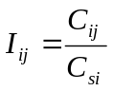
式中： I_{ij}：第i种污染物在第j点的标准指数；
C_{ij}：第i种污染物在第j点的监测平均值，mg/m³；
C_{si}：第i种污染物的评价标准，mg/m³。
（6）评价结果
监测及评价结果表明，评价区内各污染物浓度均满足相应评价标准的要求，区域大气环境质量良好。

3.4.2地表水环境质量环境质量历史监测情况
（1）水质监测项目
水质监测项目包括pH、高锰酸盐指数、COD、BOD₅、NH₃-N、TP、动植物油。
（2）监测时间和频率
2007年8月6日至8月8日，连续监测三天，每天采样两次，分涨落潮各一次。
（3）监测断面布设
根据建设项目的排污特点以及当地水文水系情况，设置了2个水质监测断面进行监测。
表3.4-2 地表水环境质量监测布点及监测因子
断面编号 | 河流 | 监测点布设位置 | 监测因子
W1 | 长江 | 开发区污水处理厂排口处近岸100m | pH、高锰酸盐指数、COD、BOD₅、氨氮、总磷、动植物油
W2 | 长江 | 开发区污水处理厂排口处近岸500m | pH、高锰酸盐指数、COD、BOD₅、氨氮、总磷、动植物油
（4）水质分析方法
按照《环境监测技术规范》和《水和废水监测分析方法》（第四版）的要求进行。
（5）水质现状监测结果
地表水水质现状监测结果统计见表3.4-3。
表3.4-3 地表水现状监测断面布设
河流 | 断面 |  | 项目 | pH | 高锰酸  盐指数 | COD | BOD₅ | 氨氮 | TP | 动植物油
长江南通段(Ⅲ类) | W1 | 落潮 | 最小值 | 7.60 | 2.1 | 6.00 | 1.7 | 0.06 | 0.05 | 0.01
长江南通段(Ⅲ类) | W1 | 落潮 | 最大值 | 7.63 | 2.2 | 7.00 | 2.0 | 0.07 | 0.06 | 0.01
长江南通段(Ⅲ类) | W1 | 落潮 | 平均值 | 7.61 | 2.2 | 6.67 | 1.8 | 0.06 | 0.05 | 0.01
长江南通段(Ⅲ类) | W1 | 落潮 | 污染指数 | 0.31 | 0.37 | 0.33 | 0.45 | 0.06 | 0.25 | /
长江南通段(Ⅲ类) | W1 | 落潮 | 超标率% | 0 | 0 | 0 | 0 | 0 | 0 | 0
长江南通段(Ⅲ类) | W1 | 涨潮 | 最小值 | 7.59 | 2.2 | 6.00 | 1.8 | 0.05 | 0.04 | 0.01
长江南通段(Ⅲ类) | W1 | 涨潮 | 最大值 | 7.65 | 2.3 | 6.00 | 1.9 | 0.06 | 0.05 | 0.01
长江南通段(Ⅲ类) | W1 | 涨潮 | 平均值 | 7.62 | 2.2 | 6.00 | 1.8 | 0.06 | 0.05 | 0.01
长江南通段(Ⅲ类) | W1 | 涨潮 | 污染指数 | 0.31 | 0.37 | 0.30 | 0.45 | 0.06 | 0.25 | /
长江南通段(Ⅲ类) | W1 | 涨潮 | 超标率% | 0 | 0 | 0 | 0 | 0 | 0 | 0
长江南通段(Ⅲ类) | W2 | 落潮 | 最小值 | 7.61 | 2.1 | 6.00 | 1.8 | 0.06 | 0.05 | 0.01
长江南通段(Ⅲ类) | W2 | 落潮 | 最大值 | 7.64 | 2.2 | 7.00 | 2.0 | 0.07 | 0.05 | 0.01
长江南通段(Ⅲ类) | W2 | 落潮 | 平均值 | 7.62 | 2.2 | 6.67 | 1.9 | 0.06 | 0.05 | 0.01
长江南通段(Ⅲ类) | W2 | 落潮 | 污染指数 | 0.31 | 0.37 | 0.33 | 0.48 | 0.06 | 0.25 | /
长江南通段(Ⅲ类) | W2 | 落潮 | 超标率% | 0 | 0 | 0 | 0 | 0 | 50 | 0
长江南通段(Ⅲ类) | W2 | 涨潮 | 最小值 | 7.58 | 2.0 | 6.00 | 1.8 | 0.05 | 0.05 | 0.01
长江南通段(Ⅲ类) | W2 | 涨潮 | 最大值 | 7.66 | 2.1 | 6.00 | 1.9 | 0.06 | 0.05 | 0.01
长江南通段(Ⅲ类) | W2 | 涨潮 | 平均值 | 7.62 | 2.0 | 6.00 | 1.8 | 0.06 | 0.05 | 0.01
长江南通段(Ⅲ类) | W2 | 涨潮 | 污染指数 | 0.31 | 0.33 | 0.30 | 0.45 | 0.06 | 0.25 | /
长江南通段(Ⅲ类) | W2 | 涨潮 | 超标率% | 0 | 0 | 0 | 0 | 0 | 0 | 0
由上表可知，长江南通段开发区污水处理厂排口周边水环境质量较好，各项指标均能达到Ⅲ类标准，满足相应功能要求。

3.4.3声环境质量环境质量历史监测情况
（1）监测点位
根据声源位置及厂界周围环境特征，在厂界周围共布设8个噪声监测点。
（2）监测时间和频次：江苏省环境监测中心于2008年7月31日和8月1日实施监测两天，每天昼、夜间各一次。
（3）监测结果及评价
监测结果及评价汇总见表3.4-4。
表3.4-4 声环境质量现状监测结果 等效声级Leq：dB（A）
测点 | 2007年7月31日 |  | 2007年8月1日
测点 | 昼间 | 夜间 | 昼间 | 夜间
Z1 | 53.6 | 52.2 | 54.2 | 51.3
Z2 | 54.2 | 52.1 | 54.3 | 51.4
Z3 | 54.1 | 51.8 | 54.1 | 51.6
Z4 | 54.3 | 52.2 | 53.9 | 51.4
Z5 | 53.8 | 51.9 | 53.7 | 51.5
Z6 | 54.1 | 52.0 | 54.0 | 51.6
Z7 | 53.9 | 51.9 | 54.4 | 51.7
Z8 | 54.6 | 51.8 | 54.2 | 52.0
标准值 | 65 | 55 | 65 | 55
是否达标 | 达标 | 达标 | 达标 | 达标

3.5例行监测情况

3.5.1现有项目废气例行监测情况
（1）2018年监测报告
根据江苏迈斯特环境检测有限公司检测报告（MSTNT2019201002），监测时间为2018.12.13~12.14，监测期间废气排放情况如下：
表3.5-1 现有项目废气监测数据
类别 | 污染物 | 处理措施 | 排气筒高度（m） | 废气流量（m³/h） | 排放浓度（mg/m³） | 排放速率（kg/h）
豆粕打包线除尘器出口（FQ-501714） | 颗粒物 | 布袋除尘 | 30 | 19095 | 2.1 | 0.037
大豆传送带输送机除尘器出口（FQ-501718） | 颗粒物 | 布袋除尘 | 15 | 19234 | 1.4 | 0.025
清理间除尘器出口  （FQ-501719） | 颗粒物 | 布袋除尘 | 20 | 42381 | 1.5 | 0.057
微粉机除尘器出口  （FQ-501720） | 颗粒物 | 布袋除尘 | 20 | 3410 | 35 | 0.105
1#线CCC沙克龙出口  （FQ-501723） | 颗粒物 | 旋风除尘 | 20 | 63305 | 10.1 | 0.496
2#线CCC沙克龙出口  （FQ-501724） | 颗粒物 | 旋风除尘 | 20 | 56279 | 14.9 | 0.668
豆皮仓顶除尘器出口  （FQ-501725） | 颗粒物 | 旋风除尘 | 30 | 19707 | 7.3 | 0.126
二次脱皮沙克龙出口（FQ-501726） | 颗粒物 | 旋风除尘 | 20 | 9414 | 1.2 | 0.00928
豆皮除尘器出口（FQ-501727） | 颗粒物 | 布袋除尘 | 20 | 6646 | 1.1 | 0.00612
1#线压胚机沙克龙出口（FQ-501728） | 颗粒物 | 旋风除尘 | 20 | 26217 | 22.3 | 0.469
2#线压胚机沙克龙出口（FQ-501729） | 颗粒物 | 旋风除尘 | 20 | 28283 | 45.2 | 1.03
豆粕除尘器出口（FQ-501730） | 颗粒物 | 布袋除尘 | 15 | 2423 | 1.5 | 0.00308
豆粕冷却器沙克龙出口（FQ-501731） | 颗粒物 | 旋风除尘 | 20 | 14895 | 1.3 | 0.017
DC3#沙克龙出口（FQ-501739） | 颗粒物 | 旋风除尘 | 15 | 28030 | 1.1 | 0.027
DC4#沙克龙出口（FQ-501740） | 颗粒物 | 旋风除尘 | 15 | 29102 | 11.6 | 0.291
DC5#沙克龙出口（FQ-501741） | 颗粒物 | 旋风除尘 | 15 | 10652 | 2.0 | 0.018
除尘器（磷脂车间）（FQ-501734） | 颗粒物 | 布袋除尘 | 20 | 5785 | 1.7 | 0.00925
膨化气味去除装置（FQ-501732） | 非甲烷总烃 | 旋风除尘+碱洗 | 15 | 47156 | 4.16 | 0.165
膨化气味去除装置（FQ-501732） | 臭气浓度  （无量纲） | 旋风除尘+碱洗 | 15 | 47156 | 130 | /
膨化气味去除装置（FQ-501733） | 非甲烷总烃 | 旋风除尘+碱洗 | 15 | 47312 | 2.56 | 0.101
膨化气味去除装置（FQ-501733） | 臭气浓度  （无量纲） | 旋风除尘+碱洗 | 15 | 47312 | 174 | /
调质机气味去除装置（FQ-501721） | 非甲烷总烃 | 旋风除尘+碱洗 | 15 | 13653 | 4.96 | 0.058
调质机气味去除装置（FQ-501721） | 臭气浓度  （无量纲） | 旋风除尘+碱洗 | 15 | 13653 | 232 | /
调质机气味去除装置（FQ-501722） | 非甲烷总烃 | 旋风除尘+碱洗 | 15 | 34196 | 3.75 | 0.117
调质机气味去除装置（FQ-501722） | 臭气浓度  （无量纲） | 旋风除尘+碱洗 | 15 | 34196 | 174 | /
DC气味去除装置（FQ-501737） | 非甲烷总烃 | 旋风除尘+碱喷淋 | 15 | 44146 | 4.09 | 0.146
DC气味去除装置（FQ-501737） | 臭气浓度  （无量纲） | 旋风除尘+碱喷淋 | 15 | 44146 | 309 | /
DC气味去除装置（FQ-501738） | 非甲烷总烃 | 旋风除尘+碱喷淋 | 15 | 42566 | 3.22 | 0.11
DC气味去除装置（FQ-501738） | 臭气浓度  （无量纲） | 旋风除尘+碱喷淋 | 15 | 42566 | 174 | /
SF七楼（FQ-501744） | 颗粒物 | 布袋除尘 | 30 | 3340 | 1.3 | 0.00384
天然气锅炉（FQ-501743） | 颗粒物 | / | 46 | 5281 | 1.2 | 4.16
天然气锅炉（FQ-501743） | SO₂ | / | 46 | 5281 | 4 | 0.014
天然气锅炉（FQ-501743） | NOx | / | 46 | 5281 | 28 | 0.097
天然气锅炉（FQ-501743） | 烟气黑度  （林格曼级） | / | 46 | 5281 | ＜1 | /
SF三楼外  （FQ-507145） | 颗粒物 | / | 43 | 2878 | 1.1 | 0.00206
SF三楼外  （FQ-507145） | SO₂ | / | 43 | 2878 | 4 | 0.00748
SF三楼外  （FQ-507145） | NOx | / | 43 | 2878 | 28 | 0.052
SF三楼外  （FQ-507145） | 烟气黑度  （林格曼级） | / | 43 | 2878 | ＜1 | /
废水处理站  （FQ-507146） | 非甲烷总烃 | 碱洗+光催化氧化+生物除臭 | 15 | 9914 | 4.38 | 0.039
废水处理站  （FQ-507146） | 臭气浓度  （无量纲） | 碱洗+光催化氧化+生物除臭 | 15 | 9914 | 232 | /
无组织监控  （厂界） | 颗粒物 | / | / | / | 0.283 | /
无组织监控  （厂界） | 非甲烷总烃 | / | / | / | 1.44
无组织监控  （厂界） | 氨 | / | / | / | 0.061 | /
无组织监控  （厂界） | 臭气浓度  （无量纲） | / | / | / | 19 | /
2018年监测数据表明，监测期间，生产线颗粒物最大排放浓度为45.2mg/m³、排放速率1.03kg/h，非甲烷总烃最大排放浓度为4.96mg/m³、排放速率0.165kg/h，臭气浓度（无量纲）最大排放浓度为309；锅炉颗粒物最大排放浓度为1.3mg/m³，SO₂排放浓度4mg/m³，氮氧化物最大排放浓度为28mg/m³，生产线颗粒物、非甲烷总烃排放浓度及排放速率均符合《大气污染物综合排放标准》（GB16297-1996）表2中的相关标准，臭气浓度排放浓度符合《恶臭污染物排放标准》（GB14554-93）表2中的标准，锅炉产生的颗粒物、SO₂、氮氧化物排放浓度均符合《锅炉大气污染物排放标准》（GB13271-2014）表3中的标准。
（2）2019年监测报告
根据江苏迈斯特环境检测有限公司检测报告（MSTNT20190526001-1），监测时间为2019.06.04~06.05，监测期间废气排放情况如下：
表3.5-2 现有项目废气监测数据
类别 | 污染物 | 处理措施 | 排气筒高度（m） | 废气流量（m³/h） | 排放浓度（mg/m³） | 排放速率（kg/h）
大豆提升机除尘器出口  （FQ-501710） | 颗粒物 | 布袋除尘 | 30 | 179 | 1.4 | 0.000251
1#筒仓大豆皮带机除尘器出口（FQ-501711） | 颗粒物 | 布袋除尘 | 35 | 234 | 1.6 | 0.000374
2#筒仓大豆皮带机除尘器出口（FQ-501712） | 颗粒物 | 布袋除尘 | 35 | 479 | 1.3 | 0.000623
3#筒仓大豆皮带机除尘器出口（FQ-501713） | 颗粒物 | 布袋除尘 | 35 | 1519 | 1.9 | 0.00289
豆粕打包线除尘器出口（FQ-501714） | 颗粒物 | 布袋除尘 | 30 | 15173 | 2.1 | 0.032
CV-051100豆粕斗提机除尘器出口（FQ-501715） | 颗粒物 | 布袋除尘 | 20 | 2945 | 2.0 | 0.00589
CV-051101豆粕斗提机除尘器出口（FQ-501716） | 颗粒物 | 布袋除尘 | 20 | 1988 | 1.7 | 0.00338
散粕库皮带机入口除尘器出口（FQ-501717） | 颗粒物 | 布袋除尘 | 20 | 1123 | 1.7 | 0.00191
大豆传送带输送机除尘器出口（FQ-501718） | 颗粒物 | 布袋除尘 | 15 | 17794 | 3.7 | 0.066
清理间除尘器出口  （FQ-501719） | 颗粒物 | 布袋除尘 | 20 | 36297 | 12.9 | 0.468
微粉机除尘器出口  （FQ-501720） | 颗粒物 | 布袋除尘 | 20 | 2708 | 1.6 | 0.00433
1#线CCC沙克龙出口  （FQ-501723） | 颗粒物 | 旋风除尘 | 20 | 51445 | 1.8 | 0.093
2#线CCC沙克龙出口  （FQ-501724） | 颗粒物 | 旋风除尘 | 20 | 45450 | 1.4 | 0.064
豆皮仓顶除尘器出口  （FQ-501725） | 颗粒物 | 旋风除尘 | 30 | 17782 | 1.3 | 0.023
二次脱皮沙克龙出口（FQ-501726） | 颗粒物 | 旋风除尘 | 20 | 7404 | 1.8 | 0.013
豆皮除尘器出口（FQ-501727） | 颗粒物 | 布袋除尘 | 20 | 6346 | 1.5 | 0.00952
1#线压胚机沙克龙出口（FQ-501728） | 颗粒物 | 旋风除尘 | 20 | 20355 | 1.5 | 0.031
2#线压胚机沙克龙出口（FQ-501729） | 颗粒物 | 旋风除尘 | 20 | 26209 | 1.9 | 0.050
豆粕除尘器出口（FQ-501730） | 颗粒物 | 布袋除尘 | 15 | 1787 | 1.2 | 0.00214
豆粕冷却器沙克龙出口（FQ-501731） | 颗粒物 | 旋风除尘 | 20 | 11320 | 1.7 | 0.019
DC3#沙克龙出口（FQ-501739） | 颗粒物 | 旋风除尘 | 15 | 25781 | 1.4 | 0.036
DC4#沙克龙出口（FQ-501740） | 颗粒物 | 旋风除尘 | 15 | 22683 | 1.4 | 0.032
DC5#沙克龙出口（FQ-501741） | 颗粒物 | 旋风除尘 | 15 | 7106 | 1.6 | 0.011
膨化气味去除装置（FQ-501732） | 非甲烷总烃 | 旋风除尘+碱洗 | 15 | 22398 | 14.1 | 0.316
膨化气味去除装置（FQ-501733） | 非甲烷总烃 | 旋风除尘+碱洗 | 15 | 24694 | 17.1 | 0.422
调质机气味去除装置（FQ-501721） | 非甲烷总烃 | 旋风除尘+碱洗 | 15 | 18393 | 21.0 | 0.386
调质机气味去除装置（FQ-501722） | 非甲烷总烃 | 旋风除尘+碱洗 | 15 | 16340 | 20.9 | 0.342
DC气味去除装置（FQ-501737） | 非甲烷总烃 | 旋风除尘+碱喷淋 | 15 | 34057 | 48.1 | 1.64
DC气味去除装置（FQ-501738） | 非甲烷总烃 | 旋风除尘+碱喷淋 | 15 | 34783 | 57.2 | 1.99
天然气锅炉（FQ-501743） | 颗粒物 | / | 46 | 3467 | 1.9 | 0.00659
天然气锅炉（FQ-501743） | SO₂ | / | 46 | 3467 | 5 | 0.017
天然气锅炉（FQ-501743） | NOx | / | 46 | 3467 | 62 | 0.215
SF三楼外  （FQ-507145） | 颗粒物 | / | 43 | 1832 | 1.3 | 0.00238
SF三楼外  （FQ-507145） | SO₂ | / | 43 | 1832 | 4 | 0.00733
SF三楼外  （FQ-507145） | NOx | / | 43 | 1832 | 73 | 0.134
废水处理站  （FQ-507146） | 非甲烷总烃 | 碱洗+光催化氧化+生物除臭 | 15 | 9299 | 51.5 | 0.479
废水处理站  （FQ-507146） | 臭气浓度  （无量纲） | 碱洗+光催化氧化+生物除臭 | 15 | 9299 | 977（无量纲） | /
无组织监控  （厂界） | 颗粒物 | / | / | / | 0.467 | /
无组织监控  （厂界） | 非甲烷总烃 | / | / | / | 2.03
无组织监控  （厂界） | 氨 | / | / | / | 0.075 | /
无组织监控  （厂界） | 臭气浓度  （无量纲） | / | / | / | 15 | /
2019年监测数据表明，监测期间，生产线颗粒物最大排放浓度为12.9mg/m³、排放速率0.468kg/h，非甲烷总烃最大排放浓度为57.2mg/m³、排放速率1.99kg/h，臭气浓度（无量纲）最大排放浓度为977；锅炉颗粒物最大排放浓度为1.9mg/m³，SO₂排放浓度5mg/m³，氮氧化物最大排放浓度为73mg/m³，生产线颗粒物、非甲烷总烃排放浓度及排放速率均符合《大气污染物综合排放标准》（GB16297-1996）表2中的相关标准，臭气浓度排放浓度符合《恶臭污染物排放标准》（GB14554-93）表2中的标准，锅炉产生的颗粒物、SO₂、氮氧化物排放浓度均符合《锅炉大气污染物排放标准》（GB13271-2014）表3中的标准。

3.5.2现有项目废水例行监测情况
（1）2018年废水监测报告
根据厂内检测报告——泰洁环检(2018)0718-2号，废水总排口中各污染物的排放情况见表3.5-3。
表3.5-3 废水监测数据
检测日期 | 污染物 | 平均排放浓度（mg/L） | 执行标准（mg/L） | 达标情况
2018.12.18 | pH | 6.76 | 6-9 | 达标
2018.12.18 | COD | 263 | 500 | 达标
2018.12.18 | SS | 66 | 400 | 达标
2018.12.18 | NH₃-N | 8.05 | 45 | 达标
2018.12.18 | TP | 0.18 | 8 | 达标
2018.12.18 | 动植物油 | 3.91 | 100 | 达标
2018年监测数据表明，监测期间，pH、COD、SS、动植物油的排放浓度均符合《污水综合排放标准》（GB8978-1996）表 4 中的三级标准，NH₃-N、TP的排放浓度均符合《污水排入城镇下水道水质标准》（GB/T31962-2015）表1中B级标准。
（2）2019年废水监测报告
根据江苏迈斯特环境检测有限公司检测报告（MSTNT20190526001-1），废水总排口中各污染物的排放情况见表3.5-3。
表3.5-3 废水监测数据
检测日期 | 污染物 | 平均排放浓度（mg/L） | 执行标准（mg/L） | 达标情况
2019.06.05 | pH | 7.14 | 6-9 | 达标
2019.06.05 | COD | 306 | 500 | 达标
2019.06.05 | BOD₅ | 68.0 | 300 | 达标
2019.06.05 | SS | 15 | 400 | 达标
2019.06.05 | NH₃-N | 0.826 | 45 | 达标
2019.06.05 | 总氮 | 12.3 | 70 | 达标
2019.06.05 | TP | 0.67 | 8 | 达标
2019.06.05 | 动植物油 | 2.92 | 100 | 达标
2019.06.05 | 色度 | 16（倍） | 64（倍） | 达标
2019年监测数据表明，监测期间，pH、COD、BOD₅、SS、动植物油的排放浓度均符合《污水综合排放标准》（GB8978-1996）表 4 中的三级标准，NH₃-N、总氮、TP、色度的排放浓度均符合《污水排入城镇下水道水质标准》（GB/T31962-2015）表1中B级标准。

3.5.3现有项目噪声例行监测情况
根据江苏迈斯特环境检测有限公司检测报告（MSTNT20190526001-1），厂界噪声测点中，各测点昼、夜等效连续声级值均符合《工业企业厂界环境噪声排放标准》（GB12348-2008）表1中的3类标准。
表3.5-3 厂界噪声监测结果与评价 位：dB(A)
测点编号 | 测点名称 | 日期 | 监测结果 |  | 评价结果 | 执行标准
测点编号 | 测点名称 | 日期 | 昼间 | 夜间 | 评价结果 | 执行标准
N1 | 东厂界外1米 | 2019.06.05 | 54.3 | 46.6 | 昼夜均达标 | 昼间: 65  夜间: 55
N2 | 南厂界外1米 | 2019.06.05 | 55.9 | 45.3 | 昼夜均达标 | 昼间: 65  夜间: 55
N3 | 西厂界外1米 | 2019.06.05 | 58.7 | 47.6 | 昼夜均达标 | 昼间: 65  夜间: 55
N4 | 北厂界外1米 | 2019.06.05 | 56.9 | 46.5 | 昼夜均达标 | 昼间: 65  夜间: 55

3.6公众参与回顾
《年加工165万吨大豆工程项目》环评阶段公众参与调查采用发放调查表格的方法，共发出建设项目环境保护公众参与调查表40份，收回40份，回收率为100％。被调查的对象为项目所在地南通市经济技术开发区部分人群以及狼山风景区的部分人群，人员职业结构有工人、干部、农民以及个体经营者等，人员年龄结构以青、壮年居多，人员文化结构以高中以上居多。调查结果分析得出，本项目公众反应良好，项目的建设得到当地大多数群众的拥护和支持。
《年精炼49.5万吨毛油项目》环评阶段公众参与调查采用发放调查表格的方法，共发出建设项目环境保护公众参与调查表100份，收回95份，回收率为95％。被调查的人员中，南通经济开发区中兴街道、富新街道、南通良种场、新开街道和南通开发区港口一、二区部分重点企业以及企业服务中心的被访者约占90%，较好地代表了项目周边相关人员。其中既有农民、干部和工人，也有个体户等不同行业的民众，年龄从19～57岁不等，文化程度从小学到本科。调查结果分析得出，本项目公众反应良好，项目的建设得到当地大多数群众的拥护和支持。
《特种油脂建设项目》环评阶段公众参与调查采用发放调查表格的方法，共发出建设项目环境保护公众参与调查表50份，收回50份，回收率为100％。被调查的人员中，南通经济开发区居民和开发区企业的被访者约占78%，较好地代表了项目周边相关人员。其中既有工人、干部，还有个体户等不同行业的民众，年龄从19～57岁不等，文化程度从小学到本科。调查结果分析得出，本项目公众反应良好，项目的建设得到当地大多数群众的拥护和支持。

4建设项目工程评价

4.1项目建设情况
对比企业现有项目环评及批复，现有项目实际生产规模、建设内容等均有变化，变更后的基本情况介绍如下。

4.1.1项目基本情况
项目名称：嘉吉粮油（南通）有限公司环境影响后评价；
建设单位：嘉吉粮油（南通）有限公司；
建设地点：南通市经济技术开发区同兴路1号；
项目性质：环境影响后评价；
行业类别：食用植物油加工【C1331】；
占地面积：总用地面积252500平方米，绿化面积45702平方米；
职工人数：共750人；
工作时数：全年工作330天，四班二倒，生产线每天24小时运转，年工作时间7920小时。

4.1.2项目产品方案
项目建设情况见表4.1.2-1，主要产品方案见表4.1.2-2。
表4.1.2-1 项目建设情况一览表
工程名称 | 环评阶段产能 | 环评批复文号及时间 | 验收批复文号及时间 | 现状生产情况
年加工165万吨大豆工程项目 | 年加工165万吨大豆 | 苏环管[2004]57号；江苏省环境保护局，2004.04.16 | 苏环验[2008]6号，江苏省环境保护局，2008.04.09 | 年加工185万吨大豆
年精炼49.5万吨毛油项目 | 年精炼49.5万吨毛油 | 苏环管[2007]207号；江苏省环境保护局，2007.09.29 | 一期工程：苏环验[2011]33号，江苏省环境保护局，2011.08.31；  二期工程：废气、废水于2018.06.07完成自主验收，2018.08.03固废、噪声通过验收，南通市行政审批局，通行审批[2018]293号 | 年精炼43.8万吨毛油
特种油脂建设项目 | 年加工26.4万吨棕榈油、9.9万吨棕榈仁油、6.6万吨葵花籽油和6.6万吨玉米胚芽油 | 通环管[2008]123号；南通市环境保护局，2008.11.24 | 一期工程：通环验[2014]0094号，南通市环境保护局，2014.09.24；  二期工程：废气、废水于2018.06.07完成自主验收，2018.07.23固废、噪声通过验收，南通市开发区环境保护局，通开环验[2018]027号 | 年加工9.24万吨棕榈油、7.65万吨棕榈仁油、6.6万吨葵花籽油和6.6万吨玉米胚芽油
燃油高压锅炉项目 | 增加1台燃油锅炉，产能不变 | 通开发环项管2008124；南通市开发区环境保护局，2008.12.29 | 环验[2010]02号，2010.08.11 | 已按环评要求建成并验收
6万吨特种油脂储罐配套技改项目 | 新增1000m³储罐44只、500m³储罐13只、200m³储罐47只，产能不变 | 通环表复[2012]060号；南通市环境保护局，2012.11.24 | 一期工程：废气、废水于2018.06.07完成自主验收，2018.07.23固废、噪声通过验收，南通市开发区环境保护局，通开环验[2018]027号；  二期工程未建 | 已验收的正常运行
豆粕膨化和食品级磷脂提取技术改造项目 | 在原有大豆加工工艺基础上进行改进，增加膨化和磷脂干燥冷却工艺，产能不变 | 通开发环复（表）2012085号；南通市开发区环境保护局，2012.06.26 | 废气、废水于2018.06.07完成自主验收，2018.07.23固废、噪声通过验收，南通市开发区环境保护局，通开环验[2018]027号 | 已按环评要求建成并验收
包装厂仓库扩建项目 | 扩建仓库1个，储存人造奶油、起酥油，产能不变 | 通开发环复（表）；南通市开发区环境保护局，2014.4.14 | 2019.04.09通过自主验收；  2019.06.24通过固废验收，通开环验（2019）041号 | 已按环评要求建成并验收
综合服务楼项目 | 建设综合服务楼一座，总建筑面积1004m²，产能不变 | 通开发环复（登）2014180号；南通市开发区环境保护局，2014.12.30 | — | 已按环评要求建成
压榨车间异味气体技改项目 | 对压榨车间异味气体进行技改，产能不变 | 通开发环复（表）2019001号；南通市开发区环境保护局，2019.01.03 | 2019.04.09通过自主验收；  2019.06.24通过固废验收，通开环验（2019）040号 | 已按环评要求建成并验收
天然气（0#柴油）两用闭式高压锅炉技改项目 | 新增1台天然气（0#柴油）两用闭式高压锅炉及其配套设备，产能不变 | 通开发环复（表）2019034号；南通市开发区环境保护局，2019.2.22 | 2019.11.01通过自主验收；  固废验收进行中 | 已按环评要求建成
特种油脂建设项目中棕榈仁油生产线技改项目 | 增加1个氢化反应罐，技改后不改变特种油脂建设项目原环评批复产能 | 通开发环复（表）2019104号；南通市开发区环境保护局，2019.7.24 | 已通过自主验收 | 已按环评要求建成
表4.1.2-2 项目主体工程及产品方案一览表
工程名称 |  |  | 产品名称 |  | 批复产能（t/a） | 验收产能（t/a） | 2019年度实际产量（t/a） | 年运行时数（h/a）
大豆加工工程 |  |  | 蛋白饲料 |  | 1330857 | 1330857 | 1369000 | 7920
 |  |  | 二级大豆油 |  | 286044 | 286044 | 364080 | 7920
毛油精炼工程 |  |  | 精炼大豆油 |  | 323944.75 | 323944.75 | 396000 | 7920
 |  |  | 精炼棕榈油 | 硬脂 | 33400 | 33400 | 3000 | 7920
 |  |  | 精炼棕榈油 | 软脂（半成品） | 131600 | 131600 | 5200 | 7920
 |  |  | 精炼棕榈油 |  | 131143.3 | 131143.3 | 5050 | 7920
 |  |  | 蒸馏脂肪酸  （副产品） |  | 1615.6 | 1615.6 | 1220 | 7920
 |  |  | 干基皂脚  （副产品） |  | 6600 | 6600 | 30000 | 7920
特种油脂精炼工程 | 成品 | 精炼生产线 | 精炼棕榈油 |  | 196600 | 92400 | 92400 | 7920
特种油脂精炼工程 | 成品 | 精炼生产线 | 精炼棕榈仁油 |  | 98300 | 76500 | 76500 | 7920
特种油脂精炼工程 | 成品 | 冬化生产线 | 脱蜡葵花籽油 |  | 65329 | 65329 | 65329 | 7920
特种油脂精炼工程 | 成品 | 冬化生产线 | 脱蜡玉米胚芽油 |  | 65329 | 65329 | 65329 | 7920
特种油脂精炼工程 | 成品 | 奶油/起酥油生产线 | 人造奶油 |  | 25884 | 25884 | 36000 | 7920
特种油脂精炼工程 | 成品 | 奶油/起酥油生产线 | 起酥油 |  | 54122 | 54122 | 81183 | 7920
特种油脂精炼工程 | 半成品 | 分提生产线（1） | 棕榈油 |  | 165000 | 92400 | 92400 | 7920
特种油脂精炼工程 | 半成品 | 分提生产线（2） | 棕榈仁油 |  | 93000 | 76500 | 25000 | 7920
特种油脂精炼工程 | 半成品 | 氢化生产线 | 氢化油 |  | 120000 | 120000 | 91420 | 7920
特种油脂精炼工程 | 半成品 | 酯交换生产线 | 酯交换油 |  | 26400 | 26400 | 0 | 7920
特种油脂精炼工程 | 副产品 | 精炼生产线 | 脂肪酸 |  | 1286.7 | 735 | 400 | 7920
特种油脂精炼工程 | 副产品 | 冬化生产线 | （植物油）蜡 |  | 1236.4 | 1236.4 | 1236.4 | 7920
豆粨膨化和食品级磷脂提取工程 |  |  | 磷脂 |  | 14998.5 | 14998.5 | 3500 | 7920

4.1.3项目公用及辅助工程
（1）给排水
①给水
水源来自市政水厂供应，企业用水由同兴路敷设的DN200给水管网供给。企业自来水用量456322t/a。
A) 市政自来水：主要供给办公区域、生产区域及消防用水。
B）消防水：公司建设内环状消防水管网，管道能力按工程所需水量设计。由消防泵出来的两路水管分别与该环状管网相接，管网平时维持在0.5Mpa，火灾时消防泵启动。
C）循环冷却水系统：冷却塔用水循环使用不外排，定期添加损耗水量。
②排水
项目的排水按雨污分流原则设置。污水经厂内预处理达到园区污水处理厂接管要求，接入开发区富民港排水有限公司集中处理，厂区最终废水排放总量约为269763t/a。
（2）供电
企业供电电源来自园区市政电网，供电电压为35kV，双回路。本工程利用厂区现有配电室。
（3）物流及仓储
厂内现有原辅材料进出厂使用汽车、轮船运输，原料油、成品油、脂肪酸采用储罐存放。危废全部存放在危废仓库内。
（4）绿化
在设施间距较大的地方布置草坪和花卉为主的集中绿化，道路两侧在不影响管线布置、生产运输、消防安全和检修的地方种植适当的树木和草坪。厂区绿化面积45702m²。
公司现有项目公辅工程及环保工程情况见表4.1.3-1。
表4.1.3-1 公辅工程一览表
分类 | 项目名称 | 设计能力（环评） |  |  |  | 现状
贮运工程 | 大豆日用仓 | 500t |  |  |  | 按设计投入使用
贮运工程 | 大豆输送管道 | 250t/h |  |  |  | 按设计投入使用
贮运工程 | 打包仓库 | 5000t |  |  |  | 按设计投入使用
贮运工程 | 油罐区 | 毛棕榈油罐 |  |  | 4000t×4 | 按设计投入使用
贮运工程 | 油罐区 | 毛棕榈仁油罐 |  |  | 2000t×6 | 按设计投入使用
贮运工程 | 油罐区 | 精炼油罐 |  |  | 11000t×8 | 按设计投入使用
贮运工程 | 油罐区 |  |  |  | 200t×12 | 按设计投入使用
贮运工程 | 油罐区 |  |  |  | 100t×12 | 按设计投入使用
贮运工程 | 油罐区 | 分提油罐 |  |  | 2000t×6 | 按设计投入使用
贮运工程 | 正己烷储罐 | 100m³×3 |  |  |  | 按设计投入使用
贮运工程 | 原辅材料运入 | 汽车运输，委托社会运力解决 |  |  |  | 按设计投入使用
贮运工程 | 产品运出 | 汽车运输，委托社会运力解决 |  |  |  | 按设计投入使用
公用及辅助工程 | 给水 | 456322t/a |  |  |  | 按设计投入使用
公用及辅助工程 | 排水 | 269763t/a |  |  |  | 按设计投入使用
公用及辅助工程 | 供电 | 8700万kWh/a |  |  |  | 按设计投入使用
公用及辅助工程 | 天然气 | 2310001Nm³/a |  |  |  | 按设计投入使用
公用及辅助工程 | 事故应急池 | 400m³+12538.4m³（储罐区围堰的事故排水储存有效容积） |  |  |  | 按设计投入使用
公用及辅助工程 | 消防水池 | 2个，单池容积1360m³ |  |  |  | 按设计投入使用
公用及辅助工程 | 厂区绿化 | 45702m² |  |  |  | 按设计投入使用
环保工程 | 废气治理 | 压榨车间 |  | 布袋除尘装置或旋风除尘装置处理后经20米排气筒排放（FQ-501714、FQ-501718~FQ-501734、FQ-501737~FQ-501741） |  | 处理措施、排气筒高度部分调整：  豆粕打包：布袋除尘+30米排气筒FQ-501714；  大豆传送带输送机：布袋除尘+15米排气筒FQ-501718；  清理间除尘器出口：布袋除尘+20米排气筒FQ-501719；  微粉机：布袋除尘+20米排气筒FQ-501720；  1#调质机：旋风除尘+碱喷淋+15米排气筒FQ-501721；  2#调质机：旋风除尘+碱喷淋+15米排气筒FQ-501722；  1#线CCC：旋风分离器+20米排气筒FQ-501723；  2#线CCC：旋风分离器+20米排气筒FQ-501724；  豆皮仓：旋风分离器+30米排气筒FQ-501725；  二次脱皮：旋风分离器+20米排气筒FQ-501726；  豆皮除尘器：布袋除尘+20米排气筒FQ-501727；  1#线压胚机：旋风分离器+20米排气筒FQ-501728；  2#线压胚机：旋风分离器+20米排气筒FQ-501729；  豆粕除尘器：布袋除尘+15米排气筒FQ-501730；  豆粕冷却器沙克龙出口：旋风除尘+20米排气筒FQ-501731  1#、2#膨化干燥冷却器：旋风除尘+碱喷淋+15米排气筒FQ-501732；  3#膨化干燥冷却器：旋风除尘+碱喷淋+15米排气筒FQ-501733；  磷脂车间除尘器：布袋除尘+20米排气筒FQ-501734；  DC气味去除装置：旋风除尘+碱喷淋+15米排气筒FQ-501737；  DC气味去除装置：旋风除尘+碱喷淋+15米排气筒FQ-501738；  DC3#：旋风分离器+15米排气筒FQ-501739；  DC4#：旋风分离器+15米排气筒FQ-501740；  DC5#：旋风分离器+15米排气筒FQ-501741
环保工程 | 废气治理 | 浸出车间 |  | 矿物油吸收+20米排气筒 |  | 处理措施、排气筒高度调整：  矿物油吸收+碱喷淋+15米排气筒FQ-501737、FQ-501738
环保工程 | 废气治理 | 精炼车间 |  | 2根排气筒排放 |  | 按设计投入使用，分别经20米排气筒FQ-501742、46米排气筒FQ-501743排放
环保工程 | 废气治理 | 特种油脂车间 |  | 2根排气筒排放 |  | 按设计投入使用，分别经30米排气筒FQ-501744、43米高排气筒FQ-501745排放
环保工程 | 废气治理 | 污水处理站 |  | 碱洗+15米高排气筒FQ-501746排放 |  | 处理措施调整为：碱洗+光催化氧化+生物除臭+15米高排气筒FQ-501746排放
环保工程 | 废气治理 | 大豆提升机除尘器出口 |  | / |  | 处理措施调整为：经插入式除尘器处理后高空排放
环保工程 | 废气治理 | 1#~3#筒仓大豆皮带机除尘器出口 |  | / |  | 处理措施调整为：经插入式除尘器处理后高空排放
环保工程 | 废气治理 | CV-051100~051101豆粕斗提机除尘器出口 |  | / |  | 处理措施调整为：经插入式除尘器处理后高空排放
环保工程 | 废气治理 | 散粕库皮带机入口除尘器出口 |  | / |  | 处理措施调整为：经插入式除尘器处理后高空排放
环保工程 | 废气治理 | 食堂 |  | / |  | 处理措施调整为：经油烟净化装置处理后排放
环保工程 | 废水处理 | 废水经厂内污水处理站进行“隔油-水解-接触氧化-沉淀”处理，废水达标接管至开发区富民港排水有限公司 |  |  |  | 处理工艺调整为：化学精炼废水经酸化隔油预处理后与其余废水一起经“气浮-调节-厌氧-MBBR-好氧-沉淀”处理后接管至开发区富民港排水有限公司
环保工程 | 固废处理 | 一般工业固废堆场 | 废白土仓库210m²，位于厂区东侧 |  |  | 按设计投入使用
环保工程 | 固废处理 | 一般工业固废堆场 | 污泥堆场20m²，位于厂区东北侧 |  |  | 按设计投入使用
环保工程 | 固废处理 | 一般工业固废堆场 | 一般固废堆场27m²，位于厂区东侧 |  |  | 按设计投入使用
环保工程 | 固废处理 | 危废贮存场所 | 废液仓库10m²，位于厂区东北侧 |  |  | 按设计投入使用
环保工程 | 固废处理 | 危废贮存场所 | 废催化剂仓库15m²，位于厂区南侧 |  |  | 按设计投入使用
环保工程 | 固废处理 | 危废贮存场所 | 废油仓库10m²，位于厂区北侧 |  |  | 按设计投入使用
环保工程 | 固废处理 | 危废贮存场所 | 废酒精仓库10m²，位于厂区西北侧 |  |  | 按设计投入使用
环保工程 | 噪声治理 | 噪声防治 |  |  |  | 隔声、减振，降噪≥20dB(A)

4.1.4主要构筑物及总平布置
公司主要建、构筑物占地面积、建筑面积见表4.1.4-1，总平面布置见附图4.1.4-1，雨污管网图见附图4.1.4-2。
表4.1.4-1 主要建、构筑物面积一览表
编号 | 名称 | 占地面积m² | 建筑面积m² | 层数 | 耐火等级 | 生产类别
1 | 打包车间 | 9095 | 10989 | 1 | 二级 | 丙类二级
2 | 豆粕平房仓1 | 2885 | 2885 | 1 | 二级 | 丙类二级
3 | 豆粕平房仓2 | 2658.6 | 2658.6 | 1 | 二级 | 丙类二级
4 | 大豆筒仓 | 3304 | 3276 | 1 | 二级 | 丙类二级
5 | 豆壳仓 | 81.67 | 245.1 | 1 | 二级 | 丙类二级
6 | 卸料棚 | 744 | 168 | 1 | 二级 | 丙类二级
7 | MCC（大豆筒仓） | 128 | 128 | 1 | 二级 | 丙类二级
8 | 预处理车间 | 2381 | 8538 | 4 | 二级 | 丙类二级
9 | MCC（预处理车间） | 280.8 | 561.6 | 2 | 二级 | 丙类二级
10 | 维修车间 | 420 | 420 | 1 | 二级 | 丙类二级
11 | 浸出车间 | 1320 | 2772 | 4 | 二级 | 丙类二级
12 | 精炼生产辅助料区 | 919.7 | 919.7 | / | 二级 | 丙类二级
13 | 精炼车间1 | 1932 | 8817.7 | 12 | 二级 | 丙类二级
14 | 罐区 | 14269.5 | 14269.5 | / | 二级 | 丙类二级
15 | 成品油罐区（二） | 4419.3 | 4419.3 | / | 二级 | 丙类二级
16 | 斗秤房 | 66.6 | 126.5 | 2 | 二级 | 丙类二级
17 | 包装厂及仓库 | 10245.85 | 9879.43 | 1 | 二级 | 丙类二级
18 | 生产辅料罐（包装厂） | 294 | 294 | / | 二级 | 丙类二级
19 | 特油精炼车间 | 959.02 | 3221.63 | 10 | 二级 | 丙类二级
20 | 冷却水塔 | 72.5 | 72.5 | / | 二级 | 丙类二级
21 | 氢化车间 | 63.88 | 337.98 | 7 | 二级 | 丙类二级
22 | 供氢站 | 240.67 | 240.67 | / | 二级 | 丙类二级
23 | 特种油油罐区 | 3312.8 | 3312.8 | / | 二级 | 丙类二级
24 | 特油发油平台 | 298.68 | 770.3 | 2 | 二级 | 丙类二级
25 | 膨化车间 | 485 | 999.2 | 2 | 二级 | 丙类二级
26 | 磷脂车间 | 677.25 | 1830 | 4 | 二级 | 丙类二级
27 | 植物油原料罐区 | 3885.48 |  | / | 二级 | 丙类二级
28 | 植物油成品罐区 | 3900.71 |  | / | 二级 | 丙类二级
29 | 发油棚 | 601.2 | 1316.27 | 3 | 二级 | 丙类二级
30 | 调配平台 | 63.32 | 63.32 | 1 | 二级 | 丙类二级
31 | 植物油备用罐区 | 3850.65 |  | / | 二级 | 丙类二级
32 | 维修车间 | 396 | 792 | 2 | 二级 | 丙类二级
33 | Turf原料罐区 | 3885.48 | 5266.58 | / | 二级 | 丙类二级
34 | Turf成品罐区 | 2330 | 3000 | / | 二级 | 丙类二级
35 | Turf发油平台 | 532.5 | 892.78 | 2 | 二级 | 丙类二级
36 | 成品油罐区 | 7190 | 7190 | / | 二级 | 丙类二级
37 | 成品油出货区 | 750 | 750 | / | 二级 | 丙类二级
38 | 行政楼 | 756 | 1397 | 2 | 二级 | 丙类二级
39 | 门卫（办公室） | 39 | 39 | 1 | 二级 | 丙类二级
40 | 门卫（厂区） | 20 | 20 | 1 | 二级 | 丙类二级
41 | 更衣室、食堂 | 290 | 580 | 2 | 二级 | 丙类二级
42 | 厕所、司机休息室 | 104 | 104 | 1 | 二级 | 丙类二级
43 | 地磅房 | 31 | 31 | 1 | 二级 | 丙类二级
44 | 地磅 | 224 | 224 | / | 二级 | 丙类二级
45 | 污水处理站 | 668 | 177 | / | 二级 | 丙类二级
46 | 冷却水塔 | 465.48 | 465.48 | / | 二级 | 丙类二级
47 | 地下污水池 | 61 | 61 | / | 二级 | 丙类二级
48 | 地下溶剂罐 | 324 | 324 | / | 二级 | 丙类二级
49 | 卸溶剂区 | 220 |  | / | 二级 | 丙类二级
50 | 消防泵房 | 162 | 162 | 1 | 二级 | 丙类二级
51 | 消防水罐 | 258 | 258 |  | 二级 | 丙类二级
52 | 洗车站 | 108 | 108 | 1 | 二级 | 丙类二级
53 | 总交配电 | 196 | 196 | 1 | 二级 | 丙类二级
54 | 综合服务楼 | 488.72 | 927.44 | 2 | 二级 | 丙类二级

4.1.5项目周边状况
建设项目位于南通市经济技术开发区同兴路1号，嘉吉公司现有厂区西临裤子港河，南侧相邻为嘉达港务南通有限公司、长江，东侧相邻为南通正大饲料有限公司、南通尼达威斯供热有限公司，北侧为江苏鹿得医疗电子股份有限公司、南通大豪气体有限公司。建设项目周边500米环境概况见图4.1.5-1，区域水系图见图4.1.5-2。

4.1.6项目原辅材料消耗及能耗
现有项目实际原辅材料使用情况见表4.1.6-1。
表4.1.6-1 建设项目主要原辅材料使用情况
序号 | 产品 | 材料名称 | 单位 | 年耗量 | 贮存方式 | 最大贮存量
1 | 蛋白饲料、二级大豆油、磷脂 | 大豆 | t/a | 1850000 | 筒仓 | 100000
2 | 蛋白饲料、二级大豆油、磷脂 | 正己烷 | t/a | 650 | 地下储罐 | 180
3 | 蛋白饲料、二级大豆油、磷脂 | 硅藻土 | t/a | 200 | 吨袋 | 45
4 | 蛋白饲料、二级大豆油、磷脂 | 30%双氧水 | t/a | 80 | 吨桶 | 4
5 | 蛋白饲料、二级大豆油、磷脂 | 矿物油 | t/a | 7.2 | 桶装 | 3
6 | 精炼大豆油、精炼棕榈油 | 毛豆油 | t/a | 424680 | 储罐 | 50000
7 | 精炼大豆油、精炼棕榈油 | 毛棕榈油 | t/a | 13400 | 储罐 | 20000
8 | 精炼大豆油、精炼棕榈油 | 75%磷酸 | t/a | 220 | 储罐 | 30
9 | 精炼大豆油、精炼棕榈油 | 32%氢氧化钠 | t/a | 2000 | 储罐 | 80
10 | 精炼大豆油、精炼棕榈油 | 白土 | t/a | 3520 | 仓库 | 150
11 | 精炼棕榈油、精炼棕榈仁油、脱蜡葵花籽油、脱蜡玉米胚芽油、人造奶油、起酥油 | 毛棕榈油 | t/a | 92622 | 储罐 | 12000
12 | 精炼棕榈油、精炼棕榈仁油、脱蜡葵花籽油、脱蜡玉米胚芽油、人造奶油、起酥油 | 毛棕榈仁油 | t/a | 76775 | 储罐 | 7000
13 | 精炼棕榈油、精炼棕榈仁油、脱蜡葵花籽油、脱蜡玉米胚芽油、人造奶油、起酥油 | 棕榈仁油 | t/a | 25000 | 储罐 | 5000
14 | 精炼棕榈油、精炼棕榈仁油、脱蜡葵花籽油、脱蜡玉米胚芽油、人造奶油、起酥油 | 待氢化油脂  （外购部分） | t/a | 90000 | 储罐 | 5000
15 | 精炼棕榈油、精炼棕榈仁油、脱蜡葵花籽油、脱蜡玉米胚芽油、人造奶油、起酥油 | 含蜡葵花籽油 | t/a | 66113.8 | 储罐 | 6000
16 | 精炼棕榈油、精炼棕榈仁油、脱蜡葵花籽油、脱蜡玉米胚芽油、人造奶油、起酥油 | 含蜡玉米胚芽油 | t/a | 66113.8 | 储罐 | 1000
17 | 精炼棕榈油、精炼棕榈仁油、脱蜡葵花籽油、脱蜡玉米胚芽油、人造奶油、起酥油 | 基料油脂  （外购部分） | t/a | 94800 | 桶装 | 1000
18 | 精炼棕榈油、精炼棕榈仁油、脱蜡葵花籽油、脱蜡玉米胚芽油、人造奶油、起酥油 | 柠檬酸 | t/a | 28 | 袋装 | 4
19 | 精炼棕榈油、精炼棕榈仁油、脱蜡葵花籽油、脱蜡玉米胚芽油、人造奶油、起酥油 | 白土 | t/a | 500 | 仓库 | 30
20 | 精炼棕榈油、精炼棕榈仁油、脱蜡葵花籽油、脱蜡玉米胚芽油、人造奶油、起酥油 | 镍系催化剂 | t/a | 50 | 铁桶 | 4
21 | 精炼棕榈油、精炼棕榈仁油、脱蜡葵花籽油、脱蜡玉米胚芽油、人造奶油、起酥油 | 氢气 | t/a | 1500 | 鱼雷车 | 0.72
22 | 精炼棕榈油、精炼棕榈仁油、脱蜡葵花籽油、脱蜡玉米胚芽油、人造奶油、起酥油 | 人造奶油辅料 | t/a | 2402 | 仓储 | 17
23 | 精炼棕榈油、精炼棕榈仁油、脱蜡葵花籽油、脱蜡玉米胚芽油、人造奶油、起酥油 | 起酥油辅料 | t/a | 15183 | 仓储 | 5
24 | 精炼棕榈油、精炼棕榈仁油、脱蜡葵花籽油、脱蜡玉米胚芽油、人造奶油、起酥油 | 助滤剂（主要成分硅藻土） | t/a | 316.8 | 吨袋 | 30
表4.1.6-2 主要原辅材料理化性质一览表
名称 | 化学式 | 物化性质 | 危险性 | 毒理性质
正己烷 | C₆H₁₄ | 分子量86.18，熔点-95℃，沸点69℃，密度0.66g/ml，闪点-25.5℃，引燃温度244℃，爆炸下限（V/V）1.2%，爆炸上限（V/V）7.4%，有微弱的特殊气味的无色挥发性液体，不溶于水，可与乙醚、氯仿混溶，溶于丙酮。 | 易燃易爆 | 吸入高浓度正己烷出现头痛、头晕、乏力
豆油 | / | 豆油呈黄色或棕黄色，是一种半干性油。因富含亚油酸（油酸）、α-亚麻酸等人体必需脂肪酸、维生素E、A、D以及磷脂等成分而营养价值较高。 | 可燃 | /
棕榈油 | / | 白色或淡黄色半固体。相对密度（15/15℃）0.921~0.925。熔点31~38℃。碘值44~54。主要成分为棕榈酸和油酸的甘油三酸酯。从棕榈树果肉（含油量40%～45%）中提取。可供食用，用于制造人造奶油、起酥油。也可用于制肥皂、硬化油、甘油、脂肪醇、脂肪胺等。 | 可燃 | /
棕榈仁油 | / | 又称棕榈核油，为白色或淡黄色油状夜体，有带果味的香气，不溶于水，溶于乙醚、氯仿、二硫化碳。相对密度0.925~0.935。脂肪酸凝固点20~28℃，皂化值（mgKOH/g油）244~255，碘值（g碘/100g油）14~22。新鲜的棕榈仁油可以适用，也可以通过结晶与压榨分成固体及液体，固脂可作代可可脂，液体油可用于烘焙食品、氢化或制皂。 | 可燃 | /
葵花籽油 | / | 又名葵子油、葵花油。为淡黄色透明油状液体，有使人舒服的香味，属干性油。相对密度0.920~0.926。脂肪酸凝固点16~19℃，皂化值188~199KOH.g-1。碘值120~136。主要用于制肥皂、硬化油、甘油及涂料等。 | 可燃 | /
玉米胚芽油 | / | 为天然植物油，经提纯精制。室温下为黄色透明油液，无味。相对密度0.915~0.920。凝固点14~20℃，无毒。可作为化妆品的油性原料用于护肤及护发等多种化妆品中，使头发、皮肤润泽，防止衰老。 | 可燃 | /
氢气 | H₂ | 氢气主要应用于石油精炼、浮法玻璃、电子、食品、化工生产、航天、汽车业等。氢的另一个重要的用途是对人造黄油、食用油、洗发精、润滑剂、家庭清洁剂及其它产品中的脂肪氢化。分子量2.016，熔点-259.2℃，沸点-252.8℃，相对蒸汽密度（空气=1）0.07，相对密度（水=1）0.07（-252℃）。饱和蒸气压13.33kPa（-257.9℃），爆炸极限%（V/V）4.1-74.1，不溶于水，不溶于乙醇、乙醚。 | 易燃，与空气混合能形成爆炸性混合物，遇热或明火即爆炸。 | /
磷酸 | H₃PO₄ | 分子量98，熔点℃，沸点261℃，密度1.874g/ml，白色固体，大于42℃时为无色粘稠液体。 | / | LD₅₀：1530mg/kg（大鼠经口）；2740mg/kg（兔经皮）
镍系催化剂 | Ni | 镍的理化性质：分子量58.70，熔点1453℃，沸点2732℃，密度8.90。不溶于浓硝酸，溶于稀硝酸。主要用于电子管材料、加氢催化剂及镍盐制造。 | / | /
双氧水 | H₂O₂ | 蓝色黏稠状液体（水溶液通常为无色透明液体），分子量34.01，熔点-0.43℃，沸点158℃，密度1.13g/mL，可任意比例与水混溶，是一种强氧化剂。 | / | LD₅₀：4060mg/kg（大鼠经皮）
氢氧化钠 | NaOH | 白色半透明片状或颗粒，分子量40，熔点318.4℃，沸点1390℃，密度2.13g/cm³，闪点176-178，具有腐蚀性。极易溶于水，溶解时放出大量的热。易溶于乙醇、甘油。 | / | /

4.1.7主要生产设备

4.1.7.1主要生产设备基本情况
建设项目主要设备见表4.1.7-1。
表4.1.7-1 建设项目主要设备清单
序号 | 产品 | 设备名称 |  | 型号/规格 | 环评阶段数量（台/套） | 实际数量（台/套） | 变化量（台/套）
1 | 蛋白饲料、二级大豆油、磷脂 | 大豆日用仓 |  | 500T | 1 | 1 | 0
2 | 蛋白饲料、二级大豆油、磷脂 | 调质机 |  | 3000T/d | 2 | 2 | 0
3 | 蛋白饲料、二级大豆油、磷脂 | 破碎机 |  | 1200T/d | 5 | 6 | +1
4 | 蛋白饲料、二级大豆油、磷脂 | 轧胚机 |  | 500T/d | 12 | 14 | +2
5 | 蛋白饲料、二级大豆油、磷脂 | 浸出器 |  | 6000T/d | 1 | 1 | 0
6 | 蛋白饲料、二级大豆油、磷脂 | 豆粕脱溶器 |  | 4800T/d | 1 | 1 | 0
7 | 蛋白饲料、二级大豆油、磷脂 | 豆粕干燥器 |  | 4800T/d | 1 | 1 | 0
8 | 蛋白饲料、二级大豆油、磷脂 | 豆粕输送系统 |  | 250T/hr | 1 | 1 | 0
9 | 蛋白饲料、二级大豆油、磷脂 | 油蒸馏系统 |  | 1200T/d | 1 | 1 | 0
10 | 蛋白饲料、二级大豆油、磷脂 | 毛油罐 |  | 300T | 1 | 1 | 0
11 | 蛋白饲料、二级大豆油、磷脂 | 正己烷贮罐 |  | 130m³ | 2用1备 | 2用1备 | 0
12 | 蛋白饲料、二级大豆油、磷脂 | 打包仓库 |  | 5000T | 1 | 1 | 0
13 | 蛋白饲料、二级大豆油、磷脂 | 包装系统 |  | 30T/hr | 10 | 10 | 0
14 | 蛋白饲料、二级大豆油、磷脂 | 膨化喂料刮板 |  | 250T/hr | 2 | 2 | 0
15 | 蛋白饲料、二级大豆油、磷脂 | 膨化机喂料绞龙 |  | 250T/hr | 3 | 3 | 0
16 | 蛋白饲料、二级大豆油、磷脂 | 膨化机 |  | 85T/hr | 3 | 3 | 0
17 | 蛋白饲料、二级大豆油、磷脂 | 膨化干燥冷却器 |  | 85T/hr | 3 | 3 | 0
18 | 蛋白饲料、二级大豆油、磷脂 | 卧式叶片过滤机 |  | / | 3 | 3 | 0
19 | 蛋白饲料、二级大豆油、磷脂 | 硅藻土输送绞龙 |  | / | 1 | 1 | 0
20 | 蛋白饲料、二级大豆油、磷脂 | 薄膜蒸发器 |  | / | 5 | 5 | 0
21 | 蛋白饲料、二级大豆油、磷脂 | 磷脂冷却器 |  | / | 5 | 5 | 0
22 | 蛋白饲料、二级大豆油、磷脂 | 磷脂储罐 |  | / | 3 | 3 | 0
23 | 蛋白饲料、二级大豆油、磷脂 | 筒仓 |  | 33330t/个 | 3 | 3 | 0
24 | 蛋白饲料、二级大豆油、磷脂 | 散粕库 |  | 15000t/个 | 1 | 1 | 0
25 | 蛋白饲料、二级大豆油、磷脂 | 散粕库 |  | 12000t/个 | 1 | 1 | 0
26 | 蛋白饲料、二级大豆油、磷脂 | 大豆斗提机 |  | 1500T/hr | 1 | 1 | 0
27 | 蛋白饲料、二级大豆油、磷脂 | 豆粕进料斗提机 |  | 200T/hr | 1 | 1 | 0
28 | 蛋白饲料、二级大豆油、磷脂 | 豆粕进料/提料斗提机 |  | 400T/hr | 1 | 1 | 0
29 | 蛋白饲料、二级大豆油、磷脂 | 大豆出仓输送皮带机 |  | 250T/hr | 1 | 1 | 0
30 | 蛋白饲料、二级大豆油、磷脂 | 大豆进料输送皮带机 |  | 1500T/hr | 3 | 3 | 0
31 | 蛋白饲料、二级大豆油、磷脂 | 豆粕进料输送皮带机 |  | 250T/hr | 1 | 1 | 0
32 | 蛋白饲料、二级大豆油、磷脂 | 豆粕输送刮板机 |  | 400T/hr | 1 | 1 | 0
33 | 蛋白饲料、二级大豆油、磷脂 | 豆粕输送刮板机 |  | 200T/hr | 1 | 1 | 0
34 | 蛋白饲料、二级大豆油、磷脂 | 豆粕出仓刮板机 |  | 200T/hr | 2 | 2 | 0
35 | 蛋白饲料、二级大豆油、磷脂 | 豆粕进仓输送皮带机 |  | 250T/hr | 2 | 2 | 0
36 | 精炼大豆油、精炼棕榈油 | 化学精炼生产线 | 毛油过滤器 | / | 1 | 1 | 0
37 | 精炼大豆油、精炼棕榈油 | 化学精炼生产线 | 列管毛油/油预加热器 | / | 2 | 2 | 0
38 | 精炼大豆油、精炼棕榈油 | 化学精炼生产线 | 列管毛油蒸汽加热器 | 板式，316不锈钢板材 | 1 | 1 | 0
39 | 精炼大豆油、精炼棕榈油 | 化学精炼生产线 | 列管油/油预加热器 | / | 1 | 1 | 0
40 | 精炼大豆油、精炼棕榈油 | 化学精炼生产线 | 油/蒸汽加热器 | / | 1 | 1 | 0
41 | 精炼大豆油、精炼棕榈油 | 化学精炼生产线 | 列管油/蒸汽加热器 | / | 1 | 1 | 0
42 | 精炼大豆油、精炼棕榈油 | 化学精炼生产线 | 列管油/油加热器 | / | 1 | 1 | 0
43 | 精炼大豆油、精炼棕榈油 | 化学精炼生产线 | 油/水反应罐 | 0.48m³ | 2 | 2 | 0
44 | 精炼大豆油、精炼棕榈油 | 化学精炼生产线 | 油/酸反应罐 | 111m³，配调频电机 | 1 | 1 | 0
45 | 精炼大豆油、精炼棕榈油 | 化学精炼生产线 | 中和反应罐 | 5.5m³，配调频电机 | 1 | 1 | 0
46 | 精炼大豆油、精炼棕榈油 | 化学精炼生产线 | 中和自清式离心机 | RSE300，德国WESTFALIA自清洗全自动 | 1 | 1 | 0
47 | 精炼大豆油、精炼棕榈油 | 化学精炼生产线 | 皂角罐 | 6.5m³ | 1 | 1 | 0
48 | 精炼大豆油、精炼棕榈油 | 化学精炼生产线 | 自清式水洗离心机 | RSE300，德国WESTFALIA自清洗全自动 | 1 | 1 | 0
49 | 精炼大豆油、精炼棕榈油 | 化学精炼生产线 | 热水罐 | 5.1m³ | 1 | 1 | 0
50 | 精炼大豆油、精炼棕榈油 | 化学精炼生产线 | 水洗热水罐 | 6.4m³ | 1 | 1 | 0
51 | 精炼大豆油、精炼棕榈油 | 化学精炼生产线 | 隔油池 | 14.4m³ | 1 | 1 | 0
52 | 精炼大豆油、精炼棕榈油 | 化学精炼生产线 | 碱溶液罐 | 9.9m³ | 1 | 1 | 0
53 | 精炼大豆油、精炼棕榈油 | 化学精炼生产线 | 油干燥/缓冲罐 | 25m³ | 1 | 1 | 0
54 | 精炼大豆油、精炼棕榈油 | 化学精炼生产线 | 柠檬酸储罐 | 1.8m³ | 1 | 1 | 0
55 | 精炼大豆油、精炼棕榈油 | 化学精炼生产线 | 白土暂存罐 | 10m³ | 1 | 2 | +1
56 | 精炼大豆油、精炼棕榈油 | 化学精炼生产线 | 白土添加系统 | 配定量添加系统 | 1 | 2 | +1
57 | 精炼大豆油、精炼棕榈油 | 化学精炼生产线 | 带加热脱色塔 | 40m³ | 1 | 1 | 0
58 | 精炼大豆油、精炼棕榈油 | 化学精炼生产线 | 立式叶片过滤机 | 20m³/h | 4 | 4 | 0
59 | 精炼大豆油、精炼棕榈油 | 化学精炼生产线 | 脱色油缓冲罐 | 6m³ | 1 | 1 | 0
60 | 精炼大豆油、精炼棕榈油 | 化学精炼生产线 | 回收油罐 | 10m³ | 1 | 2 | +1
61 | 精炼大豆油、精炼棕榈油 | 化学精炼生产线 | 真空系统 | / | 2 | 2 | 0
62 | 精炼大豆油、精炼棕榈油 | 化学精炼生产线 | 脱色油析气罐 | 32m³ | 1 | 1 | 0
63 | 精炼大豆油、精炼棕榈油 | 化学精炼生产线 | 脱臭塔 | 425m³ | 1 | 1 | 0
64 | 精炼大豆油、精炼棕榈油 | 化学精炼生产线 | 列管油/水最终冷却器 | / | 1 | 1 | 0
65 | 精炼大豆油、精炼棕榈油 | 化学精炼生产线 | 板式油/水停车冷却器 | / | 1 | 1 | 0
66 | 精炼大豆油、精炼棕榈油 | 化学精炼生产线 | 列管油/蒸汽开车加热器 | / | 1 | 1 | 0
67 | 精炼大豆油、精炼棕榈油 | 化学精炼生产线 | 脂肪酸收集罐 | 1m³ | 2 | 2 | 0
68 | 精炼大豆油、精炼棕榈油 | 化学精炼生产线 | 维生素E收集罐 | 1m³ | 1 | 1 | 0
69 | 精炼大豆油、精炼棕榈油 | 化学精炼生产线 | 列管脂肪酸冷却器 | / | 1 | 2 | 0
70 | 精炼大豆油、精炼棕榈油 | 化学精炼生产线 | 维生素E冷却器 | / | 1 | 1 | 0
71 | 精炼大豆油、精炼棕榈油 | 化学精炼生产线 | 冷冻机 | / | 1 | 1 | 0
72 | 精炼大豆油、精炼棕榈油 | 化学精炼生产线 | 维生素E最终冷却器 | / | 1 | 1 | 0
73 | 精炼大豆油、精炼棕榈油 | 化学精炼生产线 | 高压锅炉 | / | 1 | 1 | 0
74 | 精炼大豆油、精炼棕榈油 | 物理精炼生产线 | 自清式过滤器 | / | 1 | 2 | +1
75 | 精炼大豆油、精炼棕榈油 | 物理精炼生产线 | 油/油换热器（列管式） | / | 6 | 6 | 0
76 | 精炼大豆油、精炼棕榈油 | 物理精炼生产线 | 水/油换热器（列管式） | / | 2 | 2 | 0
77 | 精炼大豆油、精炼棕榈油 | 物理精炼生产线 | 蒸汽/油换热器（列管式） | / | 2 | 2 | 0
78 | 精炼大豆油、精炼棕榈油 | 物理精炼生产线 | 磷酸缓冲罐 | / | 1 | 1 | 0
79 | 精炼大豆油、精炼棕榈油 | 物理精炼生产线 | 酸计量泵 | / | 2 | 2 | 0
80 | 精炼大豆油、精炼棕榈油 | 物理精炼生产线 | 酸反应罐 | 69.5m³ | 1 | 1 | 0
81 | 精炼大豆油、精炼棕榈油 | 物理精炼生产线 | 碱计量泵 | / | 1 | 1 | 0
82 | 精炼大豆油、精炼棕榈油 | 物理精炼生产线 | 水计量泵 | / | 1 | 1 | 0
83 | 精炼大豆油、精炼棕榈油 | 物理精炼生产线 | 中和反应罐 | 9.5m³ | 1 | 1 | 0
84 | 精炼大豆油、精炼棕榈油 | 物理精炼生产线 | 油蒸汽换热器（列管式） | / | 2 | 2 | 0
85 | 精炼大豆油、精炼棕榈油 | 物理精炼生产线 | 离心机 | / | 2 | 2 | 0
86 | 精炼大豆油、精炼棕榈油 | 物理精炼生产线 | 皂脚罐 | 4m³ | 1 | 1 | 0
87 | 精炼大豆油、精炼棕榈油 | 物理精炼生产线 | 水洗反应罐 | 0.33m³ | 1 | 1 | 0
88 | 精炼大豆油、精炼棕榈油 | 物理精炼生产线 | 热水罐 | / | 1 | 1 | 0
89 | 精炼大豆油、精炼棕榈油 | 物理精炼生产线 | 油干燥器 | 2.39m³ | 1 | 1 | 0
90 | 精炼大豆油、精炼棕榈油 | 物理精炼生产线 | 白土缓冲罐 | / | 1 | 1 | 0
91 | 精炼大豆油、精炼棕榈油 | 物理精炼生产线 | 白土暂存箱 | 6.4m³ | 1 | 1 | 0
92 | 精炼大豆油、精炼棕榈油 | 物理精炼生产线 | 白土暂存箱 | 2.2m³ | 1 | 1 | 0
93 | 精炼大豆油、精炼棕榈油 | 物理精炼生产线 | 油白土混合罐 | 7.8m³ | 1 | 1 | 0
94 | 精炼大豆油、精炼棕榈油 | 物理精炼生产线 | 脱色塔 | 搅拌混合一体化设计，迪斯美专利技术 | 1 | 1 | 0
95 | 精炼大豆油、精炼棕榈油 | 物理精炼生产线 | 叶片过滤机 | 处理面积：90m² | 3 | 3 | 0
96 | 精炼大豆油、精炼棕榈油 | 物理精炼生产线 | 脱色油罐 | 3.6m³ | 1 | 1 | 0
97 | 精炼大豆油、精炼棕榈油 | 物理精炼生产线 | 过滤器 | / | 3 | 3 | 0
98 | 精炼大豆油、精炼棕榈油 | 物理精炼生产线 | 缓冲罐 | / | 1 | 1 | 0
99 | 精炼大豆油、精炼棕榈油 | 物理精炼生产线 | 回收油罐 | 11.5m³ | 1 | 1 | 0
100 | 精炼大豆油、精炼棕榈油 | 物理精炼生产线 | 换热器 | / | 3 | 3 | 0
101 | 精炼大豆油、精炼棕榈油 | 物理精炼生产线 | 进油缓冲罐 | / | 1 | 1 | 0
102 | 精炼大豆油、精炼棕榈油 | 物理精炼生产线 | 高压锅炉 | / | 1 | 1 | 0
103 | 精炼大豆油、精炼棕榈油 | 物理精炼生产线 | 冷水水罐 | / | 1 | 1 | 0
104 | 精炼大豆油、精炼棕榈油 | 物理精炼生产线 | 热水水罐 | / | 1 | 1 | 0
105 | 精炼大豆油、精炼棕榈油 | 物理精炼生产线 | 脱臭塔 | / | 1 | 1 | 0
106 | 精炼大豆油、精炼棕榈油 | 物理精炼生产线 | 冷却器 | / | 2 | 2 | 0
107 | 精炼大豆油、精炼棕榈油 | 物理精炼生产线 | 冷冻机 | / | 1 | 1 | 0
108 | 精炼大豆油、精炼棕榈油 | 物理精炼生产线 | 水水换热器 | / | 3 | 3 | 0
109 | 精炼大豆油、精炼棕榈油 | 物理精炼生产线 | 冷凝水罐 | / | 1 | 1 | 0
110 | 精炼大豆油、精炼棕榈油 | 分提生产线 | 列管油/蒸汽加热器 | 板式，316不锈钢板材 | 1 | 1 | 0
111 | 精炼大豆油、精炼棕榈油 | 分提生产线 | 进油缓冲罐 | 50m³ | 1 | 1 | 0
112 | 精炼大豆油、精炼棕榈油 | 分提生产线 | 结晶罐 | 35t | 1 | 5 | +4
113 | 精炼大豆油、精炼棕榈油 | 分提生产线 | 水缓冲罐 | 29m³ | 1 | 1 | 0
114 | 精炼大豆油、精炼棕榈油 | 分提生产线 | 缓冲水冷却器 | / | 1 | 1 | 0
115 | 精炼大豆油、精炼棕榈油 | 分提生产线 | 冷水罐 | 38m³ | 1 | 1 | 0
116 | 精炼大豆油、精炼棕榈油 | 分提生产线 | 水冷冻机 | 螺杆式压缩机 | 1 | 1 | 0
117 | 精炼大豆油、精炼棕榈油 | 分提生产线 | 温水罐 | 8m³ | 1 | 1 | 0
118 | 精炼大豆油、精炼棕榈油 | 分提生产线 | 温水板式加热器 | / | 1 | 1 | 0
119 | 精炼大豆油、精炼棕榈油 | 分提生产线 | 结晶油缓冲罐 | / | 1 | 1 | 0
120 | 精炼大豆油、精炼棕榈油 | 分提生产线 | 膜式压滤机 | / | 1 | 1 | 0
121 | 精炼大豆油、精炼棕榈油 | 分提生产线 | 硬脂熔化罐 | 46m³ | 1 | 1 | 0
122 | 精炼大豆油、精炼棕榈油 | 分提生产线 | 列管硬脂/蒸汽加热器 | / | 1 | 1 | 0
123 | 精炼大豆油、精炼棕榈油 | 分提生产线 | 列管液油/蒸汽加热器 | / | 1 | 1 | 0
124 | 精炼大豆油、精炼棕榈油 | 分提生产线 | 过滤机清洗/液油罐 | / | 1 | 1 | 0
125 | 精炼大豆油、精炼棕榈油 | 分提生产线 | 列管清洗液油/蒸汽加热器 | / | 1 | 1 | 0
126 | 精炼棕榈油、精炼棕榈仁油、脱蜡葵花籽油、脱蜡玉米胚芽油、人造奶油、起酥油 | 精炼车间 | 白土暂存罐 | 5m³ | 1 | 1 | 0
127 | 精炼棕榈油、精炼棕榈仁油、脱蜡葵花籽油、脱蜡玉米胚芽油、人造奶油、起酥油 | 精炼车间 | 活性炭暂存罐 | 3m³ | 1 | 1 | 0
128 | 精炼棕榈油、精炼棕榈仁油、脱蜡葵花籽油、脱蜡玉米胚芽油、人造奶油、起酥油 | 精炼车间 | 预混罐 | 6m³ | 1 | 1 | 0
129 | 精炼棕榈油、精炼棕榈仁油、脱蜡葵花籽油、脱蜡玉米胚芽油、人造奶油、起酥油 | 精炼车间 | 脱色塔 | 200t/d | 1 | 1 | 0
130 | 精炼棕榈油、精炼棕榈仁油、脱蜡葵花籽油、脱蜡玉米胚芽油、人造奶油、起酥油 | 精炼车间 | 脱色过滤机 | 60m² | 1 | 1 | 0
131 | 精炼棕榈油、精炼棕榈仁油、脱蜡葵花籽油、脱蜡玉米胚芽油、人造奶油、起酥油 | 精炼车间 | 脱色油暂存罐 | 10m³ | 1 | 1 | 0
132 | 精炼棕榈油、精炼棕榈仁油、脱蜡葵花籽油、脱蜡玉米胚芽油、人造奶油、起酥油 | 精炼车间 | 脉冲过滤机 | / | 1 | 1 | 0
133 | 精炼棕榈油、精炼棕榈仁油、脱蜡葵花籽油、脱蜡玉米胚芽油、人造奶油、起酥油 | 精炼车间 | 废油罐 | 30m³ | 1 | 1 | 0
134 | 精炼棕榈油、精炼棕榈仁油、脱蜡葵花籽油、脱蜡玉米胚芽油、人造奶油、起酥油 | 精炼车间 | 析气罐 | 50m³ | 1 | 1 | 0
135 | 精炼棕榈油、精炼棕榈仁油、脱蜡葵花籽油、脱蜡玉米胚芽油、人造奶油、起酥油 | 精炼车间 | 高压锅炉 | 进口GekaKonus品牌，90公斤压力 | 1 | 1 | 0
136 | 精炼棕榈油、精炼棕榈仁油、脱蜡葵花籽油、脱蜡玉米胚芽油、人造奶油、起酥油 | 精炼车间 | 冷冻机 | / | 1 | 1 | 0
137 | 精炼棕榈油、精炼棕榈仁油、脱蜡葵花籽油、脱蜡玉米胚芽油、人造奶油、起酥油 | 精炼车间 | 冷冻水罐 | / | 1 | 1 | 0
138 | 精炼棕榈油、精炼棕榈仁油、脱蜡葵花籽油、脱蜡玉米胚芽油、人造奶油、起酥油 | 精炼车间 | 热水罐 | / | 1 | 1 | 0
139 | 精炼棕榈油、精炼棕榈仁油、脱蜡葵花籽油、脱蜡玉米胚芽油、人造奶油、起酥油 | 精炼车间 | 脱臭塔 | 200t/d | 1 | 1 | 0
140 | 精炼棕榈油、精炼棕榈仁油、脱蜡葵花籽油、脱蜡玉米胚芽油、人造奶油、起酥油 | 精炼车间 | 脂肪酸捕集罐 | 1m³，316L | 1 | 1 | 0
141 | 精炼棕榈油、精炼棕榈仁油、脱蜡葵花籽油、脱蜡玉米胚芽油、人造奶油、起酥油 | 精炼车间 | 脂肪酸罐 | / | 2 | 2 | 0
142 | 精炼棕榈油、精炼棕榈仁油、脱蜡葵花籽油、脱蜡玉米胚芽油、人造奶油、起酥油 | 精炼车间 | 袋式过滤器 | / | 1 | 1 | 0
143 | 精炼棕榈油、精炼棕榈仁油、脱蜡葵花籽油、脱蜡玉米胚芽油、人造奶油、起酥油 | 精炼车间 | 真空喷射泵 | Mazda品牌,进口，SS304 | 1 | 1 | 0
144 | 精炼棕榈油、精炼棕榈仁油、脱蜡葵花籽油、脱蜡玉米胚芽油、人造奶油、起酥油 | 精炼车间 | 冷却水罐 | / | 2 | 2 | 0
145 | 精炼棕榈油、精炼棕榈仁油、脱蜡葵花籽油、脱蜡玉米胚芽油、人造奶油、起酥油 | 精炼车间 | 换热器 | / | 7 | 7 | 0
146 | 精炼棕榈油、精炼棕榈仁油、脱蜡葵花籽油、脱蜡玉米胚芽油、人造奶油、起酥油 | 棕榈仁油分提车间 | 动态结晶器 | / | 1 | 1 | 0
147 | 精炼棕榈油、精炼棕榈仁油、脱蜡葵花籽油、脱蜡玉米胚芽油、人造奶油、起酥油 | 棕榈仁油分提车间 | 静态结晶器 | / | 2 | 2 | 0
148 | 精炼棕榈油、精炼棕榈仁油、脱蜡葵花籽油、脱蜡玉米胚芽油、人造奶油、起酥油 | 棕榈仁油分提车间 | 液油罐 | / | 1 | 1 | 0
149 | 精炼棕榈油、精炼棕榈仁油、脱蜡葵花籽油、脱蜡玉米胚芽油、人造奶油、起酥油 | 棕榈仁油分提车间 | 吹扫油罐 | / | 1 | 1 | 0
150 | 精炼棕榈油、精炼棕榈仁油、脱蜡葵花籽油、脱蜡玉米胚芽油、人造奶油、起酥油 | 棕榈仁油分提车间 | 清洗油罐 | / | 1 | 1 | 0
151 | 精炼棕榈油、精炼棕榈仁油、脱蜡葵花籽油、脱蜡玉米胚芽油、人造奶油、起酥油 | 棕榈仁油分提车间 | 硬脂槽 | / | 1 | 1 | 0
152 | 精炼棕榈油、精炼棕榈仁油、脱蜡葵花籽油、脱蜡玉米胚芽油、人造奶油、起酥油 | 棕榈仁油分提车间 | 硬脂暂存罐 | / | 1 | 1 | 0
153 | 精炼棕榈油、精炼棕榈仁油、脱蜡葵花籽油、脱蜡玉米胚芽油、人造奶油、起酥油 | 棕榈仁油分提车间 | 冷冻水罐 | / | 1 | 1 | 0
154 | 精炼棕榈油、精炼棕榈仁油、脱蜡葵花籽油、脱蜡玉米胚芽油、人造奶油、起酥油 | 棕榈仁油分提车间 | 常温水罐 | / | 1 | 1 | 0
155 | 精炼棕榈油、精炼棕榈仁油、脱蜡葵花籽油、脱蜡玉米胚芽油、人造奶油、起酥油 | 棕榈仁油分提车间 | 热水罐 | / | 1 | 1 | 0
156 | 精炼棕榈油、精炼棕榈仁油、脱蜡葵花籽油、脱蜡玉米胚芽油、人造奶油、起酥油 | 棕榈仁油分提车间 | 冷冻机 | / | 1 | 1 | 0
157 | 精炼棕榈油、精炼棕榈仁油、脱蜡葵花籽油、脱蜡玉米胚芽油、人造奶油、起酥油 | 棕榈仁油分提车间 | 换热器 | / | 2 | 7 | +5
158 | 精炼棕榈油、精炼棕榈仁油、脱蜡葵花籽油、脱蜡玉米胚芽油、人造奶油、起酥油 | 棕榈仁油分提车间 | 压滤机 | / | 1 | 1 | 0
159 | 精炼棕榈油、精炼棕榈仁油、脱蜡葵花籽油、脱蜡玉米胚芽油、人造奶油、起酥油 | 冬化车间 | 换热器 | Alfa-Laval品牌,进口,316L | 1 | 4 | +3
160 | 精炼棕榈油、精炼棕榈仁油、脱蜡葵花籽油、脱蜡玉米胚芽油、人造奶油、起酥油 | 冬化车间 | 结晶罐 | / | 1 | 1 | 0
161 | 精炼棕榈油、精炼棕榈仁油、脱蜡葵花籽油、脱蜡玉米胚芽油、人造奶油、起酥油 | 冬化车间 | 养晶罐 | / | 1 | 1 | 0
162 | 精炼棕榈油、精炼棕榈仁油、脱蜡葵花籽油、脱蜡玉米胚芽油、人造奶油、起酥油 | 冬化车间 | 冷冻机 | R134a,Trane品牌 | 1 | 1 | 0
163 | 精炼棕榈油、精炼棕榈仁油、脱蜡葵花籽油、脱蜡玉米胚芽油、人造奶油、起酥油 | 冬化车间 | 冬化油暂存罐 | / | 3 | 1 | -2
164 | 精炼棕榈油、精炼棕榈仁油、脱蜡葵花籽油、脱蜡玉米胚芽油、人造奶油、起酥油 | 冬化车间 | 预涂罐 | / | 1 | 1 | 0
165 | 精炼棕榈油、精炼棕榈仁油、脱蜡葵花籽油、脱蜡玉米胚芽油、人造奶油、起酥油 | 冬化车间 | 过滤机 | / | 2 | 3 | +1
166 | 精炼棕榈油、精炼棕榈仁油、脱蜡葵花籽油、脱蜡玉米胚芽油、人造奶油、起酥油 | 氢化车间 | 干燥罐 | / | 1 | 1 | 0
167 | 精炼棕榈油、精炼棕榈仁油、脱蜡葵花籽油、脱蜡玉米胚芽油、人造奶油、起酥油 | 氢化车间 | 反应釜 | / | 1 | 2 | +1
168 | 精炼棕榈油、精炼棕榈仁油、脱蜡葵花籽油、脱蜡玉米胚芽油、人造奶油、起酥油 | 氢化车间 | 暂存罐 | / | 1 | 1 | 0
169 | 精炼棕榈油、精炼棕榈仁油、脱蜡葵花籽油、脱蜡玉米胚芽油、人造奶油、起酥油 | 氢化车间 | 柠檬酸配置罐 | / | 1 | 1 | 0
170 | 精炼棕榈油、精炼棕榈仁油、脱蜡葵花籽油、脱蜡玉米胚芽油、人造奶油、起酥油 | 氢化车间 | 助滤剂暂存罐 | / | 1 | 1 | 0
171 | 精炼棕榈油、精炼棕榈仁油、脱蜡葵花籽油、脱蜡玉米胚芽油、人造奶油、起酥油 | 氢化车间 | 催化剂配置罐 | / | 1 | 1 | 0
172 | 精炼棕榈油、精炼棕榈仁油、脱蜡葵花籽油、脱蜡玉米胚芽油、人造奶油、起酥油 | 氢化车间 | 预混罐 | / | 2 | 2 | 0
173 | 精炼棕榈油、精炼棕榈仁油、脱蜡葵花籽油、脱蜡玉米胚芽油、人造奶油、起酥油 | 氢化车间 | 氢化油暂存罐 | / | 2 | 2 | 0
174 | 精炼棕榈油、精炼棕榈仁油、脱蜡葵花籽油、脱蜡玉米胚芽油、人造奶油、起酥油 | 氢化车间 | 过滤机 | / | 2 | 2 | 0
175 | 精炼棕榈油、精炼棕榈仁油、脱蜡葵花籽油、脱蜡玉米胚芽油、人造奶油、起酥油 | 氢化车间 | 脉冲过滤机 | / | 2 | 2 | 0
176 | 精炼棕榈油、精炼棕榈仁油、脱蜡葵花籽油、脱蜡玉米胚芽油、人造奶油、起酥油 | 氢化车间 | 滤芯过滤器 | / | 2 | 2 | 0
177 | 精炼棕榈油、精炼棕榈仁油、脱蜡葵花籽油、脱蜡玉米胚芽油、人造奶油、起酥油 | 氢化车间 | 切换油罐 | / | 2 | 2 | 0
178 | 精炼棕榈油、精炼棕榈仁油、脱蜡葵花籽油、脱蜡玉米胚芽油、人造奶油、起酥油 | 奶油车间 | 进油罐 | / | 1 | 1 | 0
179 | 精炼棕榈油、精炼棕榈仁油、脱蜡葵花籽油、脱蜡玉米胚芽油、人造奶油、起酥油 | 奶油车间 | 乳化罐 | 400L | 1 | 1 | 0
180 | 精炼棕榈油、精炼棕榈仁油、脱蜡葵花籽油、脱蜡玉米胚芽油、人造奶油、起酥油 | 奶油车间 | 急冷机 | 150/180 | 1 | 2 | +1
181 | 精炼棕榈油、精炼棕榈仁油、脱蜡葵花籽油、脱蜡玉米胚芽油、人造奶油、起酥油 | 奶油车间 | 氨压缩机 | / | 1 | 2 | +1
182 | 精炼棕榈油、精炼棕榈仁油、脱蜡葵花籽油、脱蜡玉米胚芽油、人造奶油、起酥油 | 奶油车间 | 巴氏灭菌机 | / | 1 | 2 | +1
183 | 精炼棕榈油、精炼棕榈仁油、脱蜡葵花籽油、脱蜡玉米胚芽油、人造奶油、起酥油 | 奶油车间 | 捏合机 | 200L | 1 | 2 | +1
184 | 精炼棕榈油、精炼棕榈仁油、脱蜡葵花籽油、脱蜡玉米胚芽油、人造奶油、起酥油 | 奶油车间 | 包装线 | / | 4 | 4 | 0

4.1.7.2 设备及产能匹配性分析
1、“年加工165万吨大豆工程项目”设备及产能匹配性分析
浸出器是决定该项目产品产能的瓶颈设备，该项目设有1台浸出器，其设计处理能力为250t/h（即每小时可处理大豆250吨），年工作时长为7920小时，全年最大处理能力为1980000t，可满足本项目每年处理1850000t大豆的要求。
2、“年精炼49.5万吨毛油建设项目”设备及产能匹配性分析
①化学精炼
化学精炼线生产能力为1200t/d，年工作时长为330天，全年精炼大豆油最大生产能力为396000t/a，可满足本项目目前实际产量396000t/a（设计产能323944.75t/a）的要求。
②分提
结晶罐是决定分提产品——硬脂（成品）、软脂精炼棕榈油（半成品）产能的瓶颈设备，该工段设有5个结晶罐，生产能力为700t/d，年工作时长为330天，全年分提工段精炼棕榈油最大能力为231000t/a，满足本项目设计产能165000t/a（硬脂33400t/a、软脂131600t/a，目前实际产量8200t/a）的要求。
③物理精炼
物理精炼线生产能力为500t/d，年工作时长为330天，全年物理精炼工段精炼棕榈油最大能力为165000t/a，可满足本项目设计产能131143.3t/a（目前实际产量5050t/a）的要求。
- “特种油脂建设项目（年加工26.4万吨棕榈油、9.9万吨棕榈仁油、6.6万吨葵花籽油和6.6万吨玉米胚芽油）”设备及产能匹配性分析
①精炼
特种油脂物理精炼线生产能力为512t/d，年工作时长为330天，全年物理精炼工段精炼棕榈油最大能力为168960t/a，可满足本项目目前实际产量168900t/a（精炼棕榈油92400t/a、精炼棕榈仁油76500t/a）的要求。
②分提
动态结晶器是决定分提产品——棕榈仁油（半成品）产能的瓶颈设备，该工段设有1个动态结晶器，其每批次可生产约6.5t棕榈仁油，每批次运行时间2h，工作时长为7920h，全年分提棕榈仁油最大能力为25740t/a，可满足本项目目前实际产量25000t/a的要求。
③冬化
结晶罐是决定冬化产品——植物油蜡（副成品）产能的瓶颈设备，现有项目有2条冬化线，每条线设有1台结晶罐，单条线生产能力为199.2t/d，年工作时长为330天，全年脱蜡葵花籽油、脱蜡玉米胚芽油最大生产能力为131472t/a，可满足本项目设计产能131472t/a的产能要求。
④氢化
反应釜是决定氢化产品——氢化油（半成品）产能的瓶颈设备，该工段设有2台反应釜，单台生产能力为150t/d，年工作时长为330天，全年氢化油最大生产能力为99000t/a，可满足本项目目前实际产量91420t/a的产能要求。

4.2生产工艺流程及产污说明

4.2.1生产工艺流程
一、年加工165万吨大豆工程项目
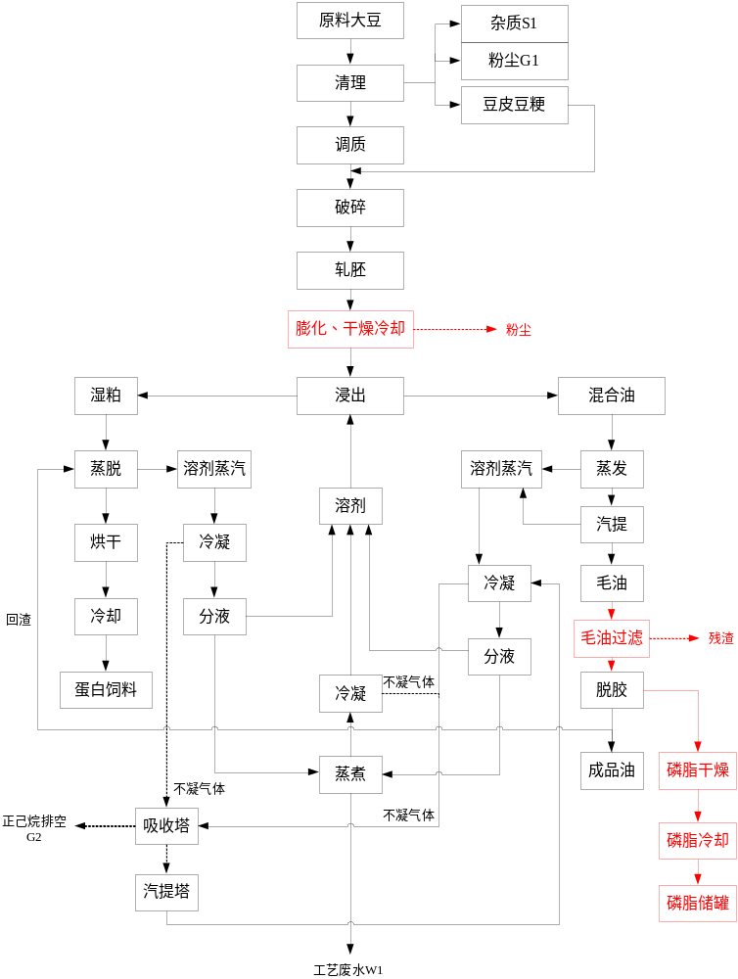
加工处理
收集的粉尘

W2
委外处理
图4.2.1-1 年加工165万吨大豆生产工艺流程及产污环节图

工艺流程简述：
（1）预处理：主要是对大豆原料进行清理、调质、破碎和轧胚。
①清理：大豆原料中包含少量杂质，利用原料与杂质之间的物理性质的不同，利用不同孔径的筛网，使原料与杂质分离，该过程产生粉尘、杂质及豆皮豆粳，其中杂质由江苏华东木业有限公司处理，粉尘直接回用到后续的破碎工段，豆皮豆粳进入到皮仓，然后经加工处理后添加到后续的蛋白饲料中。
②调质：调整大豆原料中的水分和温度至9.5%和65℃，使其达到适宜的可塑性。当原料的水分较高时，调质温度可以适当降低，但一般不低于60℃。
③破碎：为使大豆在后续的轧胚过程中容易轧成均匀的片状，因此用破碎机将大豆破碎成1/4~1/6的细小颗粒。
④轧胚：将大豆颗粒轧成0.3mm的薄片，破坏原料部分的细胞壁，增加其表面积，便于油的萃取。
（2）膨化：膨化机主要由三部分组成：喂料阶段、挤压阶段和卸料释放阶段。
大豆胚片由喂料绞龙送入膨化机，被螺旋推进的同时注入直接蒸汽，在连续的物料和不连续的挤压螺旋作用下，其压力、温度、湿度不断增加。到达出料段之后，由于突然卸压，物料中的水分快速汽化、蒸发、物料体积膨胀并形成多孔结构。同时伴随蛋白质的凝聚、粘结作用，物料中的小颗粒被聚集到一起，使得物料酥而不碎。而且由于挤压膨爆作用，油料细胞发生破裂，原来卷曲在内部的油脂裸露在表面，有利于提高后续的浸出效率，减少溶剂正己烷的循环次数。
膨化阶段因蒸汽的加入，胚片经过膨化机后温度由原来的60度上升到110~120度，水分从原先的9.0~10.0%上涨到11.5~12%。膨化后的胚片进入干燥冷却阶段。
干燥冷却阶段采用逆流方式，即高温、高湿的物料从膨化机出口靠重力流入干燥冷却器，空气从干燥冷却器底部进入，通过与物料逆流接触达到冷却效果。高温、高湿的膨化胚片经干燥冷却工序温度降至60度，湿度减小到9.0~10.0%左右。冷却后的膨化料通过输送刮板送入下游现有工序-浸出工段。干燥冷却阶段会产生少量粉尘，系统采用风机吸风的方式运行，整个系统在微负压状态下进行，防止粉尘的泄漏，同时在风机出口处安装旋风除尘系统，减小粉尘的无组织排放。
（3）浸出：利用正己烷溶剂萃取大豆中的油脂。经过溶剂的萃取，被溶解出来的油脂与溶剂形成混合油。混合油加热后进入蒸发器和汽提塔，溶剂汽化与油脂分离，所得的油脂即为毛油。
水蒸气和溶剂经冷凝器进入溶剂、水分离器，上层是溶剂，回收后继续循环使用；下层主要为废水，废水经蒸煮后（回收残余正己烷），进入厂区废水处理系统进行预处理，达接管标准后排入开发区富民港排水有限公司。
浸出后的含有大量溶剂的湿粕，进行蒸脱处理，使其中的溶剂汽化与豆粕分离，汽化的溶剂经冷凝后回收，循环使用。
（4）后续处理：压榨制取的毛豆油首先经过板框式过滤机去除油中﹥1um的杂质，毛油过滤中所采用的过滤介质为食品级的硅藻土，过滤后的毛油进入现有水化脱胶工段，水化脱胶是通过往油里加水，使油里的水化磷脂吸水膨胀，然后利用磷脂和油的比重不同，通过离心机将水化磷脂分离出来。毛油经水化脱胶处理后得到四级毛油，脱胶产生的微量残余物（主要成分是磷脂）掺入豆粕中。蒸脱后的豆粕经烘干和冷却后，制成成品粕，包装入库。
（5）磷脂工艺：脱胶分离出的磷脂首先经过立式真空薄膜蒸发器将磷脂里面的水分干燥，然后经卧式冷却器，采用水冷的方式将磷脂冷却，最后泵至磷脂成品罐保温贮存。
考虑磷脂的温度敏感性，采用低温真空干燥法脱除磷脂中的水分，可以保证在短时间内将水分降低到相应的要求，并且可以保证磷脂产品的质量。所脱除的水汽通过冷凝回收后排入厂区现有污水处理站。
- 年精炼49.5万吨毛油项目
该项目包括日精炼1000吨的化学精炼生产线一条，日分提500吨棕榈油生产线一条，配套日精炼400吨棕榈油物理精炼生产线一条，对棕榈油分提后的产品部分软脂和硬脂进行进一步提炼。
化学精炼工艺主要包括：中和工段、脱色工段和脱臭工段。
- 化学精炼：中和工段
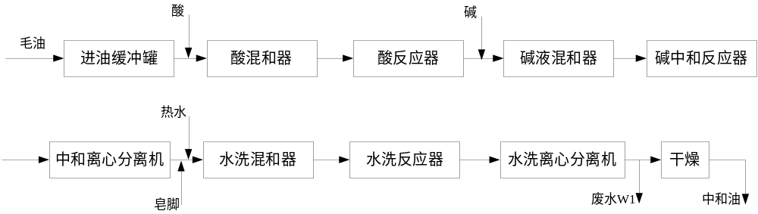
软水

W3
图4.2.1-2 化学精炼-中和工段生产工艺流程及产污环节图
工艺流程简述：
毛豆油自罐区送入毛油罐，泵入油-油换热器和毛油加热器加热到85-95℃，通过酸计量泵将浓度75%的磷酸加入毛油中，进入离心混合器内混合，混合后送至酸化反应罐内进行酸化反应，将油中非水化磷脂转化为水化磷脂；然后通过碱计量泵将32%的稀NaOH溶液加入毛油中，进入离心混合器内混合，混合后送至碱化反应罐内反应，在碱化反应罐中NaOH将会中和毛油中的游离脂肪酸，并将油中的磷脂皂化；混合油经油-油换热器加热至85℃后进入离心机将油皂分离，再用蒸汽加热到95℃左右，用95℃以上的热水进行水洗，清洗油中残余的碱及细小皂粒，再用离心机将油水进行分离，最后通过真空干燥器将油中水分脱除。
- 化学精炼：脱色工段
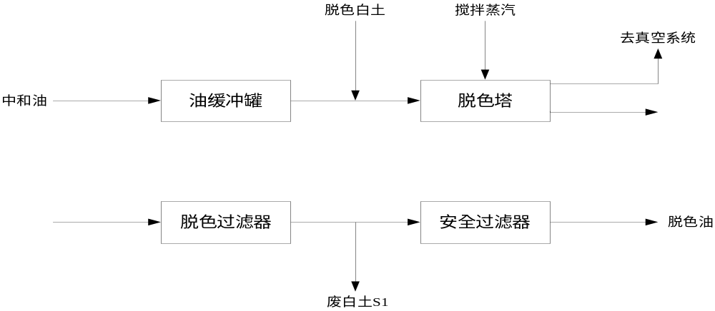
图4.2.1-3 化学精炼-脱色工段生产工艺流程及产污环节图
工艺流程简述：
脱胶油经油-油换热器加热至100～110℃进入，与白土在白土预混合罐中通过蒸汽搅拌混合均匀，然后靠溢流流入真空度低于30mbar的脱色塔进行吸附脱色。在脱色塔的上层白土与色素充分吸附溢流至中层，油与白土在脱色塔的中层反应达到吸附平衡，然后进入起缓冲作用的下层。脱色后油由脱色泵抽入叶片过滤机中，过滤掉废白土，再经过袋式过滤器的保险过滤，进入析气器。

- 化学精炼：脱臭工段
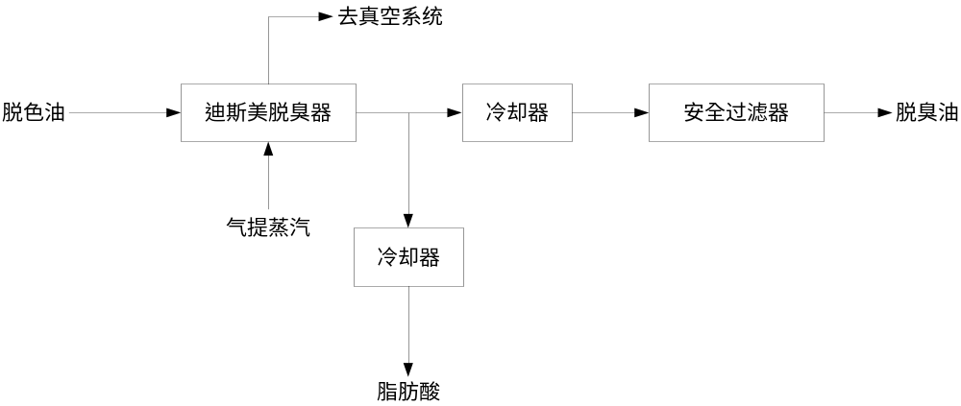
W4
图4.2.1-4 化学精炼-脱臭工段生产工艺流程及产污环节图
工艺流程简述：
脱色油通过析气器真空除氧后，由泵抽出与脱臭塔出来的高温成品油进行热交换后，再用蒸汽将油加热至240～260℃进入脱臭塔。油在残压3mbar的脱臭塔中，在直接蒸汽的作用下，经过1.5～2.0小时的汽提、蒸馏，油中的FFA和臭味组分被蒸发出去，并与蒸汽一起被真空系统抽走。成品油经屏蔽泵抽出后与进油进行热交换后再用冷水冷却至40～50℃，再用泵送至库区成品油罐内。脂肪酸被回收冷却并在脂肪酸罐内累积，成为副产品。
- 分提棕榈油生产线
加热蒸汽
棕榈毛油
进油加热器
进油缓冲罐
迪斯美结晶罐
结晶缓冲罐
迪斯美压滤机
硬脂
软脂
循环冷却水
W5
图4.2.1-5 棕榈油分提工艺流程及产污环节图
工艺流程简述：
油脂分提是指在一定温度下利用构成油脂的各种甘三酯熔点差异及溶解度的不同，把油脂分成固、液两部分。采用干法分提。棕榈原油（油温约为33℃）通过冷却器降温到16～18℃，形成结晶油，而后结晶油经过挤压进入过滤器，将棕榈油分为硬脂和软脂。硬脂和软脂为不同熔点的棕榈油，其中5200t/a进一步进行物理精炼，其余部分作为产品出售。该工段的加热蒸汽为间接使用，不与物料接触。
- 物理精炼
脱色白土
毛油
酸混和器
脱色塔
脱色过滤器
安全过滤器
脱色油
废白土S2
搅拌蒸汽
真空系统回收蒸汽
磷酸
图4.2.1-6 物理精炼-脱色工段生产工艺流程及产污环节图

脱色油
迪斯美脱臭器
冷却器
安全过滤器
脱臭油
脂肪酸
气提蒸汽
去真空系统
W6
图4.2.1-7 物理精炼-脱臭工段生产工艺流程及产污环节图
工艺流程简述：
物理精炼主要是对分提工序后所得的棕榈油软脂或硬脂进行精炼，是根据甘油三酸酯与游离脂肪酸（在真空条件下）挥发度差异显著的特点，在较高真空（残压600帕以下）和较高温度下（240～260℃）进行水蒸气蒸馏的原理，达到脱除油中游离脂肪酸和其它挥发性物质的目的。在蒸馏脱酸的同时，也伴随有脱臭、部分脱色的综合效果。
- 特种油脂建设项目
- 精炼工艺
真空系统
柠檬酸
气提蒸汽
搅拌蒸汽
脱色塔
脱色白土
脱色过滤器
脱色油
脱臭塔
酸混和器
废白土
精制棕榈油
精制棕榈仁油
待精炼棕榈油
待精炼棕榈仁油
柠檬酸
脂肪酸
W7
图4.2.1-8 棕榈油、棕榈仁油精炼生产工艺流程及产污环节图
工艺流程简述：
本项目精炼生产线采用物理精炼工艺，主要包括脱色工段和脱臭工段。
①脱色：油脂脱色的工艺方法有很多，本项目采用吸附脱色法：从油罐区进入车间的毛油，通过与车间到成品油罐区的脱臭油换热升温，再经蒸汽加热到工艺温度（约110度），在真空环境下，与活性白土混合进入脱色塔反应，完成反应后，由泵送入叶式过滤器过滤，完成过滤后的脱色油再经过袋式过滤器保险过滤，最后进入脱色油暂存待用。在叶片过滤机工序产生废白土，废白土的组成是天然膨润土和残留在土中的油脂（约20%）。袋式过滤器用的废滤袋材质为棉和化纤，该过程产生废滤袋。
②脱臭：脱臭工段是在真空环境下完成的。在真空度4mbar下，从脱色暂存罐出来的油，先与从脱臭塔出来的脱臭成品油在换热器换热升温，进入脱臭塔后，再经高压蒸汽加热至250度左右，从脱臭塔顶层自然溢流，蒸汽从脱臭塔底部，从下往上，依次经过各板层和填料层，在油与汽的相界面，油脂中的游离脂肪酸和其他气味物质进入气相，然后被真空抽离，纯净的甘油三酯自然溢流至脱臭塔底部后，由泵送入精炼油罐。
- 分提工艺
加热蒸汽
进油加热器
进油缓冲罐
迪斯美结晶罐
结晶缓冲罐
迪斯美压滤机
硬脂
软脂
循环冷却水
图4.2.1-9 分提工艺流程及产污环节图

待分提棕榈油、棕榈仁油
工艺流程简述：
油脂分提是指在一定温度下利用构成油脂的各种甘三酯熔点差异及溶解度的不同，把油脂分成固、液两部分，本项目采用干法分提。即将棕榈仁油（油温约为33℃）通过冷却器降温到16～18℃，形成结晶油，结晶油再经挤压进入压滤机，最终把棕榈仁油分为不同熔点的棕榈仁油的硬脂和软脂。该工段的加热蒸汽和冷却水均为间接使用，不与物料接触。在分提工艺中，进入系统的油量等于从系统出来的油量。工艺中不添加或析出任何其他物质，只有能量的变化，没有质量的变化。
- 氢化工艺
进油
加热
反应
降温
出油
过滤
镍系催化剂
氢气
图4.2.1-11 氢化工艺流程图
废催化剂
工艺流程简述：
在食用油脂工业中，氢化是一种将氢加入到天然油脂的甘油三酯烯键上的化学油脂改性方法。饱和程度较低的油脂，在一定条件下，通过加氢而变成饱和程度较高的油脂，液态油转变为硬脂或塑性脂，软脂转变为硬脂，提高因氧化或回味而引起油脂变质的抵抗力，促使各种油脂之间有高度的互换性。
具体为：待氢化油脂进入氢化系统后，经过与氢化油换热升温，温度升高到100左右，然后进入析气器，析气器处于真空负压下，待氢化油在此设备中完成干燥和除氧的过程。然后，待氢化油再经加热器加热升温至160度~180度，与镍系催化剂，氢气按照一定比例（所用氢气表压一般为0.2~0.6MPa，最高不超过1MPa）进入氢化罐，氢化罐中的反应温度须控制在一定范围内，通过往罐中的蛇管通入蒸汽或冷却水来控制，一定反应时间后，氢气加成反应完成，混合物被泵送入冷却器，将油温降低到70度左右后进入待滤油罐，混合物由泵送入过滤器，过滤完成后的油还需经过精滤，然后被送入氢化成品油罐储存待用。用过的废催化剂从过滤器出来后，暂时存放在堆场，由专业的有处理资质的企业处理。废镍系催化剂中镍的含量占25%，硅藻土占15%，其余为硬化油脂保护层。
- 冬化工艺
含蜡葵花籽油
含蜡玉米胚芽油
冷却
过滤
脱蜡葵花籽油
脱蜡玉米胚芽油
蜡（副产品）
图4.2.1-12 冬化工艺流程图（t/a）
助滤剂
S4废助滤剂

316.8
工艺流程简述：
油脂中含有微量的蜡质，会使油的浊点升高，降低油脂的使用品质，营养价值及工业价值，对油脂进行冬化脱蜡处理，既提高了油脂的品质，又能提高油脂的工业利用价值和综合利用植物油脂蜡资源的目的。本项目拟采用常规法脱蜡，工艺过程中产生废助滤剂（S4）。
- 人造奶油、起酥油生产工艺
辅料
纯净水
基料油脂
加热
调和
乳化
急冷
捏合
成品
图4.2.1-13人造奶油工艺流程图
成品
包装
基料油脂
辅料

调和
急冷
捏合
熔化
图4.2.1-14 起酥油工艺流程图
工艺流程简述：
人造奶油是可朔性或液体乳化状食品，主要是油包水型，原则上是由食用油脂加工而成，人造奶油是在食用油脂中添加其他物质如乳、乳化剂、稳定剂等后，再经过急冷捏合，最后加工成具有可朔性或流动性的油脂食品。
起酥油是指精炼的动植物油脂，氢化油或上述油脂的混合物，经急冷捏合制造的固态油脂或不经急冷捏合加工出来的固态或流动态的油脂产品，起酥油具有可朔性，乳化性等加工性能。现代油脂加工技术水平不断提高，起酥油的产品已可迎合食品工业及生活上的多种要求。除了液体和粉末起酥油外，起酥油加工过程与人造奶油基本相似，都包括：基料配比混合，乳化，预冷，朔化，充填包装和调质等。

4.2.2产污情况
本项目生产过程中的产污情况汇总见表4.2.2-1。
表4.2.2-1 产污情况汇总表
项目 | 污染物名称 | 产生工段 | 污染物（因子）
废气 | 粉尘 | 大豆提升机除尘器出口 | 颗粒物
废气 | 粉尘 | 1#筒仓大豆皮带机除尘器出口 | 颗粒物
废气 | 粉尘 | 2#筒仓大豆皮带机除尘器出口 | 颗粒物
废气 | 粉尘 | 3#筒仓大豆皮带机除尘器出口 | 颗粒物
废气 | 粉尘 | CV-051100豆粕斗提机除尘器出口 | 颗粒物
废气 | 粉尘 | CV-051101豆粕斗提机除尘器出口 | 颗粒物
废气 | 粉尘 | 散粕库皮带机入口除尘器出口 | 颗粒物
废气 | 粉尘 | 豆粨打包线 | 颗粒物
废气 | 粉尘 | 大豆传送带输送机 | 颗粒物
废气 | 粉尘 | 清理间除尘器出口 | 颗粒物
废气 | 粉尘 | 微粉机 | 颗粒物
废气 | 粉尘、异味 | 1#调质沙克龙出口 | 颗粒物、非甲烷总烃
废气 | 粉尘、异味 | 2#调质沙克龙出口 | 颗粒物、非甲烷总烃
废气 | 粉尘 | 1#线CCC沙克龙出口 | 颗粒物
废气 | 粉尘 | 2#线CCC沙克龙出口 | 颗粒物
废气 | 粉尘 | 豆皮仓 | 颗粒物
废气 | 粉尘 | 二次脱皮沙克龙出口 | 颗粒物
废气 | 粉尘 | 豆皮除尘器 | 颗粒物
废气 | 粉尘 | 1#线压胚机沙克龙出口 | 颗粒物
废气 | 粉尘 | 2#线压胚机沙克龙出口 | 颗粒物
废气 | 粉尘 | 豆粨除尘器 | 颗粒物
废气 | 粉尘 | 豆粕冷却器沙克龙出口 | 颗粒物
废气 | 粉尘、异味 | 1#膨化干燥冷却器沙克龙出口 | 颗粒物、非甲烷总烃
废气 | 粉尘、异味 | 2#膨化干燥冷却器沙克龙出口 | 颗粒物、非甲烷总烃
废气 | 粉尘、异味 | 3#膨化干燥冷却器沙克龙出口 | 颗粒物、非甲烷总烃
废气 | 粉尘 | DC1#沙克龙出口 | 颗粒物
废气 | 粉尘、异味 | DC气味去除装置 | 颗粒物、非甲烷总烃
废气 | 粉尘、异味 | DC2#沙克龙出口 | 颗粒物、非甲烷总烃
废气 | 粉尘 | DC3#沙克龙出口 | 颗粒物
废气 | 粉尘 | DC4#沙克龙出口 | 颗粒物
废气 | 粉尘 | DC5#沙克龙出口 | 颗粒物
废气 | SO₂、NOx、颗粒物 | 天然气锅炉 | SO₂、NOx、颗粒物
废气 | 颗粒物 | 白土除尘器 | 颗粒物
废气 | SO₂、NOx、颗粒物 | 天然气锅炉 | SO₂、NOx、颗粒物
废气 | 恶臭 | 污水处理站 | 非甲烷总烃、臭气浓度
废气 | 油烟 | 食堂 | 油烟
废水 | 工艺废水 | 化学精炼、压榨工段等 | COD、BOD₅、SS、动植物油
废水 | 设备及地面冲洗废水 | 设备清洗、车间拖地 | COD、BOD₅、SS、动植物油
废水 | 废气治理废水 | 喷淋塔 | COD、SS
废水 | 初期雨水 | 整个厂区 | COD、SS、动植物油
废水 | 纯水制备浓水 | 纯水制备 | COD
废水 | 生活污水 | 办公生活 | COD、BOD₅、SS、NH₃-N、TP
固废 | 污泥 | 废水处理 | 污泥
固废 | 废白土 | 脱色过滤器 | 白土
固废 | 废杂质 | 大豆清理 | 杂质、秸秆
固废 | 废硅藻土 | 磷脂过滤 | 硅藻土
固废 | 废催化剂 | 过滤 | 镍系催化剂
固废 | 化验废液 | 实验室化验 | 有机化学试剂
固废 | 废机油 | 设备维修 | 机油
固废 | 废过滤剂包装袋 | 过滤 | 过滤剂包装袋
固废 | 废酒精 | 设备清洗 | 酒精
固废 | 生活垃圾 | 职工生活 | 果皮、纸屑、塑料袋等
噪声 | 机械噪声 | 设备运行 | 设备运行噪声

4.2.2污染物产排情况
本次根据企业现有项目生产工艺流程，结合厂内实际生产情况对污染物产生及排放情况进行分析及统计。

4.2.2.1废气污染源排放情况
运营期工艺废气主要为年加工165万吨大豆工程项目产生的颗粒物、非甲烷总烃、浸出车间产生的正己烷（以非甲烷总烃计），高压锅炉及天然气锅炉产生的SO₂、NOx、颗粒物，白土除尘器产生的颗粒物等。颗粒物采用布袋除尘或旋风除尘装置处理，非甲烷总烃采用矿物油吸收+碱喷淋装置处理。
（1）原环评废气产生及排放情况
表4.2.2-1 原环评废气产生及排放情况一览表（有组织）
污染源 | 产生参数 |  |  |  | 治理措施 | 去除率% | 排放参数 |  |  |  |  | 标准限值 |  | 排气筒参数
污染源 | 污染物 | 产生量t/a | 速率kg/h | 浓度mg/m³ | 治理措施 | 去除率% | 排放量t/a | 速率kg/h | 浓度mg/m³ | 排气量  m³/h | 排放时数h | 浓度mg/m³ | 速率kg/h | 高度  m
豆粕打包线除尘器出口  FQ-501714 | 粉尘 | 20.7 | 2.76 | 145.3 | 集尘设备 | 98 | 0.414 | 0.055 | 2.9 | 19000 | 7500 | 120 | 5.9 | 20
大豆传送带输送机除尘器出口FQ-501718 | 粉尘 | 14.55 | 1.94 | 102 | 集尘设备 | 98 | 0.291 | 0.039 | 2.0 | 19000 | 7500 | 120 | 5.9 | 15
清理间除尘器出口FQ-501719 | 粉尘 | 27.7 | 3.69 | 87.8 | 集尘设备 | 98 | 0.554 | 0.074 | 1.76 | 42000 | 7500 | 120 | 5.9 | 20
微粉机除尘器出口  FQ-501720 | 粉尘 | 51 | 6.45 | 71.7 | 集尘设备 | 98 | 1.02 | 0.129 | 1.43 | 90000 | 7908 | 120 | 5.9 | 20
1#调质机FQ-501721 | 粉尘 | 6 | 0.758 | 20.202 | 旋风除尘+碱喷淋 | 97.5 | 0.15 | 0.019 | 0.505 | 37500 | 7500 | 120 | 3.5 | 15
1#调质机FQ-501721 | 非甲烷总烃 | 0.12 | 0.015 | 0.404 | 旋风除尘+碱喷淋 | 75 | 0.03 | 0.004 | 0.101 | 37500 | 7500 | 120 | 10 | 15
2#调质机FQ-501722 | 粉尘 | 6 | 0.758 | 20.202 | 旋风除尘+碱喷淋 | 97.5 | 0.15 | 0.019 | 0.505 | 37500 | 7500 | 120 | 3.5 | 15
2#调质机FQ-501722 | 非甲烷总烃 | 0.12 | 0.015 | 0.404 | 旋风除尘+碱喷淋 | 75 | 0.03 | 0.004 | 0.101 | 37500 | 7500 | 120 | 10 | 15
1#线CCC沙克龙出口FQ-501723 | 粉尘 | 241 | 32.1 | 535 | 集尘设备 | 98 | 4.82 | 0.643 | 10.7 | 60000 | 7500 | 120 | 5.9 | 20
2#线CCC沙克龙出口FQ-501724 | 粉尘 | 324.5 | 43.27 | 786.7 | 集尘设备 | 98 | 6.49 | 0.865 | 15.7 | 55000 | 7500 | 120 | 5.9 | 20
豆皮仓顶除尘器出口  FQ-501725 | 粉尘 | 61 | 8.13 | 427.9 | 集尘设备 | 98 | 1.22 | 0.163 | 8.6 | 19000 | 7500 | 120 | 5.9 | 20
二次脱皮沙克龙出口FQ-501726 | 粉尘 | 4.5 | 0.6 | 66.7 | 集尘设备 | 98 | 0.09 | 0.012 | 1.3 | 9000 | 7500 | 120 | 5.9 | 20
豆皮除尘器出口FQ-501727 | 粉尘 | 2.95 | 0.393 | 60.5 | 集尘设备 | 98 | 0.059 | 0.0078 | 1.2 | 6500 | 7500 | 120 | 5.9 | 20
1#线压胚机沙克龙出口FQ-501728 | 粉尘 | 227.5 | 30.3 | 1165 | 集尘设备 | 98 | 4.55 | 0.61 | 23.5 | 26000 | 7500 | 120 | 5.9 | 20
2#线压胚机沙克龙出口FQ-501729 | 粉尘 | 500.6 | 66.7 | 2382 | 集尘设备 | 98 | 10.012 | 1.33 | 47.5 | 28000 | 7500 | 120 | 5.9 | 20
豆粕除尘器出口FQ-501730 | 粉尘 | 1.5 | 0.2 | 83.3 | 集尘设备 | 98 | 0.03 | 0.004 | 1.7 | 2400 | 7500 | 120 | 5.9 | 20
豆粕冷却器沙克龙出口FQ-501731 | 粉尘 | 8.25 | 1.1 | 78.6 | 集尘设备 | 98 | 0.165 | 0.022 | 1.6 | 14000 | 7500 | 120 | 5.9 | 20
膨化气味去除装置FQ-501732 | 粉尘 | 21.204 | 2.677 | 97.355 | 旋风除尘+碱喷淋 | 97.5 | 0.53 | 0.067 | 2.433 | 27500 | 7895 | 120 | 3.5 | 15
膨化气味去除装置FQ-501732 | 非甲烷总烃 | 4.206 | 0.533 | 19.4 | 旋风除尘+碱喷淋 | 75 | 1.051 | 0.133 | 4.84 | 27500 | 7895 | 120 | 10 | 15
膨化气味去除装置FQ-501733 | 粉尘 | 21.204 | 2.677 | 97.355 | 旋风除尘+碱喷淋 | 97.5 | 0.53 | 0.067 | 2.433 | 27500 | 7895 | 120 | 3.5 | 15
膨化气味去除装置FQ-501733 | 非甲烷总烃 | 1.2 | 0.152 | 5.51 | 旋风除尘+碱喷淋 | 75 | 0.3 | 0.038 | 1.377 | 27500 | 7895 | 120 | 10 | 15
除尘器（磷脂车间）FQ-501734 | 粉尘 | 0.948 | 0.12 | 2.52 | 集尘设备 | 75 | 0.237 | 0.03 | 0.63 | 47500 | 7900 | 120 | 3.5 | 15
DC气味去除装置FQ-501737 | 粉尘 | 0.948 | 0.12 | 2.72 | 矿物油吸收 | 75 | 0.237 | 0.03 | 0.68 | 44000 | 7900 | 120 | 3.5 | 15
DC气味去除装置FQ-501737 | 非甲烷总烃 | 68.5 | 8.67 | 197 | 矿物油吸收 | 60 | 27.419 | 3.47 | 78.8 | 44000 | 7900 | 120 | 10 | 15
DC气味去除装置FQ-501738 | 粉尘 | 0.948 | 0.12 | 2.52 | 矿物油吸收 | 75 | 0.237 | 0.03 | 0.63 | 47500 | 7900 | 120 | 3.5 | 15
DC气味去除装置FQ-501738 | 非甲烷总烃 | 68.5 | 8.67 | 197 | 矿物油吸收 | 60 | 27.419 | 3.47 | 78.8 | 47500 | 7900 | 120 | 10 | 15
DC3#沙克龙出口FQ-501739 | 粉尘 | 13.1 | 1.75 | 62.5 | 集尘设备 | 98 | 0.262 | 0.035 | 1.25 | 28000 | 7500 | 120 | 5.9 | 20
DC4#沙克龙出口FQ-501740 | 粉尘 | 141.5 | 18.9 | 651 | 集尘设备 | 98 | 2.83 | 0.377 | 13 | 29000 | 7500 | 120 | 5.9 | 20
DC5#沙克龙出口FQ-501741 | 粉尘 | 8.75 | 1.17 | 117 | 集尘设备 | 98 | 0.175 | 0.023 | 2.3 | 10000 | 7500 | 120 | 5.9 | 20
FQ-501742 | 粉尘 | 8.75 | 1.17 | 117 | 集尘设备 | 98 | 0.175 | 0.023 | 2.3 | 10000 | 7500 | 120 | 5.9 | 20
天然气锅炉FQ-501743 | 烟尘 | 0.372 | 0.09 | 25.1 | / | 0 | 0.372 | 0.09 | 25.1 | 3580 | 4100 | 30 | / | 46
天然气锅炉FQ-501743 | SO₂ | 1.274 | 0.31 | 86.6 | / | 0 | 1.274 | 0.31 | 86.6 | 3580 | 4100 | 100 | / | 46
天然气锅炉FQ-501743 | NOx | 6.03 | 0.666 | 186 | / | 0 | 6.03 | 0.666 | 186 | 3580 | 4100 | 200 | / | 46
SF七楼FQ-501744 | 粉尘 | 0.337 | 0.045 | 15 | / | 0 | 0.337 | 0.045 | 15 | 3000 | 7500 | 120 | / | 43
SF三楼外  FQ-501745  燃油锅炉 | 烟尘 | 1.1 | 0.137 | 27.4 | / | 0 | 1.1 | 0.137 | 27.4 | 5000 | 8000 | 30 | / | 46
SF三楼外  FQ-501745  燃油锅炉 | SO₂ | 3.6 | 0.45 | 90 | / | 0 | 3.6 | 0.45 | 90 | 5000 | 8000 | 100 | / | 46
SF三楼外  FQ-501745  燃油锅炉 | NOx | 6.95 | 0.868 | 173 | / | 0 | 6.95 | 0.868 | 173 | 5000 | 8000 | 200 | / | 46
废水处理站FQ-501746 | 非甲烷总烃 | 3.0 | 0.38 | 38.4 | 碱洗 | 75 | 0.751 | 0.095 | 9.6 | 9900 | 7900 | 120 | 10 | 15

表4.2.2-2 原环评废气产生及排放情况一览表（无组织）
产生源 | 污染物名称 | 治理措施 | 面源参数 |  | 释放高度（m） | 产生量（t/a）
产生源 | 污染物名称 | 治理措施 | 长（m） | 宽（m） | 释放高度（m） | 产生量（t/a）
生产车间 | 粉尘 | 加强设备、管道连接的密闭设计等 | 300 | 180 | 6 | 0.024
生产车间 | 非甲烷总烃 |  |  |  |  | 0.19

（2）厂区废气实际产排情况
①有组织废气
根据江苏迈斯特环境检测有限公司检测报告MSTNT2019201002、MSTNT20190526001-1，具体见表3.5-1、3.5-2，监测数据表明，监测期间，生产线颗粒物最大排放浓度为45.2mg/m³、排放速率1.03kg/h，非甲烷总烃最大排放浓度为57.2mg/m³、排放速率1.99kg/h，臭气浓度（无量纲）最大排放浓度为977；锅炉颗粒物最大排放浓度为1.9mg/m³，SO₂排放浓度5mg/m³，氮氧化物最大排放浓度为73mg/m³，生产线颗粒物、非甲烷总烃排放浓度及排放速率均符合《大气污染物综合排放标准》（GB16297-1996）表2中的相关标准，臭气浓度排放浓度符合《恶臭污染物排放标准》（GB14554-93）表2中的标准，锅炉产生的颗粒物、SO₂、氮氧化物排放浓度均符合《锅炉大气污染物排放标准》（GB13271-2014）表3中的标准。
②无组织废气
根据江苏迈斯特环境检测有限公司检测报告MSTNT2019201002、MSTNT20190526001-1，嘉吉公司厂界颗粒物、非甲烷总烃排放浓度满足《大气污染物综合排放标准》（GB16297-1996）表2无组织排放监控浓度限值要求；氨、臭气浓度满足《恶臭污染物排放标准》（GB14554-93）表2中的标准。

表4.2.2-5 废气实际产生及排放情况一览表（有组织）
污染源 | 产生参数 |  |  |  | 治理措施 | 去除率% | 排放参数 |  |  |  |  | 标准限值 |  | 排气筒参数
污染源 | 污染物 | 产生量t/a | 速率kg/h | 浓度mg/m³ | 治理措施 | 去除率% | 排放量t/a | 速率kg/h | 浓度mg/m³ | 排气量  m³/h | 排放时数h | 浓度mg/m³ | 速率kg/h | 高度  m
豆粕打包线除尘器出口  FQ-501714 | 粉尘 | 13.9 | 1.85 | 105 | 布袋除尘 | 98 | 0.278 | 0.037 | 2.1 | 17620 | 7500 | 120 | 5.9 | 30
大豆传送带输送机除尘器出口FQ-501718 | 粉尘 | 24.75 | 3.3 | 185.4 | 布袋除尘 | 98 | 0.495 | 0.066 | 3.7 | 17794 | 7500 | 120 | 5.9 | 15
清理间除尘器出口FQ-501719 | 粉尘 | 175.5 | 23.4 | 645 | 布袋除尘 | 98 | 3.51 | 0.468 | 12.9 | 36297 | 7500 | 120 | 5.9 | 20
微粉机除尘器出口  FQ-501720 | 粉尘 | 41.5 | 5.25 | 1750 | 布袋除尘 | 98 | 0.83 | 0.105 | 35 | 3000 | 7908 | 120 | 5.9 | 20
1#调质机FQ-501721 | 粉尘 | 6 | 0.8 | 68.4 | 旋风除尘+碱喷淋 | 95 | 0.3 | 0.04 | 3.42 | 11690 | 7500 | 120 | 3.5 | 15
1#调质机FQ-501721 | 非甲烷总烃 | 1.74 | 0.23 | 19.8 | 旋风除尘+碱喷淋 | 75 | 0.435 | 0.058 | 4.96 | 11690 | 7500 | 120 | 10 | 15
2#调质机FQ-501722 | 粉尘 | 6 | 0.8 | 68.4 | 旋风除尘+碱喷淋 | 95 | 0.3 | 0.04 | 3.42 | 31200 | 7500 | 120 | 3.5 | 15
2#调质机FQ-501722 | 非甲烷总烃 | 3.52 | 0.47 | 15 | 旋风除尘+碱喷淋 | 75 | 0.88 | 0.117 | 3.75 | 31200 | 7500 | 120 | 10 | 15
1#线CCC沙克龙出口FQ-501723 | 粉尘 | 74.4 | 9.92 | 202 | 旋风分离器 | 95 | 3.72 | 0.496 | 10.1 | 49100 | 7500 | 120 | 5.9 | 20
2#线CCC沙克龙出口FQ-501724 | 粉尘 | 100.2 | 13.4 | 298 | 旋风分离器 | 95 | 5.01 | 0.668 | 14.9 | 44832 | 7500 | 120 | 5.9 | 20
豆皮仓顶除尘器出口  FQ-501725 | 粉尘 | 19 | 2.52 | 146 | 旋风分离器 | 95 | 0.945 | 0.126 | 7.3 | 17260 | 7500 | 120 | 5.9 | 30
二次脱皮沙克龙出口FQ-501726 | 粉尘 | 1.94 | 0.26 | 36 | 旋风分离器 | 95 | 0.097 | 0.013 | 1.8 | 7404 | 7500 | 120 | 5.9 | 20
豆皮除尘器出口FQ-501727 | 粉尘 | 3.55 | 0.476 | 75 | 布袋除尘 | 98 | 0.071 | 0.00952 | 1.5 | 6346 | 7500 | 120 | 5.9 | 20
1#线压胚机沙克龙出口FQ-501728 | 粉尘 | 70.6 | 9.4 | 446 | 旋风分离器 | 95 | 3.53 | 0.47 | 22.3 | 21070 | 7500 | 120 | 5.9 | 20
2#线压胚机沙克龙出口FQ-501729 | 粉尘 | 155 | 20.6 | 904 | 旋风分离器 | 95 | 7.73 | 1.03 | 45.2 | 22800 | 7500 | 120 | 5.9 | 20
豆粕除尘器出口FQ-501730 | 粉尘 | 1.15 | 0.155 | 75 | 布袋除尘 | 98 | 0.023 | 0.0031 | 1.5 | 2067 | 7500 | 120 | 5.9 | 15
豆粕冷却器沙克龙出口FQ-501731 | 粉尘 | 2.84 | 0.38 | 34 | 旋风分离器 | 95 | 0.142 | 0.019 | 1.7 | 11320 | 7500 | 120 | 5.9 | 20
膨化气味去除装置FQ-501732 | 粉尘 | 59.8 | 1.34 | 34 | 旋风除尘+碱喷淋 | 95 | 2.99 | 0.067 | 1.7 | 22398 | 7895 | 120 | 3.5 | 15
膨化气味去除装置FQ-501732 | 非甲烷总烃 | 9.96 | 1.26 | 56.4 | 旋风除尘+碱喷淋 | 75 | 2.49 | 0.316 | 14.1 | 22398 | 7895 | 120 | 10 | 15
膨化气味去除装置FQ-501733 | 粉尘 | 54 | 1.34 | 34 | 旋风除尘+碱喷淋 | 95 | 2.7 | 0.067 | 1.7 | 24694 | 7895 | 120 | 3.5 | 15
膨化气味去除装置FQ-501733 | 非甲烷总烃 | 13.3 | 1.688 | 68.4 | 旋风除尘+碱喷淋 | 75 | 3.33 | 0.422 | 17.1 | 24694 | 7895 | 120 | 10 | 15
除尘器（磷脂车间）FQ-501734 | 粉尘 | 3.65 | 0.462 | 85 | 布袋除尘 | 98 | 0.073 | 0.00925 | 1.7 | 5440 | 7900 | 120 | 3.5 | 20
DC气味去除装置FQ-501737 | 粉尘 | 4.74 | 0.6 | 16.6 | 矿物油吸收（60%）+旋风除尘+碱喷淋（37.5%） | 95 | 0.237 | 0.03 | 0.83 | 36000 | 7900 | 120 | 3.5 | 15
DC气味去除装置FQ-501737 | 非甲烷总烃 | 92.56 | 11.7 | 325 | 矿物油吸收（60%）+旋风除尘+碱喷淋（37.5%） | 75 | 23 | 2.93 | 81.4 | 36000 | 7900 | 120 | 10 | 15
DC气味去除装置FQ-501738 | 粉尘 | 4.74 | 0.6 | 16.6 | 矿物油吸收（60%）+旋风除尘+碱喷淋（37.5%111） | 95 | 0.237 | 0.03 | 0.83 | 34200 | 7900 | 120 | 3.5 | 15
DC气味去除装置FQ-501738 | 非甲烷总烃 | 92.54 | 11.7 | 342 | 矿物油吸收（60%）+旋风除尘+碱喷淋（37.5%111） | 75 | 23 | 2.93 | 85.7 | 34200 | 7900 | 120 | 10 | 15
DC3#沙克龙出口FQ-501739 | 粉尘 | 4.04 | 0.54 | 22 | 旋风分离器 | 95 | 0.202 | 0.027 | 1.1 | 24500 | 7500 | 120 | 5.9 | 15
DC4#沙克龙出口FQ-501740 | 粉尘 | 44 | 5.82 | 232 | 旋风分离器 | 95 | 2.2 | 0.291 | 11.6 | 25000 | 7500 | 120 | 5.9 | 15
DC5#沙克龙出口FQ-501741 | 粉尘 | 2.7 | 0.36 | 40 | 旋风分离器 | 95 | 0.135 | 0.018 | 2.0 | 9000 | 7500 | 120 | 5.9 | 15
FQ-501742 | 粉尘 | 8.6 | 1.15 | 115 | 布袋除尘 | 98 | 0.172 | 0.023 | 2.3 | 10000 | 7500 | 120 | 5.9 | 20
天然气锅炉FQ-501743 | 烟尘 | 0.027 | 0.00659 | 1.9 | / | 0 | 0.027 | 0.00659 | 1.9 | 3467 | 4100 | 20 | / | 46
天然气锅炉FQ-501743 | SO₂ | 0.0697 | 0.017 | 5 | / | 0 | 0.0697 | 0.017 | 5 | 3467 | 4100 | 50 | / | 46
天然气锅炉FQ-501743 | NOx | 0.881 | 0.215 | 62 | / | 0 | 0.881 | 0.215 | 62 | 3467 | 4100 | 150 | / | 46
SF七楼FQ-501744 | 粉尘 | 1.45 | 0.192 | 65 | 布袋除尘 | 98 | 0.029 | 0.00384 | 1.3 | 2950 | 7500 | 120 | / | 30
SF三楼外  FQ-501745  燃油锅炉 | 烟尘 | 0.02 | 0.00238 | 1.3 | / | 0 | 0.02 | 0.00238 | 1.3 | 1832 | 8000 | 20 | / | 43
SF三楼外  FQ-501745  燃油锅炉 | SO₂ | 0.059 | 0.00733 | 4 | / | 0 | 0.059 | 0.00733 | 4 | 1832 | 8000 | 50 | / | 43
SF三楼外  FQ-501745  燃油锅炉 | NOx | 1.07 | 0.134 | 73 | / | 0 | 1.07 | 0.134 | 73 | 1832 | 8000 | 150 | / | 43
废水处理站FQ-501746 | 非甲烷总烃 | 37.84 | 4.79 | 515 | 碱洗+光催化氧化+生物除臭 | 90 | 3.784 | 0.479 | 51.5 | 9299 | 7900 | 120 | 10 | 15
合计 | 颗粒物 | 884.097 | / | / | / | / | 36.003 | / | / | / | / | / | / | /
合计 | SO₂ | 0.1287 | / | / | / | / | 0.1287 | / | / | / | / | / | / | /
合计 | NOx | 1.951 | / | / | / | / | 1.951 | / | / | / | / | / | / | /
合计 | 非甲烷总烃 | 251.46 | / | / | / | / | 56.919 | / | / | / | / | / | / | /

4.2.2.2废水污染源排放情况
①初期雨水
厂区初期雨水量为1500m³/a，经厂内污水处理站处理后接管至园区污水管网。
②生活污水
生活污水32935.96t/a，经厂内污水处理站处理后接管至园区污水管网。
③压榨废水
废水量158032.5t/a，经厂内污水处理站处理后接管至园区污水管网。
④磷脂车间工艺废水
磷脂车间采用水冷的方式将磷脂冷却，产生冷却废水，废水量367.5t/a，经厂内污水处理站处理后接管至园区污水管网。
⑤废气治理废水
调质机、膨化干燥产生的异味气体采用碱液喷淋装置处理，喷淋塔产生废水量2851.2t/a，经厂内污水处理站处理后接管至园区污水管网。
⑥地面及设备清洗废水
地面及设备清洗时产生废水24700t/a，经厂内污水处理站处理后接管至园区污水管网。
⑦精炼废水
精炼车间工艺废水量36989.84t/a，经厂内污水处理站处理后接管至园区污水管网。
⑧特种油脂工艺废水
废水量3385t/a，经厂内污水处理站处理后接管至园区污水管网。
⑨锅炉排水
废水量8t/a，经厂内污水处理站处理后接管至园区污水管网。
⑩纯水系统排水
纯水制备浓水产生量为533t/a，经厂内污水处理站处理后接管至园区污水管网。
为保证本次回顾性评价对现有项目污染防治措施分析结果的可靠性，嘉吉公司委托江苏泰洁检测技术有限公司对现有项目产生的污染物源强进行了污染源现状监测。
监测时段内，嘉吉公司正常生产，生产设备以及各项污染物防治措施正常运行，生产负荷能力基本可达到年均正常生产水平。因此本次污染源监测结果可作为最终核准污染源强的重要参考依据，根据江苏泰洁检测技术有限公司检测报告（泰洁环检(2018)0718-2号）以及江苏迈斯特环境检测有限公司检测报告（MSTNT20190526001-1），嘉吉粮油（南通）有限公司现有项目废水总排口pH、COD、BOD₅、SS、动植物油的排放浓度均符合《污水综合排放标准》（GB8978-1996）表 4 中的三级标准，NH₃-N、总氮、TP、色度的排放浓度均符合《污水排入城镇下水道水质标准》（GB/T31962-2015）表1中B级标准。
表4.2.2-6 企业废水产排情况
序号 | 测试项目 |  | 单位 | 2018 | 2019年 | 排放标准
1 | 废水总排口 | pH | - | 6.76 | 7.52 | 6-9
2 | 废水总排口 | COD | mg/L | 263 | 306 | 500
3 | 废水总排口 | BOD₅ | mg/L | / | 68 | 300
4 | 废水总排口 | SS | mg/L | 66 | 15 | 400
5 | 废水总排口 | 氨氮 | mg/L | 8.05 | 0.826 | 45
6 | 废水总排口 | 总氮 | mg/L | / | 12.3 | 70
7 | 废水总排口 | 总磷 | mg/L | 0.18 | 0.67 | 8
8 | 废水总排口 | 动植物油 | mg/L | 3.91 | 2.92 | 100
9 | 废水总排口 | 色度 | 倍 | / | 16（倍） | 64（倍）
依据上表可知，污水排放口各污染物符合排放标准，项目现有废水治理措施可满足相关要求。
表4.2.2-7 厂区现有项目废水实际排放情况
废水类型 | 废水量t/a | 治理措施 | 污染物排放情况
废水类型 | 废水量t/a | 治理措施 | 污染物名称 | 排放浓度mg/L | 排放量 t/a | 排放标准(mg/L) | 排放去向
压榨废水 | 158032.5 | 化学精炼废水经酸化隔油预处理后与其余废水一起经“气浮-调节-厌氧-MBBR-好氧-沉淀”处理 | 废水量 | 269763 |  |  | 南通市经济技术开发区富民港排水有限公司
压榨废水 | 158032.5 | 化学精炼废水经酸化隔油预处理后与其余废水一起经“气浮-调节-厌氧-MBBR-好氧-沉淀”处理 | pH | 6～9 |  | 6～9 | 南通市经济技术开发区富民港排水有限公司
压榨废水 | 158032.5 | 化学精炼废水经酸化隔油预处理后与其余废水一起经“气浮-调节-厌氧-MBBR-好氧-沉淀”处理 | COD | 306 | 82.55 | 500 | 南通市经济技术开发区富民港排水有限公司
压榨废水 | 158032.5 | 化学精炼废水经酸化隔油预处理后与其余废水一起经“气浮-调节-厌氧-MBBR-好氧-沉淀”处理 | SS | 66 | 17.8 | 400 | 南通市经济技术开发区富民港排水有限公司
压榨废水 | 158032.5 | 化学精炼废水经酸化隔油预处理后与其余废水一起经“气浮-调节-厌氧-MBBR-好氧-沉淀”处理 | 氨氮 | 8.05 | 2.17 | 45 | 南通市经济技术开发区富民港排水有限公司
磷脂车间工艺废水 | 367.5 | 化学精炼废水经酸化隔油预处理后与其余废水一起经“气浮-调节-厌氧-MBBR-好氧-沉淀”处理 | 总磷 | 0.67 | 0.181 | 8 | 南通市经济技术开发区富民港排水有限公司
磷脂车间工艺废水 | 367.5 | 化学精炼废水经酸化隔油预处理后与其余废水一起经“气浮-调节-厌氧-MBBR-好氧-沉淀”处理 | 动植物油 | 3.91 | 1.05 | 100 | 南通市经济技术开发区富民港排水有限公司
精炼废水 | 45449.84 | 化学精炼废水经酸化隔油预处理后与其余废水一起经“气浮-调节-厌氧-MBBR-好氧-沉淀”处理 |  |  |  |  | 南通市经济技术开发区富民港排水有限公司
特种油脂工艺废水 | 3385 | 化学精炼废水经酸化隔油预处理后与其余废水一起经“气浮-调节-厌氧-MBBR-好氧-沉淀”处理 |  |  |  |  | 南通市经济技术开发区富民港排水有限公司
废气吸收废水 | 2851.2 | 化学精炼废水经酸化隔油预处理后与其余废水一起经“气浮-调节-厌氧-MBBR-好氧-沉淀”处理 |  |  |  |  | 南通市经济技术开发区富民港排水有限公司
锅炉排水 | 8 | 化学精炼废水经酸化隔油预处理后与其余废水一起经“气浮-调节-厌氧-MBBR-好氧-沉淀”处理 |  |  |  |  | 南通市经济技术开发区富民港排水有限公司
纯水系统排水 | 533 | 化学精炼废水经酸化隔油预处理后与其余废水一起经“气浮-调节-厌氧-MBBR-好氧-沉淀”处理 |  |  |  |  | 南通市经济技术开发区富民港排水有限公司
地面及设备清洗废水 | 24700 | 化学精炼废水经酸化隔油预处理后与其余废水一起经“气浮-调节-厌氧-MBBR-好氧-沉淀”处理 |  |  |  |  | 南通市经济技术开发区富民港排水有限公司
初期雨水 | 1500 | 化学精炼废水经酸化隔油预处理后与其余废水一起经“气浮-调节-厌氧-MBBR-好氧-沉淀”处理 |  |  |  |  | 南通市经济技术开发区富民港排水有限公司
生活污水 | 32935.96 | 化学精炼废水经酸化隔油预处理后与其余废水一起经“气浮-调节-厌氧-MBBR-好氧-沉淀”处理 |  |  |  |  | 南通市经济技术开发区富民港排水有限公司
小计 | 269763 | 化学精炼废水经酸化隔油预处理后与其余废水一起经“气浮-调节-厌氧-MBBR-好氧-沉淀”处理 |  |  |  |  | 南通市经济技术开发区富民港排水有限公司
压榨冷却废水 | 221838 | 作为清下水排放
特种油脂循环冷却废水 | 4000 | 作为清下水排放
4.2.2.3噪声污染源排放情况
企业机械设备数量较多，但大都安置在厂房车间内，其中噪声值较高、对环境可能有影响的声源主要有各类泵、风机、空压机等设备，根据江苏迈斯特环境检测有限公司检测报告（MSTNT2019201002），嘉吉粮油（南通）有限公司厂界噪声满足《工业企业厂界环境噪声排放标准》(GB12348-2008)表1 中3 类标准。
4.2.2.4固废排放情况
本项目生产过程中固体废弃物主要是废水处理站产生的污泥、废白土、大豆清理产生的杂质、磷脂过滤产生的废硅藻土、实验室产生的化验废液、生产过程产生的废催化剂、设备维修产生的废机油、物料包装产生的废过滤剂包装袋及职工日常生活垃圾等。
①废水处理污泥：厂区污水处理站产生的污泥属于一般固废，产生量为270t/a，委托南通嘉盛资源再生有限公司处置。
②废白土：属于一般固废，产生量为5025t/a，委托靖江市志文废料回收加工厂回收处理。
③废杂质：大豆清理产生的杂质属于一般固废，产生量约4t/a，由江苏华东木业有限公司处理。
④废硅藻土：磷脂过滤产生废硅藻土，属于一般固废，产生量约240t/a，委托处理。
⑤废过滤剂包装袋：过滤剂使用时产生废包装袋，属于一般固废，产生量为0.33t/a，由环卫清运。
⑥化验废液：属于危险废物，产生总量约为0.4t/a，委托南通润启环保科技有限公司处置处置。
⑦废催化剂：主要成分为镍催化剂、油脂，属于危险废物，产生总量约为130t/a，委托宿迁久巨环保科技有限公司处置。
⑧废机油：设备维修产生废机油，属于危险废物，产生量为5t/a，委托南通信炜优品有限公司处置。
⑨废酒精：设备清洗产生废酒精，属于危险废物，产生量18t/a，委托南通润启环保科技有限公司处置处置。
⑩生活垃圾：全厂员工750人，全年工作330天，生活垃圾量按0.5kg/人•d计，则生活垃圾产生量约123.7t/a，在厂区内设置垃圾桶，由环卫部门定期清运。
各类固体废物产生量和处置情况见表4.2.2-8、4.2.2-9。
表4.2.2-8 运营期固体废物分析结果汇总表
序号 | 固废名称 | 属性 | 产生工序 | 形态 | 主要成分 | 危险特性鉴别方法 | 危险特性 | 废物类别 | 废物代码 | 产生量（t/a）
1 | 污泥 | 一般固废 | 废水处理 | 固态 | 杂质、植物油脂、有机物 | 国家危险固废名录 | / | / | / | 270
2 | 废白土 | 一般固废 | 精炼 | 固态 | 白土 | 国家危险固废名录 | / | / | / | 5025
3 | 废杂质 | 一般固废 | 大豆清理 | 固态 | 废秸秆 | 国家危险固废名录 | / | / | / | 4
4 | 废硅藻土 | 一般固废 | 磷脂过滤 | 固态 | 硅藻土 | 国家危险固废名录 | / | / | / | 240
5 | 废过滤剂包装袋 | 一般固废 | 过滤剂使用 | 固态 | 过滤剂、包装袋 | 国家危险固废名录 | / | / | / | 0.33
6 | 化验废液 | 危险固废 | 化验 | 液态 | 有机化学试剂 | 国家危险固废名录 | T/C/I/R | HW49 | 900-047-49 | 0.4
7 | 废催化剂（含助滤剂） | 危险固废 | 酯交换 | 固态 | 镍、油脂 | 国家危险固废名录 | T | HW46 | 900-037-46 | 130
8 | 废机油 | 危险固废 | 设备维修 | 液态 | 矿物油 | 国家危险固废名录 | T,I | HW08 | 900-249-08 | 5
9 | 废酒精 | 危险固废 | 设备清洗 | 液态 | 酒精 | 国家危险固废名录 | T,I | HW06 | 900-403-06 | 18
10 | 生活垃圾 | 一般固废 | 职工生活 | 固态 | 果皮、纸屑、塑料袋等 | 国家危险固废名录 | / | / | / | 123.7
表4.2.2-9 运营期固体废物分析结果汇总表
序  号 | 固废名称 | 属性 | 产生工序 | 形态 | 主要成分 | 废物类别 | 废物代码 | 危险  特性 | 产生量(t/a) | 利用处置方式
1 | 污泥 | 一般固废 | 废水处理 | 固态 | 杂质、植物油脂、有机物 | / | / | / | 270 | 委托南通嘉盛资源再生有限公司处置
2 | 废白土 | 一般固废 | 精炼 | 固态 | 白土 | / | / | / | 5025 | 委托靖江市志文废料回收加工厂回收处理
3 | 废杂质 | 一般固废 | 大豆清理 | 固态 | 废秸秆 | / | / | / | 4 | 由江苏华东木业有限公司处理
4 | 废硅藻土 | 一般固废 | 磷脂过滤 | 固态 | 硅藻土 | / | / | / | 240 | 委托处理
5 | 废过滤剂包装袋 | 一般固废 | 过滤剂使用 | 固态 | 过滤剂、包装袋 | / | / | / | 0.33 | 环卫清运
6 | 生活垃圾 | 一般固废 | 职工生活 | 固态 | 果皮、纸屑、塑料袋等 | / | / | / | 123.7 | 环卫清运
7 | 化验废液 | 危险固废 | 化验 | 液态 | 有机化学试剂 | HW49 | 900-047-49 | T/C/I/R | 0.4 | 委托南通润启环保科技有限公司处置
8 | 废催化剂（含助滤剂） | 危险固废 | 酯交换 | 固态 | 镍、油脂 | HW46 | 900-037-46 | T | 130 | 委托宿迁久巨环保科技有限公司处置
9 | 废机油 | 危险固废 | 设备维修 | 液态 | 矿物油 | HW08 | 900-249-08 | T,I | 5 | 委托南通信炜优品有限公司处置
10 | 废酒精 | 危险固废 | 设备清洗 | 液态 | 酒精 | HW06 | 900-403-06 | T,I | 18 | 委托南通润启环保科技有限公司处置

4.2.2.5污染排放情况汇总
项目实际污染物排放总量与原环评对比见下表。
表4.2.2-10 项目实际污染物排放总量与原环评对比表（t/a）
类别 |  | 污染物名称 | 原环评排放量 | 环评批复量# | 实际排放量 | 增减量
废气 | 有组织 | SO₂ | 5.677 | 5.677 | 0.1287 | -5.5483
废气 | 有组织 | NOx | 18.263 | 18.263 | 1.951 | -16.312
废气 | 有组织 | 颗粒物 | 37.037 | 37.037 | 36.003 | -1.034
废气 | 有组织 | 非甲烷总烃 | 57 | 57 | 56.919 | -0.081
废气 | 无组织 | 颗粒物 | 0.024 | 0.024 | 0.024 | 0
废气 | 无组织 | 非甲烷总烃 | 0.19 | 0.19 | 0.19 | 0
废水 |  | 废水量 | 220093.2 | 220093.2 | 269763 | +49669.8
 |  | COD | 80.936 | 80.936 | 82.55 | +1.614
 |  | SS | 12.426 | 12.426 | 17.8 | +5.374
 |  | 氨氮 | 1.93 | 1.93 | 2.17 | +0.24
 |  | 总磷 | 0.16 | 0.16 | 0.181 | +0.021
 |  | 动植物油 | 2.816 | 2.816 | 1.05 | -1.766
固废 |  | 一般固废 | 0 | 0 | 0 | 0
 |  | 危险废物 | 0 | 0 | 0 | 0
 |  | 生活垃圾 | 0 | 0 | 0 | 0

由上表可知，除了废水量及部分废水污染物排放量有所增加外，其他污染物总量均低于环评阶段数值。
废气：废气中各污染物总量均减少，实际污染物总量以监测期间最大速率进行核算，企业废气治理符合相应要求。
废水：因企业产品产能及原料的变更，导致废水排放总量有所增加；实际废水中各污染物排放总量以监测期间最大浓度进行核算。
固废：企业固废零排放。

4.2.3物料平衡
环评阶段为预评估，与实际生产过程中污染染污产生及排放量有差别，环评阶段物料平衡已无实际参考意义。本次物料平衡以现状污染源监测值及企业实际运行数据进行统计。
- 年加工165万吨大豆工程项目物料平衡
该项目大豆使用量发生变化，实际为年加工185万吨大豆，物料平衡见表4.2.3-1及图4.2.3-1。
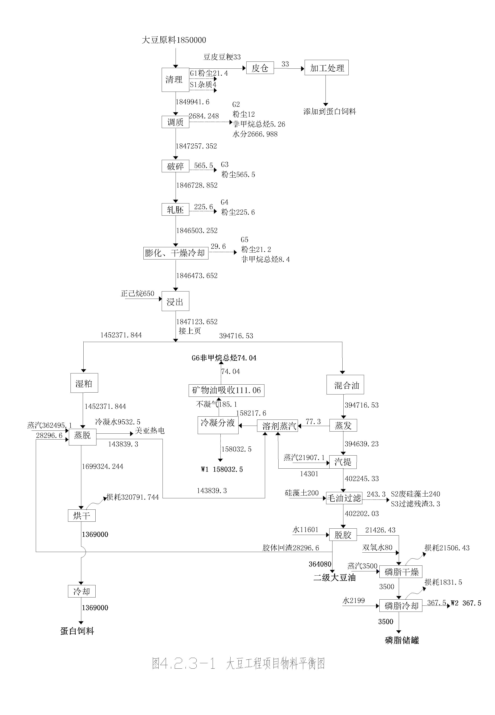
（2）年精炼49.5万吨毛油项目物料平衡
①化学精炼物料平衡
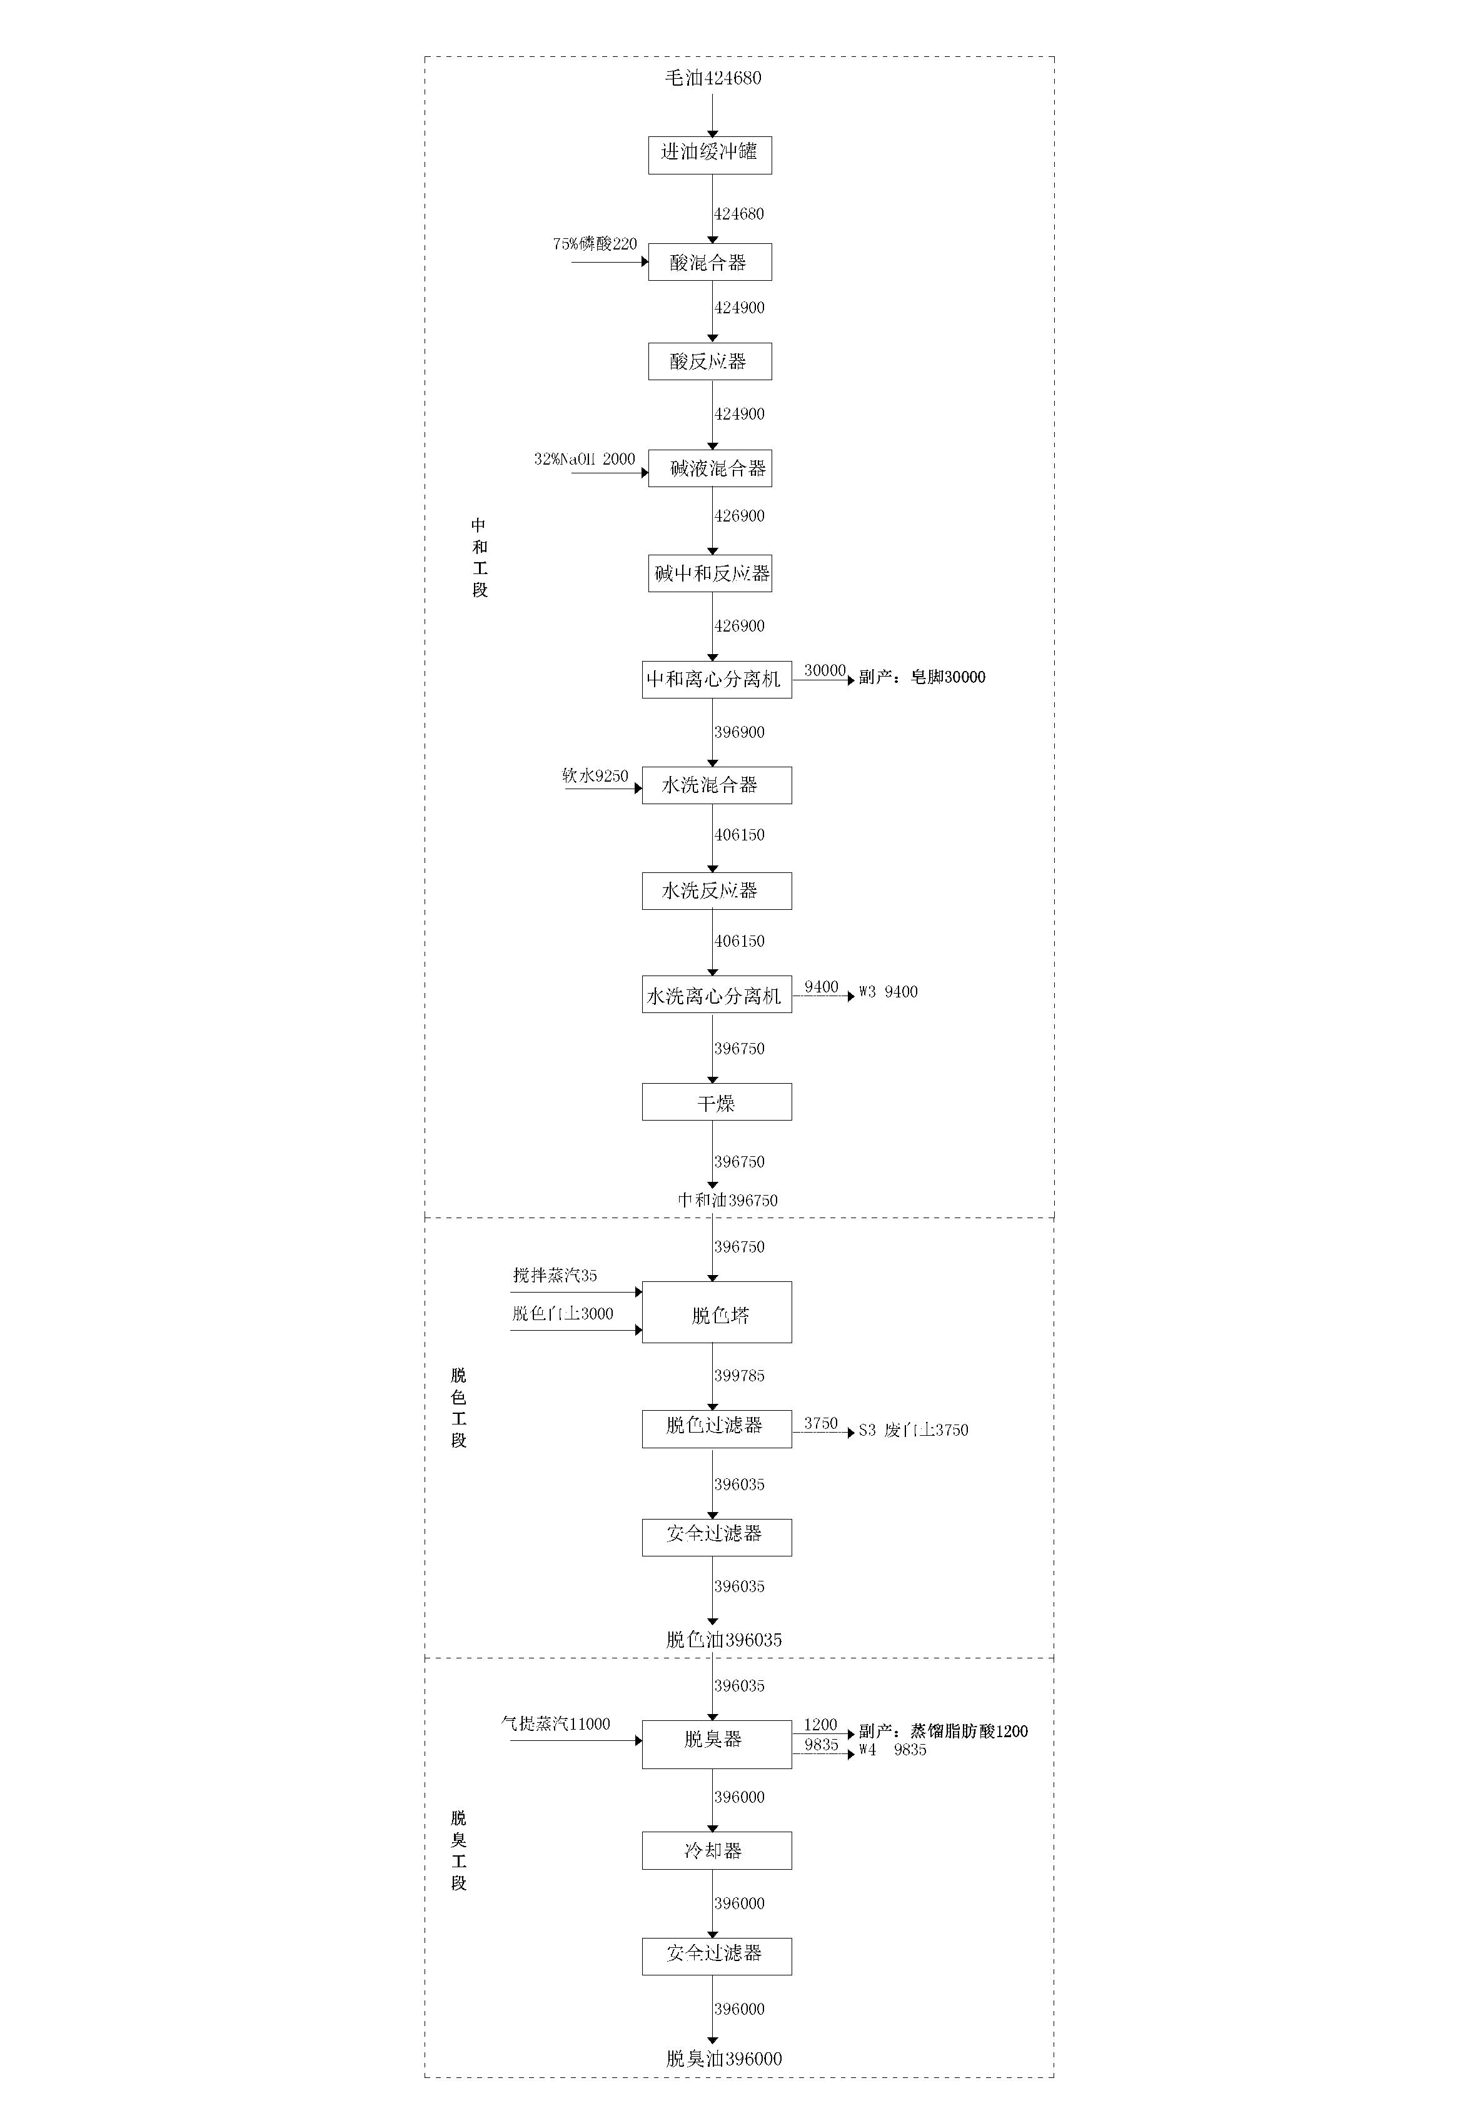

图4.2.3-2 化学精炼物料平衡图

②棕榈油分提物料平衡
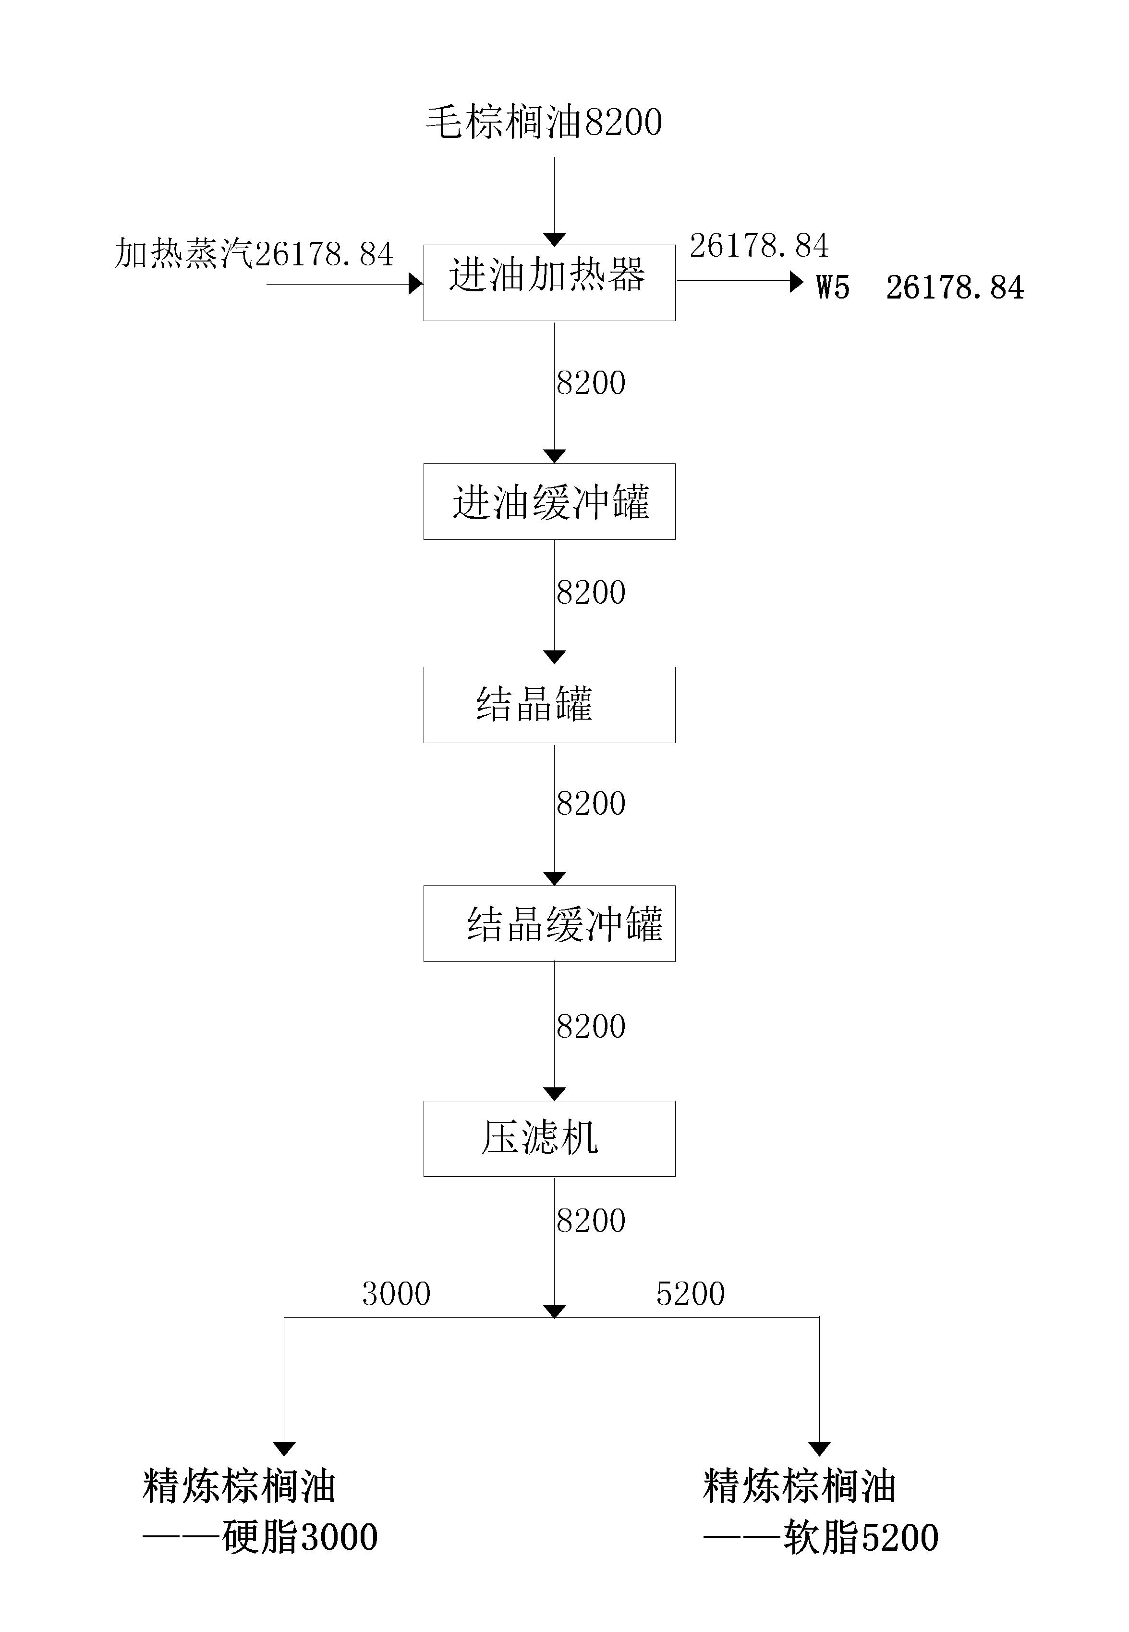
图4.2.3-3 棕榈油分提物料平衡图

③物理精炼物料平衡
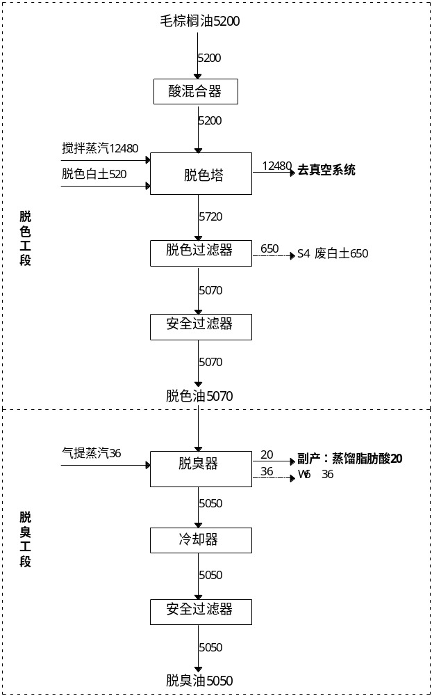
图4.2.3-4 物理精炼物料平衡图

（3）特种油脂建设项目物料平衡
①棕榈油、棕榈仁油精炼物料平衡
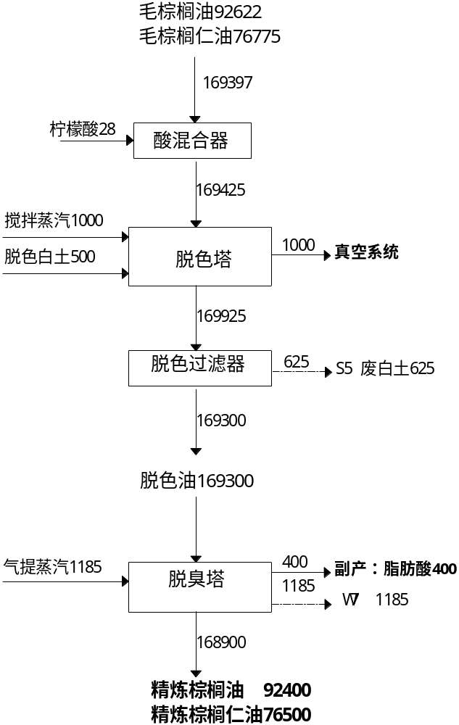
图4.2.3-5 棕榈油、棕榈仁油精炼物料平衡图

②分提工艺物料平衡
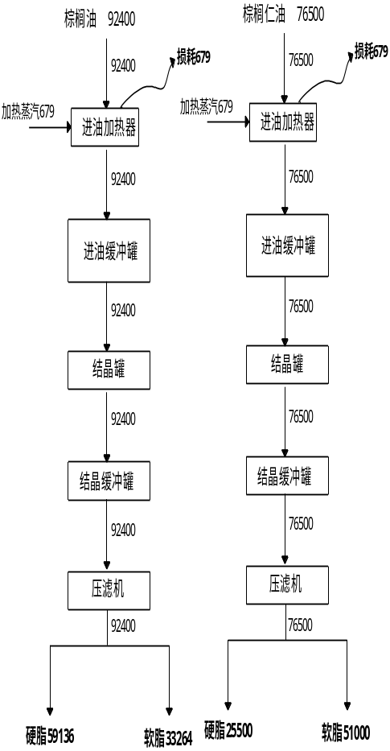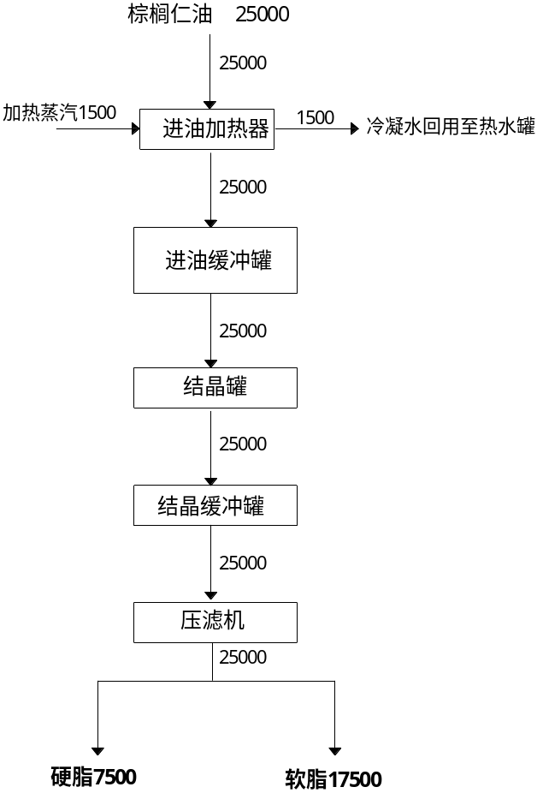
图4.2.3-6 分提物料平衡图

③氢化工艺物料平衡
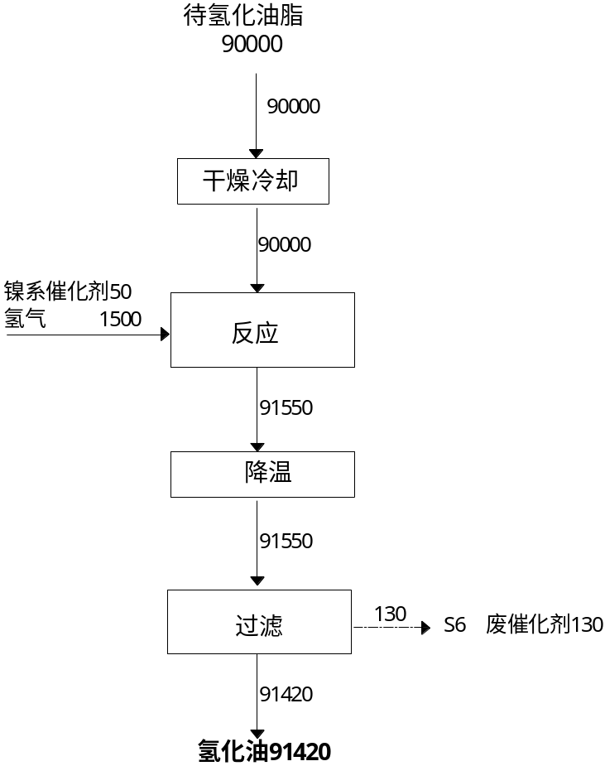
图4.2.3-7 氢化物料平衡图
④冬化工艺物料平衡
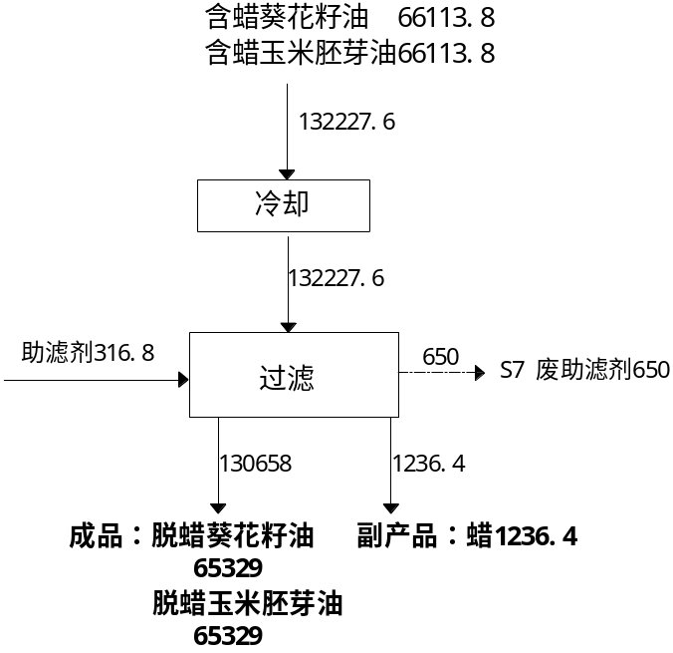
图4.2.3-8冬化物料平衡图
⑤人造奶油物料平衡
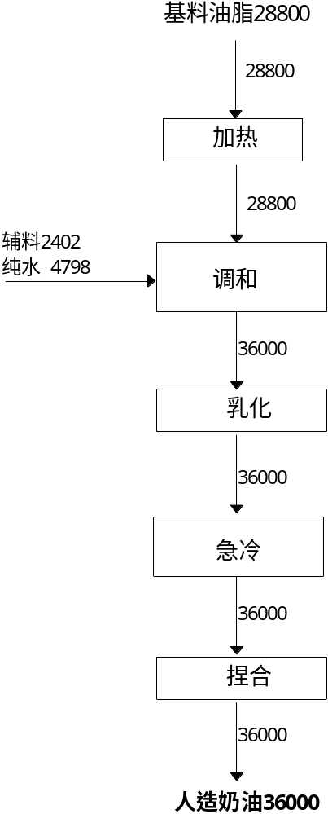
图4.2.3-9 人造奶油物料平衡图

⑥起酥油物料平衡
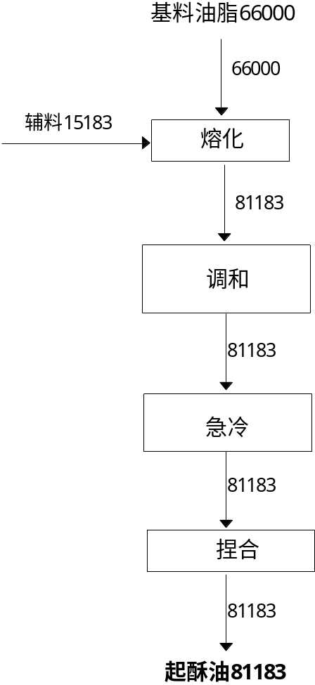
图4.2.3-10 起酥油物料平衡图

4.2.4水平衡
（1）原环评水平衡图

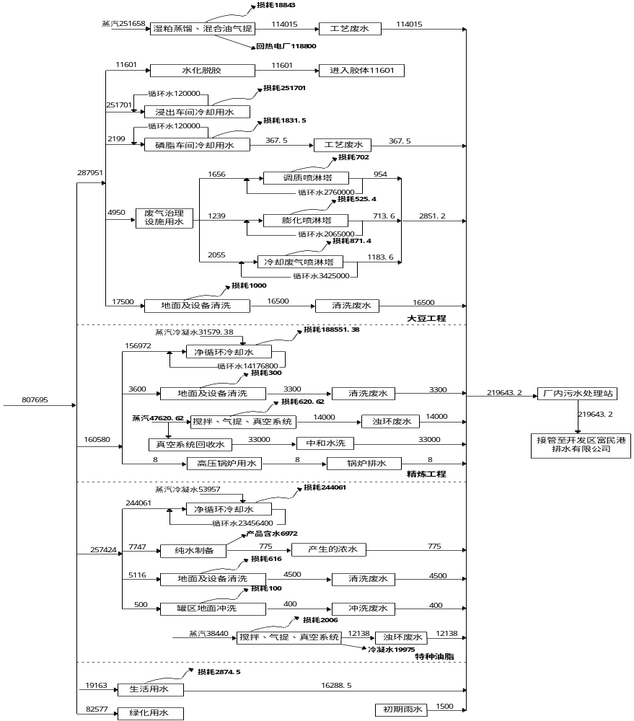
接下页

接上页
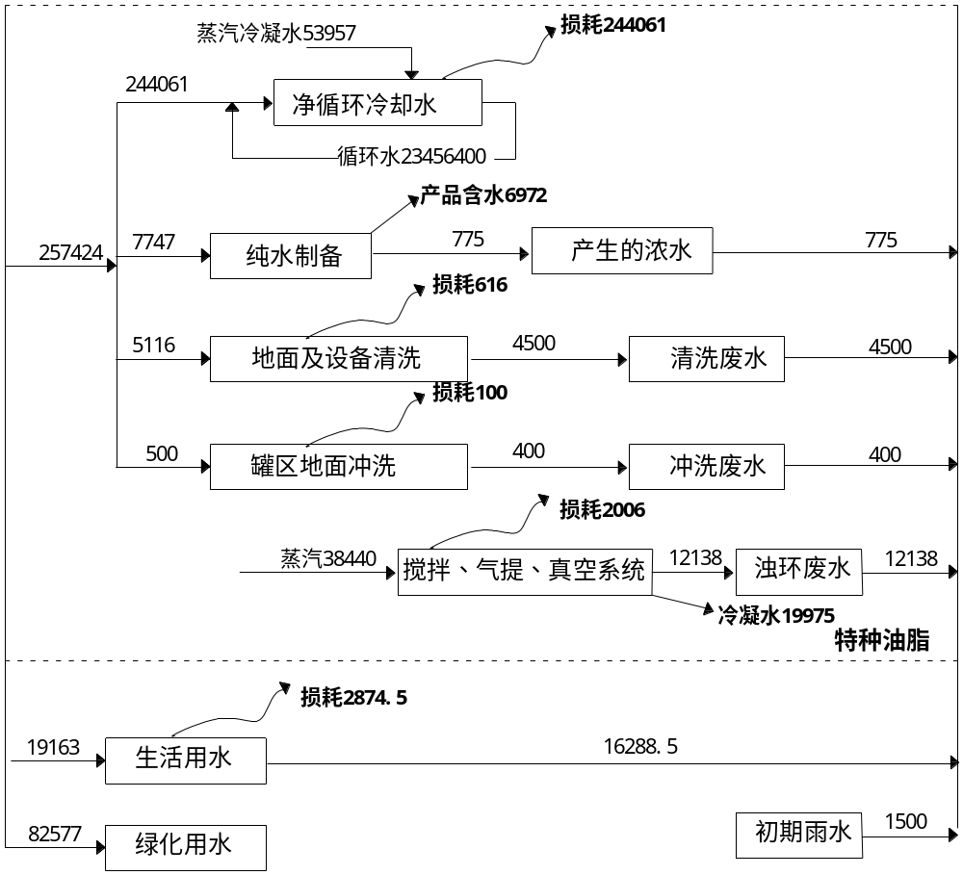

图4.2.4-1 原环评企业给排水平衡图（单位t/a）

（2）现有项目实际水平衡图
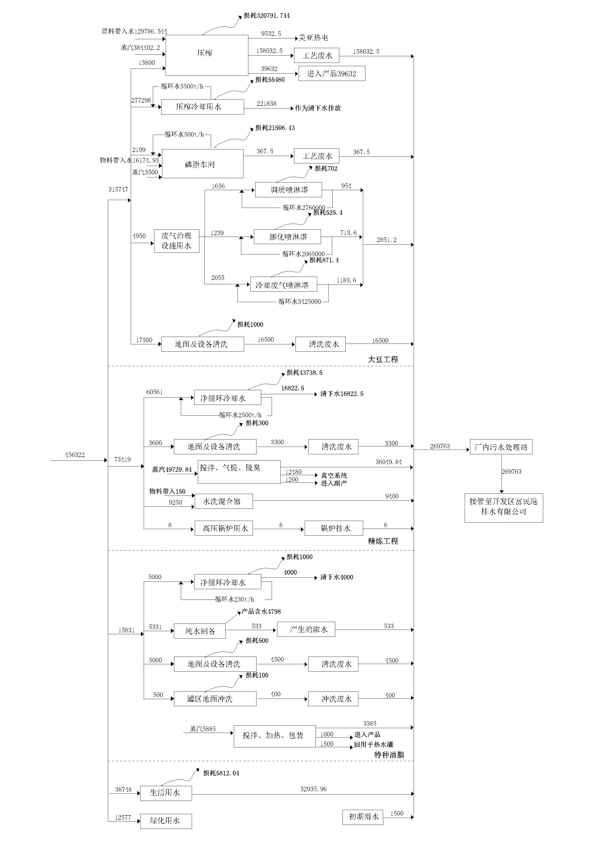
图4.2.4-2 企业实际给排水平衡图（单位t/a）
环评阶段与实际用水及排水差异分析：厂区现有项目中大豆加工工程项目工艺废水产生及排放量占比较大，环评阶段大豆加工工程项目产品产能为蛋白饲料1330857t/a、二级大豆油286044t/a，因市场对蛋白饲料及大豆油需求增大，实际产品产能增加，蛋白饲料1369000t/a、二级大豆油364080t/a，因此实际生产用水及蒸汽用量均有所增加，相应的工艺废水也增加。综合分析，企业实际废水排放量有所增加，由环评阶段的219643.2t/a增加至实际排水量269763t/a。

4.3环境风险

4.3.1环境风险源项分析
环境风险评价的目的是分析和预测建设项目存在的潜在危险、有害因素，建设项目建设和运行期间可能发生的突发性事件或事故（一般不包括人为破坏及自然灾害），引起有毒有害和易燃易爆等物质泄漏，所造成的人身安全与环境影响和损害程度，提出合理可行的防范、应急与减缓措施，以使建设项目事故率、损失和环境影响达到可接受水平。
环境风险评价应把事故引起厂（场）界外人群的伤害、环境质量的恶化及对生态系统影响的预测和防护作为评价工作重点。
4.3.1.1风险识别
1、风险识别的范围
本项目位于南通市经济技术开发区港口工业二区同兴路1号，生产食用植物油。风险识别范围包括生产设施风险识别以及生产过程中所涉及的风险物质风险识别。
（1）生产设施风险识别范围包括：主要生产装置、贮运系统、公用工程系统、工程环保设施及辅助生产设施等；
（2）物质风险识别范围包括：主要原材料及辅助材料、中间产品、最终产品以及生产过程排放的“三废”污染物等。
2、风险类型
本项目风险类型主要为：火灾、泄漏、中毒。不考虑自然灾害如地震、洪水、台风等引起的事故风险。
3、风险识别内容
（1）物质危险性识别
根据《建设项目风险评价技术导则》（HJ169-2018）附录B对物质进行危险性判定，本项目涉及有毒物质及易燃易爆物质，其中原辅材料包括正己烷、磷酸。
表4.3.1-1 本项目危险物质
序号 | 危险物质名称 | CAS 号 | 临界量Qn/t
1 | 正己烷 | 110-54-3 | 10
2 | 磷酸 | 7664-38-2 | 10
（2）生产储运单元潜在危险性识别
本项目划分为生产装置、贮运工程、公用工程、环保工程四个系统。
①生产装置危险性识别
本项目生产过程的潜在危险性分析见表4.3.1-2。
表4.3.1-2 生产过程主要潜在危险性分析一览表
序号 | 反应单元 | 设备名称 | 主要物料 | 风险类别
1 | 浸出 | 浸出器、正己烷贮罐 | 正己烷 | 火灾、泄漏、中毒
2 | 化学精炼 | 酸罐、管道 | 磷酸 | 泄漏、中毒
3 | 物理精炼 | 酸罐、管道 | 磷酸 | 泄漏、中毒
4 | 特种油脂精炼工艺 | 酸罐、管道 | 磷酸 | 泄漏、中毒
5 | 氢化工艺 | 氢气输送管道 | 氢气 | 泄漏、火灾、爆炸
根据上述分析，生产过程潜在危险性主要为设备开裂、阀门故障、管道破损、操作不当等原因导致的物料泄漏。
②储运工程危险性识别
本项目物料运输主要采用汽车运输的方式，汽车运输过程有发生交通事故的可能（如撞车、侧翻等），导致运输工具破损、包装桶盖被撞开或包装容器被撞破，容器内物料泄漏。
原辅材料在厂内存贮过程中可能会因设备开裂、阀门故障、管道破损、操作不当等原因导致物料泄漏，包装桶也可能因意外导致侧翻或破损，或因容器内外温差过大造成盖子顶开，发生物料泄漏。
储运过程的潜在危险性见表4.3.1-3。
表4.3.1-3 储运系统潜在危险性分析一览表
序号 | 装置/设备名称 | 潜在事故环节 | 产生事故类型 | 基本预防措施
1 | 物料输送管道 | 阀门、法兰与管道连接处，管道应力点 | 破裂造成物料泄漏 | 加强监控，切断（关闭）上游阀门，用消防器材灭火。
2 | 槽车管线 | 阀门、法兰与管道连接处，管道应力点 | 破裂造成物料泄漏 | 加强监控，切断（关闭）上游阀门，用消防器材灭火。
3 | 原料油罐、成品油罐 | 阀门、管道连接点 | 破裂造成物料泄漏、火灾、爆炸 | 加强监控，消防水冲洗，及时采取堵漏措施。
4 | 运输车辆 | 阀门、管道连接点 | 破裂造成物料泄漏 | 严格按照交通规则、按规定路线行驶，运输危险化学品的驾驶员持危运证上岗
4 | 运输车辆 | 交通事故 | 破裂造成物料泄漏 | 严格按照交通规则、按规定路线行驶，运输危险化学品的驾驶员持危运证上岗
③公用工程危险性识别
公用工程系统有给排水系统、消防系统、电气系统等。公用工程系统故障并不会导致直接的环境污染事故发生，但由于其故障有引发爆炸、原辅料泄漏事故的可能性，泄漏出的物质也易对人群健康产生危险，大量泄漏的原辅料进入环境后，也会造成大范围的环境污染事故。
④环保设施危险性识别
本项目废气处置装置存在处理失效的风险，若废气处理设施故障，废气污染物无法得到有效的去除，将会对周围环境造成较大的影响；若厂内废水处理设施失效，废水未经处理直接排入开发区富民港排水有限公司，将会对开发区富民港排水有限公司的正常运行产生一定的冲击。由于本项目产生的废水不直接向纳污水体排放，开发区富民港排水有限公司的环评中已对事故排放的影响进行了评价，因此本次风险评价不进行水污染事故的后果计算。
（3）危险物质向环境转移的途径识别
本项目环境风险类型主要包括原辅料泄漏以及火灾/爆炸等引发的伴生/次生污染物排放。本项目环境风险类型、原辅料向环境转移的可能途径和影响方式见表4.3.1-4。
表4.3.1-4 环境风险类型、转移途径和影响方式
风险单元 | 主要危险物质 | 环境风险类型 | 环境影响途径 | 可能影响的环境敏感目标
原料油罐区 | 毛豆油、毛棕榈油、毛棕榈仁油等 | 泄露 | 物料泄漏，超标废水进入污水处理厂，导致污水处理厂尾水异常排放 | 对地表水、地下水和土壤可能造成污染，可能对污水处理厂造成冲击，进而影响长江
成品油罐区 | 精炼大豆油、精炼棕榈油、精炼棕榈仁油等 | 泄露 | 物料泄漏，超标废水进入污水处理厂，导致污水处理厂尾水异常排放 | 对地表水、地下水和土壤可能造成污染，可能对污水处理厂造成冲击，进而影响长江
原辅材料罐区 | 正己烷、磷酸 | 泄露 | 物料泄漏后进入地下水或产生废气进入大气 | 对地下水、大气可能造成污染
生产车间 | 正己烷、磷酸等 | 泄露 | 物料泄漏后进入地下水或产生废气进入大气 | 对地下水、大气可能造成污染
污水处理设施 | 废水 | 废水异常排放 | 超标废水进入污水处理厂，导致污水处理厂尾水异常排放 | 对地表水、地下水和土壤可能造成污染，可能对污水处理厂造成冲击，进而影响长江
废气处理设施 | 废气 | 废气异常排放 | 超标废气进入大气 | 对大气可能造成污染

本项目环境风险识别情况见表4.3.1-5。
表4.3.1-5 项目环境风险识别表
序号 | 危险单元 | 风险源 | 主要危险物质 | 环境风险类型 | 环境影响途径 | 可能受影响的环境敏感目标 | 备注
1 | 生产装置 | 生产设备、管道 | 正己烷、磷酸等 | 泄漏，正己烷引发火灾或爆炸等引发的伴生/次生污染物排放 | 大气、地下水 | 厂址周边3km范围内居民、地下水 | /
2 | 储存设施 | 原料罐区 | 正己烷、磷酸等 | 泄漏，正己烷引发火灾或爆炸等引发的伴生/次生污染物排放 | 大气、地下水 | 厂址周边3km范围内居民、地下水 | /
3 | 储存设施 | 原料油罐区 | 毛豆油、毛棕榈油、毛棕榈仁油等 | 物料泄漏，超标废水进入污水处理厂，导致污水处理厂尾水异常排放 | 地表水、地下水 | 地表水、地下水 | /
4 | 储存设施 | 成品油罐区 | 精炼大豆油、精炼棕榈油、精炼棕榈仁油等 | 物料泄漏，超标废水进入污水处理厂，导致污水处理厂尾水异常排放 | 地表水、地下水 | 地表水、地下水 | /
5 | 环保工程 | 污水处理站 | 生产废水 | 泄漏 | 地下水、地表水 | 地下水、地表水 | /
5 | 环保工程 | 废气处理装置 | 有机废气、粉尘等 | 泄漏 | 大气 | 厂址周边3km范围内居民 | /
5 | 环保工程 | 危废仓库 | 废酒精、废机油、化验废液等 | 火灾或爆炸等引发的伴生/次生污染物排放 | 大气 | 厂址周边3km范围内居民 | /

4.3. 2评价等级确定
1、环境风险潜势初判
（1）危险物质数量与临界量比值Q
根据《建设项目环境风险评价技术导则》（HJ169-2018），计算本项目所涉及的每种危险物质在厂界内的最大存在总量与对应的临界量的比值Q。
当只涉及一种危险物质时，计算该物质的总量与其临界量比值，即为Q。
当存在多种危险物质时，则按下式计算物质总量与其临界量比值（Q）：
Q= q1/Q1+ q2/Q2+ q3/Q3+……+ qn/Qn
式中：q1，q2，…qn为每种危险物质的最大存在总量，t。
Q1，Q2，…Qn为每种危险物质的临界量，t。
当 Q＜1 时，该项目环境风险潜势为Ⅰ。
当 Q≥1 时，将 Q 值划分为：1≤Q＜10，10≤Q＜100，Q≥100。
本项目涉及的突发环境风险物质，其中原辅材料包括硫酸、盐酸。
表4.3.2-1 本项目Q值确定表
序号 | 危险物质名称 | CAS 号 | 最大存在总量qn/t | 临界量Qn/t | 该种危险物质  Q值
1 | 正己烷 | 110-54-3 | 200 | 10 | 20
2 | 磷酸 | 7664-38-2 | 20 | 10 | 2
项目 Q 值 Σ
经计算，本项目危险物质数量与临界量比值Q=22，10≤Q＜100。
（2）行业及生产工艺（M）
本项目属于食用植物油加工行业，根据《建设项目环境风险评价技术导则》（HJ 169-2018）附录C中表C.1行业及生产工艺，进行项目M值评估。
表4.3.2-2 本项目M值确定表
序号 | 工艺单元名称 | 生产工艺 | 数量/套 | M分值
1 | 氢化车间 | 加氢工艺 | 1 | 10
2 | 危险物质使用、贮存 | -- | 1 | 5
项目M值 Σ |  |  |  | 15
经调查，本项目有加氢工艺，并涉及正己烷、磷酸使用及贮存，M=15，10<M≤20，本项目以M2表示。
（3）危险物质及工艺系统危险性（P）分级
根据《建设项目环境风险评价技术导则》（HJ 169-2018）附录C中表C.2危险物质及工艺系统危险性等级判断（P），本项目危险物质数量与临界量比值Q为10≤Q＜100、行业及生产工艺（M）为M2，则危险物质及工艺系统危险性为P2。
（4）建设项目风险环境敏感特征
表4.3.2-3 本项目风险环境敏感特征表
类别 | 环境敏感特征
环境空气 | 厂址周边5km范围内
环境空气 | 序号 | 敏感目标名称 | 相对方位 |  | 距离/m | 属性 | 人口数
环境空气 | 1 | 军山花园 | N |  | 440 | 居民 | 5000人
环境空气 | 2 | 金水湾 | N |  | 460 | 居民 | 3500人
环境空气 | 3 | 紫琅上郡 | N |  | 1100 | 居民 | 2000人
环境空气 | 4 | 山水壹号 | N |  | 1100 | 居民 | 2000人
环境空气 | 5 | 顺发御园 | N |  | 500 | 居民 | 3000人
环境空气 | 6 | 一品江山 | N |  | 1100 | 居民 | 900人
环境空气 | 7 | 优山美地花园 | N |  | 1400 | 居民 | 1350人
环境空气 | 8 | 民主新村 | N |  | 1900 | 居民 | 1500人
环境空气 | 9 | 南通瑞慈医院 | N |  | 1500 | 病人 | 500人
环境空气 | 10 | 新星苑 | N |  | 2200 | 居民 | 1300人
环境空气 | 11 | 军山汇贤居 | N |  | 1800 | 居民 | 300人
环境空气 | 12 | 望山别院 | N |  | 1800 | 居民 | 300人
环境空气 | 13 | 星通花园 | N |  | 2500 | 居民 | 1600人
环境空气 | 14 | 金河名人世家 | N |  | 2500 | 居民 | 3500人
环境空气 | 15 | 星宇花园 | N |  | 2700 | 居民 | 1800人
环境空气 | 16 | 山景水岸 | N |  | 2800 | 居民 | 1200人
环境空气 | 17 | 水清木华 | N |  | 2300 | 居民 | 1900人
环境空气 | 18 | 南通壹城 | N |  | 2000 | 居民 | 500人
环境空气 | 19 | 荟景苑 | N |  | 3200 | 居民 | 2000人
环境空气 | 20 | 新港花苑 | N |  | 3500 | 居民 | 3500人
环境空气 | 21 | 南通高等师范学校附属小学 | N |  | 3100 | 学生 | 2000人
环境空气 | 22 | 源兴花苑 | N |  | 3300 | 居民 | 1200人
环境空气 | 23 | 星月花园 | N |  | 4200 | 居民 | 2500人
环境空气 | 24 | 旭日山庄 | NW |  | 2300 | 居民 | 1200人
环境空气 | 25 | 五山花苑 | NW |  | 3600 | 居民 | 2000人
环境空气 | 26 | 五山家园 | NW |  | 3900 | 居民 | 2800人
环境空气 | 27 | 五山公寓 | NW |  | 3500 | 居民 | 2000人
环境空气 | 28 | 五山新苑 | NW |  | 3800 | 居民 | 2800人
环境空气 | 29 | 旅游中等专业学校 | NW |  | 3400 | 学生 | 500人
环境空气 | 30 | 滨江花园 | NW |  | 4100 | 居民 | 3000人
环境空气 | 31 | 博园岚郡 | NW |  | 4300 | 居民 | 3500人
环境空气 | 32 | 炜建花园 | E |  | 1500 | 居民 | 600人
环境空气 | 33 | 汇园小区 | E |  | 1600 | 居民 | 810人
环境空气 | 34 | 中兴花苑 | E |  | 1900 | 居民 | 1000人
环境空气 | 35 | 富民新村 | E |  | 2000 | 居民 | 900人
环境空气 | 36 | 万科翡翠心湖 | E |  | 2300 | 居民 | 300人
环境空气 | 37 | 爱玛花苑 | E |  | 2500 | 居民 | 1000人
环境空气 | 38 | 南通开发区实验小学 | E |  | 2500 | 学生 | 1000人
环境空气 | 39 | 富民花苑 | E |  | 2500 | 居民 | 2600人
环境空气 | 40 | 富新社区 | E |  | 2700 | 居民 | 2600人
环境空气 | 41 | 振兴花园 | E |  | 2700 | 居民 | 1500人
环境空气 | 42 | 紫荆花园 | E |  | 3000 | 居民 | 1400人
环境空气 | 43 | 明珠花园 | E |  | 3100 | 居民 | 1200人
环境空气 | 44 | 新开苑 | E |  | 3400 | 居民 | 1200人
环境空气 | 45 | 星湖春天花园 | E |  | 3800 | 居民 | 3800人
环境空气 | 46 | 和融优山美地名邸 | E |  | 3800 | 居民 | 1200人
环境空气 | 47 | 通盛花苑 | E |  | 4200 | 居民 | 2600人
环境空气 | 48 | 中港翡翠城 | E |  | 4200 | 居民 | 2000人
环境空气 | 厂址周边500m范围内人口数小计 |  |  |  |  |  | 11500
环境空气 | 厂址周边5km范围内人口数小计 |  |  |  |  |  | 86860人
环境空气 | 大气环境敏感程度E值 |  |  |  |  |  | E1
地表水 | 受纳水体
地表水 | 序号 | 受纳水体名称 | 排放点水域环境功能 |  |  | 24h内流经范围/km
地表水 | 1 | 长江 | Ⅲ类 |  |  | 其他
地表水 | 内陆水体排放点下游10km（近岸海域一个潮周期最大水平距离两倍）范围内敏感目标
地表水 | 序号 | 环境敏感区名称 | 环境敏感特征 | 水质目标 |  | 与排放点距离/m
地表水 | 1 | / | / | / |  | /
地表水 | 地表水环境敏感程度E值 |  |  |  |  | E2
地下水 | 序号 | 环境敏感区名称 | 环境敏感特征 | 水质目标 |  | 包气带防污性能 | 与下游厂界距离/m
地下水 | 1 | / | / | / |  | / | /
 | 地下水环境敏感程度E值 |  |  |  |  |  | E3
根据《建设项目环境风险评价技术导则》（HJ 169-2018）表2建设项目环境风险潜势划分，本项目危险物质及工艺系统危险性为P2，大气环境敏感程度为E1、地表水环境敏感程度为E2、地下水环境敏感程度为E3，项目环境风险潜势为Ⅳ级。
2、评价工作等级划分
根据《建设项目环境风险评价技术导则》（HJ169-2018），环境风险评价工作等级划分为一级、二级、三级。根据建设项目设计的物质及工艺系统危险性和所在地的环境敏感性确定环境风险潜势，按照表4.3.2-4确定评价工作等级。风险潜势为Ⅳ及以上，进行一级评价；风险潜势为Ⅲ，进行二级评价；风险潜势为Ⅱ，进行三级评价；风险潜势为Ⅰ，可开展简单分析。
表4.3.2-4 环境风险评价工作等级划分
环境风险潜势 | Ⅳ、Ⅳ⁺ | Ⅲ | Ⅱ | Ⅰ
评价工作等级 | 一 | 二 | 三 | 简单分析ª
ª 是相对于详细评价工作内容而言，在描述危险物质、环境影响途径、环境危害后果、风险防范措施等方面给出定性的说明。见附录A。
本项目环境风险潜势为Ⅳ，根据上表可知，本项目环境风险评价工作等级为一级。

4.4项目清洁生产与循环经济分析
（1）生产工艺的先进性
本项目所采用的生产工艺均由嘉吉粮油美国公司自给，均在美国及其他国家生产多年，为当前油脂行业成熟的工艺，自动化水平高，物料损失少，有效利用率高，工艺路线和控制方式成熟。生产过程中产生的“三废”可得到有效的处理，对周边环境影响较小，项目的能耗、物耗均较低，生产工艺符合清洁生产原则。
（2）原辅材料的清洁性
本项目使用的原辅材料中不含《高毒物品目录》中所列毒物；不含国家68种重点污染物和江苏省优先控制的94种污染物，符合清洁生产的原则。
（3）产品的清洁性
本项目产品为精炼大豆油、精炼棕榈油、精炼棕榈仁油、脱蜡葵花籽油、脱蜡玉米胚芽油、人造奶油、起酥油、磷脂等，本项目产品在使用、销售、服务过程中对环境和人体影响较小，符合清洁生产对产品指标的要求。
（4）生产设备先进性
本项目生产设备优先选用国内先进生产设备，自动化程度高，设备运行过程噪音小，符合清洁生产设备先进性要求。
（5）污染物产生量
本项目水资源利用率高，车间生产设备间接加热用蒸汽，冷凝后部分进入真空系统或回用于热水罐，补充循环水在使用过程中的损耗，可节约新鲜水13980吨/年，减少了全厂的耗水量，提高了水资源的利用率；生产过程产生的颗粒物经布袋除尘或旋风分离器处理，调质、膨化等过程产生的颗粒物、非甲烷总烃经“旋风除尘+碱喷淋”处理，对周边环境影响较小；生产过程中产生的固废能按“资源化、减量化、无害化”处理处置，本项目污染物排放符合清洁生产要求。
（6）循环经济分析
本项目加热用蒸汽冷凝后全部进入循环水池，补充循环水在使用过程中的损耗；本项目采用先进的真空闭路循环冷却系统，可将原传统工艺排放的大量游离脂肪酸进行回收，不仅可以消除对环境空气的影响，也使之成为有很高价值的副产品；本项目产生的废白土出售用作动物饲料添加剂，符合循环经济要求。
综上，从建设项目生产工艺、设备、原材料、产品和污染物产生指标等方面综合而言，建设项目的生产工艺简单，排污量较小，符合清洁生产原则要求及循环经济理念。

4.5小结

4.5.1工程变更汇总
综上分析，目前厂内实际情况与原环评相比，工艺流程、生产设备与原环评基本一致，变化情况主要有以下几点：
- 特种油脂精炼工程中的半成品线——酯交换生产线由于市场原因未建设，6万吨特种油脂储罐配套技改项目中的二期工程未建；
- 大豆加工工程产品蛋白饲料、二级大豆油实际产量较原环评批复产能增加，分别为1369000t/a、364080t/a；毛油精炼工程产品精炼大豆油实际产量较原环评批复产能增加，为396000t/a，精炼棕榈油（硬脂）实际产量较原环评批复产能减少，为3000t/a；精炼棕榈油实际产量较原环评批复产能减少，为5050t/a；特种油脂精炼工程产品奶油、起酥油实际产量较原环评批复产能增加，分别为36000t/a、81183t/a，精炼棕榈油、精炼棕榈仁油实际产量较原环评批复产能减少，分别为92400t/a、76500t/a；其余产品产能不变；
- 压榨车间粉尘、非甲烷总烃处理设施及排气筒高度发生变化，具体见表1-3；
- 由于部分产品产能变化，因此废气、废水、固废等产生量也发生了变化，废气中SO₂、NOx、颗粒物、非甲烷总烃产生及排放量均减少，废水量产生及排放量增加，固废排放量为零。

4.5.2存在问题和改进措施
通过对建设项目的回顾分析，公司目前存在的问题及改进措施见表4.5.2-1。
表4.5.2-1 公司目前存在的问题及改进措施见表
序号 | 存在的问题 | 改进措施
1 | 厂内危废仓库识别标识、照明设施、消防设施、视频监控设施等未按照《省生态环境厅关于进一步加强危险废物污染防治工作的实施意见》（苏环办[2019]327号）相关要求设置 | 危废仓库按照相关要求规范识别标识、照明设施、消防设施、视频监控等设施

5区域环境变化评价

5.1区域污染源变化情况
企业于2007年建设项目时进行过一次区域污染源调查，因此，本次区域污染源现状调查与2007年建设阶段区域污染源进行对比分析。

5.1.1项目区域水污染源调查与评价
5.1.1.1水污染源调查
园区内各企业废水均通过厂内预处理后由开发区污水处理厂接管并进行处理，尾水排入长江。长江水质执行《地表水环境质量标准》（GB3838-2002）中的Ⅲ类标准。

5.1.1.2水污染源评价
采用等标污染负荷法及污染负荷比法进行比较。
废水中某污染物的等标污染负荷P_{i}
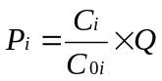×10⁻⁶
式中：C_{i}—某污染物的实测平均浓度（mg/L）
C_{0i}—某污染物的评价标准（mg/L）
—某污染物的废水排放量（t/a）
某污染源（工厂）的等标污染负荷P_{n}
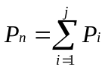 （i=1,2,……,j）
评价区内总等标污染负荷P
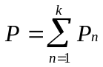 （n=1,2,……,k）
某污染物在污染源或评价区内的污染负荷比K_{i}
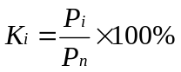
某污染源在评价区内的污染负荷比K_{n}
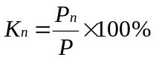

项目建设阶段区域主要水污染源排放状况及计算结果见表5.1.1-2。
表5.1.1-2 项目建设阶段水污染物等标污染负荷
序号 | 企业名称 | 废水排放量（万t/a） | 污染物排放量（t/a） |  |  | 等标污染负荷 | 负荷比（%） | 排序 | 排向
序号 | 企业名称 | 废水排放量（万t/a） | COD | BOD₅ | SS
1 | 帝人公司 | 195.96 | 637 | 332 | 0 | 130.1 | 38.6 | 1 | 污水厂
2 | 东星皮革公司 | 55.31 | 460 | 277 | 33 | 102.1 | 30.3 | 2 | 污水厂
3 | 东丽酒伊公司 | 136.18 | 373 | 75 | 42 | 53.1 | 15.8 | 3 | 污水厂
4 | 申华化工公司 | 56.7 | 214 | 0 | 34 | 22.1 | 6.5 | 4 | 污水厂
5 | 东丽合成纤维公司 | 40.99 | 61 | 9 | 8 | 8.1 | 2.4 | 5 | 污水厂
6 | 南通元福纺织有限公司 | 10 | 50 | 3 | 6 | 5.7 | 1.7 | 6 | 污水厂
7 | 冠峰印染布业有限公司 | 22.4 | 42.5 | 0 | 6.7 | 4.4 | 1.3 | 7 | 长江
8 | 南通金红印花有限公司 | 19.5 | 23.5 | 4.9 | 12.7 | 3.6 | 1.1 | 8 | 通启运河
9 | 南通朝阳漂染有限公司 | 6.2 | 22 | 0 | 1 | 2.2 | 0.7 | 9 | 长江
10 | 燕东铸造公司 | 4.54 | 18 | 0 | 0 | 1.8 | 0.5 | 10 | 污水厂
11 | 舒雅床上用品厂 | 12.75 | 14 | 0 | 0 | 1.4 | 0.4 | 11 | 长江
12 | 开发区振华色织公司 | 7.68 | 10.8 | 0 | 5 | 1.2 | 0.3 | 12 | 通启运河
13 | 先正达作物保护公司 | 14.1 | 7.3 | 0.5 | 5 | 0.9 | 0.3 | 13 | 污水厂
14 | 瑞利化学公司 | 11.4 | 4.6 | 0 | 2 | 0.5 | 0.1 | 14 | 污水厂
 | 合计 | 593.71 | 1937.7 | 701.4 | 155.4 | 337.2 | 100.0
等标污染负荷量 |  | -- | 193.8 | 140.3 | 3.11 | 337.2 | --
等标污染负荷比（%） |  | -- | 57.5 | 41.6 | 0.9 | 100.0 | --
由上表可见，评价区内14家主要废水源废水排放总量为593.71万t/a，废水中主要污染物COD的排放量为1937.7t/a、BOD₅为701.4 t/a、SS为155.4 t/a，分别占污染负荷总量的57.5%、41.6%、0.9%；帝人公司、东星皮革公司、东丽酒伊公司的等标污染负荷量较高，合计占总量的84.7%。
表5.1.1-2 现状水污染物等标污染负荷
序号 | 排污单位 | P_{COD} | P_{氨氮} | P_{总氮} | P_{总磷} | P_{n} | K_{n}(%) | 排序
1 | 南通荒川化学工业有限公司 | 0.05 | 0.12 | 0.20 | 0.05 | 0.42 | 0.16 | 19
2 | 南通天和树脂有限公司 | 0.53 | 0.01 | 0.01 | 0.31 | 0.86 | 0.32 | 16
3 | 南通江山农药化学股份有限公司 | 11.93 | 23.86 | 29.30 | 11.93 | 77.02 | 28.80 | 2
4 | 江苏王子制纸有限公司 | 29.81 | 8.46 | 36.35 | 8.0 | 82.62 | 30.89 | 1
5 | 南通星辰合成材料有限公司 | 1.10 | 1.10 | 1.20 | 0 | 3.4 | 1.27 | 9
6 | 申华化学工业有限公司 | 2.10 | 4.84 | 4.84 | 2.1 | 13.88 | 5.19 | 5
7 | 阿朗台橡（南通）化学工业有限公司 | 0.46 | 1.07 | 1.07 | 0.15 | 2.75 | 1.03 | 12
8 | 台橡（南通）实业有限公司 | 1.10 | 0.57 | 0.60 | 1.10 | 3.37 | 1.26 | 10
9 | 台橡宇部（南通）化学工业有限公司 | 0.35 | 0.25 | 0.25 | 0 | 0.85 | 0.32 | 17
10 | 宝钢日立金属轧辊（南通）有限公司 | 0.01 | 0.03 | 0.24 | 0 | 0.28 | 0.1 | 22
11 | 南通醋酸化工股份有限公司 | 2.9 | 6.68 | 7 | 2.91 | 19.49 | 7.29 | 4
12 | 江苏宝灵化工股份有限公司 | 0.6 | 1.38 | 1.38 | 0.6 | 3.96 | 1.48 | 8
13 | 日立化成工业（南通）化工有限公司 | 0.06 | 0.11 | 0.11 | 0.05 | 0.33 | 0.12 | 21
14 | 东丽高新聚化（南通）有限公司 | 0.02 | 0.03 | 0.42 | 0.02 | 0.49 | 0.18 | 18
15 | 东丽合成纤维（南通）有限公司 | 0.42 | 0.96 | 1.1 | 0.27 | 2.75 | 1.03 | 13
16 | 东丽酒伊织染（南通）有限公司 | 6.99 | 3.64 | 16.08 | 6.98 | 33.69 | 12.3 | 3
17 | 凡特鲁斯特种化学品（南通）有限公司 | 0.18 | 0.41 | 0.5 | 0.18 | 1.27 | 0.47 | 14
18 | 默克制药（江苏）有限公司 | 0.01 | 0 | 0 | 0.05 | 0.06 | 0.02 | 24
19 | 南通三嘉印染工业有限公司 | 1.62 | 3.73 | 3.88 | 1.62 | 10.85 | 4.06 | 6
20 | 三大雅精细化学品（南通）有限公司 | 0.18 | 0 | 0.05 | 0 | 0.23 | 0.09 | 23
21 | 江苏立富电极箔有限公司 | 0.53 | 1.21 | 1.52 | 0 | 3.26 | 1.22 | 11
22 | 南通励成生物工程有限公司 | 0.44 | 0.21 | 0.31 | 0.19 | 1.15 | 0.43 | 15
23 | 南通美亚热电有限公司 | 0.72 | 1.66 | 1.7 | 0 | 4.08 | 1.53 | 7
24 | 南通瑞翔新材料有限公司 | 0.01 | 0.18 | 0.19 | 0.01 | 0.39 | 0.15 | 20
P_{i} |  | 62.12 | 60.51 | 108.3 | 36.52 | 267.45 | 100 | /
K_{n}(%) |  | 23.23 | 22.62 | 40.49 | 13.65 | 100 | / | /
排序 |  | 2 | 3 | 1 | 4 | / | / | /
从上表可以看出，评价区内主要水污染企业为江苏王子制纸有限公司，其等标污染负荷占区域的30.89%，其次为南通江山农药化学股份有限公司，其等标污染负荷占区域的28.8%。

5.1.1.3水污染源变化情况分析
根据区域污染源调查可知，江苏省南通市经济技术开发区2007年至2020年期间引进了南通荒川化学工业有限公司、南通天和树脂有限公司、南通江山农药化学股份有限公司、日立化成工业（南通）化工有限公司等涉及废水排放的企业。江苏省南通市经济技术开发区的水污染物排放总量呈上升趋势，区域水环境现状相对建设阶段有所下降，但水环境质量仍较好。

5.1.2项目区域大气污染源调查与评价

5.1.2.1大气污染源评价
采用等标污染负荷法确定主要污染源和主要污染物。
（1）等标污染负荷
某污染物的等标污染负荷：
P_{i}＝（Q_{i}/C_{0i}）×10⁻⁹
式中：P_{i}为污染物的等标污染负荷，m³/h；
C_{0i}为污染物的环境质量标准，气为mg/m³；
Q_{i}为污染物的绝对排放量，t/h。
若第j个污染源共有几种污染物参与评价，则该污染源的总等标污染负荷为：
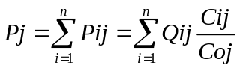
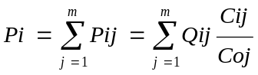若评价区共有m个污染源含有第i种污染物，则该污染物在评价区内的总等标污染负荷为：

（2）等标污染负荷比
为了确定污染物和污染源对环境的贡献，这里引入污染负荷比。
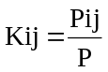在第j个污染源中，第i种污染物的污染负荷比K_{ij}：

式中： P——为评价区域内所有污染源的等标污染负荷之和；
K_{ij}——无量纲，它是一个确定污染源内各种污染物排序的参数。
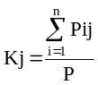评价区内，第j个污染源的污染负荷比K_{j}：

式中：P——为评价区域内所有污染源的等标污染负荷之和；
K_{j}——为无量纲，它可以确定评价区主要污染源及污染源排序。
计算数据见表5.1.2-1、5.1.2-2。
表5.1.2-1 项目建设阶段大气污染源的等标污染负荷
序号 | 单位 | 排放  高度  (m) | 燃煤量  （t/a） | 污染物排放量（t/a） |  |  | 等标  污染  负荷 | 负荷比  （%）
 |  |  |  | SO₂ | NO₂ | 烟尘 | 等标  污染  负荷 | 负荷比  （%）
1 | 美亚热电公司 | 120 | 131300 | 1260 | 1192 | 244 | 37120 | 65.1
2 | 东丽合成纤维公司 | 100 | 22411 | 194 | 117 | 140 | 5396 | 9.5
3 | 南通金红印花有限公司 | 35 | 9000 | 184 | 81 | 138 | 4769 | 8.4
4 | 冠峰印染布业有限公司 | 18 | 8640 | 154 | 78 | 75 | 3917 | 6.9
5 | 开发区供热站 | 45 | 6275 | 37 | 57 | 28 | 1469 | 2.6
6 | 东星皮革公司 | 35 | 6369 | 58 | 56 | 12 | 1727 | 3.0
7 | 舒雅床上用品厂 | 25 | 3000 | 49 | 27 | 8 | 1194 | 2.1
8 | 开发区振华色织有限公司 | 25 | 836 | 17 | 8 | 10 | 433 | 0.8
9 | 瑞利化学公司 | 40 | 6000m³ | 0 | 12 | 37 | 335 | 0.6
10 | 江海钢丝绳厂 | 30 | 300 | 12 | 5 | 8 | 303 | 0.5
11 | 先正达作物保护公司 | 39 | 4700* | 1 | 11 | 5 | 179 | 0.3
12 | 燕东铸造公司 | 21 | 208 | 4.6 | 2 | 2.6 | 115 | 0.2
合计 |  | -- | -- | 1970.6 | 1646 | 707.6 | -- | 100
等标污染负荷 |  | -- | -- | 32850 | 20575 | 3538 | 56963 | --
等标污染负荷比（%） |  | -- | -- | 57.7 | 36.1 | 6.2 | -- | --
从上表可以看出，评价区域内主要大气污染企业为美亚热电公司，占区域等标污染负荷的65.1%，其次为东丽合成纤维公司，占区域等标污染负荷的9.5%。
表5.1.2-2 现状大气污染源的等标污染负荷
序号 | 排污单位 | P_{SO2} | P_{NOx} | P_{烟尘} | P_{n} | K_{n}(%) | 排序
1 | 南通美亚热电有限公司 | 1033.854 | 2101.852 | 117.362 | 3253.068 | 67.89 | 1
2 | 东丽合成纤维（南通）有限公司 | 0.326 | 90.604 | 0.533 | 91.463 | 1.91 | 5
3 | 凡特鲁斯特种化学品（南通）有限公司 | 0 | 95.028 | 35.418 | 130.446 | 2.72 | 4
4 | 申华化学工业有限公司 | 449.874 | 389.008 | 210.024 | 1048.906 | 21.89 | 2
5 | 三大雅精细化学品（南通）有限公司 | 0.046 | 0.912 | 0.633 | 1.591 | 0.033 | 12
6 | 南通帝人有限公司 | 0 | 21.32 | 0 | 21.32 | 0.444 | 8
7 | 南通三嘉印染工业有限公司 | 7.56 | 8.96 | 0 | 16.52 | 0.345 | 9
8 | 南通汇羽丰新材料有限公司 | 0 | 0 | 22.667 | 22.667 | 0.473 | 7
9 | 南通江天化学品股份有限公司 | 0 | 0 | 0.244 | 0.244 | 0.005 | 14
10 | 南通迪爱生色料有限公司 | 7.878 | 3.664 | 0.093 | 11.635 | 0.243 | 11
11 | 南通榕通纺织品有限公司 | 10.992 | 7.36 | 11.378 | 29.73 | 0.62 | 6
12 | 江苏立富电极箔有限公司 | 4.26 | 8.352 | 0 | 12.612 | 0.263 | 10
13 | 先正达南通作物保护有限公司 | 2.54 | 126.56 | 20.622 | 149.722 | 3.137 | 3
14 | 南通励成生物工程有限公司 | 0.014 | 0.74 | 0.544 | 1.298 | 0.027 | 13
P_{i} |  | 1517.344 | 2854.36 | 419.518 | 4791.222 | 100 | /
K_{n}(%) |  | 31.67 | 59.57 | 8.76 | 100 | / | /
排序 |  | 2 | 1 | 3 | / | / | /

从上表可以看出，现状主要大气污染企业为美亚热电公司，占区域等标污染负荷的67.89%，其次为申华化学工业有限公司，占区域等标污染负荷的21.89%。

5.1.2.3大气污染源变化情况分析
根据区域污染源调查可知，江苏省南通经济技术开发区2007年至2020年期间引进了申华化学工业有限公司、凡特鲁斯特种化学品（南通）有限公司、三大雅精细化学品（南通）有限公司、南通三嘉印染工业有限公司等涉及废气排放的企业。根据南通市环保局发布的《2018年南通市环境状况公报》，南通市环境空气主要污染指标为二氧化硫、二氧化氮、可吸入颗粒物（PM₁₀）、细颗粒物（PM_{2.5}）和臭氧，二氧化硫、二氧化氮、可吸入颗粒物（PM₁₀）、细颗粒物（PM_{2.5}）年平均质量浓度分别为17μg/m³、36μg/m³、63μg/m³、41μg/m³，臭氧最大8小时滑动平均浓度春夏季出现超标，二氧化硫、二氧化氮、可吸入颗粒物（PM₁₀）均满足相应标准限值的要求。因园区的快速发展，入驻企业随之增多，江苏省南通经济技术开发区大气污染物排放总量呈上升趋势，区域大气环境质量仍满足相应标准限值的要求。

5.2环境质量现状回顾分析
企业于2007年进行了环境质量现状监测，可用于参考评价项目区域历史环境质量状况。

5.2.1大气环境质量现状调查及变化情况分析

5.2.1.1环境质量现状监测与评价
1、项目所在区域达标判断
根据《环境影响评价技术导则 大气环境》（HJ2.2-2018），项目所在区域达标情况判定优先采用国家或地方生态环境主管部门公开发布的环境质量公告或换质量报告中的数据或结论。
根据南通市环保局发布的《2018年南通市环境状况公报》，南通市环境空气主要污染指标为二氧化硫、二氧化氮、可吸入颗粒物（PM₁₀）、细颗粒物（PM_{2.5}）和臭氧，2018年，市区（不含通州区）环境空气质量各污染物的监测值及评价结果见表5.2-1。
表5.2-1 区域空气质量现状评价表
污染物 | 年评价指标 | 现状浓度/（μg/m³） | 标准值/（μg/m³） | 占标率/% | 达标情况
SO₂ | 年平均质量浓度 | 17 | 60 | 28 | 达标
NO₂ | 年平均质量浓度 | 36 | 40 | 90 | 达标
PM₁₀ | 年平均质量浓度 | 63 | 70 | 90 | 达标
PM_{2.5} | 年平均质量浓度 | 41 | 35 | 117 | 超标
臭氧 | 最大8小时滑动平均浓度春夏季出现超标 |  |  |  | 超标
二氧化硫、二氧化氮、PM₁₀年均浓度均达到《环境空气质量标准》（GB3095-2012）中二级标准限值要求，PM_{2.5}年均浓度劣于二级标准，超标倍数为0.11，臭氧日最大8小时滑动平均浓度春夏季出现超标，项目所在区域为不达标区。
2、其他污染物环境质量现状监测
本次环境空气其他因子监测委托无锡中证检测技术有限公司进行监测，说明区域环境空气质量现状。
（1）监测因子：非甲烷总烃、臭气浓度。
（2）监测时间和频次：连续监测7天，每天监测4次；监测时间为2019年12月23日至12月29日。
（3）监测方法：按《环境空气质量手工监测技术规范》HJ194-2017的有关规定进行。
（4）监测点位见图5.2-1，监测结果见下表。
表5.2-2 监测因子大气监测结果汇总
监测点编号 | 名称 | 小时浓度(mg/m³)
监测点编号 | 名称 | 范围 | 超标率％ | 最大超标倍数
项目所在地G₁ | 非甲烷总烃 | 0.78-0.88 | 0 | －
项目所在地G₁ | 臭气浓度 | 10-12（无量纲） | 0 | －
军山花园居住区G₂ | 非甲烷总烃 | 0.76-0.87 | 0 | －
军山花园居住区G₂ | 臭气浓度 | 10-13（无量纲） | 0 | －
（5）评价方法
采用单因子指数法，对环境空气质量现状进行评价。
式中： I_{ij}：第i种污染物在第j点的标准指数；
C_{ij}：第i种污染物在第j点的监测平均值，mg/m³；
C_{si}：第i种污染物的评价标准，mg/m³。
表5.2-3 大气环境监测与评价结果表
测点号 | 测点名称 | I_{非甲烷总烃} | I_{臭气浓度}
G1 | 项目所在地 | 0.44 | 0.6
G2 | 军山花园居住区 | 0.435 | 0.65
（6）评价结果
监测及评价结果表明，项目所在地及周围环境空气中非甲烷总烃、臭气浓度小时浓度满足相关标准要求，项目建设地大气环境良好。

5.2.1.2环境质量变化情况分析
在环境空气质量现状调研的基础上，对照历史监测结果，分析本项目建成后环境空气质量的变化状况。
（1）监测点位及监测因子的对比
历次环境质量监测点对及因子对比见表5.2-4。
表5.2-4 环境空气质量监测点位及因子对比表
环境空气 | 2007年历史监测 | 2018年环境状况公报 | 2019年现状监测
监测点位 | 项目拟建地  军山 | 南通市 | 项目所在地  军山花园居住区
监测因子 | SO₂、NO₂、PM₁₀、非甲烷总烃 | SO₂、NO₂、PM₁₀ | 非甲烷总烃、臭气浓度
（2）历史监测与现状监测结果的对比
环境空气质量对比情况见表5.2-5。
表5.2-5 环境空气监测标准指数范围对比表 单位mg/m³
项目 | 2007年 |  | 2018年 | 2019年
项目 | 项目所在地（日均值） | 军山  （日均值） | 南通市  （年平均） | 项目所在地  （小时平均） | 军山花园居住区  （小时平均）
SO₂ | 0.012-0.041 | 未检出-0.028 | 0.017 | / | /
NO₂ | 0.016-0.038 | 0.010-0.016 | 0.036 | / | /
PM₁₀ | 0.067-0.115 | 0.040-0.067 | 0.063 | / | /
非甲烷总烃 | 0.84-1.77 | / | / | 0.78-0.88 | 0.76-0.87
臭气浓度 | / | / | / | 10-12（无量纲） | 10-13（无量纲）
（3）环境空气质量变化情况及趋势分析
对比2007年度监测结果显示，区域环境空气质量SO₂、NO₂、PM₁₀、非甲烷总总烃浓度均有不同程度的下降，区域环境质量逐步提升，SO₂、NO₂、PM₁₀均满足《环境空气质量标准》二级标准的要求。

5.2.2地表水环境质量现状调查及变化情况分析

5.2.2.1环境质量现状监测与评价
长江洪港水厂取水口、南通市经济开发区通盛排水有限公司排口下游、南通市经济开发区通盛排水有限公司排口下游地表水水质监测结果引用《南通南辉电子材料股份有限公司清洁生产及高性能环保型腐蚀机改造项目环境影响报告书》中的监测数据，监测时间为2018年11月10日~2018年11月12日；裤子港河地表水现状委托无锡市中证检测技术有限公司进行监测，监测时间为2019年12月24日~2019年12月26日，监测报告编号：WXEPD191219113915CS01。
（1）监测断面与监测因子
监测因子：水温、pH、COD、氨氮、总磷、石油类，裤子港河监测因子：pH、COD、氨氮、总磷、动植物油类。
表5.2-6 地表水环境质量现状监测断面及因子
监测日期 | 编号 | 布点位置 | 河流名称 | 监测项目
2018.11.10  ~2018.11.12 | W1 | 长江洪港水厂取水口 | 长江 | pH、COD、NH₃-N、TP、石油类
2018.11.10  ~2018.11.12 | W2 | 南通市经济开发区通盛排水有限公司排口下游500m | 长江 | pH、COD、NH₃-N、TP、石油类
2018.11.10  ~2018.11.12 | W3 | 南通市经济开发区通盛排水有限公司排口下游2000m | 长江 | pH、COD、NH₃-N、TP、石油类
2019.12.24~2019.12.26 | W4 | 厂区雨水排口上游500米 | 裤子港河 | pH、COD、NH₃-N、TP、动植物油
2019.12.24~2019.12.26 | W4 | 厂区雨水排口下游100米 | 裤子港河 | pH、COD、NH₃-N、TP、动植物油
（2）监测时间与频次
监测时间：2019年12月24日~2019年12月26日监测pH、COD、NH₃-N、TP、动植物油，连续3天，每天监测1次；
（3）水质现状监测结果
地表水监测点位见图4.1.5-2，水质现状监测结果统计见表5.2-7。
表5.2-7 地表水现状监测结果统计 单位：mg/L
监测日期 | 监测断面 | 项目 | pH | COD | 氨氮 | TP | 动植物油 | 石油类
2018.11.10  ~2018.11.12 | 长江洪港水厂取水口 W1 | 最大值 | 6.95 | 14 | 0.183 | 0.09 | / | ND
2018.11.10  ~2018.11.12 | 长江洪港水厂取水口 W1 | 最小值 | 6.87 | 11 | 0.142 | 0.06 | / | ND
2018.11.10  ~2018.11.12 | 长江洪港水厂取水口 W1 | 平均值 | 6.9 | 12.3 | 0.16 | 0.07 | / | 0.005
2018.11.10  ~2018.11.12 | 长江洪港水厂取水口 W1 | 超标率 | 0 | 0 | 0 | 0 | / | 0
2018.11.10  ~2018.11.12 | 长江洪港水厂取水口 W1 | 最大超标倍数 | 0 | 0 | 0 | 0 | / | 0
2018.11.10  ~2018.11.12 | 南通市经济开发区通盛排水有限公司排口下游500mW2 | 最大值 | 7.35 | 18 | 0.984 | 0.20 | / | ND
2018.11.10  ~2018.11.12 | 南通市经济开发区通盛排水有限公司排口下游500mW2 | 最小值 | 7.25 | 14 | 0.814 | 0.14 | / | ND
2018.11.10  ~2018.11.12 | 南通市经济开发区通盛排水有限公司排口下游500mW2 | 平均值 | 7.3 | 15.5 | 0.921 | 0.16 | / | 0.005
2018.11.10  ~2018.11.12 | 南通市经济开发区通盛排水有限公司排口下游500mW2 | 超标率 | 0 | 0 | 0 | 0 | / | 0
2018.11.10  ~2018.11.12 | 南通市经济开发区通盛排水有限公司排口下游500mW2 | 最大超标倍数 | 0 | 0 | 0 | 0 | / | 0
2018.11.10  ~2018.11.12 | 南通市经济开发区通盛排水有限公司排口下游2000m W3 | 最大值 | 7.42 | 18 | 0.984 | 0.19 | / | ND
2018.11.10  ~2018.11.12 | 南通市经济开发区通盛排水有限公司排口下游2000m W3 | 最小值 | 7.35 | 15 | 0.79 | 0.06 | / | ND
2018.11.10  ~2018.11.12 | 南通市经济开发区通盛排水有限公司排口下游2000m W3 | 平均值 | 7.38 | 16.2 | 0.915 | 0.14 | / | 0.005
2018.11.10  ~2018.11.12 | 南通市经济开发区通盛排水有限公司排口下游2000m W3 | 超标率 | 0 | 0 | 0 | 0 | / | 0
2018.11.10  ~2018.11.12 | 南通市经济开发区通盛排水有限公司排口下游2000m W3 | 最大超标倍数 | 0 | 0 | 0 | 0 | / | 0
2019.12.24  ~2019.12.26 | 裤子港河W4 | 最大值 | 7.24 | 19 | 2.13 | 0.19 | ND | /
2019.12.24  ~2019.12.26 | 裤子港河W4 | 最小值 | 7.18 | 16 | 1.91 | 0.18 | ND | /
2019.12.24  ~2019.12.26 | 裤子港河W4 | 平均值 | 7.2 | 17.7 | 2.01 | 0.187 | 0.03 | /
2019.12.24  ~2019.12.26 | 裤子港河W4 | 超标率 | 0 | 0 | 0 | 0 | 0 | /
2019.12.24  ~2019.12.26 | 裤子港河W4 | 最大超标倍数 | 0 | 0 | 0 | 0 | 0 | /
注：“ND”表示未检出，石油类检出限为0.01mg/L，动植物油检出限为0.06mg/L，本次平均值以检出限的一半进行计算。
（6）评价标准
地表水环境质量现状评价采用《地表水环境质量标准》（GB3838-2002），水质执行《地表水环境质量标准》（GB3838-2002）的Ⅲ类水体标准。
采用单项水质参数评价模式，在各项水质参数评价中，对某一水质参数的现状浓度采用多次监测的平均浓度值。单因子污染指数计算公式为：
Sij=Cij/Csj
式中：Sij：第i种污染物在第j点的标准指数；
Cij：第i种污染物在第j点的监测平均浓度值，mg/L；
CSj：第i种污染物的地表水水质标准值，mg/L；
其中pH为：
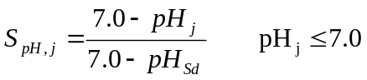
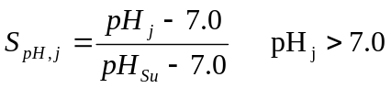
式中：S_{pHj}：为水质参数pH在j点的标准指数；
pH_{j}：为j点的pH值；
pH_{su}：为地表水水质标准中规定的pH值上限；
pH_{sd}：为地表水水质标准中规定的pH值下限。
（2）水环境质量现状评价
地表水水质现状评价结果见表5.2.2-3。
表5.2.2-3 各项因子标准指数计算结果
监测日期 | 断面名称 | pH | COD | 氨氮 | 总磷 | 石油类
2018.11.10  ~2018.11.12 | W1 | 0.1 | 0.615 | 0.16 | 0.35 | 0.1
2018.11.10  ~2018.11.12 | W2 | 0.15 | 0.775 | 0.921 | 0.8 | 0.1
2018.11.10  ~2018.11.12 | W3 | 0.19 | 0.81 | 0.915 | 0.7 | 0.1
2019.12.24  ~2019.12.26 | W4 | 0.1 | 0.885 | 2.01 | 0.935 | /
监测结果表明，各监测断面pH、COD、总磷、石油类监测因子指数均≤1，能够满足《地表水环境质量标准》（GB3838-2002）中Ⅲ类标准，裤子港河氨氮部分数值超标。

5.2.2.2环境质量变化情况分析
在地表水环境质量现状调研的基础上，对照历史监测结果，分析本项目建成后地表水环境质量的变化状况。
（1）监测点位及监测因子的对比
历次环境质量监测点对及因子对比见表5.2.2-4。
表5.2.2-4 地表水环境质量监测点位及因子对比表
地表水环境 | 2007年历史监测 | 2019年现状监测
监测点位 | 污水排放口近岸100m  污水排放口近岸500m | 长江洪港水厂取水口  污水排放口下游500m  污水排放口下游2000m  裤子港河
监测因子 | pH、高锰酸盐指数、COD、BOD₅、氨氮、总磷、动植物油 | pH、COD、NH₃-N、TP、石油类、动植物油
（2）历史监测与现状监测结果的对比
地表水环境质量对比情况见表5.2.2-5。
表5.2.2-5 地表水环境监测数据污染指数对比表
项目 | 监测点位 | 2007年 | 2019年 | 变化情况
pH | 污水排放口下游500m | 0.31 | 0.15 | 下降
COD | 污水排放口下游500m | 0.33 | 0.775 | 上升
NH₃-N | 污水排放口下游500m | 0.06 | 0.921 | 上升
TP | 污水排放口下游500m | 0.25 | 0.8 | 上升

（3）地表水环境质量变化情况及趋势分析
根地表水现状监测数据，目前，各断面水质除氨氮外，均能达到《地表水环境质量标准》 (GB3838-2002)中III类标准限值。
对比2007年度及2019年度监测结果，长江各断面COD、氨氮、TP指标有明显恶化趋势，主要是因为园区入驻企业逐渐增多，生产废水及生活污水排放量均有所增加，废水经园区污水处理厂集中处理后排入长江，对长江水质造成一定的影响。因此，建议各企业加强清洁生产水平，减少污染物的排放。

5.2.3声环境质量现状调查及变化情况分析

5.2.3.1环境质量现状监测与评价
根据江苏迈斯特环境检测有限公司检测报告（MSTNT20190526001-1），嘉吉粮油（南通）有限公司环境声环境现状见表5.2.3-1。
（1）监测点位及因子
本项目共布设4个声环境监测点位，分别位于东、西、南、北四个厂界外，监测点位见图5.2-1。
（2）监测时间和频次：2019年6月5日，昼间和夜间各进行一次。
（3）监测结果及评价
监测结果及评价汇总见表5.2.3-1。
表5.2.3-1 声环境质量现状监测结果 等效声级Leq：dB（A）
测点编号 | 测点名称 | 日期 | 监测结果 |  | 评价结果 | 执行标准
测点编号 | 测点名称 | 日期 | 昼间 | 夜间 | 评价结果 | 执行标准
N1 | 东厂界外1米 | 2019.06.05 | 54.3 | 46.6 | 昼夜均达标 | 昼间: 65  夜间: 55
N2 | 南厂界外1米 | 2019.06.05 | 55.9 | 45.3 | 昼夜均达标 | 昼间: 65  夜间: 55
N3 | 西厂界外1米 | 2019.06.05 | 58.7 | 47.6 | 昼夜均达标 | 昼间: 65  夜间: 55
N4 | 北厂界外1米 | 2019.06.05 | 56.9 | 46.5 | 昼夜均达标 | 昼间: 65  夜间: 55
监测结果，本项目各厂界昼、夜间噪声均符合《声环境质量标准》(GB3096-2008)中3类声环境功能区环境噪声限值要求。现状监测值基本满足项目所在地区的环境功能区划要求。
5.2.3.2环境质量变化情况分析
对照噪声的历史监测及现状监测结果，说明本项目建成后企业厂界噪声变化不大，同时根据企业的验收监测，各厂界噪声监测点均未出现超标现象，即各厂界测点昼、夜间噪声均符合《声环境质量标准》(GB3096-2008)中3类声环境功能区环境噪声限值要求，表明项目运营至今所在地声环境质量良好。

5.2.4土壤环境质量现状调查

5.2.4.1环境质量现状监测与评价
（1）监测点设置
本次监测在厂区占地范围内分别设3个表层样点，土壤监测点位见图5.2-1。
（2）监测时间及频次
无锡中证检测技术有限公司于2019年12月31日在项目所在地采样1次。
（3）监测因子及监测方法
基本因子：砷、镉、铜、铅、汞、镍、氯甲烷、氯乙烯、1,1-二氯乙烯、二氯甲烷、反-1,2-二氯乙烯、1,1-二氯乙烷、顺-1,2-二氯乙烯、三氯甲烷、1,2-二氯乙烷、1,1,1-三氯乙烷、四氯化碳、苯、1,2-二氯丙烷、三氯乙烯、1,1,2-三氯乙烷、甲苯、四氯乙烯、1,1,2,2-四氯乙烷、氯苯、乙苯、间二甲苯+对二甲苯、苯乙烯、邻二甲苯、1,1,2,2-四氯乙烷、1,2,3-三氯丙烷、1,4-二氯苯、1,2-二氯苯、苯胺、2-氯苯酚、硝基苯、萘、苯并[a]蒽、苯并[b]荧蒽、䓛苯并[k]荧蒽、苯并[a]芘、茚并[1,2,3-c,d]芘、二苯并[a,h]蒽。
监测方法：按《土壤环境质量建设用地土壤污染风险管控标准(GB36600—2018)》中的规定执行。
（4）监测结果
监测结果见下表。
表5.2.4-1 土壤环境质量现状监测结果及评价表（pH无量纲，其他：mg/kg）
检测项目 | 检测结果 |  |  | 标准限值 | 单位
检测项目 | T1废水处理站附近 | T2废白土房附近 | T3生产车间附近 | 标准限值 | 单位
采样深度 | 20 | 20 | 20 | / | cm
样品状态 | 棕色、松散、干燥、硬塑、杂填土、5%砂砾含量 | 棕色、松散、干燥、硬塑、杂填土、5%砂砾含量 | 棕色、松散、干燥、硬塑、杂填土、5%砂砾含量 | / | /
汞 | 0.028 | 0.024 | 0.035 | 38 | mg/kg
砷 | 2.52 | 3.05 | 2.94 | 60 | mg/kg
铜 | 18 | 21 | 19 | 18000 | mg/kg
铅 | 25.8 | 23.3 | 14.6 | 800 | mg/kg
镉 | 0.19 | 0.20 | 0.08 | 65 | mg/kg
镍 | 30 | 24 | 29 | 900 | mg/kg
六价铭 | ND | ND | ND | 5.7 | mg/kg
氯甲烷 | ND | ND | ND | 37 | mg/kg
氯乙烯 | ND | ND | ND | 0.43 | mg/kg
四氯化碳 | ND | ND | ND | 2.8 | mg/kg
1，1-二氯乙烷 | ND | ND | ND | 9 | mg/kg
1，2-二氯乙烷 | ND | ND | ND | 5 | mg/kg
1，1-二氯乙烯 | ND | ND | ND | 66 | mg/kg
顺式 1，2-二氯乙烯 | ND | ND | ND | 596 | mg/kg
反式 1，2-二氯乙烯 | ND | ND | ND | 54 | mg/kg
二氯甲烷 | ND | 0.0154 | ND | 616 | mg/kg
三氯甲烷 | ND | ND | ND | 0.9 | mg/kg
1，2-二氯丙烷 | ND | ND | ND | 5 | mg/kg
1，1，1，2-四氯乙烷 | ND | ND | ND | 10 | mg/kg
1，1，2，2-四氯乙烷 | ND | ND | ND | 6.8 | mg/kg
四氯乙烯 | ND | ND | ND | 53 | mg/kg
1，1，1-三氯乙烷 | ND | ND | ND | 840 | mg/kg
1，1，2-三氯乙烷 | ND | ND | ND | 2.8 | mg/kg
三氯乙烯 | ND | ND | ND | 2.8 | mg/kg
1，2，3-三氯丙烷 | ND | ND | ND | 0.5 | mg/kg
苯 | ND | ND | ND | 4 | mg/kg
氯苯 | ND | ND | ND | 270 | mg/kg
1，2-二氯苯 | ND | ND | ND | 560 | mg/kg
1，4-二氯苯 | ND | ND | ND | 20 | mg/kg
乙苯 | ND | ND | ND | 28 | mg/kg
苯乙烯 | ND | ND | ND | 1290 | mg/kg
甲苯 | ND | ND | ND | 1200 | mg/kg
间，对-二甲苯 | ND | ND | ND | 570 | mg/kg
邻二甲苯 | ND | ND | ND | 640 | mg/kg
2-氯苯酚 | ND | ND | ND | 2256 | mg/kg
硝基苯 | ND | ND | ND | 76 | mg/kg
萘 | ND | ND | ND | 70 | mg/kg
苯并（a）蒽 | ND | ND | ND | 15 | mg/kg
䓛 | ND | ND | ND | 1293 | mg/kg
苯并（a）芘 | ND | ND | ND | 1.5 | mg/kg
苯并（b）荧蒽 | ND | ND | ND | 15 | mg/kg
苯并（k）荧蒽 | ND | ND | ND | 151 | mg/kg
茚并（1，2，3-cd）芘 | ND | ND | ND | 15 | mg/kg
二苯并（ah）蒽 | ND | ND | ND | 1.5 | mg/kg
苯胺 | ND | ND | ND | 260 | mg/kg
注：“ND”表示未检出氯甲烷检出限为0.001mg/kg，氯乙烯检出限为0.001mg/kg，1,1-二氯乙烷检出限为0.001mg/kg，反-1,2-二氯乙烯检出限为0.0014mg/kg，1,1-二氯乙烷检出限为0.0012mg/kg，顺-1,2-二氯乙烯检出限为0.0014mg/kg，三氯甲烷检出限为0.0011mg/kg，1,2-二氯乙烷检出限为0.0013mg/kg，1,1,1-三氯乙烷检出限为0.0013mg/kg，苯检出限为0.0019mg/kg，1,2-二氯丙烷检出限为0.0011mg/kg，三氯乙稀检出限为0.0012mg/kg，1,1,2-三氯乙烷检出限为0.0012mg/kg，甲苯检出限为0.0013mg/kg，四氯乙烯检出限为0.0014mg/kg，1,1,1,2-四氯乙烷检出限为0.0012mg/kg，氯苯检出限为0.0012mg/kg，乙苯检出限为0.0012mg/kg，间对-二甲苯检出限为0.0012mg/kg，邻-二甲苯检检出限为0.0012mg/kg，苯乙烯检出限为0.0011mg/kg，1,1,2,2-四氯乙烷检出限为0.0012mg/kg，1,2,3-三氯丙烷检出限为0.0012mg/kg，1,4-二氯苯检出限为0.0015mg/kg，1,2-二氯苯检出限为0.0015mg/kg，苯胺检出限为0.05mg/kg，2-氯苯酚检出限为0.06mg/kg，硝基苯检出限为0.09mg/kg，萘检出限为0.09mg/kg，苯并[a]蒽检出限为0.1mg/kg，苯并[a]芘检出限为0.1mg/kg，苯并[b]荧蒽检出限为0.2mg/kg，苯并[k]荧蒽检出限为0.1mg/kg，䓛检出限为0.1mg/kg，二苯并[a,h]蒽检出限为0.1mg/kg，茚并[1,2,3-cd]芘检出限为0.1mg/kg。
监测结果显示，评价范围内监测点的污染因子均能达到《土壤环境质量建设用地土壤污染风险管控标准》（GB36600-2018）中第二类用地筛选值标准。

5.2.5地下水环境质量现状调查

5.2.5.1环境质量现状监测与评价
本次评价委托无锡中证检测技术有限公司对周边地下水环境现状进行监测，说明区域地下水环境质量现状。
（1）监测布点
本次监测设6个监测点，在建设项目所在地及周边设地下水水质监测点3个，水位监测点6个。监测指标见表5.2.5-1。地下水监测点位见图5.2-2。
表5.2.5-1 地下水环境质量现状监测点位布设
序号 | 监测点位置 | 方位 | 距离（m） | 监测项目
D₁ | 项目所在地 | / | / | 水位、pH、耗氧量、氨氮、溶解性总固体、挥发酚、总硬度、氯化物、硫酸盐、碳酸盐、碳酸氢盐、钾、钠、钙、镁
D2 | 军山花园 | / | / | 水位、pH、耗氧量、氨氮、溶解性总固体、挥发酚、总硬度、氯化物、硫酸盐、碳酸盐、碳酸氢盐、钾、钠、钙、镁
D3 | 星湖大道西、裤子港河西 | N | 430 | 水位、pH、耗氧量、氨氮、溶解性总固体、挥发酚、总硬度、氯化物、硫酸盐、碳酸盐、碳酸氢盐、钾、钠、钙、镁
D4 | 军山景区 | NW | 1100 | 水位
D5 | 开兴路北 | N | 720 | 水位
D6 | 华通路北 | N | 950 | 水位
（2）监测时间及频次
无锡中证检测技术有限公司于2019年12月29日在各监测点取样一次。
（3）监测因子
地下水水位埋深，pH、耗氧量、氨氮、溶解性总固体、挥发酚、总硬度、氯化物、硫酸盐、碳酸盐、碳酸氢盐、钾、钠、钙、镁。
（4）监测方法
水质监测按照《地下水质量标准》（GB/T14848-2017）、《环境监测技术规范》和《水和废水监测分析方法》（第四版）的要求执行。
（5）监测结果
地下水监测结果见表5.2.5-2。
表5.2.5-2 地下水环境质量现状监测结果
检测项目 | 监测点位 |  |  | 单位
检测项目 | D1 | D2 | D3 | 单位
pH | 7.62 | 7.57 | 7.60 | 无量纲
耗氧量 | 1.05 | 1.16 | 1.38 | mg/L
氨氮 | 0.09 | 0.10 | 0.20 | mg/L
溶解性总固体 | 569 | 579 | 631 | mg/L
挥发酚 | ND | ND | ND | mg/L
总硬度 | 278 | 425 | 307 | mg/L
氯化物 | 71.5 | 99.5 | 78.6 | mg/L
硫酸盐 | 91.4 | 92.2 | 90.9 | mg/L
碳酸盐 | ND | ND | ND | mg/L
碳酸氢盐 | 248 | 247 | 262 | mg/L
钾 | 2.00 | 2.79 | 2.14 | mg/L
钠 | 40.5 | 47.9 | 52.6 | mg/L
钙 | 65.0 | 11.0 | 78.2 | mg/L
镁 | 23.6 | 26.1 | 25.4 | mg/L
注: “ND”表示未检出，涉及项目检出限为：碳酸盐0.5mg/L；挥发酚0.002mg/L。

表5.2.5-3 项目所在地地下水水位监测
监测点位 | 水位（m）
D1 | 7.4
D2 | 7.4
D3 | 7.5
D4 | 7.1
D5 | 7.3
D6 | 7.5
（5）地下水环境质量评价
对照《地下水质量标准》（GB/T14848-2017），判定各监测因子地下水环境质量现状监测结果具体对应符合的标准值。地下水环境现状评价结果分别见下表。
表5.2.5-4 地下水各项监测因子评价结果
检测项目 | 监测点位
检测项目 | D1 | D2 | D3
pH | I | I | I
耗氧量 | Ⅱ | Ⅱ | Ⅱ
氨氮 | Ⅱ | Ⅱ | III
溶解性总固体 | III | III | III
挥发酚 | I | I | I
总硬度 | II | III | III
氯化物 | II | II | II
硫酸盐 | II | II | II
钠 | I | I | I
由上表可知，各监测点位中，pH、挥发酚、钠符合Ⅰ类标准，耗氧量、氨氮（D1、D2）、总硬度（D1）、氯化物、硫酸盐符合Ⅱ类标准，氨氮（D3）、溶解性总固体、总硬度（D2、D3）符合III类标准。

5.3环境敏感目标变化
项目自通过“三同时”验收以来，其周边主要环境保护目标部分新增，主要保护目标与本项目方位、距离关系见表5.3-1和图5.3-1。
表5.3-1 项目周边主要环境保护目标
环境要素 | 坐标/m |  | 保护对象 | 保护内容 | 相对厂址方位 | 与厂界最近距离/m | 规模 | 变化情况 | 环境功能区
环境要素 | X | Y
大气环境（5x5km） | 302221.43 | 3534937.84 | 军山花园 | 居民 | N | 440 | 5000人 | 未变化 | 《环境空气质量标准》（GB3095-2012）二级标准
大气环境（5x5km） | 301967.06 | 3535003.43 | 金水湾 | 居民 | N | 460 | 3500人 | 未变化 | 《环境空气质量标准》（GB3095-2012）二级标准
大气环境（5x5km） | 302455.39 | 3535288.80 | 紫琅上郡 | 居民 | N | 1100 | 2000人 | 未变化 | 《环境空气质量标准》（GB3095-2012）二级标准
大气环境（5x5km） | 302235.44 | 3535454.75 | 山水壹号 | 居民 | N | 1100 | 2000人 | 未变化 | 《环境空气质量标准》（GB3095-2012）二级标准
大气环境（5x5km） | 301774.04 | 3535306.19 | 顺发御园 | 居民 | N | 500 | 3000人 | 未变化 | 《环境空气质量标准》（GB3095-2012）二级标准
大气环境（5x5km） | 302594.53 | 3535985.04 | 优山美地花园 | 居民 | N | 1400 | 1350人 | 未变化 | 《环境空气质量标准》（GB3095-2012）二级标准
大气环境（5x5km） | 302822.04 | 3536004.76 | 民主新村 | 居民 | N | 1900 | 1500人 | 未变化 | 《环境空气质量标准》（GB3095-2012）二级标准
大气环境（5x5km） | 302114.84 | 3535933.88 | 南通瑞慈医院 | 病人 | N | 1500 | 500人 | 未变化 | 《环境空气质量标准》（GB3095-2012）二级标准
大气环境（5x5km） | 302924.53 | 3536273.41 | 新星苑 | 居民 | N | 2200 | 1300人 | 新增 | 《环境空气质量标准》（GB3095-2012）二级标准
大气环境（5x5km） | 302302.55 | 3536200.89 | 军山汇贤居 | 居民 | N | 1800 | 300人 | 新增 | 《环境空气质量标准》（GB3095-2012）二级标准
大气环境（5x5km） | 302883.33 | 3536662.08 | 星通花园 | 居民 | N | 2500 | 1600人 | 新增 | 《环境空气质量标准》（GB3095-2012）二级标准
大气环境（5x5km） | 302534.18 | 3536854.85 | 金河名人世家 | 居民 | N | 2500 | 3500人 | 新增 | 《环境空气质量标准》（GB3095-2012）二级标准
大气环境（5x5km） | 302193.41 | 3536853.48 | 水清木华 | 居民 | N | 2300 | 1900人 | 新增 | 《环境空气质量标准》（GB3095-2012）二级标准
大气环境（5x5km） | 301829.10 | 3536476.80 | 南通壹城 | 居民 | N | 2000 | 500人 | 新增 | 《环境空气质量标准》（GB3095-2012）二级标准
大气环境（5x5km） | 301146.90 | 3536877.81 | 旭日山庄 | 居民 | NW | 2300 | 1200人 | 新增 | 《环境空气质量标准》（GB3095-2012）二级标准
大气环境（5x5km） | 303509.54 | 3533788.79 | 炜建花园 | 居民 | E | 1500 | 600人 | 新增 | 《环境空气质量标准》（GB3095-2012）二级标准
大气环境（5x5km） | 303650.20 | 3533935.45 | 汇园小区 | 居民 | E | 1600 | 810人 | 新增 | 《环境空气质量标准》（GB3095-2012）二级标准
大气环境（5x5km） | 303842.54 | 3533604.21 | 中兴花苑 | 居民 | E | 1900 | 1000人 | 新增 | 《环境空气质量标准》（GB3095-2012）二级标准
大气环境（5x5km） | 304191.80 | 3533637.47 | 富民新村 | 居民 | E | 2000 | 900人 | 新增 | 《环境空气质量标准》（GB3095-2012）二级标准
大气环境（5x5km） | 304289.22 | 3533857.73 | 万科翡翠心湖 | 居民 | E | 2300 | 300人 | 新增 | 《环境空气质量标准》（GB3095-2012）二级标准
大气环境（5x5km） | 304718.94 | 3533865.01 | 爱玛花苑 | 居民 | E | 2500 | 1000人 | 新增 | 《环境空气质量标准》（GB3095-2012）二级标准
大气环境（5x5km） | 305422.82 | 3532953.12 | 南通开发区实验小学 | 学生 | E | 2500 | 1000人 | 新增 | 《环境空气质量标准》（GB3095-2012）二级标准
大气环境（5x5km） | 304418.00 | 3533596.44 | 富民花苑 | 居民 | E | 2500 | 2600人 | 新增 | 《环境空气质量标准》（GB3095-2012）二级标准
地表水 | - | - | 通启运河 | 水体 | E | 368 | 中型河流 | 未变化 | 《地表水环境质量标准》Ⅲ类标准
地表水 | - | - | 裤子港 | 水体 | NW | 54 | 小型河流 | 未变化 | 《地表水环境质量标准》Ⅲ类标准
地表水 | - | - | 长江 | 水体 | W | 50 | 大型河流 | 未变化 | 《地表水环境质量标准》Ⅲ类标准
声环境 | - | - | 厂区边界外1m |  |  |  |  | 未变化 | 《工业企业厂界环境噪声排放标准》（GB12348-2008）3类
生态环境 | - | - | 南通狼山省级森林公园 |  | NW | 50 | 国家级生态保护红线面积11.61km² | 未变化 | 自然与人文景观保护
生态环境 | - | - | 长江狼山饮用水水源保护区 |  | NW | 1200 | 生态空间管控区域面积4.6km² | 未变化 | 水源水质保护
生态环境 | - | - | 通启运河（南通市区）清水通道维护区 |  | E | — | 生态空间管控区域面积11.14km² | 未变化 | 水源水质保护
生态环境 | - | - | 长江洪港饮用水水源保护区 |  | SE | 1000 | 国家级生态保护红线面积4.1km² | 未变化 | 水源水质保护
风险 | - | - | 军山花园 | 居民 | N | 440 | 5000人 | 未变化 | HJ169-2018附录H
风险 | - | - | 金水湾 | 居民 | N | 460 | 3500人 | 未变化 | HJ169-2018附录H
风险 | - | - | 紫琅上郡 | 居民 | N | 1100 | 2000人 | 新增 | HJ169-2018附录H
风险 | - | - | 山水壹号 | 居民 | N | 1100 | 2000人 | 未变化 | HJ169-2018附录H
风险 | - | - | 顺发御园 | 居民 | N | 500 | 3000人 | 未变化 | HJ169-2018附录H
风险 | - | - | 一品江山 | 居民 | N | 1100 | 900人 | 新增 | HJ169-2018附录H
风险 | - | - | 优山美地花园 | 居民 | N | 1400 | 1350人 | 未变化 | HJ169-2018附录H
风险 | - | - | 民主新村 | 居民 | N | 1900 | 1500人 | 新增 | HJ169-2018附录H
风险 | - | - | 南通瑞慈医院 | 病人 | N | 1500 | 500人 | 未变化 | HJ169-2018附录H
风险 | - | - | 新星苑 | 居民 | N | 2200 | 1300人 | 新增 | HJ169-2018附录H
风险 | - | - | 军山汇贤居 | 居民 | N | 1800 | 300人 | 新增 | HJ169-2018附录H
风险 | - | - | 望山别院 | 居民 | N | 1800 | 300人 | 新增 | HJ169-2018附录H
风险 | - | - | 星通花园 | 居民 | N | 2500 | 1600人 | 未变化 | HJ169-2018附录H
风险 | - | - | 金河名人世家 | 居民 | N | 2500 | 3500人 | 未变化 | HJ169-2018附录H
风险 | - | - | 星宇花园 | 居民 | N | 2700 | 1800人 | 未变化 | HJ169-2018附录H
风险 | - | - | 山景水岸 | 居民 | N | 2800 | 1200人 | 新增 | HJ169-2018附录H
风险 | - | - | 水清木华 | 居民 | N | 2300 | 1900人 | 新增 | HJ169-2018附录H
风险 | - | - | 南通壹城 | 居民 | N | 2000 | 500人 | 新增 | HJ169-2018附录H
风险 | - | - | 荟景苑 | 居民 | N | 3200 | 2000人 | 新增 | HJ169-2018附录H
风险 | - | - | 新港花苑 | 居民 | N | 3500 | 3500人 | 新增 | HJ169-2018附录H
风险 | - | - | 南通高等师范学校附属小学 | 学生 | N | 3100 | 2000人 | 未变化 | HJ169-2018附录H
风险 | - | - | 源兴花苑 | 居民 | N | 3300 | 1200人 | 未变化 | HJ169-2018附录H
风险 | - | - | 星月花园 | 居民 | N | 4200 | 2500人 | 新增 | HJ169-2018附录H
风险 | - | - | 旭日山庄 | 居民 | NW | 2300 | 1200人 | 新增 | HJ169-2018附录H
风险 | - | - | 五山花苑 | 居民 | NW | 3600 | 2000人 | 新增 | HJ169-2018附录H
风险 | - | - | 五山家园 | 居民 | NW | 3900 | 2800人 | 未变化 | HJ169-2018附录H
风险 | - | - | 五山公寓 | 居民 | NW | 3500 | 2000人 | 新增 | HJ169-2018附录H
风险 | - | - | 五山新苑 | 居民 | NW | 3800 | 2800人 | 未变化 | HJ169-2018附录H
风险 | - | - | 旅游中等专业学校 | 学生 | NW | 3400 | 500人 | 新增 | HJ169-2018附录H
风险 | - | - | 滨江花园 | 居民 | NW | 4100 | 3000人 | 新增 | HJ169-2018附录H
风险 | - | - | 博园岚郡 | 居民 | NW | 4300 | 3500人 | 新增 | HJ169-2018附录H
风险 | - | - | 炜建花园 | 居民 | E | 1500 | 600人 | 新增 | HJ169-2018附录H
风险 | - | - | 汇园小区 | 居民 | E | 1600 | 810人 | 未变化 | HJ169-2018附录H
风险 | - | - | 中兴花苑 | 居民 | E | 1900 | 1000人 | 新增 | HJ169-2018附录H
风险 | - | - | 富民新村 | 居民 | E | 2000 | 900人 | 未变化 | HJ169-2018附录H
风险 | - | - | 万科翡翠心湖 | 居民 | E | 2300 | 300人 | 新增 | HJ169-2018附录H
风险 | - | - | 爱玛花苑 | 居民 | E | 2500 | 1000人 | 未变化 | HJ169-2018附录H
风险 | - | - | 南通开发区实验小学 | 学生 | E | 2500 | 1000人 | 未变化 | HJ169-2018附录H
风险 | - | - | 富民花苑 | 居民 | E | 2500 | 2600人 | 新增 | HJ169-2018附录H
风险 | - | - | 富新社区 | 居民 | E | 2700 | 2600人 | 新增 | HJ169-2018附录H
风险 | - | - | 振兴花园 | 居民 | E | 2700 | 1500人 | 未变化 | HJ169-2018附录H
风险 | - | - | 紫荆花园 | 居民 | E | 3000 | 1400人 | 新增 | HJ169-2018附录H
风险 | - | - | 明珠花园 | 居民 | E | 3100 | 1200人 | 新增 | HJ169-2018附录H
风险 | - | - | 新开苑 | 居民 | E | 3400 | 1200人 | 未变化 | HJ169-2018附录H
风险 | - | - | 星湖春天花园 | 居民 | E | 3800 | 3800人 | 未变化 | HJ169-2018附录H
风险 | - | - | 和融优山美地名邸 | 居民 | E | 3800 | 1200人 | 未变化 | HJ169-2018附录H
风险 | - | - | 通盛花苑 | 居民 | E | 4200 | 2600人 | 未变化 | HJ169-2018附录H
风险 | - | - | 中港翡翠城 | 居民 | E | 4200 | 2000人 | 未变化 | HJ169-2018附录H

5.4小结
项目所在地及周围环境空气中非甲烷总烃、臭气浓度小时浓度满足相关标准要求；长江水质符合《地表水环境质量标准》（GB3838-2002）中Ⅲ类标准，裤子港河氨氮部分数值超标；本项目各厂界昼、夜间噪声均符合《声环境质量标准》(GB3096-2008)中3类声环境功能区环境噪声限值要求；所在区域地下水pH、挥发酚、钠符合Ⅰ类标准，耗氧量、氨氮（D1、D2）、总硬度（D1）、氯化物、硫酸盐符合Ⅱ类标准，氨氮（D3）、溶解性总固体、总硬度（D2、D3）符合III类标准；评价范围内监测点的污染因子均能达到《土壤环境质量建设用地土壤污染风险管控标准》（GB36600-2018）中第二类用地筛选值标准。
现状监测值基本满足项目所在地区的环境功能区划要求，区域环境敏感目标部分发生变化，区域环境质量现状与项目建设前相比变化不大，区域环境质量现状仍较好，本项目的运行对区域环境影响不大。

6环境保护措施有效性评估

6.1废气治理及排放情况

6.1.1废气污染源情况
运营期工艺废气主要为压榨、精炼过程产生的颗粒物、非甲烷总烃，高压锅炉及天然气锅炉产生的SO₂、NOx、颗粒物，污水处理站产生的非甲烷总烃等。

6.1.2有组织废气污染物治理情况
具体治理情况见表6.1.2-1及图6.1.2-1。
表6.1.2-1 废气污染源治理措施及排放情况
序号 | 车间名称 | 污染源名称 | 污染因子 | 治理措施 | 排放高度
1 | 压榨储运 | 大豆提升机除尘器出口 | 颗粒物 | 经插入式除尘器处理后高空排放 | FQ-501710/30m
2 | 压榨储运 | 1#筒仓大豆皮带机除尘器出口 | 颗粒物 | 经插入式除尘器处理后高空排放 | FQ-501711/35m
3 | 压榨储运 | 2#筒仓大豆皮带机除尘器出口 | 颗粒物 | 经插入式除尘器处理后高空排放 | FQ-501712/35m
4 | 压榨储运 | 3#筒仓大豆皮带机除尘器出口 | 颗粒物 | 经插入式除尘器处理后高空排放 | FQ-501713/35m
5 | 压榨储运 | CV-051100豆粕斗提机除尘器出口 | 颗粒物 | 经插入式除尘器处理后高空排放 | FQ-501715/20m
6 | 压榨储运 | CV-051101豆粕斗提机除尘器出口 | 颗粒物 | 经插入式除尘器处理后高空排放 | FQ-501716/20m
7 | 压榨储运 | 散粕库皮带机入口除尘器出口 | 颗粒物 | 经插入式除尘器处理后高空排放 | FQ-501717/20m
8 | 豆粕打包车间 | 豆粕打包线 | 颗粒物 | 布袋除尘 | FQ-501714/30m
9 | 豆粕仓外东侧 | 大豆传送带输送机 | 颗粒物 | 布袋除尘 | FQ-501718/15m
10 | 预处理车间 | 清理间除尘器出口 | 颗粒物 | 布袋除尘 | FQ-501719/20m
11 | 预处理车间 | 微粉机 | 颗粒物 | 布袋除尘 | FQ-501720/20m
12 | 预处理车间 | 1#调质机 | 颗粒物、非甲烷总烃 | 旋风除尘+碱喷淋 | FQ-501721/15m
13 | 预处理车间 | 2#调质机 | 颗粒物、非甲烷总烃 | 旋风除尘+碱喷淋 | FQ-501722/15m
14 | 预处理车间 | 1#线CCC | 颗粒物 | 旋风分离器 | FQ-501723/20m
15 | 预处理车间 | 2#线CCC | 颗粒物 | 旋风分离器 | FQ-501724/20m
16 | 预处理车间 | 豆皮仓 | 颗粒物 | 旋风分离器 | FQ-501725/30m
17 | 预处理车间 | 二次脱皮 | 颗粒物 | 旋风分离器 | FQ-501726/20m
18 | 预处理车间 | 豆皮除尘器 | 颗粒物 | 布袋除尘 | FQ-501727/20m
19 | 预处理车间 | 1#线压胚机 | 颗粒物 | 旋风分离器 | FQ-501728/20m
20 | 预处理车间 | 2#线压胚机 | 颗粒物 | 旋风分离器 | FQ-501729/20m
21 | 预处理车间 | 豆粕除尘器 | 颗粒物 | 布袋除尘 | FQ-501730/15m
22 | 预处理车间 | 豆粕冷却器沙克龙出口 | 颗粒物 | 旋风分离器 | FQ-501731/20m
23 | 预处理车间 | 1#、2#膨化干燥冷却器 | 颗粒物、非甲烷总烃 | 旋风除尘+碱喷淋 | FQ-501732/15m
24 | 预处理车间 | 3#膨化干燥冷却器 | 颗粒物、非甲烷总烃 | 旋风除尘+碱喷淋 | FQ-501733/15m
25 | 浸出车间 | 磷脂车间除尘器 | 颗粒物 | 布袋除尘 | FQ-501734/20m
26 | 浸出车间 | DC气味去除装置 | 颗粒物、非甲烷总烃 | 矿物油吸收+旋风除尘+碱喷淋 | FQ-501737/15m
27 | 浸出车间 | DC气味去除装置 | 颗粒物、非甲烷总烃 | 矿物油吸收+旋风除尘+碱喷淋 | FQ-501738/15m
28 | 浸出车间 | DC3# | 颗粒物 | 旋风分离器 | FQ-501739/15m
29 | 浸出车间 | DC4# | 颗粒物 | 旋风分离器 | FQ-501740/15m
30 | 浸出车间 | DC5# | 颗粒物 | 旋风分离器 | FQ-501741/15m
31 | 精炼车间 | 白土除尘器 | 颗粒物 | 布袋除尘 | FQ-501742/20m
32 | 精炼车间 | 高压锅炉 | SO₂、NOx、颗粒物 | / | FQ-501743/46m
33 | 精炼车间 | 白土除尘器 | 颗粒物 | 布袋除尘 | FQ-501744/30m
34 | 精炼车间 | 高压锅炉 | SO₂、NOx、颗粒物 | / | FQ-501745/43m
35 | 污水处理站 | 污水处理站 | 非甲烷总烃、臭气浓度 | 碱洗+光催化氧化+生物除臭 | FQ-501746/15m
36 | 食堂 | / | 油烟 | 经油烟净化装置处理 | 10m

大豆提升机除尘器出口
颗粒物
插入式除尘器
FQ-501710
1#筒仓大豆皮带机除尘器出口
颗粒物
插入式除尘器
FQ-501711
2#筒仓大豆皮带机除尘器出口
颗粒物
插入式除尘器
FQ-501712
3#筒仓大豆皮带机除尘器出口
颗粒物
插入式除尘器
FQ-501713
CV-051100豆粕斗提机除尘器出口
颗粒物
插入式除尘器
FQ-501715
CV-051101豆粕斗提机除尘器出口
颗粒物
插入式除尘器
FQ-501716
散粕库皮带机入口除尘器出口
颗粒物
插入式除尘器
FQ-501717

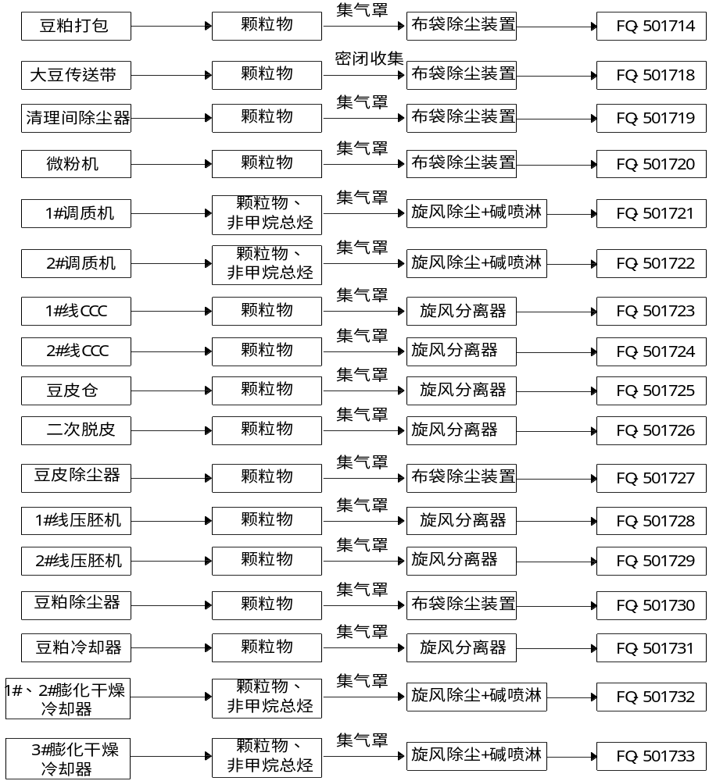

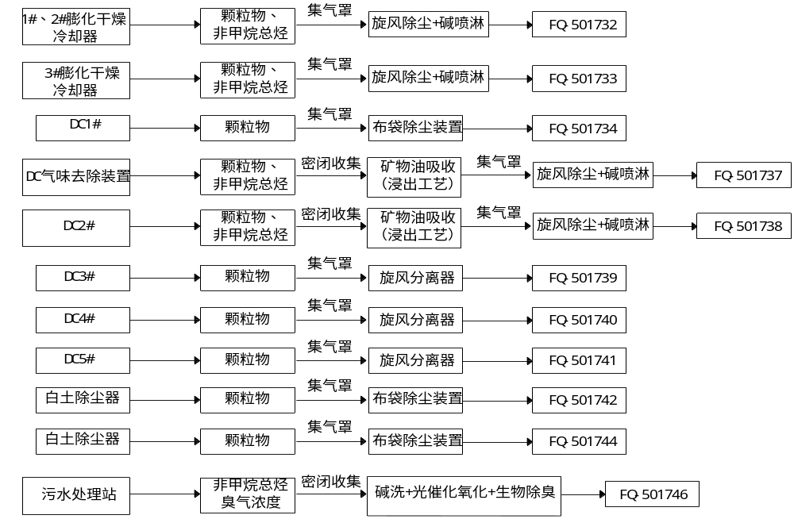
图6.1.2-1 各生产车间废气污染物走向图
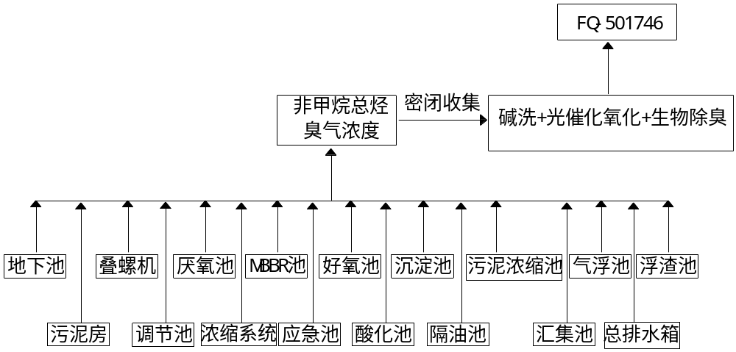
图6.1.2-2 污水处理站废气污染物走向图

6.1.2.1粉尘污染防治措施
本项目运营期各工艺粉尘采用布袋除尘装置或旋风除尘装置处理，工作原理如下：
①袋式除尘器
袋式除尘器是利用多孔的袋状过滤材料从含尘气体中捕集粉尘的一种除尘设备，主要由过滤材料（滤袋）、清灰装置及控制装置、存输灰装置和风机五部分组成，其主要特点为除尘效果好、适应性强、便于回收干物料、无废水排放和污泥处理等后遗症。布袋除尘器主要工作机理是含尘气体由灰斗上部进风口进入后，在挡风板的作用下气流向上流动，流速降低，部分大颗粒粉尘由于惯性力的作用被分离出来落入灰斗。含尘气体进入中箱体经滤袋的过滤净化，粉尘被阻留在滤袋的外表面，净化后的气体经滤袋口进入上箱体由出风口排出。随着滤袋表面粉尘不断增加，除尘器进出口压差也随之上升，当除尘器阻力达到设定值时，控制系统及时进行清灰处理，清灰时不能破坏初层，以免效率下降。
布袋除尘器内部构造见图6.1.2-2。
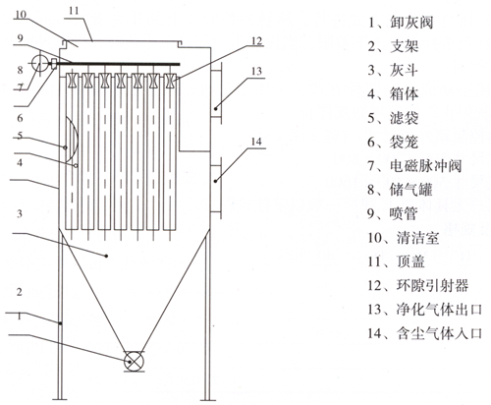
图6.1.2-2 袋式除尘器内部构造示意图
袋式除尘器除尘效果的优劣与多种因素有关，但主要取决于滤料，袋式除尘器的滤料主要为合成纤维、天然纤维或玻璃纤维织成的布或毡，根据需要再把布或毡缝成圆筒或扁平形滤袋。本项目布袋除尘器的滤料选用500g防水抗静电涤纶针刺毡，使用寿命可达30000小时以上。
②旋风分离器
旋风分离器是利用气固混合物在作高速旋转时所产生的离心力，将粉尘从气流中分离出来的干式气固分离设备。由于颗粒所受的离心力远大于重力和惯性力，所以分离效率较高。主要结构是一个圆锥形筒，筒上段切线方向装有一个气体入口管，圆筒顶部装有插入筒内一定深度的排气管，锥形筒底有接受细粉的出粉口。含尘气流一般以12—30m/s速度由进气管进入旋风分离器时，气流将由直线运动变为圆周运动。旋转气流的绝大部分，沿器壁自圆筒体呈螺旋形向下朝锥体流动。此外，颗粒在离心力的作用下，被甩向器壁，尘粒一旦与器壁接触，便失去惯性力，而靠器壁附近的向下轴向速度的动量沿壁面下落，进入排灰管，由出粉口落入收集袋里。旋转下降的外旋气流，在下降过程中不断向分离器的中心部分流入，形成向心的径向气流，这部分气流就构成了旋转向上的内旋流。内、外旋流的旋转方向是相同的。最后净化气经排气管排出器外，一部分未被分离下来的较细尘粒也随之逃逸。自进气管流入的另一小部分气体，则通过旋风分离器顶盖，沿排气管外侧向下流动，当到达排气管下端时，与上升的内旋气流汇合，进入排气管，于是分散在这部分上旋气流中的细颗粒也随之被带走，并在其后用袋滤器或湿式除尘器捕集。
旋风分离器内部构造见图6.1.2-3。
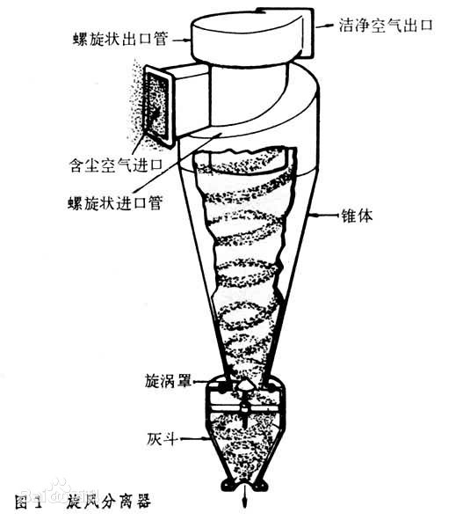
图6.1.2-3 旋风分离器内部构造示意图
表6.1.2-3 旋风分离器主要设计参数表
工段 | 滤料种类 | 风速 | 使用寿命 | 设计除尘效率
1#调质机 | 颗粒物 | 12~30m/s | 3-4年 | 95%
2#调质机 | 颗粒物 | 12~30m/s | 3-4年 | 95%
1#线CCC | 颗粒物 | 12~30m/s | 3-4年 | 95%
2#线CCC | 颗粒物 | 12~30m/s | 3-4年 | 95%
豆皮仓 | 颗粒物 | 12~30m/s | 3-4年 | 95%
二次脱皮 | 颗粒物 | 12~30m/s | 3-4年 | 95%
1#线压胚机 | 颗粒物 | 12~30m/s | 3-4年 | 95%
2#线压胚机 | 颗粒物 | 12~30m/s | 3-4年 | 95%
豆粕冷却器 | 颗粒物 | 12~30m/s | 3-4年 | 95%
1#、2#、3#膨化干燥冷却器 | 颗粒物 | 12~30m/s | 3-4年 | 95%
DC3# | 颗粒物 | 12~30m/s | 3-4年 | 95%
DC4# | 颗粒物 | 12~30m/s | 3-4年 | 95%
DC5# | 颗粒物 | 12~30m/s | 3-4年 | 95%
本项目采用的废气处理措施是国内外发展较成熟的处理技术，在同类企业中的运行稳定，处理效果较好，能够实现废气达标排放。

6.1.2.2光催化氧化装置污染防治措施
嘉吉公司污水处理站产生的废气采用光催化氧化工艺，其工作原理如下：
光催化氧化技术利用光激发氧化将O₂、H₂O₂等氧化剂与光辐射相结合。所用光主要为紫外光，包括uv-H₂O₂、uv-O₂等工艺，可以用于处理污水中CCl₄、多氯联苯等难降解物质。硫化氢、甲硫氢、甲硫醇、甲硫醚、二甲二硫、二硫化碳和苯乙烯、硫化物H₂S、VOC类等废气的分子链结构，在高能紫外线光束照射下，降解转变成低分子化合物，如CO₂、H₂O等，从而达到有效的治理，实现达标排放；高能UV紫外线光束及臭氧对恶臭气体进行协同分解氧化反应，使恶臭气体物质降解转化成低分子化合物、水和二氧化碳。流程图见图6.1.2-4。
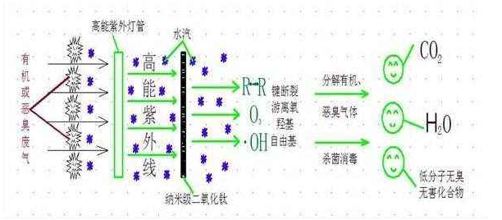
图6.1.2-4 光催化氧化装置工作原理图

6.1.3无组织废气污染物治理情况
为了减少废气无组织排放量的产生，本项目采用以下措施：
（1）选用高质量的管件，提高安装质量，并经常对设备检修维护，将原料在装卸过程中的跑、冒、滴、漏减至最小。
（2）管道设计采用玻璃钢或不锈钢等防腐蚀性能较好的管道，并尽量减少管道连接法兰。
（3）尽量缩短物料装卸过程，减少中间环节，控制无组织挥发的量。
（4）加强车间管理及通风，减小车间无组织废气对周围环境的影响。
（5）定期对车间地面进行拖地处理，防止地面粉尘漂浮到空气中。

6.1.4污染物源监测情况
为保证本次回顾性评价对现有项目污染防治措施分析结果的可靠性，嘉吉粮油（南通）有限公司委托江苏迈斯特环境检测有限公司对现有项目产生的污染物源强进行了污染源现状监测。
监测时段内，嘉吉粮油（南通）有限公司正常生产，生产设备以及各项污染物防治措施正常运行，生产负荷能力基本可达到年均正常生产水平。因此本次污染源监测结果可作为最终核准污染源强的重要参考依据。

6.1.4.1废气污染源监测
①有组织废气
生产期工艺废气主要为压榨、精炼过程产生的颗粒物、非甲烷总烃，高压锅炉及天然气锅炉产生的SO₂、NOx、颗粒物，污水处理站产生的非甲烷总烃等。江苏迈斯特环境检测有限公司于2018.12.13~12.14、2019.06.04~06.05对现有项目各废气排放情况进行了监测，结果见表6.1.4-1、表6.1.4-2。
表6.1.4-1 企业有组织废气产排情况（2018年）
类别 | 污染物 | 处理措施 | 排气筒高度（m） | 排放浓度（mg/m³） | 排放速率（kg/h）
豆粕打包线除尘器出口（FQ-501714） | 颗粒物 | 布袋除尘 | 30 | 2.1 | 0.037
大豆传送带输送机除尘器出口（FQ-501718） | 颗粒物 | 布袋除尘 | 15 | 1.4 | 0.025
清理间除尘器出口  （FQ-501719） | 颗粒物 | 布袋除尘 | 20 | 1.5 | 0.057
微粉机除尘器出口  （FQ-501720） | 颗粒物 | 布袋除尘 | 20 | 35 | 0.105
1#线CCC沙克龙出口  （FQ-501723） | 颗粒物 | 旋风除尘 | 20 | 10.1 | 0.496
2#线CCC沙克龙出口  （FQ-501724） | 颗粒物 | 旋风除尘 | 20 | 14.9 | 0.668
豆皮仓顶除尘器出口  （FQ-501725） | 颗粒物 | 旋风除尘 | 30 | 7.3 | 0.126
二次脱皮沙克龙出口（FQ-501726） | 颗粒物 | 旋风除尘 | 20 | 1.2 | 0.00928
豆皮除尘器出口（FQ-501727） | 颗粒物 | 布袋除尘 | 20 | 1.1 | 0.00612
1#线压胚机沙克龙出口（FQ-501728） | 颗粒物 | 旋风除尘 | 20 | 22.3 | 0.469
2#线压胚机沙克龙出口（FQ-501729） | 颗粒物 | 旋风除尘 | 20 | 45.2 | 1.03
豆粕除尘器出口（FQ-501730） | 颗粒物 | 布袋除尘 | 15 | 1.5 | 0.00308
豆粕冷却器沙克龙出口（FQ-501731） | 颗粒物 | 旋风除尘 | 20 | 1.3 | 0.017
DC3#沙克龙出口（FQ-501739） | 颗粒物 | 旋风除尘 | 15 | 1.1 | 0.027
DC4#沙克龙出口（FQ-501740） | 颗粒物 | 旋风除尘 | 15 | 11.6 | 0.291
DC5#沙克龙出口（FQ-501741） | 颗粒物 | 旋风除尘 | 15 | 2.0 | 0.018
除尘器（磷脂车间）（FQ-501734） | 颗粒物 | 布袋除尘 | 20 | 1.7 | 0.00925
膨化气味去除装置（FQ-501732） | 非甲烷总烃 | 旋风除尘+碱洗 | 15 | 4.16 | 0.165
膨化气味去除装置（FQ-501732） | 臭气浓度  （无量纲） | 旋风除尘+碱洗 | 15 | 130 | /
膨化气味去除装置（FQ-501733） | 非甲烷总烃 | 旋风除尘+碱洗 | 15 | 2.56 | 0.101
膨化气味去除装置（FQ-501733） | 臭气浓度  （无量纲） | 旋风除尘+碱洗 | 15 | 174 | /
调质机气味去除装置（FQ-501721） | 非甲烷总烃 | 旋风除尘+碱洗 | 15 | 4.96 | 0.058
调质机气味去除装置（FQ-501721） | 臭气浓度  （无量纲） | 旋风除尘+碱洗 | 15 | 232 | /
调质机气味去除装置（FQ-501722） | 非甲烷总烃 | 旋风除尘+碱洗 | 15 | 3.75 | 0.117
调质机气味去除装置（FQ-501722） | 臭气浓度  （无量纲） | 旋风除尘+碱洗 | 15 | 174 | /
DC气味去除装置（FQ-501737） | 非甲烷总烃 | 旋风除尘+碱喷淋 | 15 | 4.09 | 0.146
DC气味去除装置（FQ-501737） | 臭气浓度  （无量纲） | 旋风除尘+碱喷淋 | 15 | 309 | /
DC气味去除装置（FQ-501738） | 非甲烷总烃 | 旋风除尘+碱喷淋 | 15 | 3.22 | 0.11
DC气味去除装置（FQ-501738） | 臭气浓度  （无量纲） | 旋风除尘+碱喷淋 | 15 | 174 | /
SF七楼（FQ-501744） | 颗粒物 | 布袋除尘 | 30 | 1.3 | 0.00384
天然气锅炉（FQ-501743） | 颗粒物 | / | 46 | 1.2 | 4.16
天然气锅炉（FQ-501743） | SO₂ | / | 46 | 4 | 0.014
天然气锅炉（FQ-501743） | NOx | / | 46 | 28 | 0.097
天然气锅炉（FQ-501743） | 烟气黑度  （林格曼级） | / | 46 | ＜1 | /
SF三楼外  （FQ-507145） | 颗粒物 | / | 43 | 1.1 | 0.00206
SF三楼外  （FQ-507145） | SO₂ | / | 43 | 4 | 0.00748
SF三楼外  （FQ-507145） | NOx | / | 43 | 28 | 0.052
SF三楼外  （FQ-507145） | 烟气黑度  （林格曼级） | / | 43 | ＜1 | /
废水处理站  （FQ-507146） | 非甲烷总烃 | 碱洗+光催化氧化+生物除臭 | 15 | 4.38 | 0.039
废水处理站  （FQ-507146） | 臭气浓度  （无量纲） | 碱洗+光催化氧化+生物除臭 | 15 | 232 | /

表6.1.4-2 企业有组织废气产排情况（2019年）
类别 | 污染物 | 处理措施 | 排气筒高度（m） | 废气流量（m³/h） | 排放浓度（mg/m³） | 排放速率（kg/h）
大豆提升机除尘器出口  （FQ-501710） | 颗粒物 | 布袋除尘 | 30 | 179 | 1.4 | 0.000251
1#筒仓大豆皮带机除尘器出口（FQ-501711） | 颗粒物 | 布袋除尘 | 35 | 234 | 1.6 | 0.000374
2#筒仓大豆皮带机除尘器出口（FQ-501712） | 颗粒物 | 布袋除尘 | 35 | 479 | 1.3 | 0.000623
3#筒仓大豆皮带机除尘器出口（FQ-501713） | 颗粒物 | 布袋除尘 | 35 | 1519 | 1.9 | 0.00289
豆粕打包线除尘器出口（FQ-501714） | 颗粒物 | 布袋除尘 | 30 | 15173 | 2.1 | 0.032
CV-051100豆粕斗提机除尘器出口（FQ-501715） | 颗粒物 | 布袋除尘 | 20 | 2945 | 2.0 | 0.00589
CV-051101豆粕斗提机除尘器出口（FQ-501716） | 颗粒物 | 布袋除尘 | 20 | 1988 | 1.7 | 0.00338
散粕库皮带机入口除尘器出口（FQ-501717） | 颗粒物 | 布袋除尘 | 20 | 1123 | 1.7 | 0.00191
大豆传送带输送机除尘器出口（FQ-501718） | 颗粒物 | 布袋除尘 | 15 | 17794 | 3.7 | 0.066
清理间除尘器出口  （FQ-501719） | 颗粒物 | 布袋除尘 | 20 | 36297 | 12.9 | 0.468
微粉机除尘器出口  （FQ-501720） | 颗粒物 | 布袋除尘 | 20 | 2708 | 1.6 | 0.00433
1#线CCC沙克龙出口  （FQ-501723） | 颗粒物 | 旋风除尘 | 20 | 51445 | 1.8 | 0.093
2#线CCC沙克龙出口  （FQ-501724） | 颗粒物 | 旋风除尘 | 20 | 45450 | 1.4 | 0.064
豆皮仓顶除尘器出口  （FQ-501725） | 颗粒物 | 旋风除尘 | 30 | 17782 | 1.3 | 0.023
二次脱皮沙克龙出口（FQ-501726） | 颗粒物 | 旋风除尘 | 20 | 7404 | 1.8 | 0.013
豆皮除尘器出口（FQ-501727） | 颗粒物 | 布袋除尘 | 20 | 6346 | 1.5 | 0.00952
1#线压胚机沙克龙出口（FQ-501728） | 颗粒物 | 旋风除尘 | 20 | 20355 | 1.5 | 0.031
2#线压胚机沙克龙出口（FQ-501729） | 颗粒物 | 旋风除尘 | 20 | 26209 | 1.9 | 0.050
豆粕除尘器出口（FQ-501730） | 颗粒物 | 布袋除尘 | 15 | 1787 | 1.2 | 0.00214
豆粕冷却器沙克龙出口（FQ-501731） | 颗粒物 | 旋风除尘 | 20 | 11320 | 1.7 | 0.019
DC3#沙克龙出口（FQ-501739） | 颗粒物 | 旋风除尘 | 15 | 25781 | 1.4 | 0.036
DC4#沙克龙出口（FQ-501740） | 颗粒物 | 旋风除尘 | 15 | 22683 | 1.4 | 0.032
DC5#沙克龙出口（FQ-501741） | 颗粒物 | 旋风除尘 | 15 | 7106 | 1.6 | 0.011
膨化气味去除装置（FQ-501732） | 非甲烷总烃 | 旋风除尘+碱洗 | 15 | 22398 | 14.1 | 0.316
膨化气味去除装置（FQ-501733） | 非甲烷总烃 | 旋风除尘+碱洗 | 15 | 24694 | 17.1 | 0.422
调质机气味去除装置（FQ-501721） | 非甲烷总烃 | 旋风除尘+碱洗 | 15 | 18393 | 21.0 | 0.386
调质机气味去除装置（FQ-501722） | 非甲烷总烃 | 旋风除尘+碱洗 | 15 | 16340 | 20.9 | 0.342
DC气味去除装置（FQ-501737） | 非甲烷总烃 | 旋风除尘+碱喷淋 | 15 | 34057 | 48.1 | 1.64
DC气味去除装置（FQ-501738） | 非甲烷总烃 | 旋风除尘+碱喷淋 | 15 | 34783 | 57.2 | 1.99
天然气锅炉（FQ-501743） | 颗粒物 | / | 46 | 3467 | 1.9 | 0.00659
天然气锅炉（FQ-501743） | SO₂ | / | 46 | 3467 | 5 | 0.017
天然气锅炉（FQ-501743） | NOx | / | 46 | 3467 | 62 | 0.215
SF三楼外  （FQ-507145） | 颗粒物 | / | 43 | 1832 | 1.3 | 0.00238
SF三楼外  （FQ-507145） | SO₂ | / | 43 | 1832 | 4 | 0.00733
SF三楼外  （FQ-507145） | NOx | / | 43 | 1832 | 73 | 0.134
废水处理站  （FQ-507146） | 非甲烷总烃 | 碱洗+光催化氧化+生物除臭 | 15 | 9299 | 51.5 | 0.479
废水处理站  （FQ-507146） | 臭气浓度  （无量纲） | 碱洗+光催化氧化+生物除臭 | 15 | 9299 | 977（无量纲） | /
无组织监控  （厂界） | 颗粒物 | / | / | / | 0.467 | /
无组织监控  （厂界） | 非甲烷总烃 | / | / | / | 2.03
无组织监控  （厂界） | 氨 | / | / | / | 0.075 | /
无组织监控  （厂界） | 臭气浓度  （无量纲） | / | / | / | 15 | /
从监测结果分析，颗粒物、非甲烷总烃排放浓度及排放速率均符合《大气污染物综合排放标准》（GB16297-1996）表2中的相关标准，臭气浓度排放浓度符合《恶臭污染物排放标准》（GB14554-93）表2中的标准，锅炉产生的颗粒物、SO₂、氮氧化物排放浓度均符合《锅炉大气污染物排放标准》（GB13271-2014）表3中的标准。
综上，公司有组织废气排放能做到稳定达标排放。
②无组织废气
无组织废气主要为未捕集的粉尘及非甲烷总烃。江苏迈斯特环境检测有限公司于2018.12.13~12.14、2019.06.04~06.05对本项目各废气排放情况进行了监测，结果见表6.1.4-3。
表6.1.4-3 企业厂界无组织废气监测情况
序号 | 测试项目 |  | 单位 | 厂界  （2018年） | 厂界  （2019年） | 标准限制
1 | 颗粒物 | 浓度 | mg/m³ | 0.283 | 0.467 | 1.0
2 | 非甲烷总烃 | 浓度 | mg/m³ | 1.44 | 2.03 | 4.0
3 | 氨 | 浓度 | mg/m³ | 0.061 | 0.075 | 1.5
4 | 臭气浓度（无量纲） | 浓度 | / | 19 | 15 | 20
从监测结果分析，厂界颗粒物、非甲烷总烃排放浓度满足《大气污染物综合排放标准》（GB16297-1996）表2无组织排放监控浓度限值要求；氨、臭气浓度排放浓度满足《恶臭污染物排放标准》（GB14554-93）表2中二级标准中的新改扩建项目标准。
综上，公司无组织废气排放能做到稳定达标排放。

6.2废水治理措施及排放情况

6.2.1废水污染防治措施
企业生产期间产生的废水主要为压榨废水、磷脂车间工艺废水、精炼废水、特种油脂工艺及包装废水、锅炉排水、纯水制备浓水、地面及设备清洗废水、废气治理废水、初期雨水、生活污水。
化学精炼废水经酸化隔油预处理后与其余废水一起经“气浮-调节-厌氧-MBBR-好氧-沉淀”处理后接管至开发区富民港排水有限公司处理后排入长江。

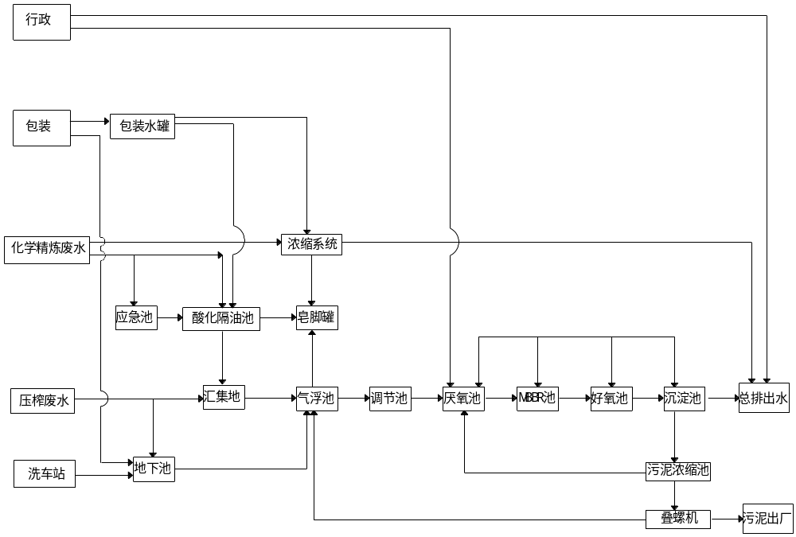
图6.2.1-1 项目废水处理流程图

6.2.2污染物源监测情况
为保证本次回顾性评价对现有项目污染防治措施分析结果的可靠性，嘉吉粮油（南通）有限公司委托江苏迈斯特环境检测有限公司对现有项目产生的污染物源强进行了污染源现状监测。
监测时段内，嘉吉粮油（南通）有限公司正常生产，生产设备以及各项污染物防治措施正常运行，生产负荷能力基本可达到年均正常生产水平。因此本次污染源监测结果可作为最终核准污染源强的重要参考依据。
表6.2.2-1 企业废水产排情况
序号 | 测试项目 |  | 单位 | 2018年 | 2019年 | 排放标准
1 | 废水总排口 | pH | - | 6.76 | 7.14 | 6-9
2 | 废水总排口 | COD | mg/L | 263 | 306 | 500
3 | 废水总排口 | BOD₅ | mg/L | / | 68.0 | 300
4 | 废水总排口 | SS | mg/L | 66 | 15 | 400
5 | 废水总排口 | 氨氮 | mg/L | 8.05 | 0.826 | 45
6 | 废水总排口 | 总氮 | mg/L | / | 12.3 | 70
7 | 废水总排口 | 总磷 | mg/L | 0.18 | 0.67 | 8
8 | 废水总排口 | 动植物油 | mg/L | 3.91 | 2.92 | 100
9 | 废水总排口 | 色度 | 倍 | / | 16（倍） | 64（倍）
依据上表可知，企业污水排放口各污染物符合开发区富民港排水有限公司废水接管要求，项目现有废水治理措施可满足相关要求。

6.3噪声防治措施及排放情况

6.3.1噪声防治措施
本项目机械设备数量较多，但大都安置在厂房车间内，其中噪声值较高、对环境可能有影响的声源主要有各类泵、风机、空压机等设备，源强为75～90dB（A），企业采取了以下降噪措施：
①选用低噪声的设备；
②合理布局，将高噪声设备尽量布置在厂区中部；
③按照规范安装，安装减震基座；
④加强对生产设备的保养、检修和润滑，保证设备处于良好的运转状态。
⑤利用厂房的墙壁、绿化带、厂界围墙等设施隔声，以减小噪声对环境的影响
通过以上措施确保厂界噪声达标。

6.3.2污染物源监测情况
表6.3.2-1 厂界噪声监测结果表 单位：dB(A)
测点编号 | 测点名称 | 日期 | 监测结果 |  | 评价结果 | 执行标准
测点编号 | 测点名称 | 日期 | 昼间 | 夜间 | 评价结果 | 执行标准
N1 | 东厂界外1米 | 2019.06.05 | 54.3 | 46.6 | 昼夜均达标 | 昼间: 65  夜间: 55
N2 | 南厂界外1米 | 2019.06.05 | 55.9 | 45.3 | 昼夜均达标 | 昼间: 65  夜间: 55
N3 | 西厂界外1米 | 2019.06.05 | 58.7 | 47.6 | 昼夜均达标 | 昼间: 65  夜间: 55
N4 | 北厂界外1米 | 2019.06.05 | 56.9 | 46.5 | 昼夜均达标 | 昼间: 65  夜间: 55
监测结果表明：企业各厂界噪声昼间监测值均符合《工业企业厂界环境噪声排放标准》(GB12348-2008)中的3类标准。

6.4固废暂存及处置措施

6.4.1固体废物处置措施
现有项目一般固废主要有废水处理污泥、废白土、废杂质、废硅藻土、废过滤剂包装袋，实际产生量为5663.03t/a。一般固废统一收集后运至一般固废仓库暂存。危险固废主要有化验废液、废催化剂（含助滤剂）、废机油、废酒精，危险固废统一废暂存于现有专设的危废暂存仓库。
一般固废：污泥委托南通嘉盛资源再生有限公司处置，废白土委托靖江市志文废料回收加工厂回收处理，废硅藻土委托处理，废过滤剂包装袋委托环卫清运。
危险固废：化验废液、废酒精委托南通润启环保科技有限公司处置，废催化剂（含助滤剂）委托宿迁久巨环保科技有限公司处置，废机油委托南通信炜优品有限公司处置。
生活垃圾全部交由环卫部门处理。

6.4.2固废暂存堆场

6.4.2.1一般固废暂存场所
厂区现有210m²废白土仓库1个，位于厂区东侧，本项目废白土产生量为5025t/a，采用斗装，每个斗可装1吨废白土，每天产生15.2吨废白土，可做到日产日清，需要13个斗，每个斗占地6m²，需要78m²的暂存空间，厂区现有的废白土仓库完全可以满足一般固废存放要求，不会出现露天堆放固废的现象。
厂区现有20m²污泥仓库1个，位于厂区东北侧，本项目污泥产生量为270t/a，采用袋装，需要2000个包装袋，每个包装袋占地0.2m²，按照贮存期半个月计算，需要16.7m²的暂存空间，厂区现有的污泥仓库完全可以满足一般固废存放要求，不会出现露天堆放固废的现象。
厂区现有27m²一般固废仓库1个，位于厂区东侧，本项目杂质产生量为4t/a、废硅藻土240t/a、废过滤剂包装袋0.33t/a，均采用袋装，需要2500个包装袋，每个包装袋占地0.25m²，按照贮存期半个月计算，需要26m²的暂存空间，厂区现有的一般固废仓库完全可以满足一般固废存放要求，不会出现露天堆放固废的现象。
同时为避免本项目产生的一般工业固废对环境造成的影响，一般固废仓已按照《一般工业固体废物贮存、处置场污染控制标准》（GB18599-2001）及其修改清单相关要求建设，地面基础及内墙采取防渗措施（其中内墙防渗层做到0.5m高），使用防水混凝土，地面做防滑处理，一般固体废物临时贮存房渗透系数达1.0×10⁻⁷厘米/秒，其后由综合利用厂家定期运走。
因此，本项目的一般工业固体废物基本不会对建设项目周围环境造成明显的不良影响。

6.4.2.2 危险固废暂存场所
根据《国家危险废物名录》（2016年）规定，厂区现有产生废物中属名录中的危险废物主要是：HW06废酒精、HW08废机油、HW46废催化剂（含助滤剂）、HW49化验废液。
企业设置的危废贮存场所需严格按照《危险废物贮存污染控制标准》（GB18597-2001）及修改公告（环保保护部公告2013 年第36 号）以及《关于开展全省固废危废环境隐患排查整治专项行动的通知》（苏环办【2019】104 号）、《江苏省危险废物贮存规范化管理专项整治行动方案（苏环办[2019]149号）》、《关于进一步加强危险废物污染防治工作的实施意见（苏环办[2019]327号）》和《关于进一步做好危险废物处置专项整治等风险隐患排查工作的通知（通环办【2020】1号）》要求处置，危险废物的收集、运输应按照《危险废物收集、贮存、运输技术规范》（HJ2025-2012）的要求进行。
1、贮存场所（设施）污染防治措施可行性分析
厂区西北侧设置了1个10m²危废仓库用于暂存废酒精，北侧设置了1个10m²危废仓库用于暂存废机油，南侧设置了1个15m²危废仓库用于暂存废催化剂，东北侧设置了1个10m²危废仓库用于暂存化验废液，生产过程产生的危废及时分类收集、汇总。
（1）危废暂存场所设置情况
现有厂区危险废物临时贮存暂存场地已经按照《危险废物贮存污染控制标准》（GB18597-2001）及其修改单要求进行设计和建设：
①贮存设施按《环境保护图形标志(GB15562－1995)》规定设置了警示标志；
②贮存设施满足防风、防渗、防雨、防漏的要求；
③贮存设施配备了通讯设备、照明设施、安全防护服装及工具，并设有应急防护设施；
（2）危废贮存措施分析
①现有的废催化剂采用密封袋包装，化验废液、废机油、废酒精采用密封桶包装，防止挥发性有机物逸散；
②危险固废均采用容器包装，且不同物质不进行混装；
③危险废物在危废仓库按照类别分类堆放；
④装载半固体危险废物的容器内留有足够空间，容器顶部与危废之间保留100毫米以上的空间；
⑤盛装危险废物的容器上粘贴符合GB18597-2001附录A所示的标签；
⑥盛装危险废物的容器材质和衬里要与危险废物相容（不相互反应）；
⑦装载危险废物的容器完好无损，装载危险废物的容器及材质要满足相应的强度要求；
通过采取以上防治措施，本项目危险固废的临时贮存方案可行，满足GB18597-2001及其修改单的要求。
厂区现有危险废物暂存场所设置情况见下表
表6.4.2-1 建设项目危险废物贮存场所（设施）基本情况
序号 | 贮存场所（设施）名称 | 危险废  物名称 | 危险废物类别 | 危险废物代码 | 位置 | 占地  面积 | 贮存  方式 | 贮存能力(t) | 贮存周期
1 | 危废仓库1 | 废酒精 | HW06 | 900-403-06 | 西北侧 | 10m² | 桶装暂存 | 4.5t | 3个月
2 | 危废仓库2 | 废机油 | HW08 | 900-249-08 | 北侧 | 10m² | 桶装暂存 | 2.5t | 6个月
3 | 危废仓库3 | 废催化剂（含助滤剂） | HW46 | 900-037-46 | 南侧 | 15m² | 袋装密封 | 15t | 1个月
4 | 危废仓库4 | 化验废液 | HW49 | 900-047-49 | 东北侧 | 10m² | 桶装暂存 | 5t | 1年
危废仓库1（废酒精仓库）面积10m²（仅存放废酒精），废酒精产生量为18t/a，转运次数为4次/年，暂存期内废酒精贮存量为4.5t，每个桶占地面积以1m²计，共需10m²，危废仓库1可满足废酒精的暂存。
危废仓库2（废机油仓库）面积10m²（仅存放废机油），废机油产生量为5t/a，转运次数为2次/年，暂存期内废机油贮存量为2.5t，每个桶占地面积以1m²计，共需3m²，危废仓库2可满足废机油的暂存。
危废仓库3（废催化剂仓库）面积15m²（存放废催化剂、助滤剂），废催化剂、助滤剂产生量为130t/a，转运次数为12次/年，暂存期内废催化剂、助滤剂贮存量为10.8t，每个袋占地面积以1.3m²计，共需14m²，危废仓库3可满足废催化剂、助滤剂的暂存。
危废仓库4（化验废液仓库）面积10m²（仅存放化验废液），化验废液产生量为0.4t/a，转运次数为1次/年，暂存期内化验废液贮存量为0.4t，每个桶占地面积以0.25m²计，共需10m²，危废仓库4可满足化验废液的暂存。
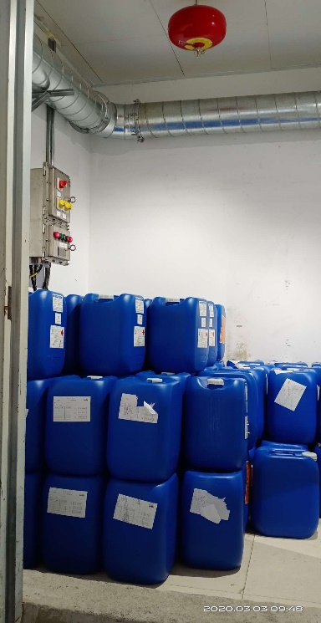
图6.4.2-1 危废仓库1（废酒精仓库）
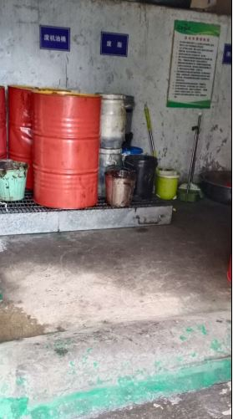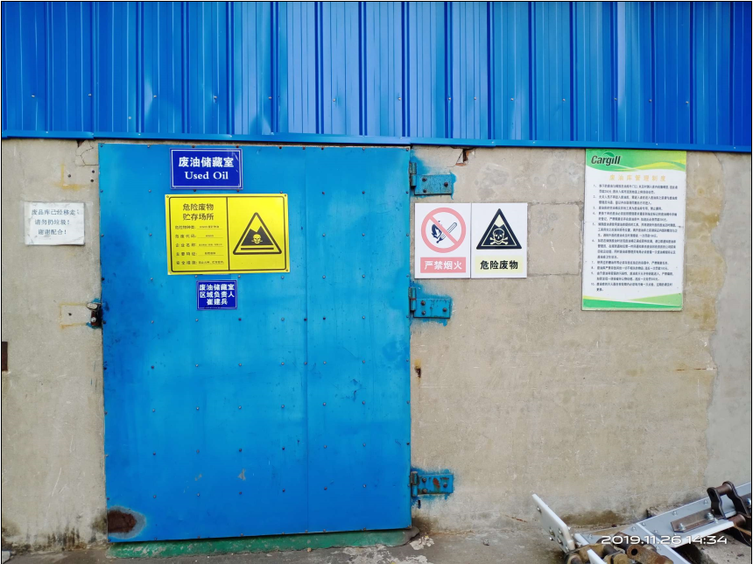
图6.4.2-2 危废仓库2（废机油仓库）

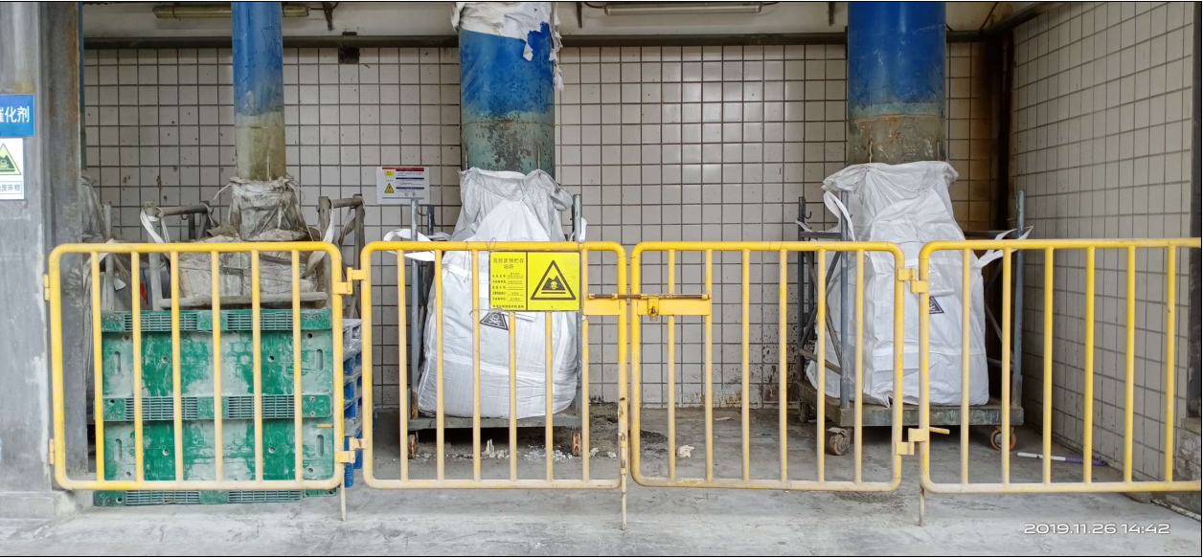
图6.4.2-3 危废仓库3（废催化剂仓库）
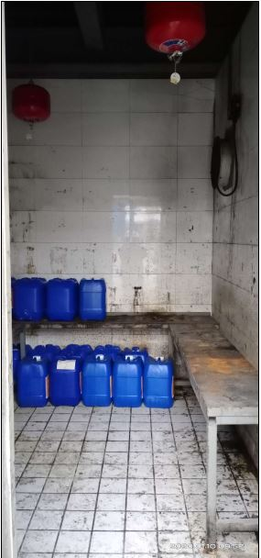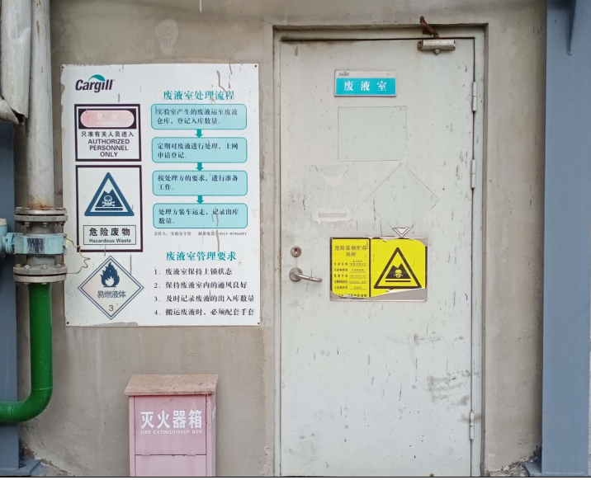
图6.4.2-4 危废仓库4（化验废液仓库）
2、运输过程污染防治措施
根据危废处置协议，现有厂区的危险固废中化验废液、废酒精委托南通润启环保科技有限公司处置，废催化剂（含助滤剂）委托宿迁久巨环保科技有限公司处置，废机油委托南通信炜优品有限公司处置，运输过程中的污染防治措施由危废处置公司实施落实。
（1）危险废物必须及时运送至有资质的单位处置，运输过程必须符合国家及江苏省对危险废物的运输要求；
（2）应当严格驾驶员和押运员等从业人员的专业素质考核，加强其自身的安全意识，尽量避免出现危险状况，而一旦发生危险时应该能够及时辨识，并采取有效措施，第一时间处理现场；
（3）加强对车辆及各类包装桶质量的检查监管，使其行业规范化，选择路面状况良好、交通标志齐全、非人口密集的快捷路径，以保证运输安全。行驶路线应选择非人口密集区域，尽量避开敏感点。
（4）严格审查企业的运营资质，加大监管力度和频度，加强运输过程的监控；严格制定相关法规条例，并逐步加以完善与落实，同时加大对危规违法行为的处罚力度。
3、危险废物处置方式可行性分析
化验废液、废酒精委托南通润启环保科技有限公司处置，废催化剂（含助滤剂）委托宿迁久巨环保科技有限公司处置，废机油委托南通信炜优品有限公司处置，危废处理量达到100%，不会造成二次污染。
对照《关于进一步加强危险废物污染防治工作的实施意见》（苏环办【2019】327号），公司应：
①加强危险废物申报登记
按规定申报危险废物产生、贮存、转移、利用处置等信息，制定危险废物年管理计划，并在“江苏省危险废物动态管理信息系统”中备案；结合自身实际，建立危险废物台账，如实记载危险废物的种类、数量、性质、产生环节、流向、贮存、利用处置等信息，并在“江苏省危险废物动态管理信息系统”中进行如实规范申报，申报数据应与台账、管理计划数据相一致。
②规范危废收集贮存
加强危废分类收集；按照《环境保护图形标志固体废物贮存（处置）场》（GB15562.2-1995）和危险废物识别标识设置规范设置标志，配备通讯设备、照明设施和消防设施，设置气体导出口及气体净化装置，确保废气达标排放；在出入口、设施内部、危险废物运输车辆通道等关键位置按照危险废物贮存设施视频监控布设要求设置视频监控，并与中控室联网；应根据危险废物的种类和特性进行分区、分类贮存，设置防雨、防火、防雷、防扬散、防渗漏装置及泄漏液体收集装置；贮存设施周转的累积贮存量不得超过年许可经营能力的六分之一，贮存期限原则上不得超过一年。
③强化危险废物转移管理
在省内转移要选有资质并能利用“电子运单管理系统”进行信息比对的危险货物道路运输企业承运危险废物运输；危险废物跨省转移全面推行电子联单，实时共享危险废物产生、运输、利用处置企业基础信息与运输轨迹信息。

6.5地下水、土壤防治措施
鉴于土壤、地下水环境污染的可能途径，企业针对污染物产生和排放特点，采取了严格控制措施，主要如下：
（1）在处理或储存化学品的所有区域将有不渗漏的地基并设置围堰（混凝土），以确保任何物质的冒溢能被回收，从而防止环境污染。
（2）本项目危险固废在厂内暂存期间，将用桶或罐包装后存放，存放场地采取严格的防渗防流失措施，以免对地表水和地下水造成污染。
（3）工程建设过程中高度重视生产装置区和仓储区的防渗措施，以防止污染土壤及地下水。
（4）厂内设置了事故应急池，一旦发生事故，消防废水可进事故应急池暂存，杜绝直接排入周边运河。
从以上污染途径及对应防治措施分析可知，对可能产生影响地下水、土壤的防治措施有效，可避免污染地下水、土壤，因此不会对区域地下水、土壤环境产生明显影响。

6.6风险防治措施
公司于2018年3月自主组织编制了突发环境事件应急预案，现有风险防范措施如下：

6.6.1公司现有环境风险管理制度

6.6.1.1环境风险防控范围
（1）因自然灾害影响而造成的危及人体健康的环境风险事故。
（2）危险化学品及其它有害物品使用和处置过程中发生的爆炸、燃烧、大面积泄漏等环境风险事故。
（3）影响公司外部河流和地下水的严重污染事故。
（4）生产过程中因意外事故造成的其它突发性环境风险事故。

6.6.1.2环境风险防控组织机构
（1）公司成立环境风险应急指挥中心，由缪毅华担任总指挥，各生产部门及相关人员组成。
（2）公司制定环境风险管理责任制，明确各级组织和人员的环境风险管理职责。

6.6.1.3 环境风险应急措施
（1）制定了《突发环境事件应急预案》，明确环境风险事故发生时应急人员、应急方法和措施。
（2）每月由安全环保部组织对公司环境风险点源进行专项检查，对各项环保设施进行巡查和定期保养，确保环境风险得到有效控制。
（3）企业准备了各项应急物资，包括各项应急救援设施、事故池、消防设施设备等，定期对应急物资进行检查，确保应急有效。
（4）配置了应急预警设备，包括火灾报警器、温度报警器等。

6.6.1.4环境风险管理教育培训
（1）公司安全环保部负责环境风险管理和应急管理的培训，所有员工必须经过环境风险和环境应急管理培训后才能上岗。对公司全体员工、周边单位和社区人员进行应急培训，包括以下内容：
①应急救援人员的专业抢险救护知识和方法；
②应急指挥人员、监测人员、相关人员应急知识和方法；
③员工应急基本知识和方法；
④周边单位、 社区人员应急基本知识和方法。
（2）安全环保部组织开展环境风险管理专项宣传教育活动，在每年6月的环保活动月中开展演讲、 知识竞赛等各项活动，提高全体员工的环境风险意识。公司每年至少组织一次安全生产事故的综合应急预案演练或专项应急预案演练，每半年组织一次现场处置方案演练。
（3） 各单位对员工进行结合岗位实际的环境风险管理和应急管理教育培训， 保证员工遵守环境风险管理制度，执行操作规程，发生异常情况正确处置，紧急情况时启动应急预案，防止环境事故扩大。
（4）安全环保部可通过晨会、专题讲座和其他方式进行环境风险管理宣传教育活动。

6.6.1.5突发环境事件报告
（1）根据《突发环境事件应急预案》，当突发环境事件发生时，必须及时上报，不得瞒报、慌报或者故意拖延不报。
（2）报告形式有口头、电话、书面报告等。
（3）突发环境风险事故的报告分为初报、 续报和处理结果报告三类。初报从发现事件后起1小时内上报； 续报在查清有关基本情况后随时上报；处理结果报告在事件处理完毕后立即上报。
初报在发现和得知突发环境风险事故后上报，通常采用电话直接报告，主要内容包括：突发环境风险事故的类型、发生时间、发生地点、初步原因、主要污染物和数量、人员受害情况、事件潜在危害程度等初步情况。
续报在查清有关基本情况后随时上报、通常通过书面报告，视突发环境风险事故进展情况可一次或多次报告、在初报的基础上报告突发环境风险事故有关确切数据、发生的原因、过程、进展情况、危害程度及采取的应急措施、措施效果等基本情况。
处理结果报告在突发环境事故处理完毕后上报。通常采用书面报告，处理结果报告在初报和续报的基础上，报告处理突发环境风险事故的措施、过程和结果， 突发环境风险事故潜在或间接的危害及损失、社会影响、处理后的遗留问题、责任追究等详细情况。

6.6.2环境风险防控措施
企业现有环境风险防控措施如下：
1、公司组建了安全环保管理机构，配备管理人员，通过技能培训，承担该厂的环保安全工作。并制定各项安全生产管理制度、严格的生产操作规则和完善的事故应急计划及相应的应急处理手段和设施，同时加强安全教育、培训工作，以提高职工的安全意识和安全防范能力。同时配备应急救援物资，每年组织1次应急演练。
2、委托有资质危废运输单位运输各类危废，运输过程中选择合理的运输路线并配置专用运输车辆，防范原料运输过程的环境风险，杜绝原料运输过程的跑冒滴漏现象。运输车辆安装GPS定位仪，并与环保部门联网，实行实时监控。
3、企业在罐区设置了围堰、导流沟等设施，车间、罐区、仓库设置了防渗漏、防腐蚀措施。
4、企业在车间、仓库、罐区等均设置消防栓等消防装置。
5、公司污水排口安装了流量计与COD、氨氮、总磷、pH在线监测设备。
6、公司北厂区设置了400m³事故应急池一座，同时罐区围堰有效容积为12538.4m³，能满足紧急状态下接纳厂区内事故废水要求。厂区事故废水防范和处理流程示意图如下：
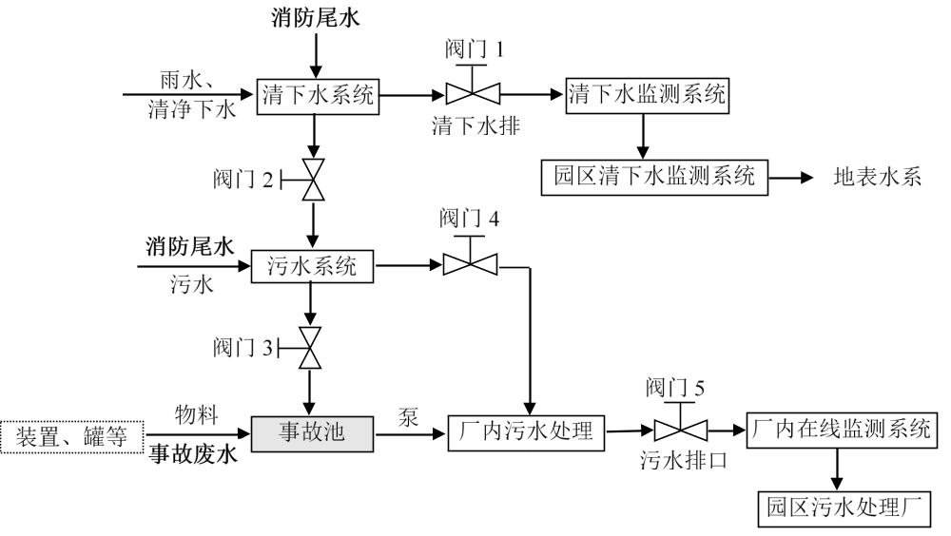图6.6-1 事故废水防范和处理流程示意图
7、企业具应急物资、装备如下：
表6.6.2-1 公司环境应急物资、装备一览表
设备名称 | 数量 | 存放地点 | 用途 | 使用方法
急救箱 | 15个 | 行政楼办公室，门卫室，地磅，压榨，储运，基础精炼，基础罐区，特油精炼，特油罐区，特油包装，中包装，特油仓库，维修，TURF项目，锅炉 | 用于轻微外伤处理 | /
固定夹板 | 2个 | 紧急器材室 | 用于固定骨折和受伤部位 | 按照受伤部位的尺寸将夹板折叠好，将夹板固定在受伤部位。
担架 | 4个 | 紧急器材室2个，特油包装1个，基础精炼1个 | 用于搬运伤员 | 调整担架尺寸，将受伤人员小心搬运到担架上，固定人员，随后开始搬运。
隔热消防服 | 2个 | 紧急器材室 | 用于在近距离灭火时，隔绝高温和火源 | 在灭火前穿戴整齐，需要注意耐火等级
消防战斗服 | 6个 | 紧急器材室 | 用于在近距离灭火 | 在灭火前穿戴整齐
消防斧 | 6个 | 紧急器材室 | 破拆 | /
干粉灭火器 | 若干 | 工厂不同位置 | 用于扑灭油类，可燃气体，固体和电气类初起火灾 | 对准火焰的根部，拔下插销，按下压把扫射。人员要站在火焰的上风向。
二氧化碳灭火器 | 若干 | 工厂不同位置 | 用于扑灭精密仪器，电气类初起火灾 | 对准火焰的根部，拔下插销，按下压把扫射。人员要站在火焰的上风向。
消防水带及消防栓 | 若干 | 工厂不同位置 | 输送水源 | 展开消防水带，连接消火栓出口，打开消火栓
防腐蚀围裙 | 2套 | 紧急器材室 | 防止人员处理小的化学品事故时受到伤害 | 在事故处理之前穿戴
扩音喇叭 | 2个 | 紧急器材室 | 喊话 | /
安全绳 | 2卷（每卷50米） | 紧急器材室 | 用于人员营救 | /
速刹器 | 2个（20米） | 紧急器材室 | 用于营救人员的跌落保护 | 速刹器需要固定在牢固的锚定点上，使用时钢丝绳的垂直夹角不能超过规定角度
呼吸器 | 2套 | 紧急器材室和特油 | 用于在缺氧和有毒环境下的救援 | 背上呼吸器，先打开阀门随后在关闭，测试压力表的报警功能，带上面罩，做密闭性测试，合格后，连接供气管，打开供气阀门 。
防爆手电筒 | 2个 | 紧急器材室 | 用于防爆环境的照明 | /
反光路锥 | 10个 | 紧急器材室 | 隔离，警示 | /
警示带（100米） | 2卷 | 紧急器材室 | 隔离，警示 | /
高温作业服 | 2套 | 锅炉房 | 用于隔离热源 | 在事故处理前穿戴
气体检测仪 | 若干 | AEI团队保管 | 检测区域的氧气，可燃气体，一氧化碳和硫化氢 | 打开检测仪，等待自动校零，放置到检测区域内。通过液晶屏显示读数，如果超出限值，检测仪将发出警报
吸油棉 | 2箱 | 精炼仓库 | 吸收泄露出来的油 | 直接和油接触
普通防化服 | 2套 | 紧急器材室 | 防止人员处理化学品事故时受到伤害 | 在事故处理之前穿戴，需要注意领口，袖口和裤管口的密封。
气密性防护服 | 1套 | 特油包装 | 防止人员在处理液氨泄露事故时受到伤害 | 在事故处理之前由另外的人辅助穿戴。需要配合SCBA使用。
煤撬 | 若干 | 紧急器材室 | 收集泄露物 | /
桶 | 若干 | 精炼 | 收集泄露物 | /
企业风险单元分布见图6.6-2。
根据现场调查，企业自成立运营至今，未发生环境污染事故。企业现场设置有隔离区域和应急疏散区，确保疏散道路和安全出口的通畅，企业应急疏散路线见图6.6-3。

6.7小结
综上，公司运行多年来特别是近几年，公司不断增加环保投入，确保各类污染物实现稳定达标排放，同时安装废水自动在线监测装置，实时监测废水污染物达标排放情况；所有固废均得到有效处置，不会对外环境造成影响；企业加强了环境风险防范及应急措施，环境风险水平可以接受。

7环境影响预测验证

7.1大气环境影响预测验证

7.1.1原环评大气环境影响预测结论
根据《年加工165万吨大豆工程项目》、《年精炼49.5万吨毛油建设项目》、《特种油脂建设项目（年加工26.4万吨棕榈油、9.9万吨棕榈仁油、6.6万吨葵花籽油和6.6万吨玉米胚芽油）》环境影响预测可知，颗粒物、非甲烷总烃排放浓度均低于《大气污染物综合排放标准》（GB16297-1996）表2中的二级标准；项目建成后区域环境空气质量仍满足《环境空气质量标准》（GB3095-1966）中二级标准要求。

7.1.2大气环境影响预测验证
根据企业废气污染源监测数据可知，企业有组织废气排放浓度及速率低于环评中数值，企业厂界无组织废气满足相应浓度限值要求。
因此，项目区域内环境空气质量现状基本与环评阶段的大气环境影响预测结论保持一致。

7.1.3大气防护距离
根据企业废气污染源监测数据可知，厂界污染物无超标点，本项目大气污染物可控制在厂界范围内，对周围环境影响不大，不会改变区域大气环境功能要求，无需设置大气环境防护距离。

7.1.4卫生防护距离
原环评以全厂为边界设置200m卫生防护距离，本次评价卫生防护距离不变。

7.2地表水环境影响预测验证

7.2.1原环评地表水环境影响预测结论
根据《年加工165万吨大豆工程项目》、《年精炼49.5万吨毛油建设项目》、《特种油脂建设项目（年加工26.4万吨棕榈油、9.9万吨棕榈仁油、6.6万吨葵花籽油和6.6万吨玉米胚芽油）》环境影响预测可知，项目废水达标接管至园区污水处理厂，雨水排入雨水管网。地表水环境影响预测引用开发区富民港排水有限公司尾水排放对长江的影响结果：排放的污水将对评价水域水质产生一定程度和范围的影响，COD、石油类、总磷、氨氮评价因子超标面积为0.68～1.038km²，对老洪港水厂取水口的影响程度甚微，各污染因子的最大浓度贡献值分别为标准值的0.83%～26%。 可见，污水处理厂排放的废水不会影响水功能所要求的水质类别。

7.2.2地表水环境影响预测验证
根据企业的废水排口污染物浓度例行监测报告以及2018年11月10日~2018年11月12日对污水处理厂纳污河长江的三个断面水质监测报告可知，企业废水排口污染物浓度低于环评阶段预测数值，长江水质符合《地表水环境质量标准》（GB3838-2002）中的Ⅲ类标准。本项目运行后不会改变水环境质量现状，区域地表水环境仍符合《地表水环境质量标准》（GB3838-2002）中的Ⅲ类标准，项目的运营对区域地表水环境影响不大。

7.3声环境环境影响预测验证

7.3.1原环评声环境影响预测结论
根据《年加工165万吨大豆工程项目》、《年精炼49.5万吨毛油建设项目》、《特种油脂建设项目（年加工26.4万吨棕榈油、9.9万吨棕榈仁油、6.6万吨葵花籽油和6.6万吨玉米胚芽油）》环境影响预测可知，厂界噪声满足《工业企业厂界环境噪声排放标准》（GB12348-2008）3类标准要求。

7.3.2声环境影响预测验证
根据企业厂界噪声监测可知，企业厂界噪声满足《工业企业厂界环境噪声排放标准》（GB12348-2008）3类标准要求，因此，项目对区域声环境影响不明显。
环评阶段声环境质量预测结果基本与现状保持一致。

7.4地下水环境影响预测验证
根据地下水环境质量现状监测可知，企业上下游及企业所在地地下水环境：各监测点位中，pH、挥发酚、钠符合Ⅰ类标准，耗氧量、氨氮（D1、D2）、总硬度（D1）、氯化物、硫酸盐符合Ⅱ类标准，氨氮（D3）、溶解性总固体、总硬度（D2、D3）符合III类标准。本项目的运营不会对地下水产生不良影响。

7.5固废影响预测验证
原环评中要求各固体废物实现零排放，实际生产过程中固废处置方式与原环评一致，本次后评价根据您相关环保政策要求，调整固废处置方式后，固废仍为零排放，不会对周边环境产生影响。

7.6环境风险影响预测验证
企业原有环境风险事故及类型分为泄漏、火灾、爆炸事故及污染物非正常排放。原有风险影响预测结论如下：
1、泄漏事分析
泄漏事故取正己烷泄漏，经预测，泄漏事故发生10分钟内，在有风或小风状态下，影响范围内无居民区等环境敏感点，仅会对本企业及周边企业工作人员产生影响。
2、火灾事故分析
火灾事故取储罐区发生火灾事故，大量正己烷泄漏后，形成一定厚度的液池，液池遇到明火后发生火灾，经计算，发生火灾事故后最大死亡半径为87.3m，二度烧伤半径105.9m，一度烧伤半径155.8m。事故发生后，其影响范围可控制在厂区内，不会对周边环境产生影响，若应急救援不及时，会引发事故区的其他物料发生联锁事故，事故后果将有可能超出厂界范围。
3、爆炸事故分析
爆炸事故取储罐区发生爆炸事故，其中，正己烷储罐发生爆炸事故时影响最大，在半径56.2m范围内有死亡的危险，在半径141.7m范围内有重伤的危险，在半径254.3m范围内有轻伤的危险，在半径165m范围内有财产损失的危险，若应急救援不及时，事故后果将有可能超出厂界范围。
4、废气非正常排放
废气非正常排放情况设定为废气治理效率为0。发生非正常排放时，经预测污染物对周边环境影响明显增大。发生非正常排放时，企业需加强日常管理，定期维护，杜绝大气污染物非正常排放。
5、废水事故排放
企业已建容积为400m³的事故应急池一座，储罐区围堰有效容积为12538.4m³，可收集事故状态下的废液、废水，企业须在雨水排口安装切断阀门，防止泄漏物及消防废水流入雨水管线从而进入附近水体，防止对长江水质产生较大影响。
本项目实际运营过程中未发生上述有关环境事故，企业编制应急预案至今未增加环境风险因子，环境风险类型及预测影响分析仍符合实际情况。

7.7小结
结合本次环境质量现状监测及污染源现状监测数据，对企业实际运营产生的环境影响与环评阶段环境影响预测进行比对分析，项目实际运行过程中对周边环境影响均在原环评分析结论范畴内。企业的运营不会造成区域环境功能下降。

8环境保护补救方案和改进措施

8.1主要问题
企业主要环保问题为：危废仓库的识别标识、照明设施、消防设施、视频监控设施等未按照相关要求设置。

8.2日常管理及监测计划
（1）管理计划
本项目主要针对项目的生产运行阶段制定环境管理计划，具体计划见下表：
表8.2-1 环境管理计划
环境影响 |  | 管理措施 | 实施  机构
运营期
1 | 大气污染 | 加强管理，定期检查维修废气处理装置，保证废气处理装置稳定运行 | 建设  单位
2 | 水污染 | 加强管理，保证污水预处理达标接管 | 建设  单位
3 | 噪声污染 | 加强管理，对高噪声设备采取添加减震垫，厂区周边绿化等措施，降低噪声污染 | 建设  单位
4 | 环境监测 | 按照环境监测技术规范及相关监测标准方法执行 | 委托监测机构
（2）污染源监测计划
公司污水排口装有流量计、COD在线监测装置。
公司应按照规定对污染物排放情况进行常规监测，以了解污染物达标排放情况，监测结果以报告形式上报当地环保部门。结合《排污单位自行监测技术指南 总则》，针对建设项目制定了环境监测计划如下：
①大气环境
表8.2-2 有组织废气监测计划
监测点位 | 监测指标 | 监测频次 | 执行排放标准
FQ-501710 | 颗粒物 | 颗粒物1次/半年、非甲烷总烃1次/季度、NOx1次/月、烟尘和SO₂1次/年 | 《大气污染物综合排放标准》（GB16297-1996）表2二级标准
FQ-501711 | 颗粒物 | 颗粒物1次/半年、非甲烷总烃1次/季度、NOx1次/月、烟尘和SO₂1次/年 | 《大气污染物综合排放标准》（GB16297-1996）表2二级标准
FQ-501712 | 颗粒物 | 颗粒物1次/半年、非甲烷总烃1次/季度、NOx1次/月、烟尘和SO₂1次/年 | 《大气污染物综合排放标准》（GB16297-1996）表2二级标准
FQ-501713 | 颗粒物 | 颗粒物1次/半年、非甲烷总烃1次/季度、NOx1次/月、烟尘和SO₂1次/年 | 《大气污染物综合排放标准》（GB16297-1996）表2二级标准
FQ-501714 | 颗粒物 | 颗粒物1次/半年、非甲烷总烃1次/季度、NOx1次/月、烟尘和SO₂1次/年 | 《大气污染物综合排放标准》（GB16297-1996）表2二级标准
FQ-501715 | 颗粒物 | 颗粒物1次/半年、非甲烷总烃1次/季度、NOx1次/月、烟尘和SO₂1次/年 | 《大气污染物综合排放标准》（GB16297-1996）表2二级标准
FQ-501716 | 颗粒物 | 颗粒物1次/半年、非甲烷总烃1次/季度、NOx1次/月、烟尘和SO₂1次/年 | 《大气污染物综合排放标准》（GB16297-1996）表2二级标准
FQ-501717 | 颗粒物 | 颗粒物1次/半年、非甲烷总烃1次/季度、NOx1次/月、烟尘和SO₂1次/年 | 《大气污染物综合排放标准》（GB16297-1996）表2二级标准
FQ-501718 | 颗粒物 | 颗粒物1次/半年、非甲烷总烃1次/季度、NOx1次/月、烟尘和SO₂1次/年 | 《大气污染物综合排放标准》（GB16297-1996）表2二级标准
FQ-501719 | 颗粒物 | 颗粒物1次/半年、非甲烷总烃1次/季度、NOx1次/月、烟尘和SO₂1次/年 | 《大气污染物综合排放标准》（GB16297-1996）表2二级标准
FQ-501720 | 颗粒物 | 颗粒物1次/半年、非甲烷总烃1次/季度、NOx1次/月、烟尘和SO₂1次/年 | 《大气污染物综合排放标准》（GB16297-1996）表2二级标准
FQ-501721 | 颗粒物、非甲烷总烃 | 颗粒物1次/半年、非甲烷总烃1次/季度、NOx1次/月、烟尘和SO₂1次/年 | 《大气污染物综合排放标准》（GB16297-1996）表2二级标准
FQ-501722 | 颗粒物、非甲烷总烃 | 颗粒物1次/半年、非甲烷总烃1次/季度、NOx1次/月、烟尘和SO₂1次/年 | 《大气污染物综合排放标准》（GB16297-1996）表2二级标准
FQ-501723 | 颗粒物 | 颗粒物1次/半年、非甲烷总烃1次/季度、NOx1次/月、烟尘和SO₂1次/年 | 《大气污染物综合排放标准》（GB16297-1996）表2二级标准
FQ-501724 | 颗粒物 | 颗粒物1次/半年、非甲烷总烃1次/季度、NOx1次/月、烟尘和SO₂1次/年 | 《大气污染物综合排放标准》（GB16297-1996）表2二级标准
FQ-501725 | 颗粒物 | 颗粒物1次/半年、非甲烷总烃1次/季度、NOx1次/月、烟尘和SO₂1次/年 | 《大气污染物综合排放标准》（GB16297-1996）表2二级标准
FQ-501726 | 颗粒物 | 颗粒物1次/半年、非甲烷总烃1次/季度、NOx1次/月、烟尘和SO₂1次/年 | 《大气污染物综合排放标准》（GB16297-1996）表2二级标准
FQ-501727 | 颗粒物 | 颗粒物1次/半年、非甲烷总烃1次/季度、NOx1次/月、烟尘和SO₂1次/年 | 《大气污染物综合排放标准》（GB16297-1996）表2二级标准
FQ-501728 | 颗粒物 | 颗粒物1次/半年、非甲烷总烃1次/季度、NOx1次/月、烟尘和SO₂1次/年 | 《大气污染物综合排放标准》（GB16297-1996）表2二级标准
FQ-501729 | 颗粒物 | 颗粒物1次/半年、非甲烷总烃1次/季度、NOx1次/月、烟尘和SO₂1次/年 | 《大气污染物综合排放标准》（GB16297-1996）表2二级标准
FQ-501730 | 颗粒物 | 颗粒物1次/半年、非甲烷总烃1次/季度、NOx1次/月、烟尘和SO₂1次/年 | 《大气污染物综合排放标准》（GB16297-1996）表2二级标准
FQ-501731 | 颗粒物 | 颗粒物1次/半年、非甲烷总烃1次/季度、NOx1次/月、烟尘和SO₂1次/年 | 《大气污染物综合排放标准》（GB16297-1996）表2二级标准
FQ-501732 | 颗粒物、非甲烷总烃 | 颗粒物1次/半年、非甲烷总烃1次/季度、NOx1次/月、烟尘和SO₂1次/年 | 《大气污染物综合排放标准》（GB16297-1996）表2二级标准
FQ-501733 | 颗粒物、非甲烷总烃 | 颗粒物1次/半年、非甲烷总烃1次/季度、NOx1次/月、烟尘和SO₂1次/年 | 《大气污染物综合排放标准》（GB16297-1996）表2二级标准
FQ-501734 | 颗粒物 | 颗粒物1次/半年、非甲烷总烃1次/季度、NOx1次/月、烟尘和SO₂1次/年 | 《大气污染物综合排放标准》（GB16297-1996）表2二级标准
FQ-501737 | 颗粒物、非甲烷总烃 | 颗粒物1次/半年、非甲烷总烃1次/季度、NOx1次/月、烟尘和SO₂1次/年 | 《大气污染物综合排放标准》（GB16297-1996）表2二级标准
FQ-501738 | 颗粒物、非甲烷总烃 | 颗粒物1次/半年、非甲烷总烃1次/季度、NOx1次/月、烟尘和SO₂1次/年 | 《大气污染物综合排放标准》（GB16297-1996）表2二级标准
FQ-501739 | 颗粒物 | 颗粒物1次/半年、非甲烷总烃1次/季度、NOx1次/月、烟尘和SO₂1次/年 | 《大气污染物综合排放标准》（GB16297-1996）表2二级标准
FQ-501740 | 颗粒物 | 颗粒物1次/半年、非甲烷总烃1次/季度、NOx1次/月、烟尘和SO₂1次/年 | 《大气污染物综合排放标准》（GB16297-1996）表2二级标准
FQ-501741 | 颗粒物 | 颗粒物1次/半年、非甲烷总烃1次/季度、NOx1次/月、烟尘和SO₂1次/年 | 《大气污染物综合排放标准》（GB16297-1996）表2二级标准
FQ-501742 | 颗粒物 | 颗粒物1次/半年、非甲烷总烃1次/季度、NOx1次/月、烟尘和SO₂1次/年 | 《大气污染物综合排放标准》（GB16297-1996）表2二级标准
FQ-501743 | 烟尘、SO₂、NOx | 颗粒物1次/半年、非甲烷总烃1次/季度、NOx1次/月、烟尘和SO₂1次/年 | 《锅炉大气污染物排放标准》（GB13271-2014）、通政办发[2019]34号
FQ-501744 | 颗粒物 | 颗粒物1次/半年、非甲烷总烃1次/季度、NOx1次/月、烟尘和SO₂1次/年 | 《大气污染物综合排放标准》（GB16297-1996）表2二级标准
FQ-501745 | 烟尘、SO₂、NOx | 颗粒物1次/半年、非甲烷总烃1次/季度、NOx1次/月、烟尘和SO₂1次/年 | 《锅炉大气污染物排放标准》（GB13271-2014）、通政办发[2019]34号
FQ-501746 | 非甲烷总烃、臭气浓度 | 颗粒物1次/半年、非甲烷总烃1次/季度、NOx1次/月、烟尘和SO₂1次/年 | 《大气污染物综合排放标准》（GB16297-1996）表2二级标准、《恶臭污染物排放标准》（GB14554-93）表2中二级标准中的新改扩建项目标准
表8.2-3 无组织废气监测计划
监测点位 | 监测指标 | 监测频次 | 执行排放标准
厂界 | 颗粒物、非甲烷总烃、臭气浓度 | 每季度一次 | 《大气污染物综合排放标准》（GB16297-1996）、《恶臭污染物排放标准》（GB14554-93）
②水环境

表8.2-4 废水监测计划
监测点位 | 监测指标 | 监测频次 | 执行排放标准
厂区污水总排口 | pH、COD、BOD₅、SS、氨氮、总氮、总磷、动植物油 | 每季度一次 | 《污水综合排放标准》（GB8978-1996）表 4 中的三级标准
厂区雨水排口 | pH、COD、BOD₅、SS、氨氮、总氮、总磷、动植物油 | 每季度一次 | 《污水综合排放标准》（GB8978-1996）表 4 中的三级标准
③噪声
表8.2-5 噪声监测计划
监测点位 | 监测指标 | 监测频次 | 执行排放标准
厂界外1m | 噪声 | 每季度一次 | 《工业企业厂界环境噪声排放标准》（GB12348- 2008）3类
④地下水监测：本项目生产过程中危废储存、废水处理站等区域可能会造成地下水污染，应在项目所在地设置一个永久性的地下水监测井，便于对项目所在地的地下水进行监测，每年监测一次，监测项目为pH、氨氮、高锰酸盐指数（COD_{Mn}）、总硬度。
建设项目运营期地下水污染源监测计划一览表见表8.2-6。
表8.2-6 建设项目建成后污染源监测计划表
分类 | 监测位置 | 监测点 | 监测项目 | 监测频率
地下水 | 项目所在地地下水 | 1个 | pH、氨氮、高锰酸盐指数（COD_{mn}）、总硬度、动植物油 | 1次/年
注：监测的频次、采样时间等要求，按有关环境监测管理规定和技术规范的要求执行。
（3）环境质量监测
环境质量监测由企业安排定期进行，建设项目环境质量监测计划表见表8.2-7。
表8.2-7 建设项目建成后环境质量监测计划
类别 | 监测点（断面）设置 | 监测项目 | 监测频次
地表水 | 长江 | pH、COD、SS、氨氮、总氮总磷、动植物油 | 每年监测一次
声环境 | 厂界 | 等效连续A声级 | 每年监测一次
土壤环境 | 项目所在地厂区内布设1个点位 | 铬（六价）、汞、铜、铅、砷、锌、镍、镉等45项因子 | 每年监测一次
地下水环境 | 项目所在地和地下水下游500m方向点位 | pH、氨氮、高锰酸盐指数（COD_{mn}）、总硬度、动植物油 | 每年监测一次
注：监测的频次、采样时间等要求，按有关环境监测管理规定和技术规范的要求执。
上述污染源监测及环境质量监测若企业不具备监测条件，可委托当地有监测能力的环境监测部门进行监测，监测结果以报表形式上报当地环境保护主管部门。

9结论与建议

9.1项目概况
嘉吉粮油（南通）有限公司（以下简称“嘉吉公司”）是由嘉吉投资（中国）有限公司于2004年投资成立的，位于南通市经济技术开发区同兴路1号，主要从事蛋白饲料（豆粕）、精炼大豆油、精炼棕榈油、精炼棕榈仁油、脱蜡葵花籽油、脱蜡玉米胚芽油、人造奶油、起酥油等产品开发、生产和销售。
厂区内现有项目建设、审批及验收情况见下表：
表9-1 现有项目建设、审批及验收情况一览表
序号 | 项目名称 | 环评文件 | 环评批复 | 验收情况 | 备注
1 | 年加工165万吨大豆工程项目 | 《嘉吉粮油（南通）有限公司年加工165万吨大豆工程环境影响报告书》 | 2004.04  苏环管[2004]57号 | 2008.04.09  苏环验[2008]6号 | 正常运行
1 | 年加工165万吨大豆工程项目 | 《压榨车间异味气体技改项目环境影响报告表》 | 2019.01.03  通开发环复（表）2019001号 | 2019.04.09通过自主验收；  2019.06.24通过固废验收，通开环验（2019）040号。 | 正常运行
2 | 年精炼49.5万吨毛油项目 | 《嘉吉粮油（南通）有限公司年精炼49.5万吨毛油建设项目环境影响报告书》 | 2007.09.29  苏环管[2007]207号 | 一期工程已于2011.08.31通过验收，苏环验[2011]33号；  二期工程已于2018.06.07废气、废水自主验收；于2018.08.03固废、噪声验收，通行审批[2018]293号。 | 正常运行  正常运行
2 | 年精炼49.5万吨毛油项目 | 《年精炼49.5万吨毛油建设项目环境影响报告书修编》 | 2015.02.12  苏环便管[2015]45号 |  | 正常运行  正常运行
3 | 特种油脂建设项目 | 《嘉吉粮油（南通）有限公司特种油脂建设项目（年加工26.4万吨棕榈油、9.9万吨棕榈仁油、6.6万吨葵花籽油和6.6万吨玉米胚芽油）环境影响报告书》 | 2008.11.24  通环管[2008]123号 | 一期工程年加工9.24万吨棕榈油、1.65万吨棕榈仁油于2014.09.24通过验收，通环验[2014]0094号； | 正常运行
 |  |  |  | 二期工程年加工6.6万吨葵花籽油和6.6万吨玉米胚芽油于2018.06.07  废气、废水自主验收；于2018.07.23固废、噪声通过验收，通开环验[2018]027号。 | 正常运行
3 | 特种油脂建设项目 | 《嘉吉粮油（南通）有限公司6万吨特种油脂储罐配套技改项目环境影响报告表》 | 2012.11.24  通环表复[2012]060号 | 一期工程于2018.06.07废气、废水自主验收；2018.07.23固废、噪声通过验收，  通开环验[2018]027号。  二期工程未建 | 已验收的正常运行
3 | 特种油脂建设项目 | 特种油脂建设项目中棕榈仁油生产线技改项目 | 2019.7.24通开发环复（表）2019104号 | 已通过自主验收 | 正常运行
4 | 豆粕膨化和食品级磷脂提取技术改造项目 | 《嘉吉粮油（南通）有限公司豆粕膨化和食品级磷脂提取技术改造项目环境影响报告表》 | 2012.06.26  通开发环复（表）2012085号 | 2018.06.07  废气、废水自主验收；  2018.07.23  固废、噪声验收  通开环验[2018]027号 | 正常运行
4 | 豆粕膨化和食品级磷脂提取技术改造项目 | 《嘉吉粮油（南通）有限公司对豆粕膨化和食品级磷脂提取技术改造项目进行环评报告表修编》 | 2014.11.24  通开发环项管函[2014]27号 | 2018.06.07  废气、废水自主验收；  2018.07.23  固废、噪声验收  通开环验[2018]027号 | 正常运行
5 | 燃油高压锅炉项目 | 《嘉吉粮油（南通）有限公司燃油高压锅炉项目环境影响报告表》 | 2008.12.29  通开发环项管2008124 | 2010.08.11  环验[2010]02号 | 正常运行
6 | 包装厂仓库扩建项目 | 《嘉吉粮油（南通）有限公司包装厂仓库扩建项目环境影响报告表》 | 2014.4.14  通开发环复（表）2014044号 | 2019.04.09通过自主验收；  2019.06.24通过固废验收，通开环验（2019）041号 | 正常运行
7 | 天然气（0#柴油）两用闭式高压锅炉技改项目 | 《嘉吉粮油（南通）有限公司天然气（0#柴油）两用闭式高压锅炉技改项目环境影响报告表》 | 2019.2.22  通开发环复（表）2019034号 | 2019.11.01通过自主验收；  固废验收进行中 | 正常运行
8 | 综合服务楼项目 | 《嘉吉粮油（南通）有限公司综合服务楼项目环境影响登记表》 | 2014.12.30  通开发环复（登）2014180号 | — | 正常运行
依据《建设项目环境影响后评价管理办法（试行）》（环境保护部令第37号，2016年1月1日起施行），嘉吉粮油委托江苏圣泰环境科技股份有限公司进行该项目环境影响后评价工作。我公司接受委托后，对项目所在地进行了现场踏勘、调查及资料收集，在此基础上依据国家环保法规、评价技术导则和标准对现有项目开展环境影响后评价工作，编制了本环境影响后评价报告书。

9.2产业政策相符性分析
（1）公司具有齐全的环评审批手续和环保竣工验收手续，项目所在地环境质量符合相应标准。
（2）公司使用能源为水、电、蒸汽，项目废气经过有效处理后达标排放，已在区域内实现平衡；生活污水及生产废水处理后接管南通市经济技术开发区富民港排水有限公司集中处理，达标尾水排放长江；固废均得到妥善处置；厂界噪声达标。因此，本项目不超过所在地资源利用上线。
（3）本项目位于港口工业二区，位于通启运河（南通市区）清水通道两岸500米范围内。根据《江苏省人民政府关于印发江苏省生态空间管控区域规划的通知》（苏政发[2020]1号）中清水通道维护区控措施：严格执行《南水北调工程供用水管理条例》、《江苏省河道管理条例》、《江苏省太湖水污染防治条例》和《江苏省通榆河水污染防治条例》等有关规定。其中，《江苏省河道管理条例》规定：在河道管理范围内禁止（一）倾倒、排放、堆放、填埋矿渣、石渣、煤灰、泥土、泥浆、垃圾等废弃物；（二）倾倒、排放油类、酸液、碱液等有毒有害物质；（三）损坏堤防、护岸、闸坝等各类水工程建筑物及防汛、水文、通讯、供电、观测、自动控制等设施；（四）在行洪、排涝、输水河道内设置影响行水的建筑物、构筑物、障碍物或者种植阻碍行洪的林木或者高秆作物；（五）在堤防和护堤地建房、垦种、放牧、开渠、打井、挖窖、葬坟、晒粮、存放物料、开采地下资源、进行考古发掘以及开展集市贸易活动；（六）其他侵占河道、危害防洪安全、影响河势稳定和破坏河道水环境的活动。本次为嘉吉公司的后评价，不属于新建、扩建项目，不属于禁止活动，且现有项目污染物排放未超过国家和地方规定排放标准，符合《江苏省人民政府关于印发江苏省生态空间管控区域规划的通知》（苏政发[2020]1号）管理要求。
（4）根据《产业结构调整指导目录（2019年本）》，企业产品不属于其中的限制类和淘汰类项目，属于允许类项目。根据《江苏省工业和信息产业结构调整指导目录（2012年本）》（2013年修正），本项目不属于其中的限制类和淘汰类项目，属于允许类项目。本项目的建设符合国家及地方产业政策要求。
（5）对照《江苏省工业和信息产业结构调整限制、淘汰目录和能耗限额（2015年本）》（苏政办发[2015]118号），本项目设备及产品不属于其中的限制类和淘汰类项目。
（6）本项目用地不属于《限制用地项目目录（2012年本）》和《禁止用地项目目录（2012年本）》的规定，不属于《江苏省限制用地项目目录（2013年本）》和《江苏省禁止用地项目目录（2013年本）》中“限制用地项目”和“禁止用地项目”。
（7）本项目不属于《南通市建设项目环境准入暂行规定》中禁止和限制引进的行业类别；对照《南通市化学品生产负面清单与控制对策（第一批，试行）》，本项目所用的原辅材料均不属于《负面清单》中的物质。项目符合当地产业政策。
（8）根据《南通市经济开发区“5+3”控制性详细规划》（2012年），本项目位于港口工业二区，港口工业二区的产业定位为：重点发展食品、粮油工业，特别是大运输吞吐量的食品加工工业，本项目属水食用植物油加工行业，符合项目所在园区产业规划。
因此，本项目的建设符合国家及地方相关产业政策及规划要求。

9.3污染物排放情况
1、废水
本项目排水实行雨污分流制，雨水直接排入雨水管网，污水总排口各水质满足开发区富民港排水有限公司接管要求，企业运营期间废水可以实现稳定达标排放，不会对周边环境产生明显的影响。
2、废气
根据现状污染源监测结果可知，企业排气筒颗粒物最大排放浓度为45.2mg/m³，最大排放速率为4.16kg/h，非甲烷总烃最大排放浓度为57.2mg/m³、排放速率1.99kg/h；各排气筒颗粒物、非甲烷总烃排放浓度及速率均排满足《大气污染物综合排放标准》（GB16297-1996）表2二级标准中的排放标准，废气可达标排放。
3、固废
本项目产生的固废皆得到有效的处置，不对外进行排放，因此本项目产生的固废不会对周边环境产生影响。
4、噪声
项目各噪声设备均得到了较好控制，根据监测结果，企业各厂界噪声昼、夜监测值均符合《工业企业厂界环境噪声排放标准》(GB12348-2008)中的3类标准，项目运营期间对周围环境造成的影响很小。
综上所述，本项目运营阶段产生的各种污染物皆能符合相关国家标准的规定，皆能够做到达标排放。

9.4区域环境功能未下降
（1）环境空气
根据南通市环保局发布的《2018年南通市环境状况公报》及本项目环境质量现状监测报告可知，评价区域大气环境为不达标区，补充监测各测点非甲烷总烃、臭气浓度均可达到环境质量标准要求。对比2007年度监测结果显示，区域环境空气质量SO₂、NO₂、PM₁₀、非甲烷总总烃浓度均有不同程度的下降，区域环境质量逐步提升。
（2）地表水环境
根据监测结果，各监测断面pH、COD、总磷、石油类监测因子指数均≤1，能够满足《地表水环境质量标准》（GB3838-2002）中Ⅲ类标准，裤子港河氨氮部分数值超标。
（3）声环境
厂界各噪声监测点的噪声现状监测值可达到《声环境质量标准》（GB3096-2008）3类区标准的要求。
（4）地下水环境
对照《地下水质量标准》（GB/T 14848-2017）的标准，各监测点位中，pH、挥发酚、钠符合Ⅰ类标准，耗氧量、氨氮（D1、D2）、总硬度（D1）、氯化物、硫酸盐符合Ⅱ类标准，氨氮（D3）、溶解性总固体、总硬度（D2、D3）符合III类标准。
（5）土壤环境
土壤中各因子均低于《土壤环境质量 建设用地土壤污染风险管控标准》（试行）（GB36600-2018）中的筛选值第二类用地标准要求。
根据环境质量现状监测可知，项目区域环境现状满足项目所在地区的环境功能区划要求，本项目建设以来未降低周边环境质量。

9.5项目环境影响可以接受
项目实际运行过程中对周边环境的影响均在原环评分析结论范畴内，项目运营期间对环境的影响较小，属于可接受范围。

9.6改进措施
危废仓库尽快按照相关要求规范识别标识、照明设施、消防设施、视频监控等设施。

9.7总结论
综合本报告各项评价内容表明：公司现有项目符合国家产业政策，选址符合区域规划要求；废气、废水各类污染物实现稳定达标排放，所有固废均得到有效处置，不会对外环境造成影响；项目清洁生产和循环经济水平属国内先进；公司运行至今未发生过环境投诉及纠纷等；公司已制定应急预案，具备完善的风险防范措施。
因此，企业继续生产，从环境保护的角度是可行的。

